412-00恒温控制系统－一般信息
适用车型：2001 Mondeo
主题 页码
诊断与测试
恒温控制系统 412-00-2
工作原理 412-00-2
检查与确认 412-00-2
自检(仅针对配置电子自动温度控制空调系统的汽车) 412-00-2
定点测试 412-00-5
一般程序
弹簧锁式接头 (34 639 1) 412-00-26
空调(A/C)离合器空气间隙调整 (34 628 6) 412-00-28
空调(A/C)系统抽空与充加 (34 620 2) 412-00-29
冷冻油添加 (34 621 1) 412-00-32
电子检漏 (34 620 7) 412-00-33
显像染色检漏 (34 620 5) 412-00-34
真空检漏 (34 620 3) 412-00-35
空调(A/C)系统冲洗 (34 818 1) 412-00-36
污染制冷剂处理 (34 620 9) 412-00-39
规格
规格 412-00-40
润滑、油液、密封剂与粘接剂 412-00-40
制冷剂容量(当充加时) 412-00-40
冷冻油容量 412-00-40
空调系统冷冻油添加 (当更新组件时) 412-00-40
空调系统(A/C)离合器 412-00-40
拧紧力矩 412-00-40

诊断与测试

恒温控制系统
有关线路图与连接器信息，参阅线路图单元：41200。

工作原理
注意：WDS提供了针对手动与电子自动温度控制(EATC)空调的完全导引诊断流程。
一般而言
- 空气分配风门由步进马达控制。
- EATC完全控制空气分布，能快速地达到并保持顾客所选择的温度。
- 具备EATC的自动空调是以手动空调为基础，并在下列组件上有所差异：
  - 控制单元
  - 车内温度传感器
  - 光照传感器
  - 无碳刷风机马达
无碳刷马达
- EATC自动空调配置有一组带一体式电子控制、无碳刷风机马达。
制冷剂管路
- 空调(A/C)采用固定式节流孔管。
- 配置柴油发动机的汽车采用斜盘式压缩机，其它则为涡旋式压缩机。
- 干燥器/蓄压器、空调循环开关与低压维修接头等，都位于右前轮翼子板内。
- 在所有派生型式中，维修接头的位置均相同。

检查与确认
- 确认客户的问题。
- 直观检查有无机械或电气方面受损的明显迹象。

直观检查表
机械 | 电气
- 制冷剂(添加或泄漏)  - 驱动皮带  - 冷却液位  - 压缩机离合器  - 压缩机  - 冷凝器芯 | - 保险  - 线束  - 电子接头  - 开关

- 如果所观察或提出的问题的明显原因已经发现，则必须先加以纠正，然后再进行下一步骤(如可能)。
- 如果用直观检查无法判明原因，则确认该故障现象后，参照故障现象表以继续进行诊断。

自检(仅针对配置电子自动温度控制空调系统的汽车)
注意：该诊断完全由WDS导引。
- 将点火开关转到”ON”开启位置。
- 依相同程序按压下列开关：
- 空调OFF关闭
- FLOOR地板按钮
- AUTO自动按钮
在LCD显示屏上将会出现2位数字码，依序为－例如2秒钟”12”、2秒钟”51”，代表：B1251”车内温度传感器断路”。
欲离开并清除故障码DTC，则当所有故障码显示时，按下DEFROST除霜按钮。
欲离开但不清除故障码DTC，按下DEFROST除霜以外的其它按钮。
欲读取连续故障码DTC(仅针对配置电子自动温度控制空调系统的汽车)：
- 将点火开关转到”ON”开启位置。
- 依相同程序按压下列开关：
  - 空调OFF关闭
  - FLOOR地板按钮
  - AUTO自动按钮
读取故障码DTC并离开自检。
欲读取软件版本(仅针对配置电子自动温度控制空调系统的汽车)：
- 将点火开关转到”ON”开启位置。

诊断与测试(续)

- 依相同程序按压下列开关：
  - 空调OFF关闭
  - FLOOR地板按钮

  - AUTO自动按钮
若欲改变显示：℃为℉时，则按压BLOWERUP(风机转速提升)与BLOWERDOWN(风机转速下降)与RECIRC(循环)按钮超过2秒钟。

自检码表
自检码 | 说明
B1200 | 恒温控制按钮：线路故障
B1242 | 循环风门：线路故障
B1251 | 传感器空气温度、内部：断路
B1253 | 车内温度传感器：线路对搭铁短路
B1259 | 光照传感器：断路
B1261 | 光照传感器：线路对搭铁短路
B1262 | 除霜风门：线路故障
B1263 | 仪表板风门：线路故障
B1342 | PCM：单元无法作动
B1676 | 蓄电池：蓄电池电压超出范围
B2266 | 混风门、左侧：线路故障
B2297 | 出风温度传感器：断路
B2298 | 出风温度传感器：线路对搭铁短路
B2308 | 车内温控执行器：执行器无法作动
B2516 | 风机控制：线路故障

故障现象表
状况 | 可能原因 | 措施
- 空调(A/C)无法作动。 | - 保险  - 线路  - 在A/C系统中无压力  - 空调(A/C)循环开关  - 压力截断开关  - 空调(A/C)压缩机离合器  - 动力控制模块(PCM)  - A/C节气门全开(WOT)继电器  - 风机马达继电器  - 风机马达控制模块或EATC模块 | - 至定点测试A。

诊断与测试(续)

状况 | 可能原因 | 措施
- 风机马达无法作动或是无法适当的作用(仅针对配置手动空调的汽车)。 | - 保险  - 线路  - 风机马达继电器  - 风机马达  - 风机马达开关  - 风机马达电阻器 | - 至定点测试B。
- 风机马达无法作动或是无法适当的作用(仅针对配置EATC的汽车)。 | - 保险  - 线路  - 风机马达继电器  - 风机马达控制模块  - 风机马达 | - 使用WDS进行检查。
- 空气循环不工作。 | - 线路  - 循环风门马达  - 风机马达控制模块/空调控制单元  - EATC模块 | - 使用WDS进行检查。
- 除霜不工作。 | - 线路  - 除霜通气/温度调节混风门执行器  - 风机马达控制模块/空调控制单元  - EATC模块 | - 使用WDS进行检查。
- 仪表板/底板空气分配调整不工作。 | - 线路  - 仪表板/底板出风口/导管混合闸门执行器  - 风机马达控制模块/ A/C控制单元  - EATC模块 | - 使用WDS检查
- 温度控制不工作。 | - 线路  - 温度控制开关  - 风机马达控制模块/空调控制单元  - EATC模块 | - 使用WDS进行检查。
- 电子自动温度控制(EATC)无法正常工作。 | - 保险  - 线路  - 传感器  - EATC模块 | - 使用WDS进行检查。
- 恒温控制总成的照明不工作(仅针对配置EATC的汽车)。 | - 线路  - EATC模块 | - 以WDS进行检查。
- 温度调整无法正常工作。 | - 线路  - 传感器 | - 以WDS进行检查。
- 空调性能不足 | - 空调控制单元  - 温度控制开关  - 发动机冷却风扇  - EATC模块  - 制冷剂量  - 制冷剂管路 | - 至本章部件测试

诊断与测试(续)

状况 | 可能原因 | 措施
- 增强加热器无法作动。 | - 保险  - 线路  - 加热器控制模块  - 外界空气温度传感器 | - 使用WDS进行检查。

定点测试
注意：在所有电子测量中均使用数字式万用表。

定点测试A：空调(A/C)无法作动
状况 |  | 内容/结果/措施
A1：检查空调系统功能是否正常
  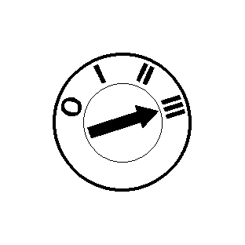 |  |  维持发动机在1500rpm。   将空调开启至最大制冷，并设定风机马达在最高转速。  - 空调压缩机离合器是否接合?  →是  请执行本章中的制冷剂管路部件测试。  →否  至A2
A2：检查电子发动机控制中有无异常现象
将空调开启。
- MIL指示灯是否亮起(汽油)?或是在正常发动机温度下，发动机冷却风扇以高速运转(柴油)?
→是
使用WDS检查电子发动机控制，检查系统工作是否正常。
→否
至A3
A3：使用WDS检查空调系统中有无异常现象
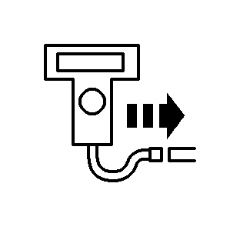 | 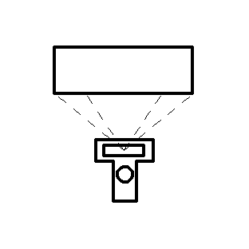
诊断与测试(续)

状况 |  |  |  | 内容/结果/措施
遵循WDS的指示说明。
- 是否测到故障现象?
→是
以WDS检查空调系统，检查系统工作是否正常。
→否
至A4
A4：检查油门全开(WOT)继电器的电源
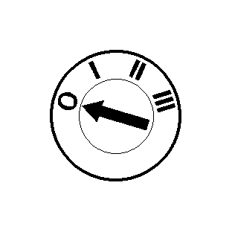 | 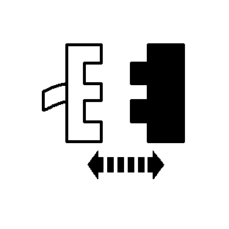  空调WOT  继电器（C906） |  | 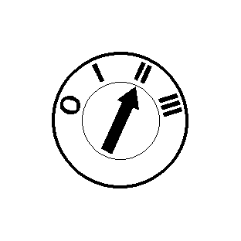 |  测量空调WOT继电器连接器C906芯脚5、线路30-FA12(GN/BU)的BJB侧的对搭铁电压。  - 是否显示为蓄电池电压?  →是  至A6  →否  至A5
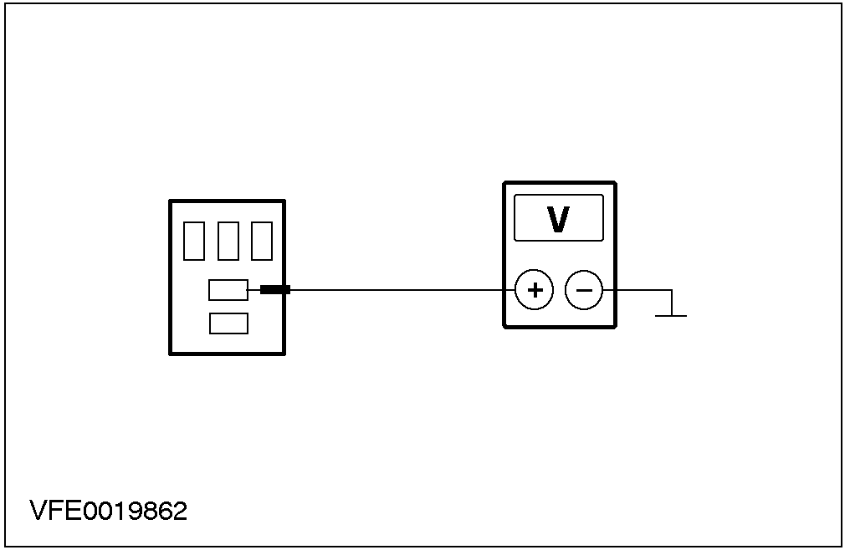
A5：检查保险F31
 |  | 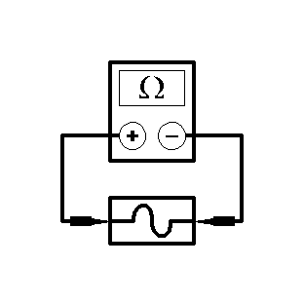  保险F31(BJB) |  | 检查保险F31(7.5A)。  - 保险是否正常?  →是  修理线路31-FA12(GN/BU)，检查系统工作是否正常。  →否  换装新的保险F31(7.5A)，如果保险再次熔断，则利用线路图查找并修理对搭铁短路的部位，检查系统工作是否正常。
诊断与测试(续)

状况 | 内容/结果/措施
A6：检查空调WOT继电器
利用一跨接线连接于空调WOT继电器连接器C906芯脚3、线路30S-FA12(RD/BU)的BJB侧与芯脚5、线路30-FA12(GN/BU)的BJB侧之间。

- 空调压缩机离合器是否接合?
→是
至A7
→否
至A17

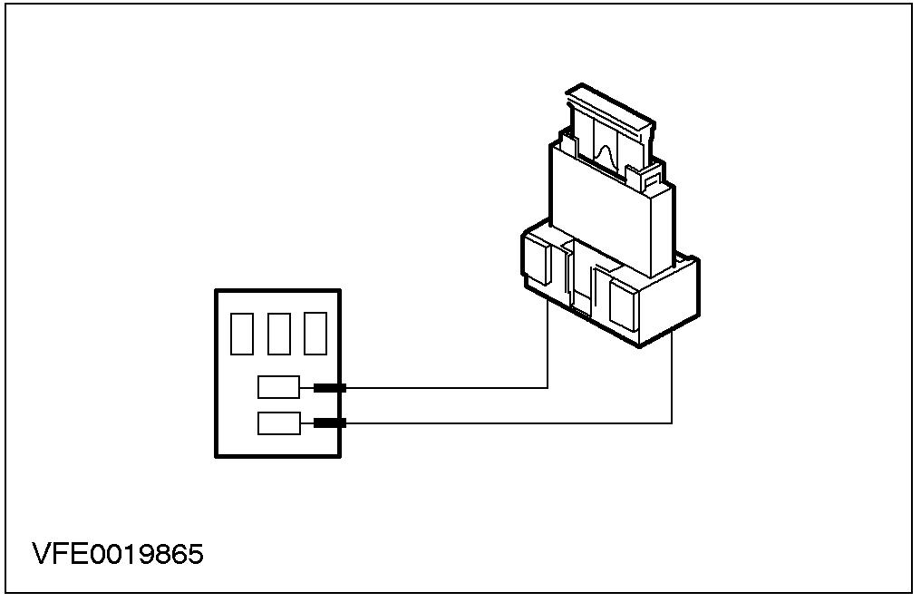
A7：检查空调WOT继电器的电源
 | 摘下跨接线。

诊断与测试(续)

状况 |  | 内容/结果/措施
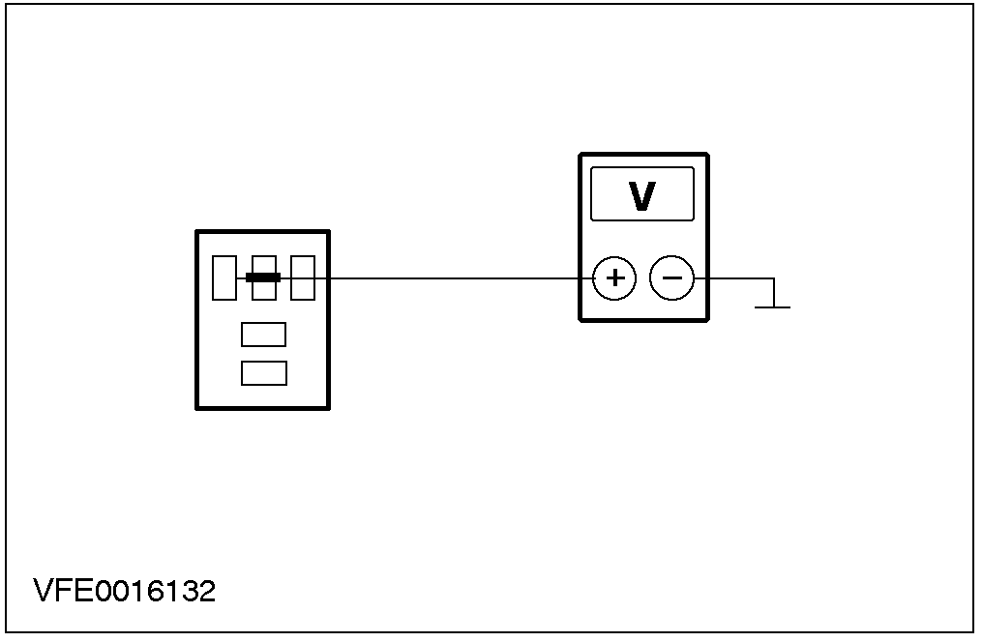 |  | 测量空调WOT继电器连接器C906芯脚2、线路15-FA11(GN/YE)的BJB侧对搭铁电压。  - 是否显示为蓄电池电压?  →是  至A8  →否  修理线路15-FA11(GN/YE)，检查系统工作是否正常。
A8：检查空调WOT继电器
检查空调WOT继电器的功能是否正常，相关内容参阅部件测试。
- 空调WOT继电器是否正常?
→是
至A9
→否
换装新的空调WOT继电器，检查系统工作是否正常。
A9：检查线路91(S)-FA11(BK/YE)
 | PCM C100 | 测量空调WOT继电器连接器C906芯脚1、线路91S-FA11(BK/YE)的BJB侧与PCM连接器C100芯脚69、线路91(S)-FA11(BK/YE)线束侧之间的电阻值。  - 电阻值是否小于2欧姆?  →是  至A10  →否  将线路91(S)-FA11(BK/YE)修理后，检查系统工作是否正常。
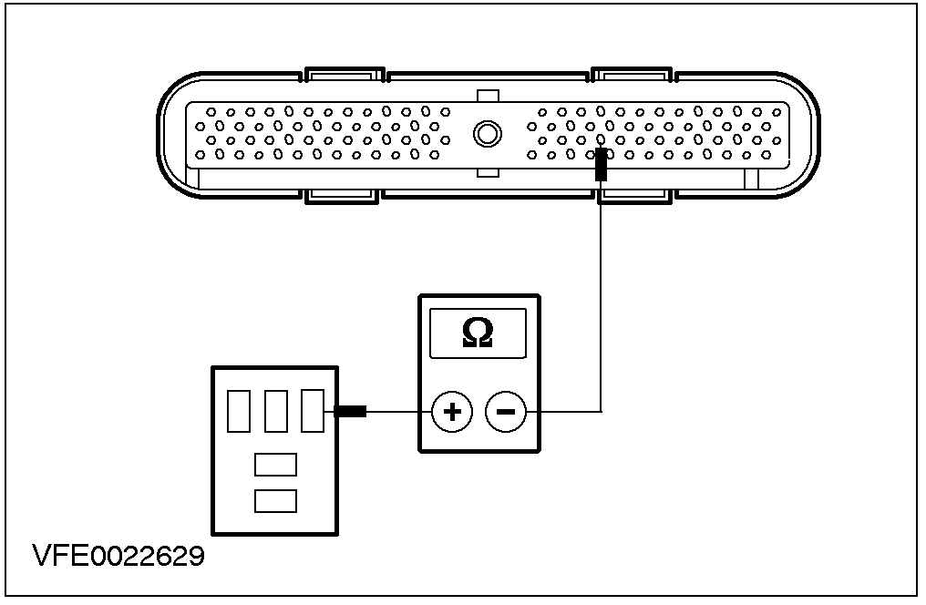

诊断与测试(续)

状况 |  | 内容/结果/措施
A10：检查线路15(S)-FA12(GN/BU)
测量PCM连接器C100芯脚41、线路15S-FA12(GN/BU)线束侧对搭铁电压。
- 是否显示为蓄电池电压?
→是
以WDS检查PCM，检查系统工作是否正常。
→否
至A11

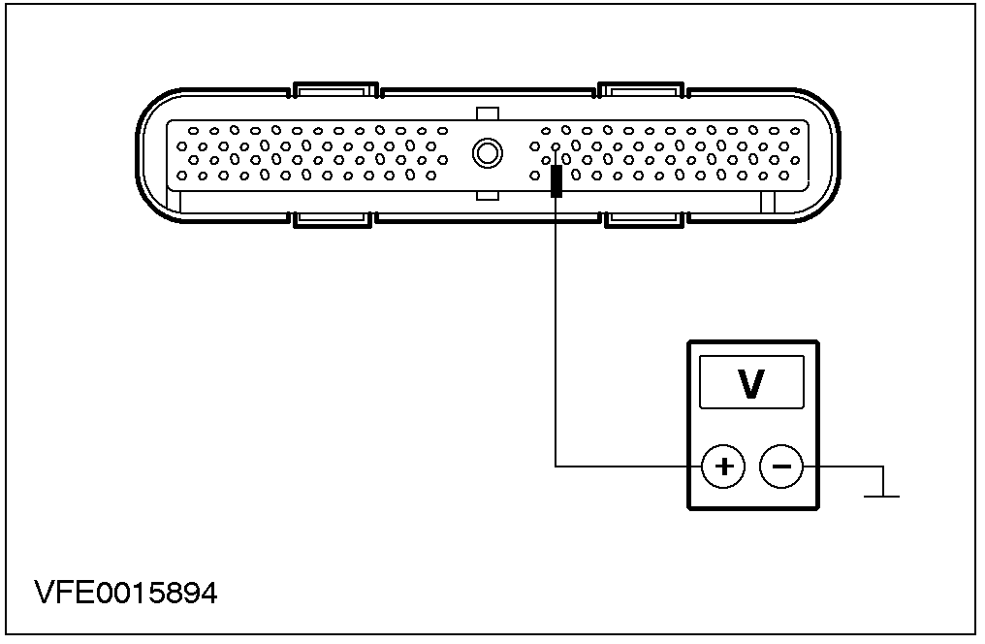
A11：检查空调循环开关的电源
空调循环开关  C105 | 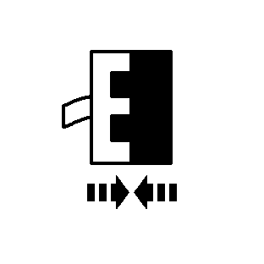  PCM C100 |  测量空调循环开关连接器C105芯脚4、线路15-FA17(GN/OG)线束侧对搭铁电压。  - 是否显示为蓄电池电压?  →是  至A13  →否  至A12
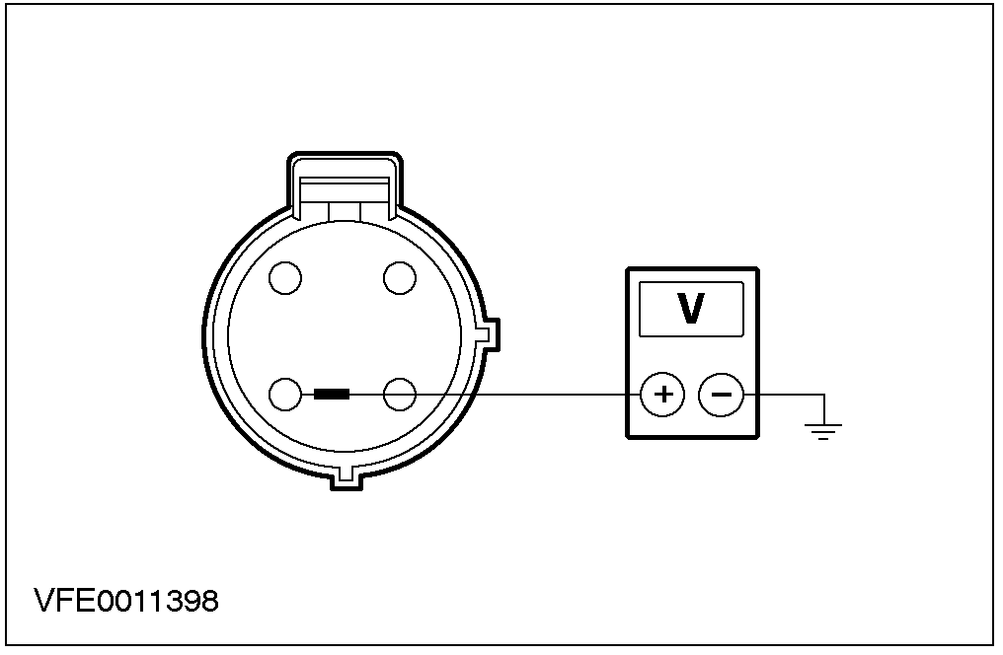
诊断与测试(续)

状况 |  | 内容/结果/措施
A12：检查保险F82
 | 保险F82(CJB) | 检查保险F82(7.5A)。  - 保险是否正常?  →是  将线路15-FA12(GN/OG)修理后，检查系统工作是否正常。  →否  换装新的保险F82(7.5A)，如果保险再次熔断，则利用线路图查找并修理对搭铁短路的部位，检查系统工作是否正常。
A13：检查空调循环开关
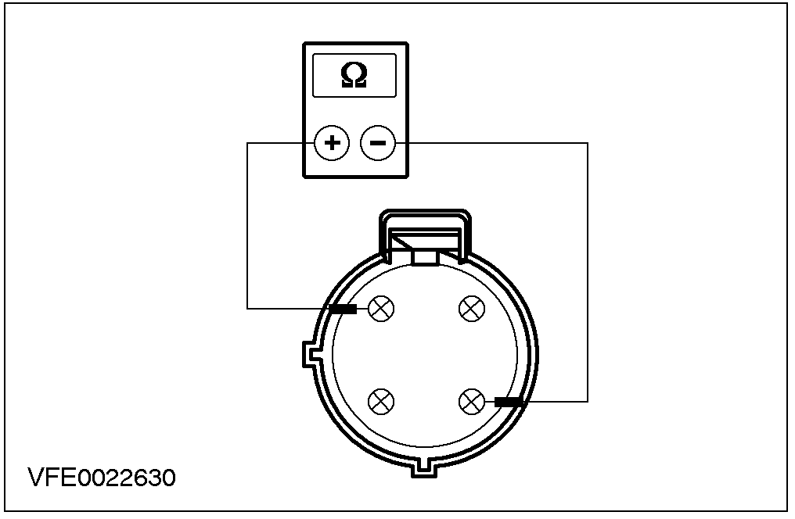 |  | 勿将空调循环开关自制冷剂管路拆开。  测量空调循环开关连接器C105芯脚4部件侧与芯脚1部件侧之间的电阻值。  - 电阻值是否小于2欧姆?  →是  至A15  →否  至A14
A14：检查制冷剂管路中的压力
 |  | 安装压力测试设备。

诊断与测试(续)

状况 |  | 内容/结果/措施
检查在低压侧的压力值。
- 其压力值是否小于1.6Bar?
→是
检查制冷剂管路有无泄漏现象，必要时充加制冷剂，检查系统工作是否正常。
→否
换装新的A/C循环开关，检查系统工作是否正常。
A15：检查压力截断开关的电源
压力截断  开关C134 | PCM C100 | 测量压力截断开关连接器C134芯脚1、线路15S-FA17A(GN/OG)或15S-FA17(GN/OG)(配置EATC的汽车)线束侧的对搭铁电压。  - 是否显示为蓄电池电压?  →是  至A16  →否  修理线路15S-FA17A(GN/OG)，检查系统工作是否正常。
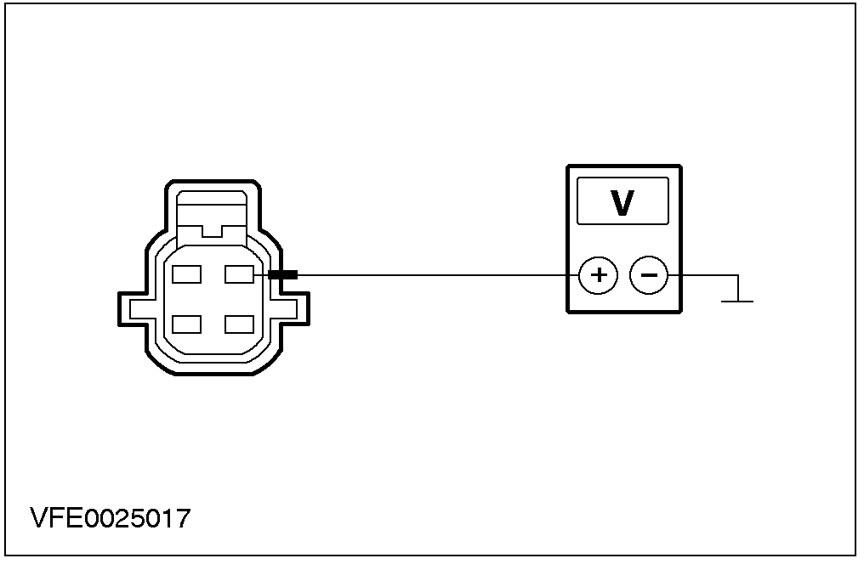
A16：检查压力截断开关
 |  | 勿将压力截断开关自制冷剂管路拆开。
诊断与测试(续)

状况 |  |  |  | 内容/结果/措施
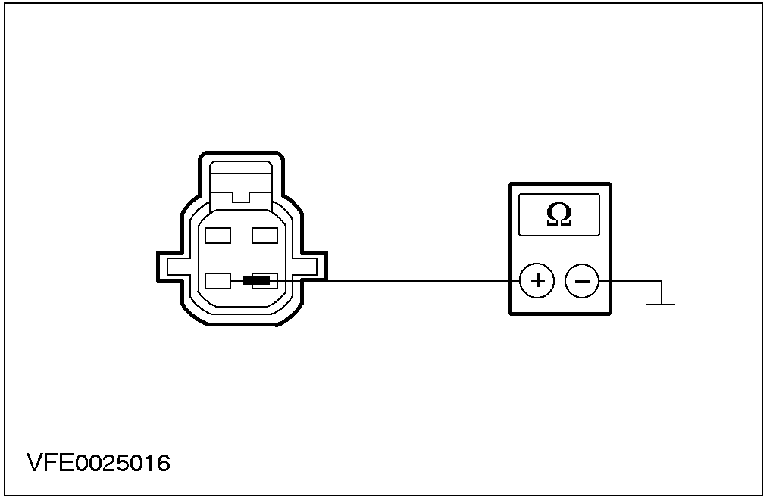 |  |  |  | 测量压力截断开关连接器C134芯脚4部件侧与芯脚1部件侧之间的电阻值。  - 阻值是否小于2欧姆?  →是  将线路15S-FA12(GN/BU)修理后，检查系统工作是否正常。  →否  换装新的压力截断开关，检查系统工作是否正常。
A17：检查空调压缩机离合器的电源
 | 空调压缩机  离合器C101 |  |  | 测量空调压缩机离合器连接器C101(汽油)或C104(柴油)芯脚1、线路15S-FA6(GN/YE)线束侧的对搭铁电压。  - 是否显示为蓄电池电压?  →是  至A19  →否  至A18
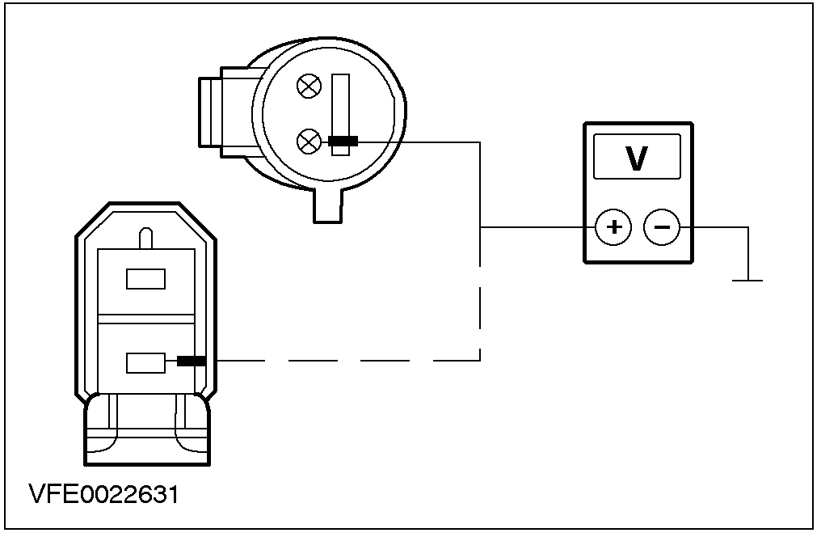
A18：检查A/C压缩机离合器二极管
A/C压缩机
离合器二极管

诊断与测试(续)

状况 | 内容/结果/措施
以二极管之测试方式，检查空调压缩机离合器二极管。
- 空调压缩机离合器二极管是否正常?
→是
将线路15S-FA6(GN/YE)或15S-FA12(RD/BU)修理后，检查系统工作是否正常。
→否
换装新的空调压缩机离合器二极管，检查系统工作是否正常。
A19：检查空调压缩机离合器的电源
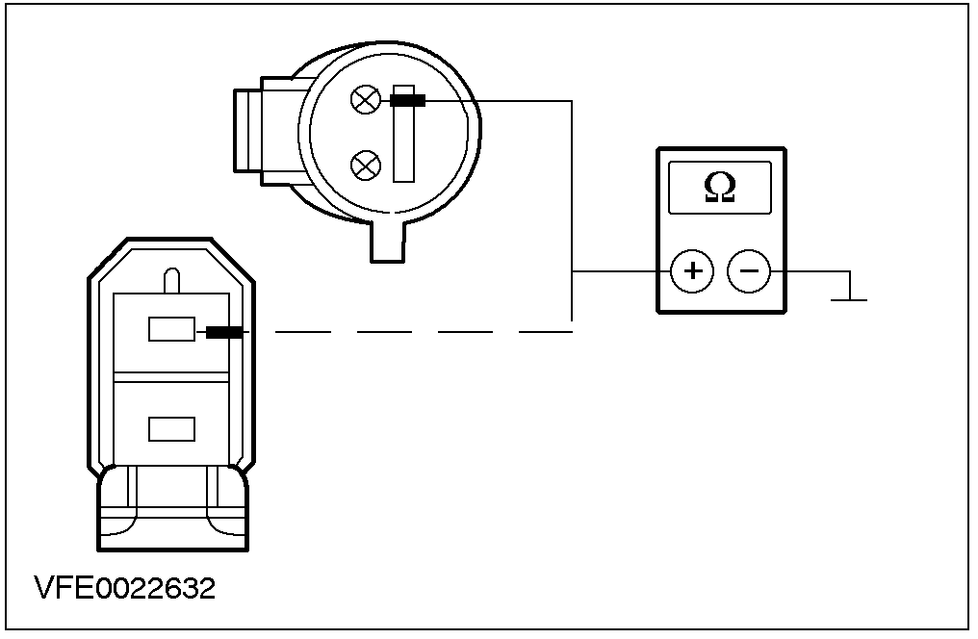 | 测量空调压缩机离合器连接器C101(汽油)或C104(柴油)芯脚2、线路31-FA6(BK)线束侧与搭铁之间的电阻值。  - 阻值是否小于2欧姆?  →是  检查空调压缩机离合器二极管，并换装新的空调压缩机离合器，检查系统工作是否正常。  →否  修理线路31-FA6(BK)，检查系统工作是否正常。

定点测试B：风机马达无法作动或是无法适当的作用(仅配置手动空调的汽车)
状况 |  |  | 内容/结果/措施
B1：检查线路15-FA23(GN/BU)
风机马达继电器
C920

诊断与测试(续)

状况 |  | 内容/结果/措施
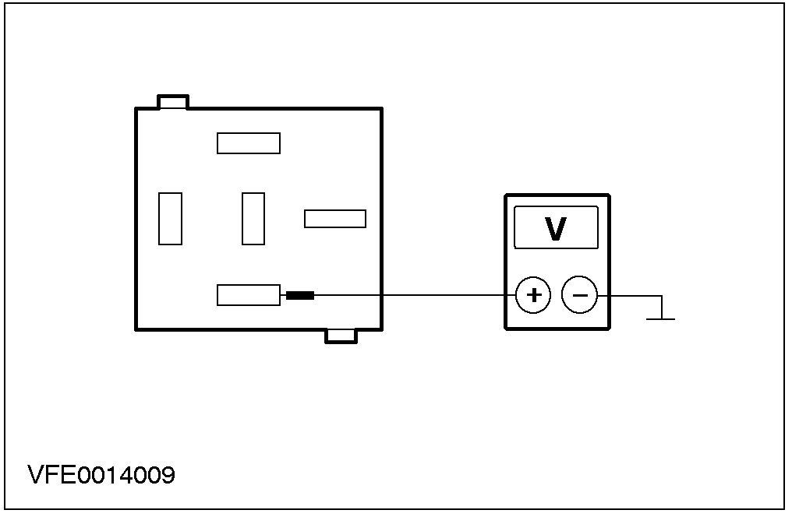 |  | 测量风机马达继电器连接器C920芯脚2、线路15-FA23(GN/BU)CJB侧的对搭铁电压。  - 是否显示为蓄电池电压?  →是  至B3  →否  至B2
B2：检查保险F93
 | 保险F93(CJB) | 检查保险F93(10A)。  - 保险是否正常?  →是  将线路15-FA19(GN/BU)修理后，检查系统工作是否正常。  →否  换装新的保险F93(10A)，如果保险再次熔断，则利用线路图查找并修理对搭铁短路的部位，检查系统工作是否正常。
B3：检查线路31-BB7(BK)
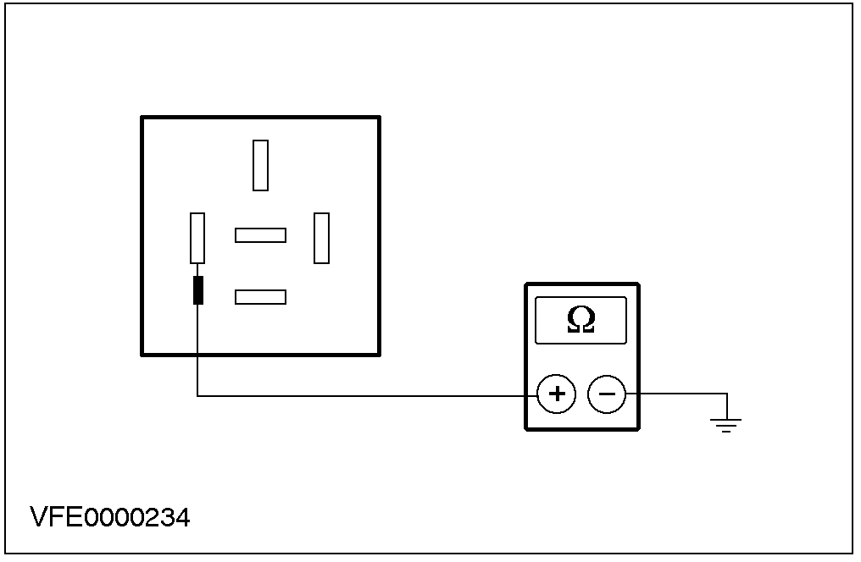 |  | 测量风机马达继电器连接器C920芯脚1、线路31-BB7(BK)CJB侧与搭铁间的电阻值。  - 阻值是否小于2欧姆?  →是  至B4  →否  修理线路31-BB7(BK)，检查系统工作是否正常。
诊断与测试(续)

状况 | 内容/结果/措施
B4：检查线路30-FA24(RD)
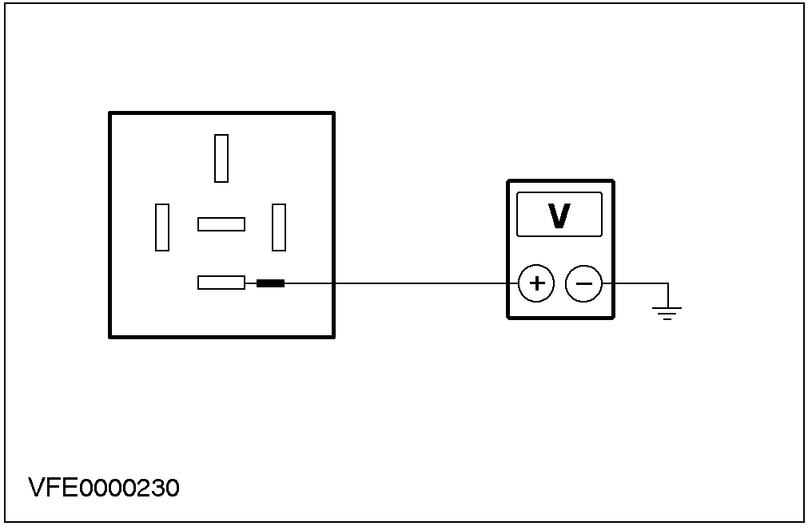 | 测量风机马达继电器连接器C920芯脚5、线路30-FA24(RD)CJB侧的对搭铁电压。  - 是否显示为蓄电池电压?  →是  至B6  →否  至B5
B5：检查保险F6
保险F6(BJB) | 检查保险F6(30A)。  - 保险是否正常?  →是  将线路30-FA24(RD)修理后，检查系统工作是否正常。  →否  换装新的保险F6(30A)，如果保险再次熔断，则利用线路图查找并修理对搭铁短路的部位，检查系统工作是否正常。
B6：检查风机马达继电器
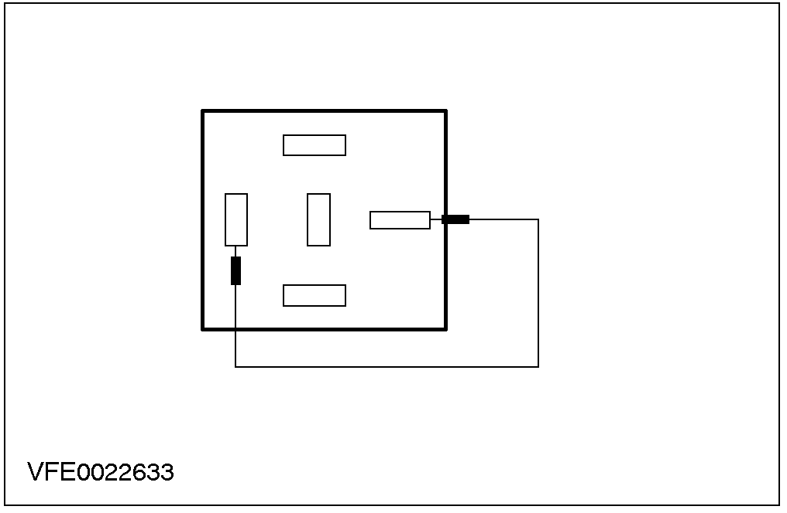 | 将风机马达开关转至最大位置。  利用一跨接线，连接于风机马达继电器连接器C920芯脚32CJB侧与芯脚5CJB侧。  - 风机马达是否作用?  →是  换装新的风机马达继电器，检查系统工作是否正常。  →否  至B7

诊断与测试(续)

状况 |  |  | 内容/结果/措施
B7：检查线路15S-FA45(GN/RD)
风机马达C442 | 风机马达继电器C920 |  | 测量风机马达连接器C442芯脚1、线路15S-FA45(GN/RD)线束侧的对搭铁电压。  - 是否显示为蓄电池电压?  →是  至B8  →否  将线路15S-FA45(GN/RD)修理后，检查系统工作是否正常。
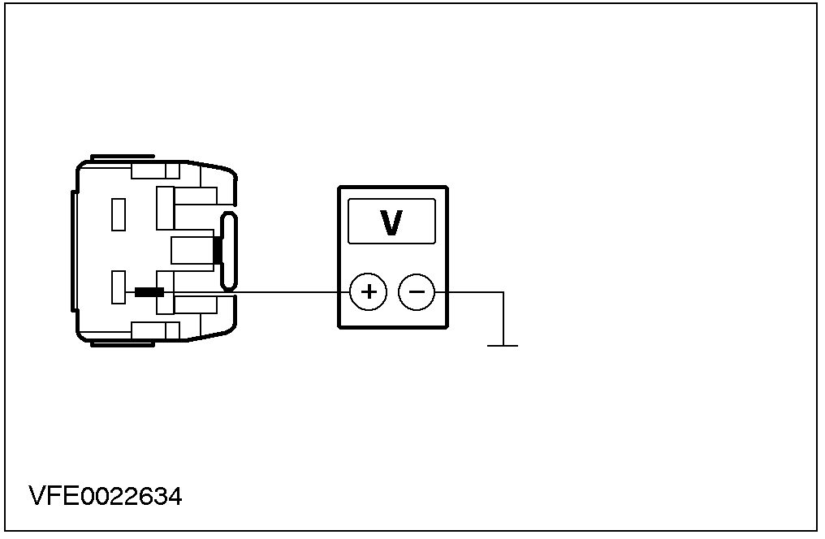
B8：检查线路31S-FA45(BK/OG)
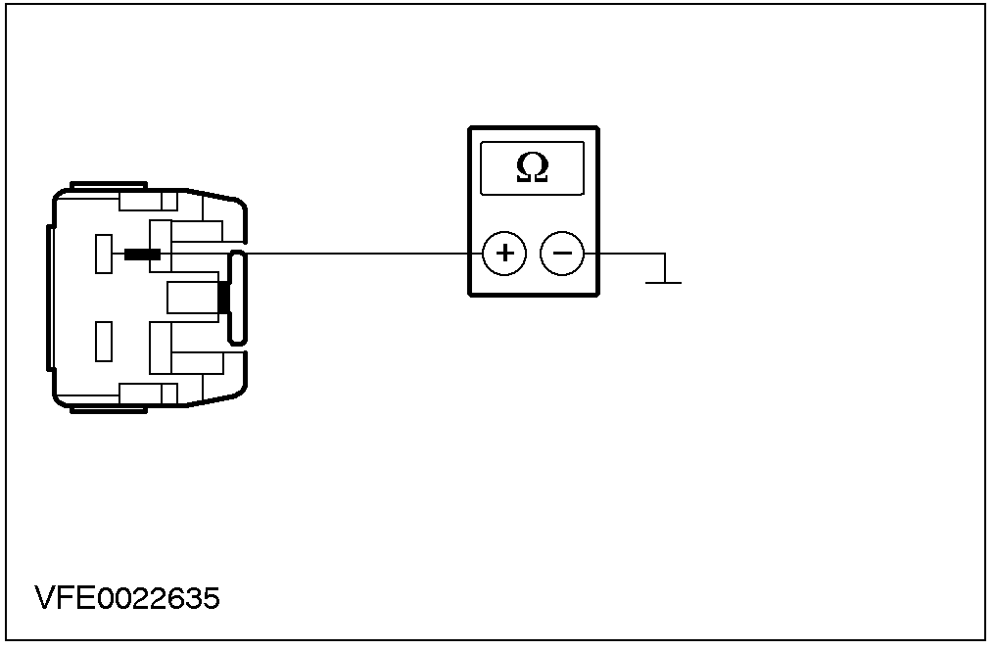 |  |  | 将风机马达开关转至故障位置。  测量风机马达连接器C442芯脚2、线路31S-FA45(BK/OG)线束侧与搭铁之间的电阻值。  - 是否显示有任何电阻值?  →是  换装新的风机马达，检查系统工作是否正常。  →否  在所有风机马达开关位置，风机马达都无法作动：至B9。  在风机马达开关的低速位置，风机马达无法作动：至B11。  在风机马达开关的中速位置，风机马达无法作动：至B13。  在风机马达开关的高速位置，风机马达无法作动：至B15。  在风机马达开关的最大转速位置，风机马达无法作动：至B17。  仅在风机马达开关的最大转速位置，风机马达才会作动：至B18。
诊断与测试(续)

状况 | 内容/结果/措施
B9：检查线路31-FA1(BK)
风机马达  开关C448  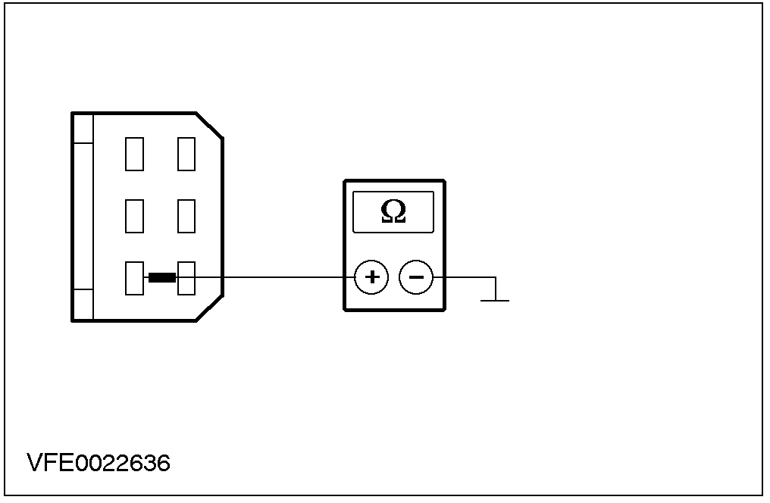 | 测量风机马达开关连接器C448芯脚3、线路31-FA1(BK)线束侧与搭铁之间的电阻值。  - 阻值是否小于2欧姆?  →是  至B10  →否  将线路31-FA1(BK)修理后，检查系统工作是否正常。
B10：检查线路31S-FA45(BK/OG)
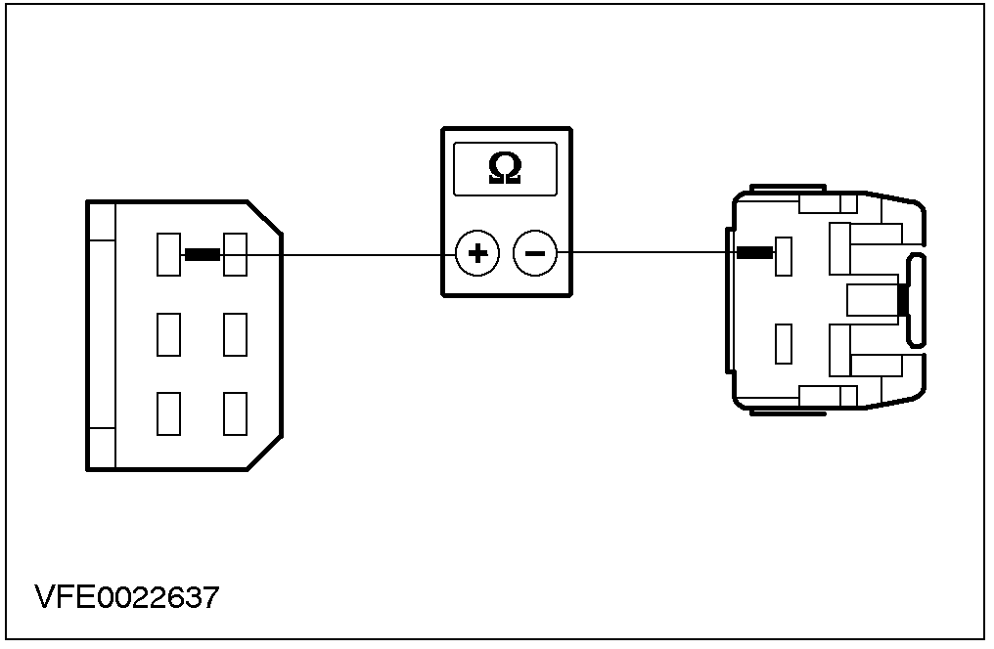 | 测量风机马达开关连接器C448芯脚1、线路31S-FA33(BK/OG)线束侧与风机马达连接器C442芯脚2、线路31S-FA45(BK/OG)线束侧之间的电阻值。  - 阻值是否小于2欧姆?  →是  换装新的风机马达开关，检查系统工作是否正常。  →否  修理线路31S-FA45(BK/OG)，检查系统工作是否正常。
B11：检查线路31S-FA30(BK/WH)
风机马达电阻器  C443 | 将风机马达开关转至”Low(1)”低速段位。

诊断与测试(续)

状况 | 内容/结果/措施
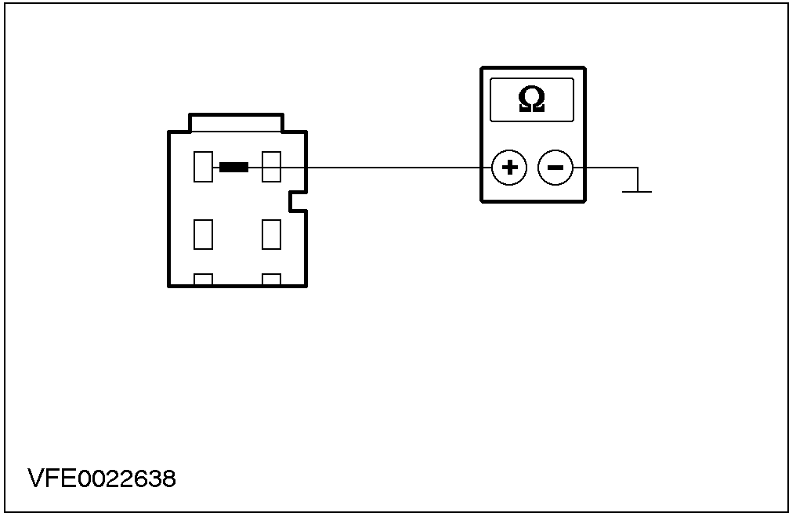 | 测量风机马达电阻器连接器C443芯脚3、线路31S-FA30(BK/WH)线束侧与搭铁间的电阻值。  - 阻值是否小于2欧姆?  →是  换装新的风机马达电阻器，检查系统工作是否正常。  →否  至B12
B12：检查线路31S-FA30
风机马达  开关C448  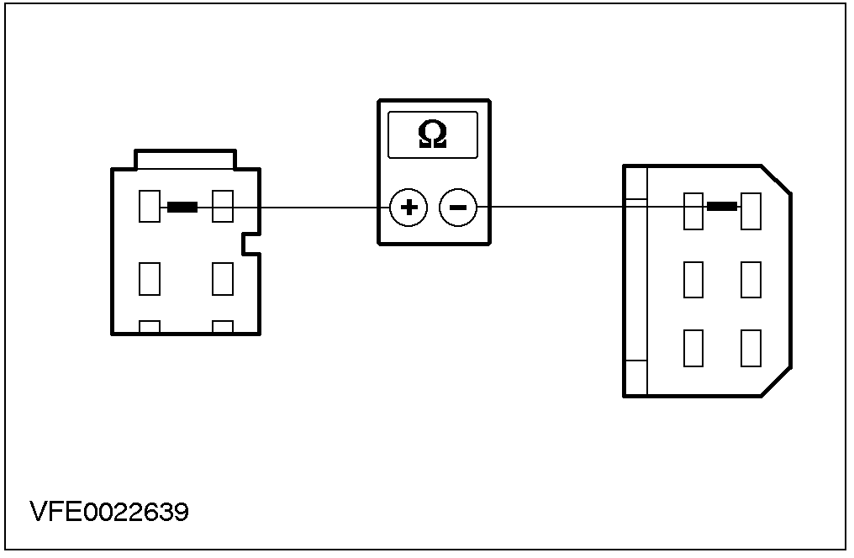 | 测量风机马达电阻器连接器C443芯脚3、线路31S-FA30(BK/WH)线束侧与风机马达开关连接器C448芯脚4、线路31S-FA30(BK/WH)线束侧之间的电阻值。  - 阻值是否小于2欧姆?  →是  换装新的风机马达开关，检查系统工作是否正常。  →否  修理线路31S-FA30(BK/WH)，检查系统工作是否正常。
B13：检查风机马达电阻器的搭铁连接
风机马达电阻器  C433 | 将风机马达开关转至”Medium(2)”中速位置。

诊断与测试(续)

状况 |  | 内容/结果/措施
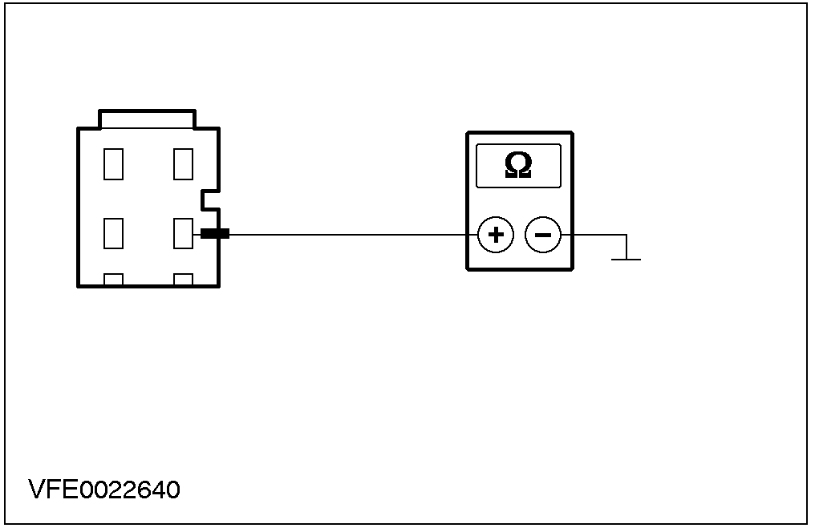 |  | 测量风机马达电阻器连接器C433芯脚2、线路31S-FA31(BK/YE)线束侧与搭铁间的电阻值。  - 阻值是否小于2欧姆?  →是  换装新的风机马达电阻器，检查系统工作是否正常。  →否  至B14
B14：检查线路31S-FA31
风机马达  开关C448  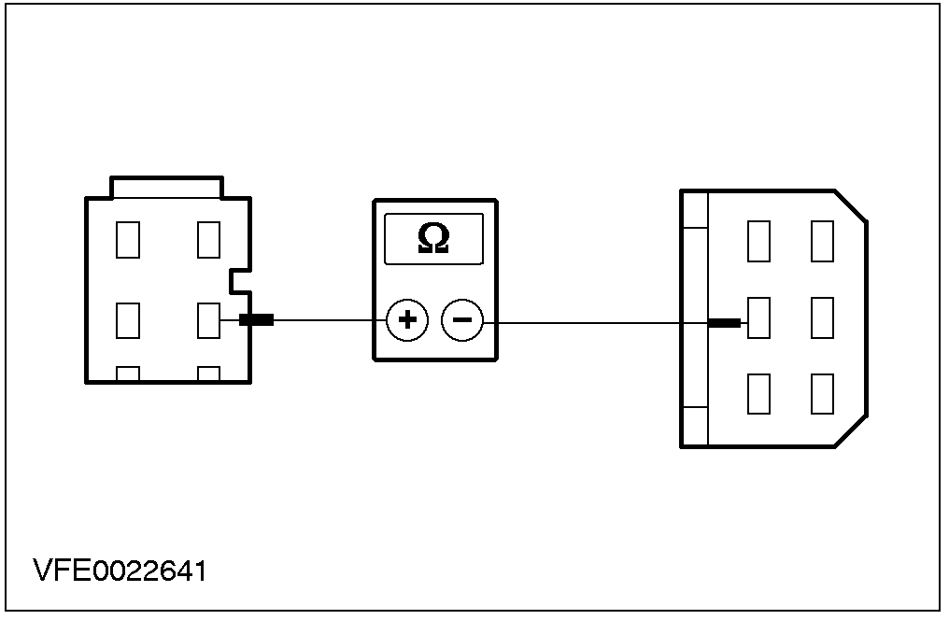 |  | 测量风机马达电阻器连接器C443芯脚2、线路31S-FA31(BK/YE)线束侧与风机马达开关连接器C448芯脚2、线路31S-FA31(BK/YE)线束侧之间的电阻值。  - 阻值是否小于2欧姆?  →是  换装新的风机马达开关，检查系统工作是否正常。  →否  修理线路31S-FA31(BK/YE)，检查系统工作是否正常。
B15：检查风机马达电阻器的搭铁连接
 | 风机马达电阻器  C443 | 将风机马达开关转至”High(3)”高速位置。

诊断与测试(续)

状况 |  | 内容/结果/措施
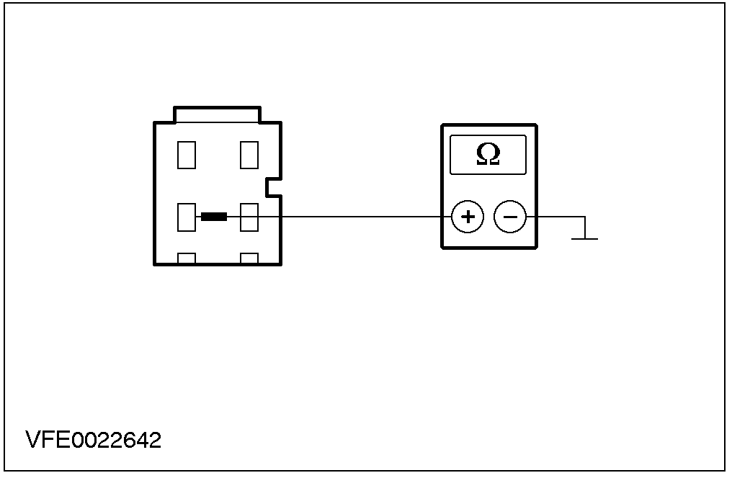 |  | 测量风机马达电阻器连接器C443芯脚4、线路31S-FA32(BK/BU)线束侧与搭铁间的电阻值。  - 阻值是否小于2欧姆?  →是  换装新的风机马达电阻器，检查系统工作是否正常。  →否  至B16
B16：检查线路31S-FA32(BK/BU)
风机马达  开关C448  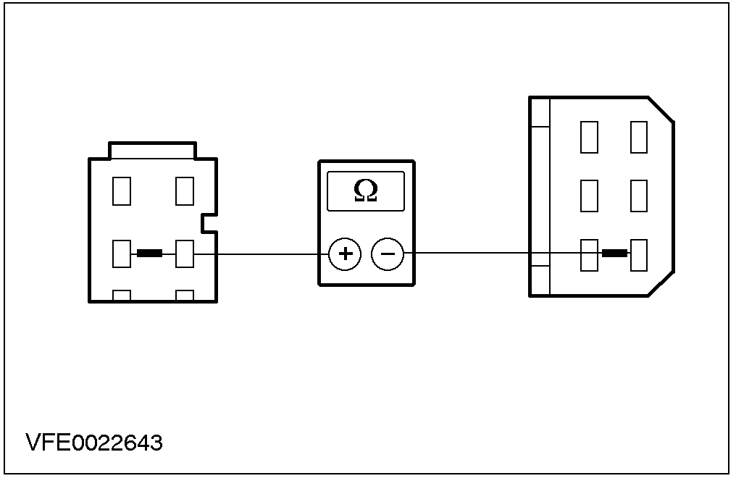 |  | 测量风机马达电阻器连接器C443芯脚4、线路31S-FA32(BK/BU)线束侧与风机马达开关连接器C448芯脚6、线路31S-FA32(BK/BU)线束侧之间的电阻值。  - 阻值是否小于2欧姆?  →是  换装新的风机马达开关，检查系统工作是否正常。  →否  修理线路31S-FA32(BK/BU)，检查系统工作是否正常。
B17：检查线路31S-FA33(BK/OG)
风机马达开关  C448 | 风机马达  C442

诊断与测试(续)

状况 |  | 内容/结果/措施
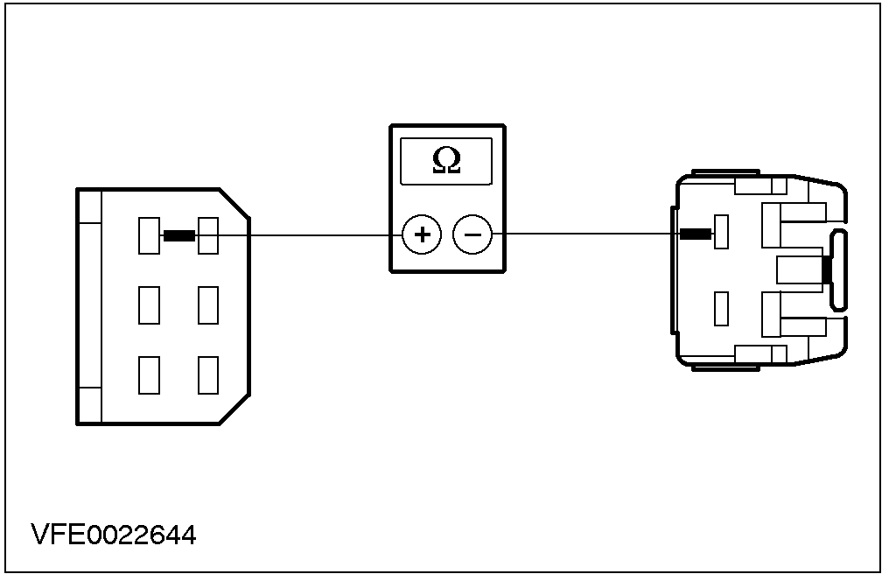 |  | 测量风机马达开关连接器C448芯脚1、线路31S-FA33(BK/OG)线束侧与风机马达连接器C442芯脚2、线路31S-FA45(BK/OG)线束侧之间的电阻值。  - 阻值是否小于2欧姆?  →是  换装新的风机马达开关，检查系统工作是否正常。  →否  修理线路31S-FA33(BK/OG)，检查系统工作是否正常。
B18：检查线路31S-FA19(BK/WH)
风机马达  电阻器C443 | 风机马达C442 | 测量风机马达电阻器连接器C443芯脚1、线路31S-FA19(BK/WH)线束侧与风机马达连接器C442芯脚2、线路31S-FA45(BK/OG)线束侧之间的电阻值。  - 阻值是否小于2欧姆?  →是  换装新的风机马达电阻器，检查系统工作是否正常。  →否  修理线路31S-FA19(BK/WH)，检查系统工作是否正常。
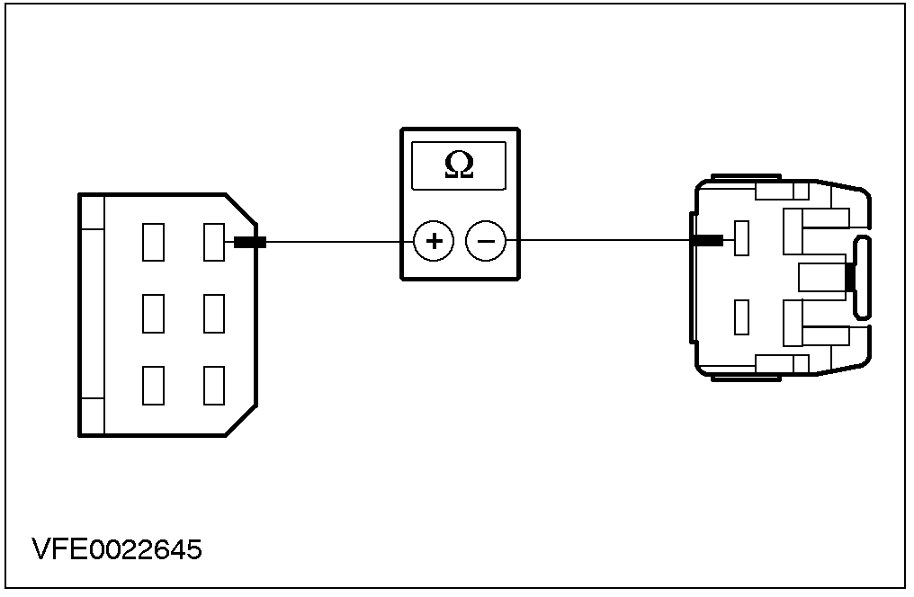

制冷剂管路部件测试

诊断与测试

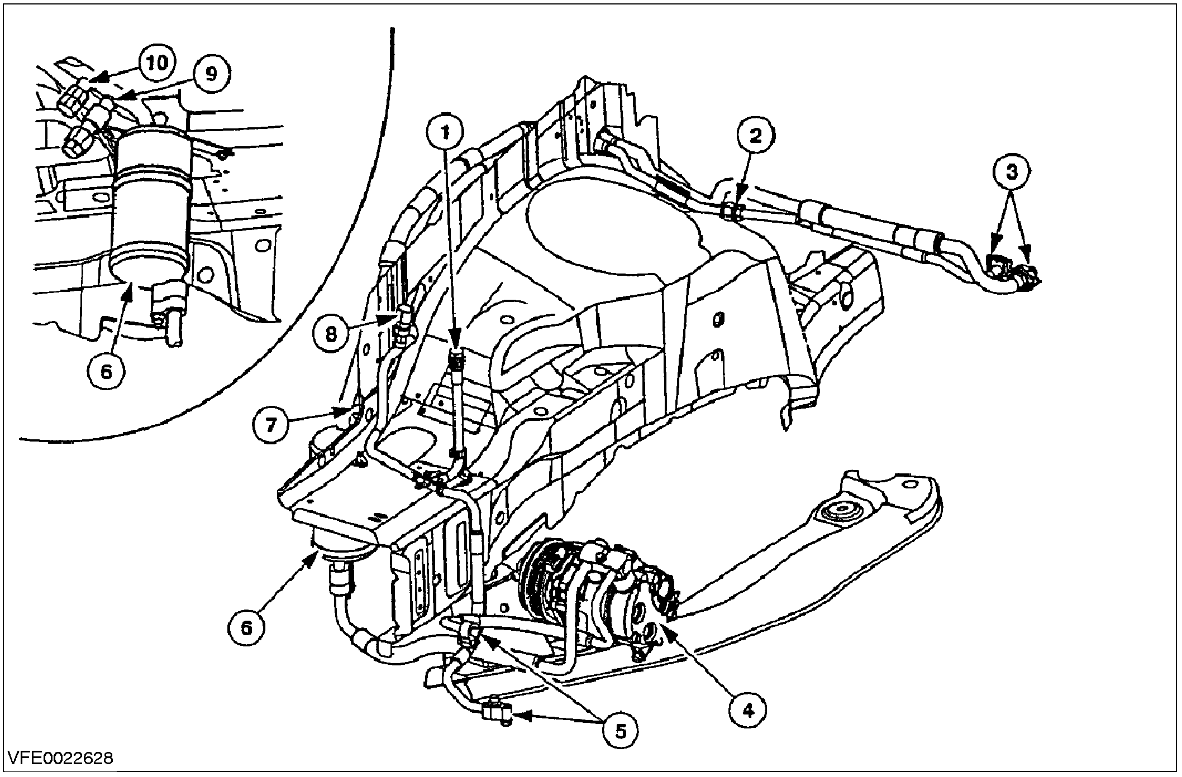

项目 | 说明
1 | 维修接头－高压侧
2 | 蒸发器芯限流阀
3 | 弹簧锁式接头－蒸发器芯
4 | 空调压缩机
5 | 弹簧锁式接头－冷凝器芯
6 | 蓄压器/干燥器(装置于右前轮翼子板)
7 | 低压截断开关与维修接头的位置
8 | 高压截断开关
9 | 低压截断开关
10 | 维修接头－低压侧

工厂设备
维修单元或压力表
码表、U/V紫外线灯、电子式泄漏测试器

泄漏测试
利用U/V紫外线灯或电子检漏器，测试所有组件以及制冷剂管线，并遵循设备制造商的使用指示。

必要时、将风机马达与空调开启，以找出在高压管线中任何细微的泄漏。
注意：若在管线或是组件上有严重的油污附着，则代表可能有泄漏之状况。
泄漏
在任何泄漏的状况中，必须修理泄漏，更新任何发生故障之组件，并且泄放、抽空、重新充加空调系统。

系统测试
下列三个量侧值必须予以检查：
- 低压
- 高压
- 空调压缩机循环时间(仅配置柴油发动机之汽车)。
连接测试设备
为能执行精确之测试，必须符合下列需求：
- 将压力表的两组手动阀关闭后，连接压力表至空调系统的高压与低压侧。
诊断与测试(续)

- 发动发动机，设定空调系统在最大冷度、及空气循环，并设定风机马达为最高转速。
- 将发动机以1500rpm运转。
检查循环时间与系统压力
在检查循环时间与系统压力前，必须符合下列状况：
- 连接压力表至空调系统的高压与低压侧。
- 发动发动机并以1500rpm运转约10分钟。
- 设定空调系统在最大冷度，及空气循环。
- 设定风机马达为最高转速。
- 调整车内温度大约为22℃。
- 利用一码表测量其循环时间(On开启/Off关闭时间)，并将结果纪录下来。
- 读取并记录压力表上所显示的压力值，并将其与图表中的参考数值作比较。
举例来说，在比较参考图表后，可能会出现下列五种异常状况。接着、将陈述之状况与下页中的故障现象表内容相互比较，并读取产生故障的原因。
范例：
- 高压－过低
- 低压－正常
- 每分钟切换循环－过多
- 离合器On激活时间－太短
- 离合器Off关闭时间－太短
出现的故障：系统中的制冷剂不足。

高与低压的参考值
高压与低压的量测值，视外界温度而定，见下列参考图表。
在两条曲线的中间区域代表其容许范围，其量测值必须介于该范围之间。

高压之参考值
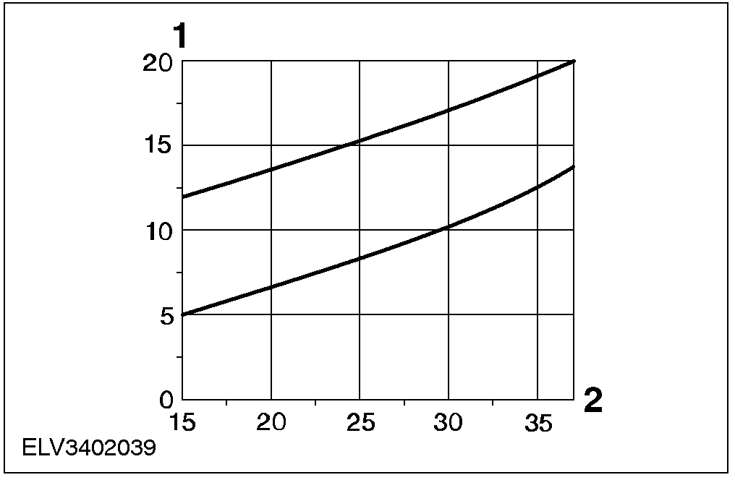

项目 | 说明
1 | 高压(Bar)
2 | 外界温度(℃)

低压之参考值
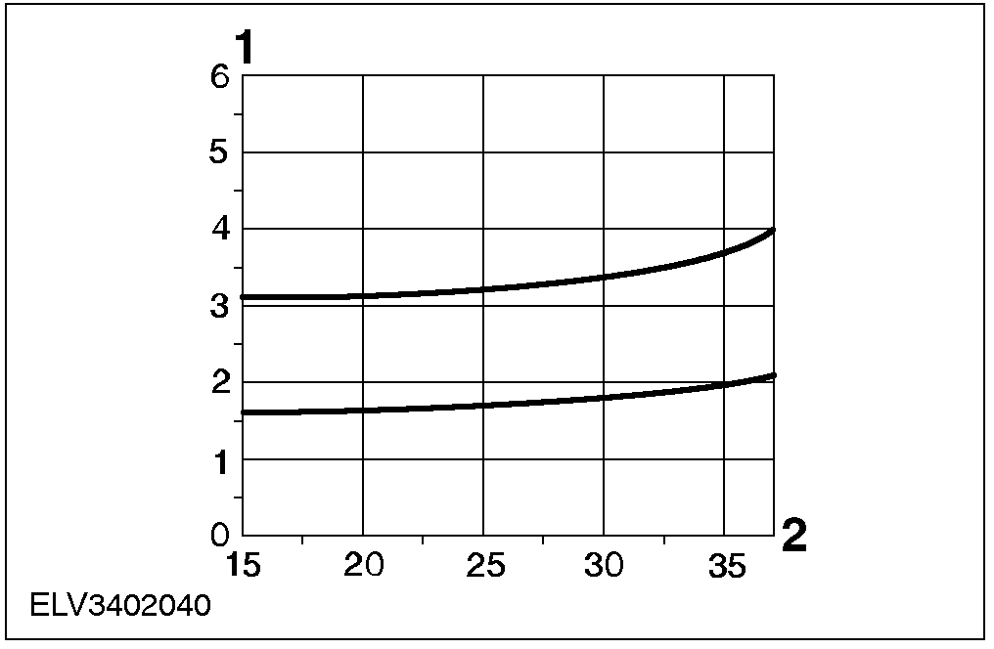

项目 | 说明
1 | 低压(Bar)
2 | 外界温度(℃)
注意：所显示的循环时间仅适用于配置柴油发动机的汽车。
参考值：切换循环
下列三组图表显示出压缩机对应于外界温度的循环时间。
如果量测值超出容许范围，则必须利用本章制冷剂管路故障现象表作进一步的诊断。
注意：总循环时间为－On开启时间加上Off关闭时间所求得。
诊断与测试(续)

On开启时间之参考值
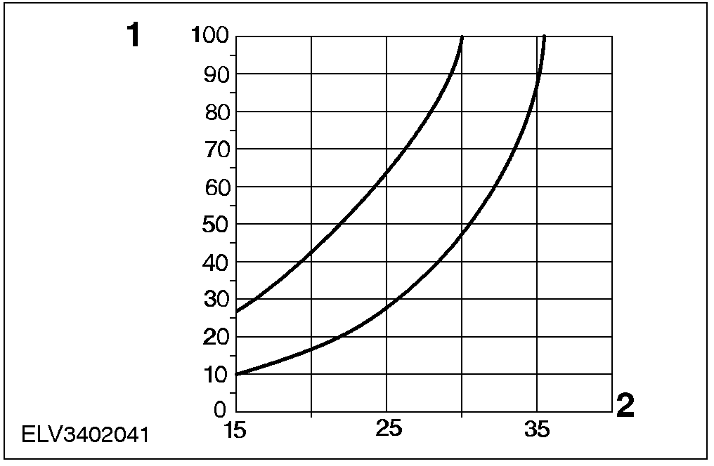

项目 | 说明
1 | On开启时间(秒)
2 | 外界温度(℃)

Off关闭时间之参考值
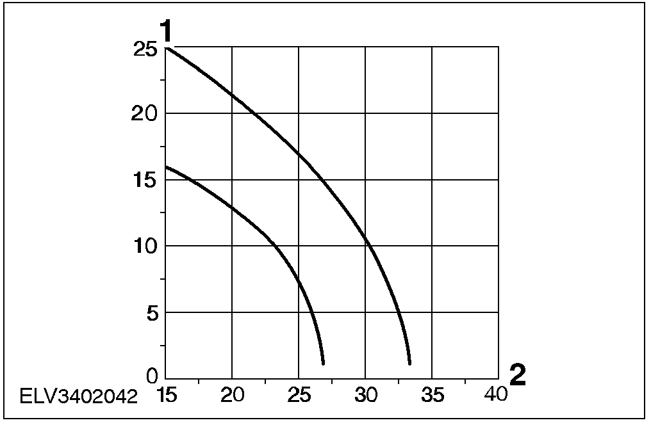

项目 | 说明
1 | OFF关闭时间(秒)
2 | 外界温度(℃)

总循环时间之参考值
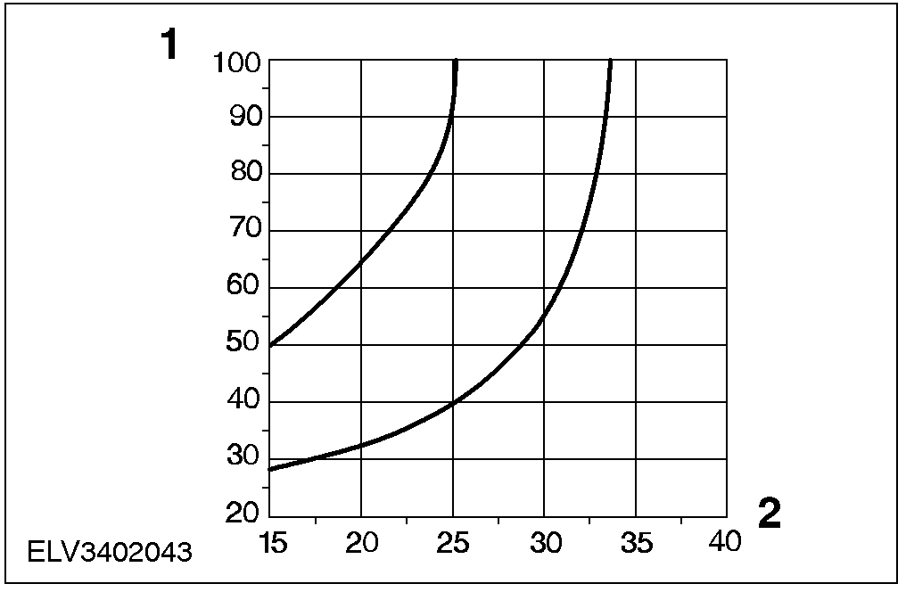

项目 | 说明
1 | 总循环时间(秒)
2 | 外界温度(℃)

制冷剂管路故障现象表
高压 | 低压 | 离合器循环时间：循环 | 离合器循环时间：On开启时间 | 离合器循环时间：Off关闭时间 | 故障原因/解决方法
过高 | 过高 | 压缩机连续运转 | 压缩机连续运转 | 压缩机连续运转 | 冷凝器脏污或发动机冷却风扇(使用WDS检查)。
过高 | 正常至过高 | 压缩机连续运转 | 压缩机连续运转 | 压缩机连续运转 | 发动机过热
正常至过高 | 正常 | 压缩机连续运转 | 压缩机连续运转 | 压缩机连续运转 | 在制冷剂管路中含有空气或异物，或是系统中的制冷剂过量。
正常 | 过高 | 压缩机连续运转 | 压缩机连续运转 | 压缩机连续运转 | 固定式限流阀管、O型环受损或泄漏。
正常 | 正常 | 太慢 | 太长或恒定 | 正常或不稳定 | 制冷剂管路脏污，或冷冻油过量。

诊断与测试(续)

高压 | 低压 | 离合器循环时间：循环 | 离合器循环时间：On开启时间 | 离合器循环时间：Off关闭时间 | 故障原因/解决方法
正常 | 过低 | 太慢 | 太长 | 太长 | 换装新的低压开关
正常至过低 | 过高 | 压缩机连续运转 | 压缩机连续运转 | 压缩机连续运转 | 换装新的压缩机
正常至过低 | 正常至过高 | 压缩机连续运转 | 压缩机连续运转 | 压缩机连续运转 | 低压管线阻塞
正常至过低 | 正常 | 太快 | 太短 | 正常 | 蒸发器阻塞
正常至过低 | 正常 | 太快 | 太短 | 正常至太长 | 冷凝器、固定式限流阀管或高压管线阻塞
正常至过低 | 正常 | 太快 | 太短 | 太短 | 系统中无足够的制冷剂
正常至过低 | 正常 | 太快 | 太短 | 太短 | 蒸发器输入管线阻塞
正常至过低 | 过低 | 压缩机连续运转 | 压缩机连续运转 | 压缩机连续运转 | 低压管线
- | - | 不定时运转或不稳定 | 不定时运转或不稳定 | 不定时运转或不稳定 | 低压开关：接点脏污或一直保持开路。  低压开关接头或压缩机离合器脏污或受损。

一般程序

弹簧锁式接头(34 639 1)
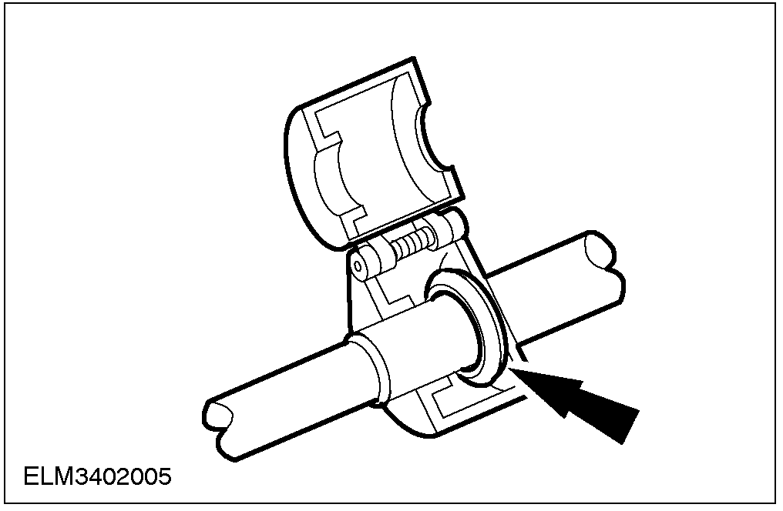

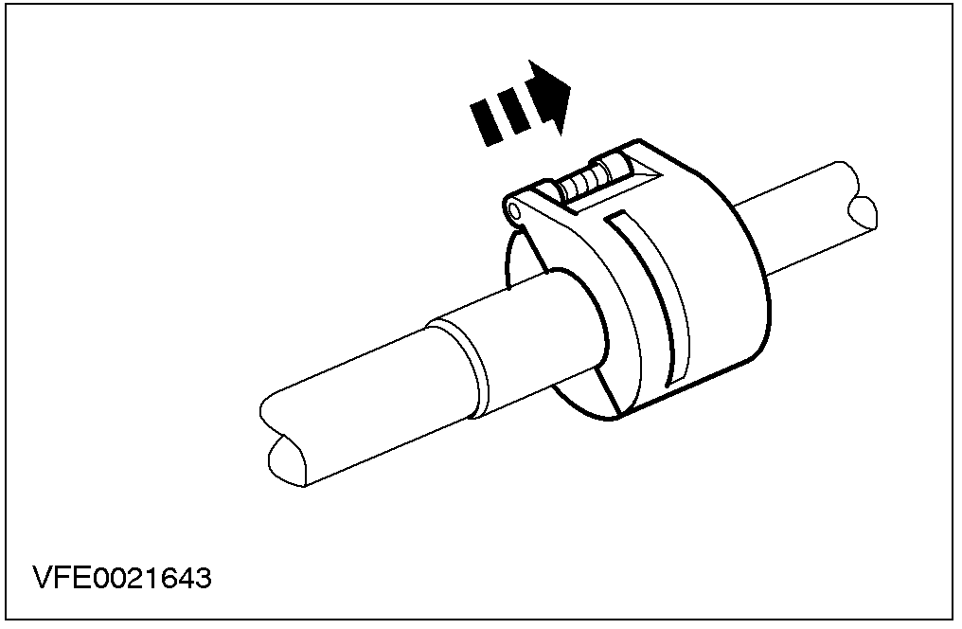

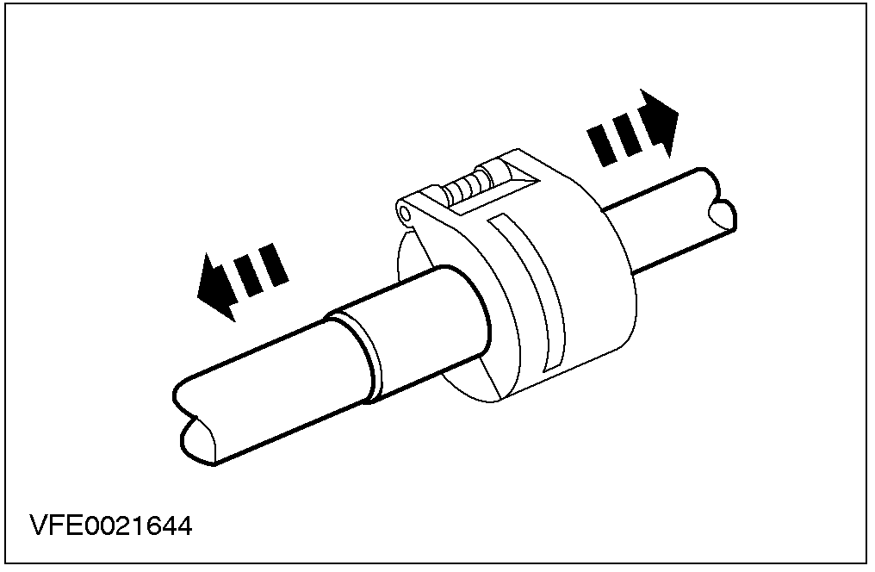

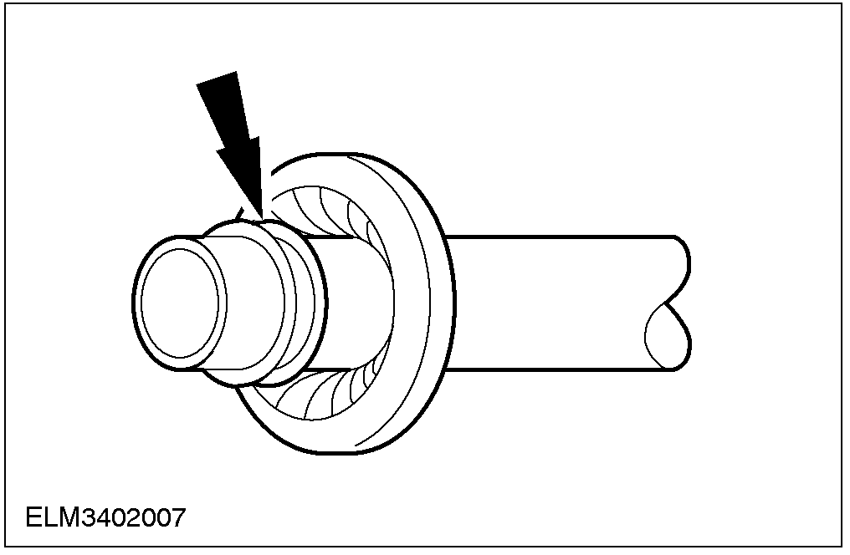

- 注意：选择合适于管线直径的专用工具。
安装专用工具。
- 安装专用工具，以使其内侧圈环能够导入夹持弹簧。

- 专用工具压入挟持弹簧。

- 拆开制冷剂管路。
- 拋弃O型密封环。

- 连接制冷剂管路。
- 检查夹持弹簧是否受损。
利用一细小的铁丝，小心地将任何受损的夹持弹簧拉出，并换装新的弹簧。

一般程序(续)

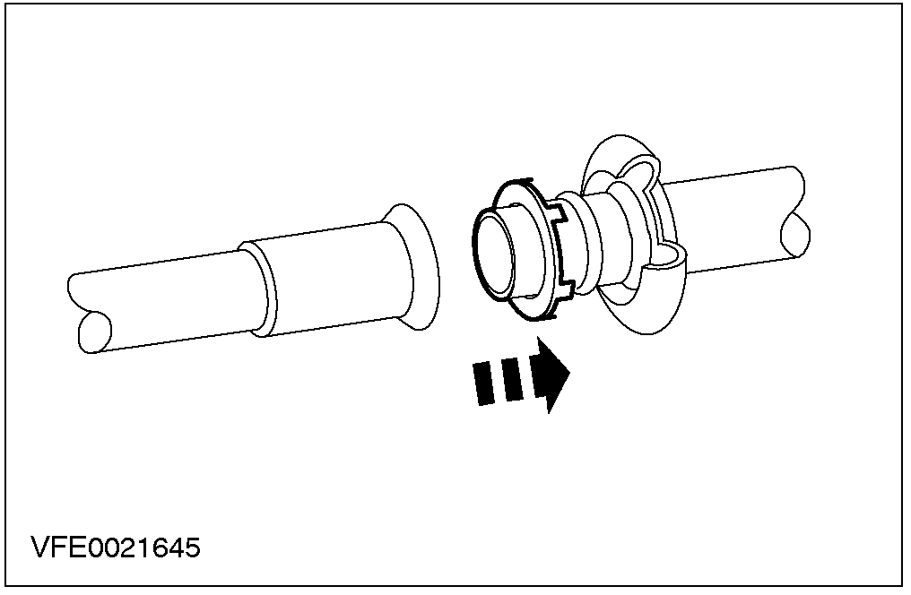

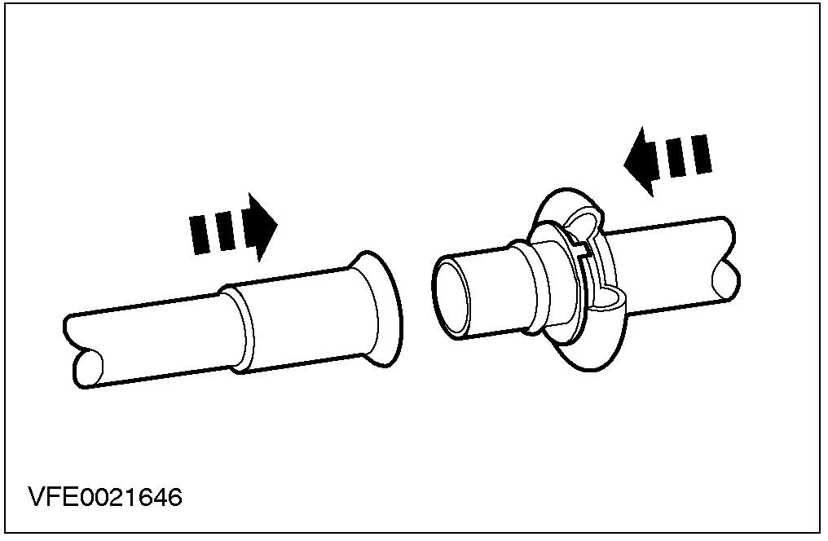

- 注意：利用冷冻油与无绒屑的抹布将接头清理干净。
将指示环压入夹持弹簧中。

- 注意：换装新的制冷剂管路O型密封环。
注意：在安装之前，先以干净的冷冻油涂在制冷剂管线O型密封环上。
连接制冷剂管路
- 检查夹持弹簧是否正确地啮合。

一般程序

空调(A/C)离合器空气间隙调整(34 628 6)

材料 | 规格
垫圈组

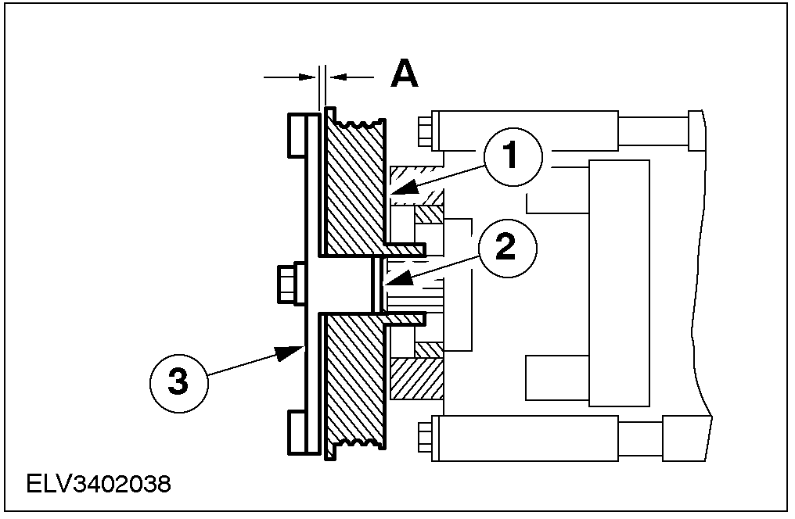

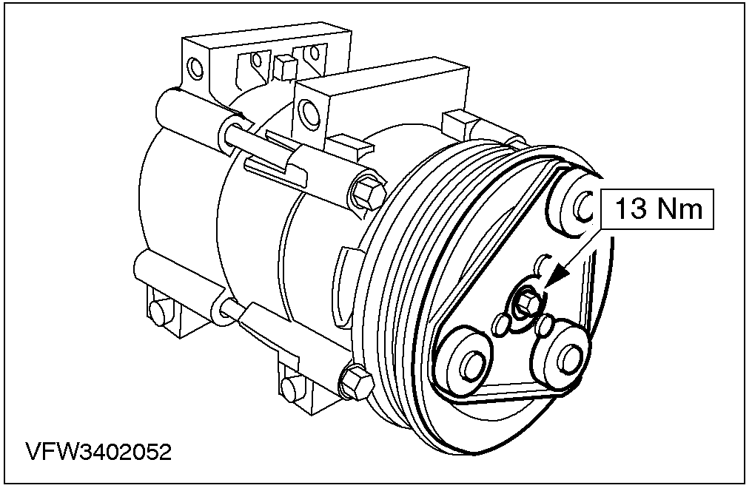

- 在驱动板与皮带盘之间，沿其周缘、检查相隔60度角的空气间隙A。参阅本章规格内容。
- 皮带盘
- 垫圈
- 驱动板

注意：尽可能保持制冷剂管路为封闭状态。
- 如果空气间隙A超出容许范围，必要时、则需拆解空调压缩机。参阅412-03。
- 必要时、利用绳索将压缩机系住。
- 拆解驱动板。

- 视需要、利用垫圈校正其空气间隙大小。

- 将驱动板装回。

- 依步骤1所描述之方式，检查空气间隙A，必要时、重复至3-6。

- 安装空调压缩机。参阅412-03。

一般程序

空调(A/C)系统抽空与充加(34 620 2)

一般装备
维修单元

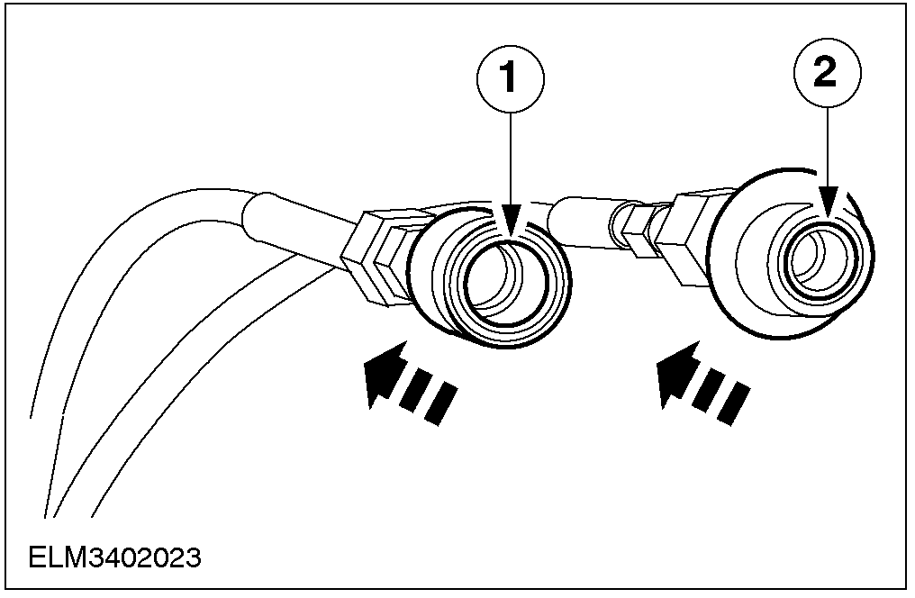

警告：遵守”健康与安全规则”参阅100-00。

小心：制冷剂侦测器必须在抽空前使用；否则，维修单元可能会遭受污染，受污染的制冷剂必须比照危险废弃物予以处置。当使用维修单元时，必须遵循生产厂家的使用指示。

- 将充加阀的保护帽盖拆开，并将维修单元连接至充加阀。
- 将快速释放接头上的锁定套往后拉。
- 内径较大的接头用于高压侧。
- 内径较小的接头用于低压侧。

2. 警告：无论如何、不可将制冷剂释放入大气中。
依据维修单元之生产厂家的使用指示，经由低压口泄放空调系统。

- 注意：空调系统必须抽空大约30分钟，以确保系统于重新充加后，能够完美的作用。
注意：如果湿气已进入系统超过相当长的一段时间(数小时)，则必须换装新的蓄压器/干燥器，并延长抽空时间至2-3小时。
依据维修单元之生产厂家的使用指示，将空调系统抽空。

一般程序(续)

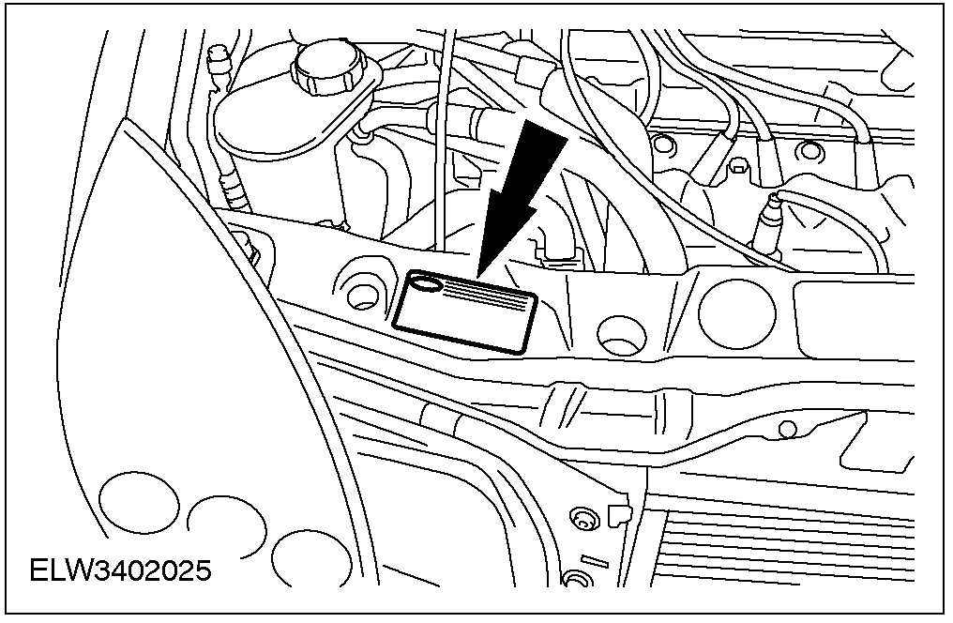

- 注意：如果空调系统在制冷剂泄放前便执行抽空的话，则部分的制冷剂将会保留在压缩机的冷冻油中。这残留的制冷剂将会蒸发，并在泄漏测试时，导致压力表上的读数略微增加(最大为2个记号)，而这压力的增加并不代表空调系统有泄漏现象。
执行泄漏测试。
- 于执行泄漏测试时，需将压力表头的手动阀门关闭，并关闭维修单元的真空泵，然后观察低压表。
- 如果读数增加超过20mbar(2kpa, 0.29psi)，则代表系统有泄漏之现象。
- 如果空调系统有泄漏，则充加约300公克的制冷剂，并利用检漏器进行检查。参阅本章泄漏测试。

小心：在充加之前，务必将空调系统抽空。
注意：空调系统可以液态经由高压口或以气态经由低压口充加，视维修单元及设备而定。(有或无可加热式充加缸)

注意：制冷剂的充加量标示于发动机舱的卷标上。
- 经由高压口(液态充加)将制冷剂灌入空调系统中。
- 将压力表头上的高压截断阀门打开。
- 将维修单元切到”FILL”充加模式，并将规定的液态制冷剂(R134a)量灌入系统内。

一般程序(续)

6. 注意：经由低压口将制冷剂(仅气态充加)灌入空调系统中。
经由低压口充加空调系统。
- 将压力表头上的低压截断阀门打开。
- 将维修单元切到”FILL”充加模式，并以规定的液态制冷剂(R134a)量灌入系统之中。
- 在空调系统开启中将剩余的制冷剂全部灌入。为达此目的、需让发动机以大约1200-1500rpm转速运转，并将空调打开至最大冷度、新鲜空气模式，设定风机为最高转速，以便让剩余的制冷剂量能够被吸入。

7. 注意：当空调系统开启时，切勿拆下高压软管。
拆下维修单元。
- 关闭截断阀。
- 关闭维修单元。
- 将制冷剂软管自空调系统拆下。
- 将保护帽盖锁入充加阀。

一般程序

冷冻油添加(34 621 1)

- 注意：如果有一组以上的空调系统组件被更新时，则冷冻油的添加量为各个组件的油量之总和。参阅本章一般规格。
注意：必须将冷冻油存放于密闭且密封的容器中，以避免湿气进入。
将计算过的新冷冻油量注入。

- 注意：仅可在立即安装管路之前才可将保护帽盖拆开，以避免湿气与污物进入。
在完成维修后，将空调系统抽空，并以R134a充加，然后检查其操作状况。参阅本章空调-泄放、抽空与重新充加。

一般程序

电子检漏(34 620 7)

专用工具
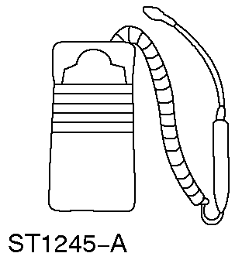 | 自动校正卤素检漏或同级品

专用工具
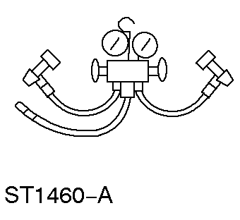 | R-134a压力表组或同级品。

警告：在执行泄漏检查前，工作区域必须保持良好的通风，如果周遭的空气受到制冷剂气体的污染时，则检漏器将会一直显示有该气体存在。而来自其它化学物质的气味，如防冻液、柴油、碟式制动清洗剂或其它的清洁溶剂等，都可能会导致相同的问题。当进行检漏时，必须防止空气的移动。

- 将R-134a压力表组连接到维修表口阀门。
- 将R-134a压力表组的两组阀门关闭。
- 在24℃(75℉)且发动机关闭的状况下，两压力表应显示4.1-5.5bar(413-551kPa,60-80psi)。
- 如果显示压力过小或无压力，则以大约300公克的制冷剂灌入系统中，相关附属信息，参阅本章中的泄放、抽空与重新充加空调系统。

- 使用R-134a自动校正卤素检漏器，以测试制冷剂系统的泄漏状况。并依循包含于检漏器的使用与操作技巧。

- 注意：仅可在熟知制冷剂量的状况下，方可充加制冷剂系统，必要时、需将制冷剂回收。参阅本章A/C系统抽空与充加。

一般程序

显像染色检漏(34 620 5)

专用工具
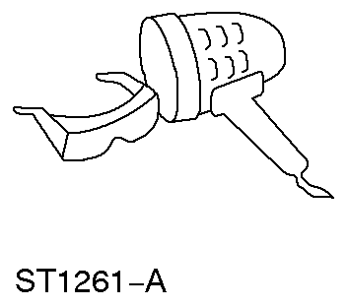 | 120瓦UV紫外线聚光灯或同级品

专用工具
R-134a压力表组或同级品。

注意：自1999年七月的汽车起，便有一萤光显像染色片被插入空调系统中。如果有显像染色出现时，则在蓄压器的吸入侧将会有绿色越过。

注意：如果需要添加显像染色剂时，则使用染色剂注入器。空调系统需要7.4毫升(0.25盎司)Fluoro-Light/P的萤光显像染色剂。参阅本章规格内容。

注意：部分汽车可能在弹簧锁式接头的部位有冷冻油的痕迹，这可能由于在组装过程中，为了帮助组装，而在安装前涂抹在接头上。当怀疑弹簧锁式接头有泄漏的现象时，必须将接头擦拭干净，并以R134a自动校正卤素检漏器确认其泄漏状况。

注意：确实的泄漏部位，可通过显像染色剂所发出的黄-绿光芒所发觉出来。由于可能存在有一或多处泄漏，故必须检查各个组件。

- 利用120瓦UV紫外线聚光灯检查泄漏之部位，必须扫描A/C系统中的所有组件、接头、以及管线。

- 在发现泄漏并予以修理后，利用一般用途的机油溶剂，将染色剂的痕迹清除。

- 通过操作系统数分钟及利用UV紫外线灯光再次检查来确认泄漏已经修复。

一般程序

真空检漏(34 620 3)

专用工具
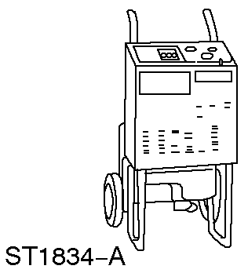 | R-134a制冷剂维修站，或同级品。  023-00106

专用工具
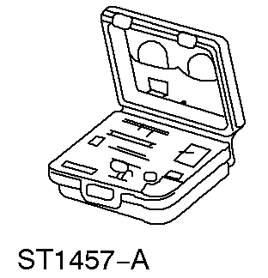 | 制冷剂辨识器或同级品。  198-0003

警告：遵守”健康与安全守则”。

小心：制冷剂辨识器必须于系统抽空前使用，否则维修站将会受到污染。受到污染的制冷剂必须比照危险废弃物予以处置。当使用维修站时，必须遵循生产厂家的使用指示。

- 在空调系统抽空后，再将其抽空。参阅本章空调-泄放、抽空与重新充加。

- 注意：如果在空调系统充加有制冷剂的情况下抽空，则部分的制冷剂会留存在压缩机的冷冻油中。这剩余的制冷剂仍将会蒸发，并在泄漏测试时，导致压力表上的读数略微增加(最大为2个分刻度)，不过、这压力的增加并不代表空调系统有泄漏的现象。
执行泄漏测试。
- 关闭表头的手动阀门。
- 将维修站的真空泵关闭。
- 观察维修站上的低压表，如果表上的读数增加超过20毫巴(2kPa或0.29psi)，则代表系统有泄漏之状况。
- 如有任何泄漏之状况，则以大约300公克的制冷剂灌入空调系统中，并利用泄漏测试设备进行检查。参阅本章泄漏测试。
- 如系统中并无泄漏之状况，则继续进行充加的程序。

一般程序

空调(A/C)系统冲洗(34 818 1)

专用工具
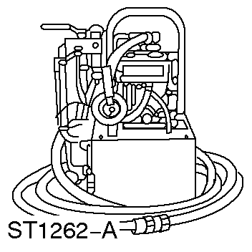 | 空调冲刷组件或同级品。
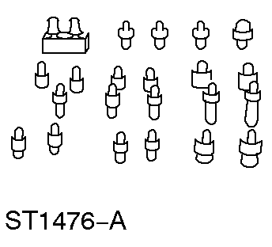 | 空调冲刷组件或同级品。

专用工具
空调制冷剂分析器或同级品。

警告：在使用制冷剂时必须极为小心，并遵寸所有相关的安全守则。警告：由于制冷剂本身的危险性，在执行作业或冲洗空调系统时，必须穿戴护目镜以及不渗透的手套。

小心：制冷剂分析器必须于回收前使用，否则在制冷剂中心的制冷剂将会受到污染。所有受到污染的空调制冷剂必须比照危险废弃物予以处置。在使用所有设备时，必须遵循其设备生产厂家的使用指示。

小心：当冲洗空调系统时，应将吸入蓄压器、消音器、软管、热膨胀阀与固定式节流孔管拆下。因为这些装置的内部管路，使得无法适当地移除任何残留的冲洗剂。除了一些软管外，若空调系统遭受污染，则这些组件原则上都必须拋弃。除非是受到碎屑所阻塞，否则软管仍可正常地使用。Ford 空调冲洗溶剂与空调冲洗器所使用的滤芯是以使用在一部汽车为限，并可在个别的汽车上、使用于空调冷凝器芯与空调蒸发器芯的清洗上。但是绝不可使用于一部以上的汽车。参阅本章规格。

一般程序(续)

- 注意：在首次使用空调清洗器之前，需先详阅操作说明。
一套提供给维修技师，使用的冲洗受污染的空调系统之热交换器(空调蒸发器芯与空调冷凝器芯)的无CFC方式程序已获核准。该程序允许特定的组件，在其正常的车内安装位置上，实施清洁及冲洗。其污染清洗的型式，包括来自空调压缩机所产生的颗粒物质、吸入蓄压器中的干燥碎屑、当空调压缩机发生异常而使得冷冻油过热后所出现的胶状残渣。冲洗的程序为下列两阶段式程序，它使用A/C冲洗器以便达成下列目的：
- 将冲洗溶剂经过热交换器，以正常制冷剂流动的相反方向(逆向冲洗)进行循环。当冲洗时，在溶剂回流至储液桶进行连续循环之前，所拾取的颗粒物质将会由回流的溶剂中滤除。
- 将冲洗溶剂自热交换器中移除，在此程序阶段，利用6.2-8.6巴(621-862kPa, 90-125psi)的压缩空气，将热交换器中所留存的冲洗溶剂推挤出来，并使其蒸发。

- 注意：仅有已核准的空调冲洗组件－包括空调冲洗器、空调冲洗器接头组与Ford 空调系统冲洗溶剂、可使用在Ford的汽车上。其它任何的冲洗装置或是溶剂均不得用于冲洗热交换器。使用任何其它的冲洗器或是溶剂，将可能导致空调系统与冲洗单元受损。
A/C冲洗器的组成组件包括：
- 阀门No.1(零件014-00991)
- 阀门No.2(零件014-00991)
- 冲洗快速接头(零件014-00991)
- 湿气吸收器(零件014-00991)
- 空气净化阀门(零件014-00991)

- 回收制冷剂，参阅在本章空调系统抽空与充加。
- 将制冷剂管路自欲进行冲洗的热交换器上拆开，参阅412-03。

一般程序(续)

- 连接空调冲洗器与空调冲洗器固定组件至欲进行冲洗的热交换器，切勿经由空调蒸发器芯节流孔管、消音器或管线进行冲洗，否则其内部管线与组件的组成材料，将使其无法适当地移除碎屑与残存的冲洗溶剂。

- 使用Ford 空调冲洗溶剂冲洗热交换器至少约15分钟，冲洗溶剂仅能使用于空调系统的一或两组热交换器，而且无论如何、冲洗溶剂仅能以一部汽车使用为限，使用于冲洗单元上的滤芯也使用于一部汽车为限。

- 冲洗组件至少约15分钟。

- 以6.2-8.6巴(621-862kPa, 90-125psi)的压缩空气吹入组件至少30分钟，因为需要30分钟的净化时间，以迫使并蒸发所有残存于空调系统组件中的冲洗溶剂。若无法完全将所有冲洗溶剂自组件中移除，则可能会在重新连接并操作时，导致系统受损。使用过后的冲洗溶剂与滤芯必须依照当地、州与联邦法令处理。

- 注意：如执行系统的冲洗时，在本章中所描述的空调系统过滤为一选择性作业。然而、如果空调系统受到广泛的污染，那么在冲洗过后，便建议使用过滤组件。
任何汽车在经过空调压缩机维修或除湿失效后，则必须换装新的吸入蓄压器与空调蒸发器芯节流孔管。

- 如果制冷剂管线被碎屑阻塞时，则需换新。

- 将经过冲洗的热交换器重新接回。

- 依需要添加额外的冷冻油，参阅本章冷冻油添加。

- 空调系统抽空、充加与泄漏测试。

- 检查空调系统是否能正确操作。

一般程序

污染的制冷剂处理(34 620 9)

- 如果侦测出制冷剂受到污染时，切勿将制冷剂回收到你的R-134a或R-12回收/再生装备中，并采取下列措施：
- 重复进行测试，以确认受污染的制冷剂是否存在。
- 提醒客户，其空调系统受到污染，以及任何其它额外的系统维修费用。客户可能希望回到上次维修空调的维修厂修理空调。
- 使用合适的、设计用来捕捉并储存受污染制冷剂的专用回收设备，将受污染的制冷剂回收。该设备限定用于回收受污染的制冷剂，以防止其扩散到其它汽车。

规格

润滑、油液、密封与黏着剂
项目 | 规格
R134a制冷剂 | WSH-M17B19-A
冷冻油 | WSH-M1C231-B
Ford A/C冲洗溶剂，F4AZ-19579A | -
Fluoro-Light/P的萤光测漏染色剂，164-R-3712 | -

制冷剂容量(当充加时)
 | 公克
空调(A/C)系统 | 820±17

冷冻油容量
 | 毫升
空调(A/C)系统 | 200

空调系统冷冻油添加(当更新组件时)
 | 毫升
空调(A/C)压缩机，如果自空调压缩机中所取出的冷冻油少于90毫升时。 | 添加90
空调(A/C)压缩机，如果自空调压缩机中所取出的冷冻油介于90与150毫升之间。 | 添加相同油量后、再加30
空调(A/C)压缩机，如果自空调压缩机中所取出的冷冻油大于150毫升。 | 添加相同油量
空调(A/C)冷凝器芯 | 添加30
空调(A/C)蒸发器芯 | 添加90
当所有管线更新时 | 添加相同油量后、再加2
当所有管线与组件均更新时 | 添加0
在制冷剂抽出后，每当收集完冷冻油时 | 添加相同油量
吸入蓄压器 | 添加相同油量后、再加90

空调系统(A/C)离合器
 | mm
空调(A/C)离合器空气间隙 | 0.35-0.75

拧紧力矩
说明 | Nm | lb-ft | lb-in
空调(A/C)压缩机驱动板固定螺栓 | 13 | 10 | -

412-01空气分配与滤清
适用车型：2001 Mondeo
主题 页码
说明与操作
空气分配与滤清 412-01-2
诊断与测试
空气分配与滤清 412-01-3
拆卸与安装
粉尘滤清器 (34 350 0) 412-01-4

说明与操作

空气分配与滤清
空气分配系统的目的，在于将空气输导至指定的出风口。此一目的是当空气经由新鲜空气入口进入气室后，通过分配风门的使用来将空气送至所选择的出风口来达成。
新鲜空气经由粉尘滤清器，(该滤清器为一标准配备，装置于前乘客侧空气罩板的下方)进入车内。共有两种不同的滤清器组件供应。
- 标准的粉尘滤清器能够移除悬浮在空气中、尺寸大于3微米的颗粒，并能清洁空气中的花粉、灰尘与柴油黑烟。

- 活性碳综合滤清器则为一选用配备，不仅拥有如同粉尘过滤器的相同优点，再加上高效率的活性碳滤层，可以吸收令人厌恶的臭味，并保持空气没有臭气。
空气导管用以将空气导入空气分配系统中的特定区域，这些区域包括地板导管、仪表板出风口、侧窗除雾与除霜喷嘴。
仪表板出风口为可调式，并且用以协助将空气吹向所需区域。至于地板导管、侧窗除雾与除霜喷嘴则无法调整。

诊断与测试

空气分配与滤清
参阅412-00

拆卸与安装

粉尘滤清器(34 350 0)

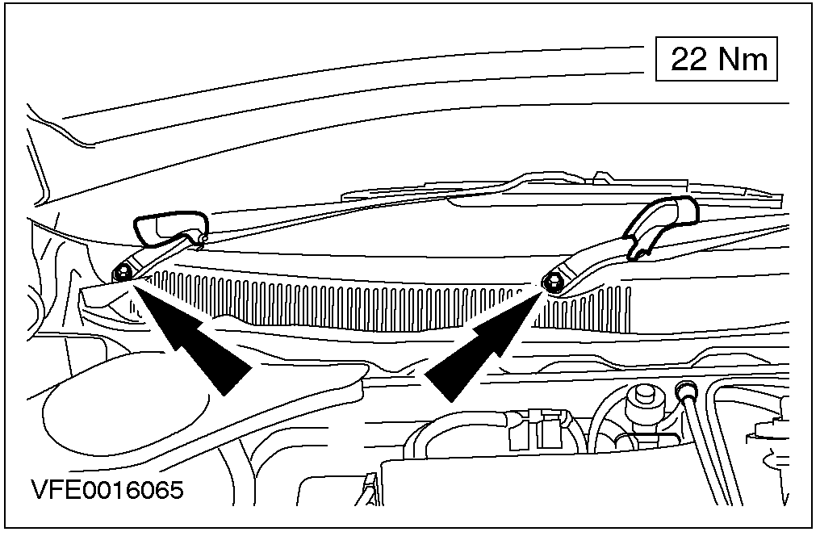

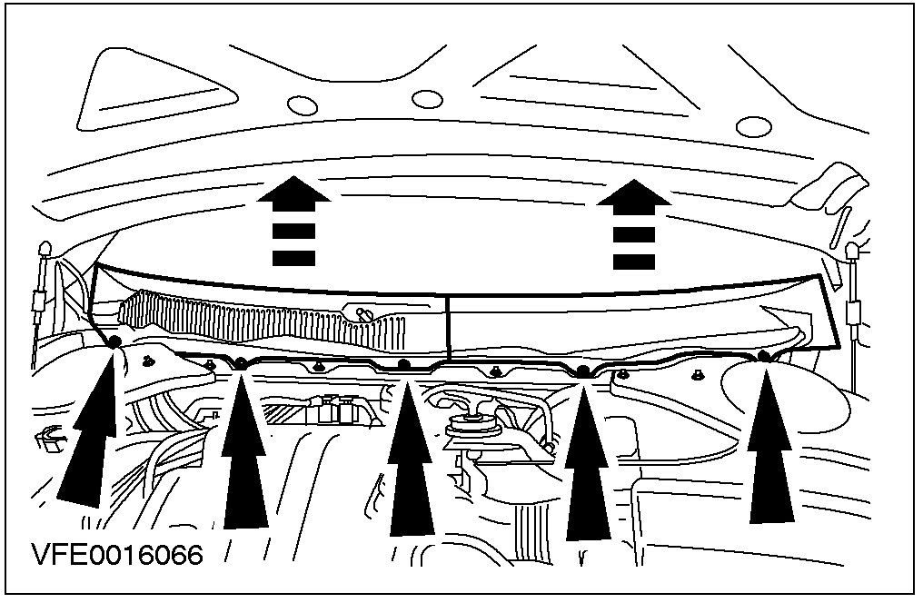

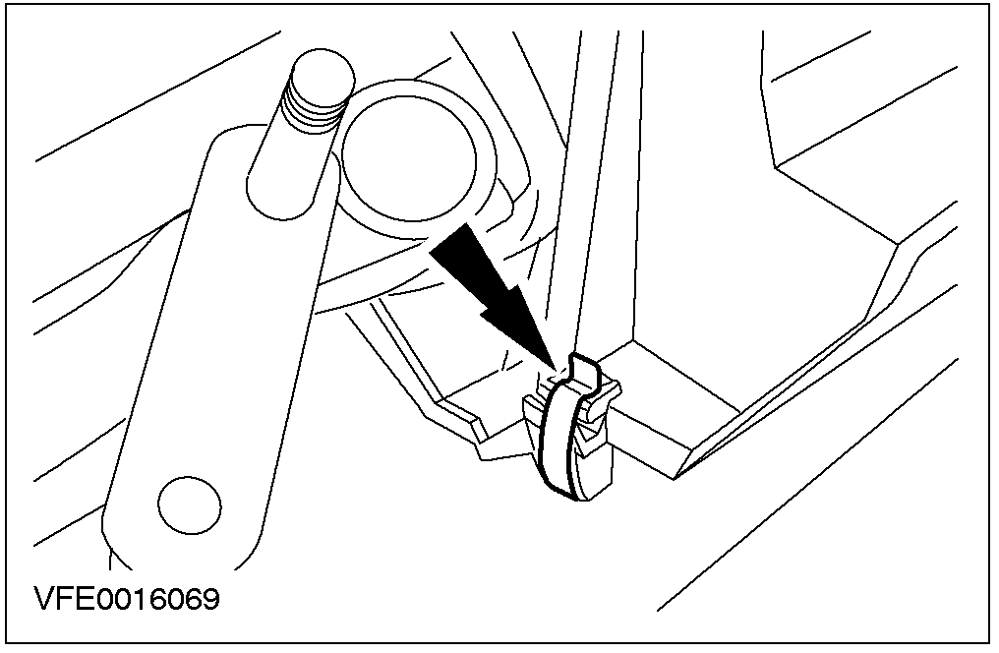

拆卸
- 注意：确认风窗刮水器马达处于停驻位置。
将风窗刮水器臂拆下。

- 拆下前罩板。
- 将前罩板自固定导槽拉出。

- 将粉尘滤清器壳体外盖拆下。
- 将两侧的固定卡带扳开。

- 将粉尘滤清器拆下。

安装
1. 依照拆卸的相反程序安装。

412-02A暖气与通风
适用车型：2001 Mondeo
主题 页码
说明与操作
暖气与通风 412-02A-2
暖气芯外壳 412-02A-2
诊断与测试
暖气与通风 412-02A-3
拆卸与安装
风机马达 (34 374 0) 412-02A-4
暖气芯与蒸发器芯外壳 (34 354 0) 412-02A-6
暖气芯 (34 364 0) 412-02A-14
分解与组装
暖气芯与蒸发器芯外壳 412-02A-17
规格
规格 412-02A-22
拧紧力矩 412-02A-22

说明与操作

暖气与通风

在配置空调(A/C)的汽车上，暖气与通风系统为一空气混合系统，由暖气芯、风机马达、分配风门与蒸发器芯组成。
导入的空气穿过暖气芯后受到加热，然后在气室中与冷风混合，通过各出风口按需要导入地板、仪表板或除雾喷嘴。参阅412-01。

暖气芯外壳
在暖气芯外壳中，所有混风门都是利用控制马达以电子方式操纵。

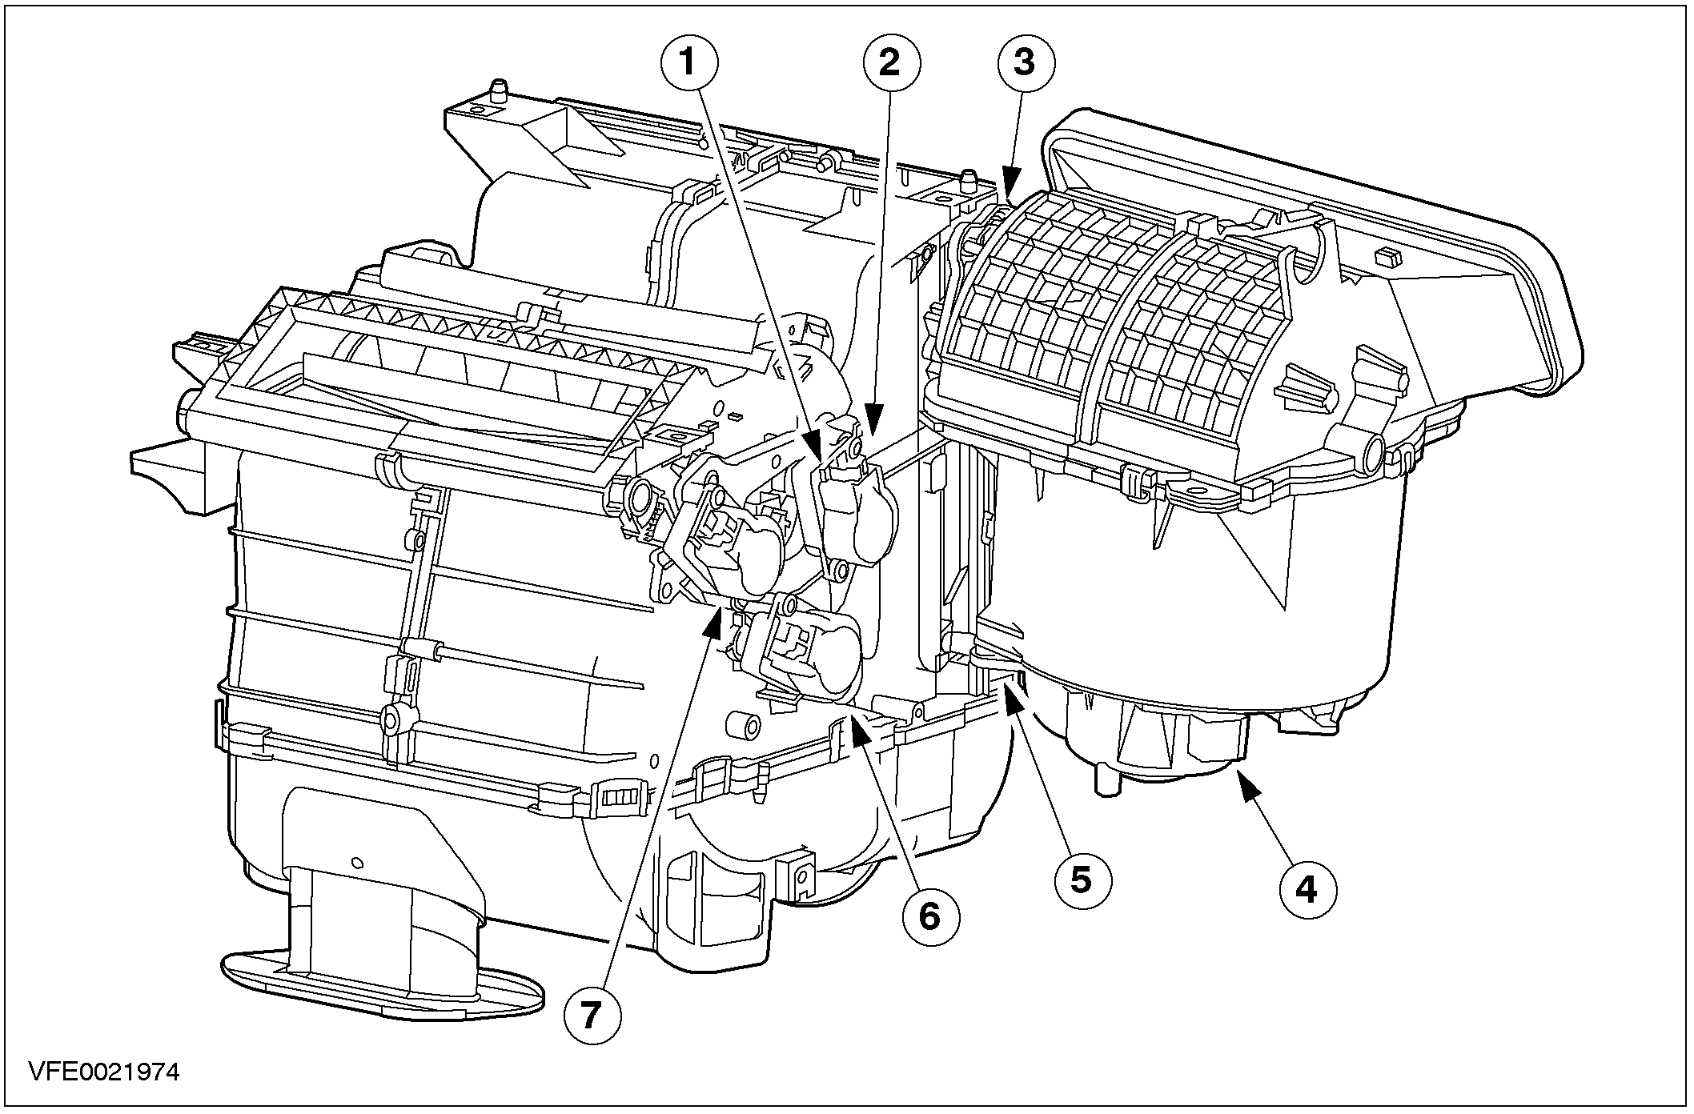

项目 | 说明
1 | 除雾通风混风门执行器
2 | 出口空气温度传感器
3 | 空气进入混风门执行器
4 | 风机马达
5 | 风机马达电阻器
6 | 温度混风门执行器
7 | 中央通风/脚部通风混风门执行器

诊断与测试

暖气与通风
参阅412-00

拆卸与安装

风机马达(34 374 0)

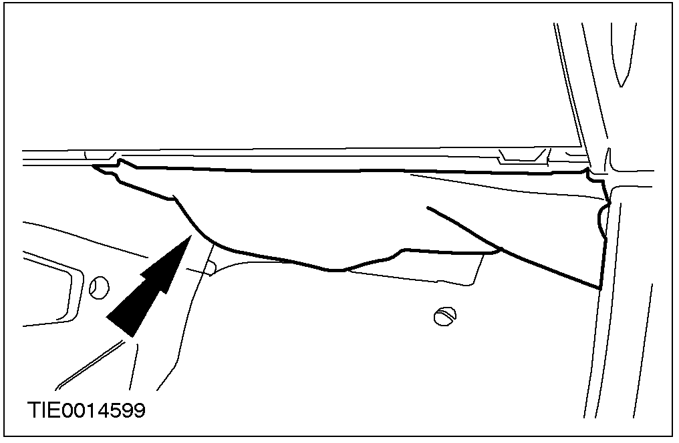

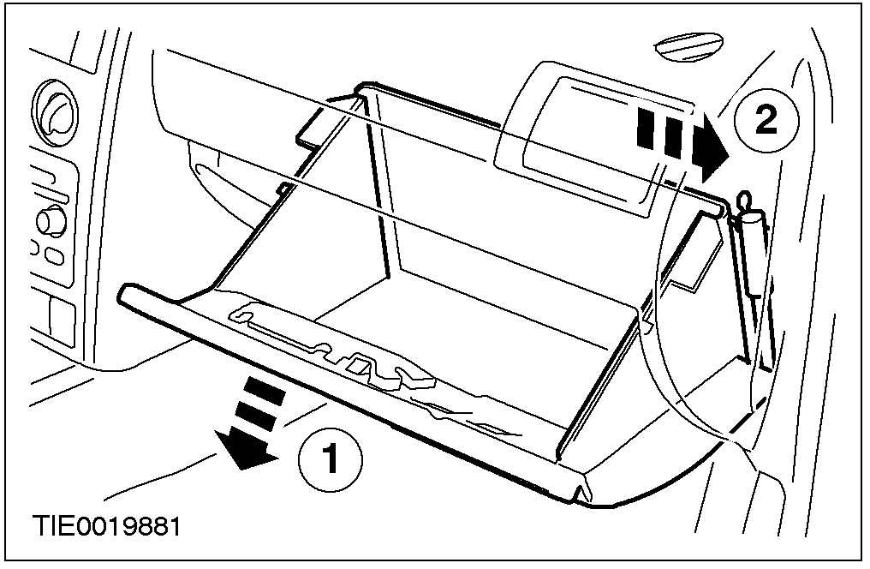

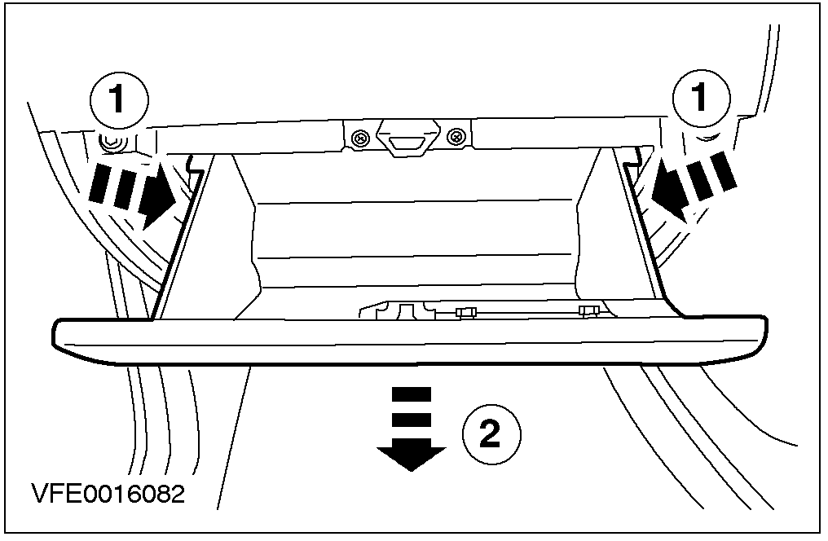

拆卸
左驾驶汽车

- 将脚部下饰板拆下(5个固定卡)。

- 将手套箱缓冲块拆下。
- 将手套箱打开以方便接近缓冲块。
- 将缓冲块的顶端自手套箱上压开。

- 拆下手套箱。
- 将两侧朝向中央压入，以释放手套箱。
- 将手套箱自铰链中拉出。

拆卸与安装(续)

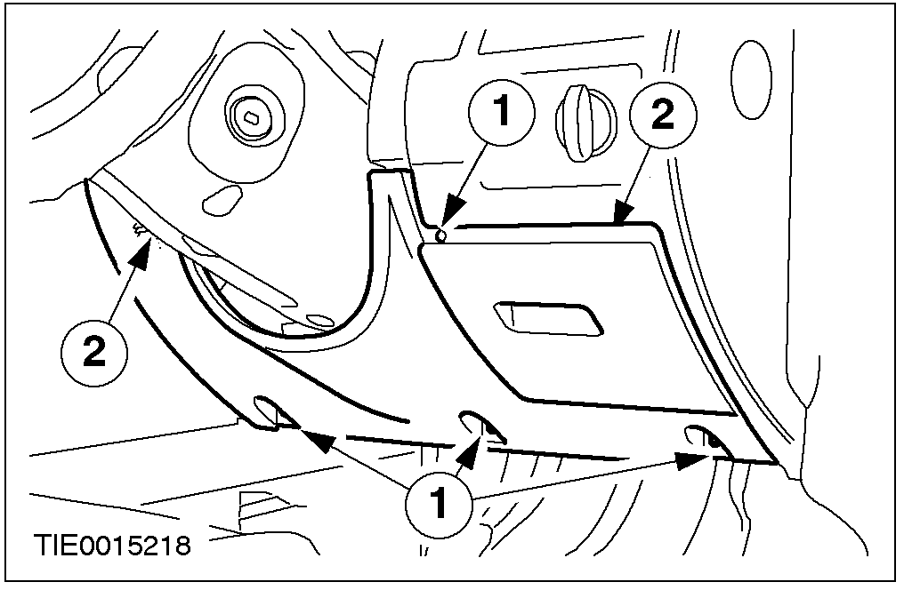

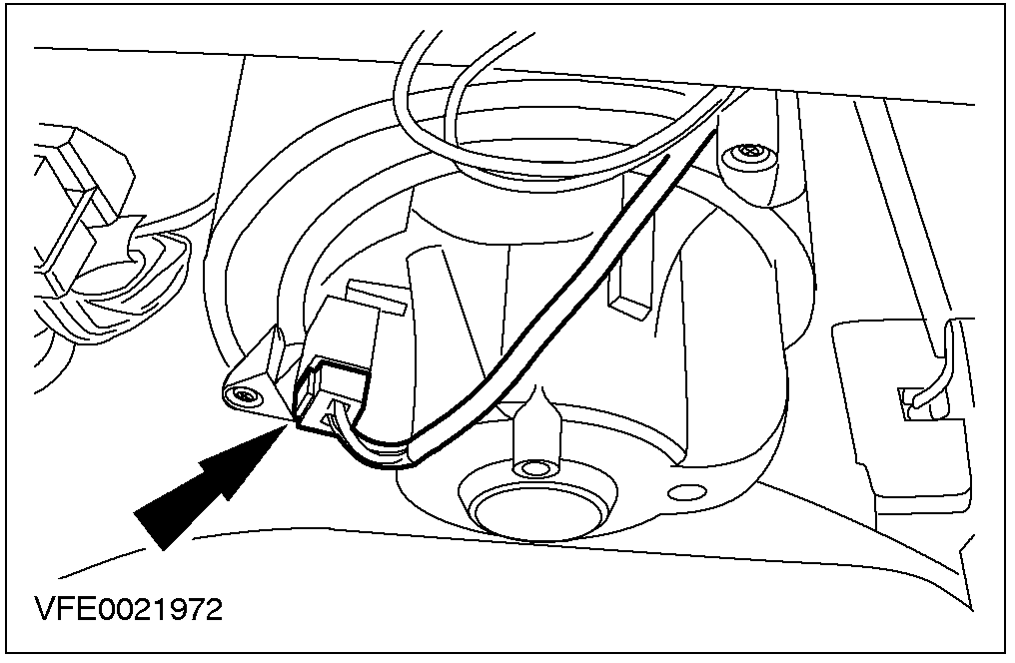

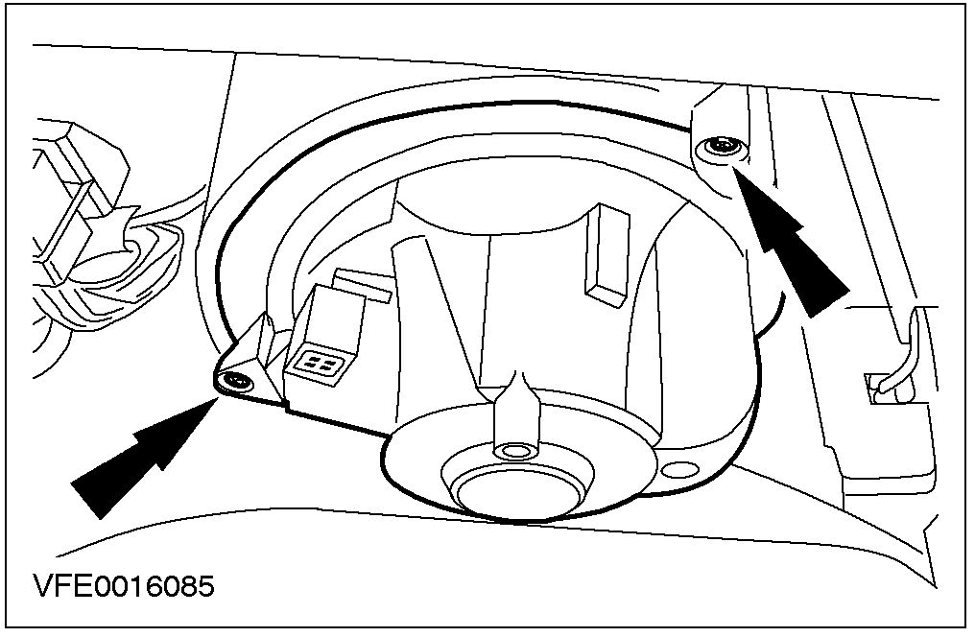

右驾驶汽车
- 将仪表板的下盖板拆下。
- 将仪表板下盖板的固定螺丝拆下。
- 释放仪表板下盖板的固定卡。

所有汽车
- 将风机马达的电气连接器拆下。

- 拆下风机马达。

安装
所有汽车
- 依照拆卸的相反程序安装。

拆卸与安装

暖气芯与蒸发器芯外壳(34 354 0)

专用工具
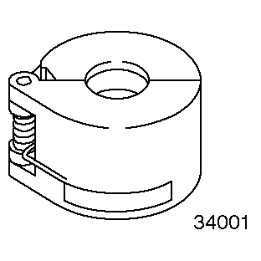 | 1/2英吋(蓝色) 弹簧锁式接头分离工具  412-027(34-001)
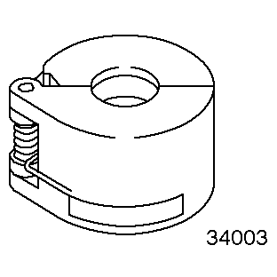 | 5/8英吋(黑色) 弹簧锁式接头分离工具  412-081(34-003)

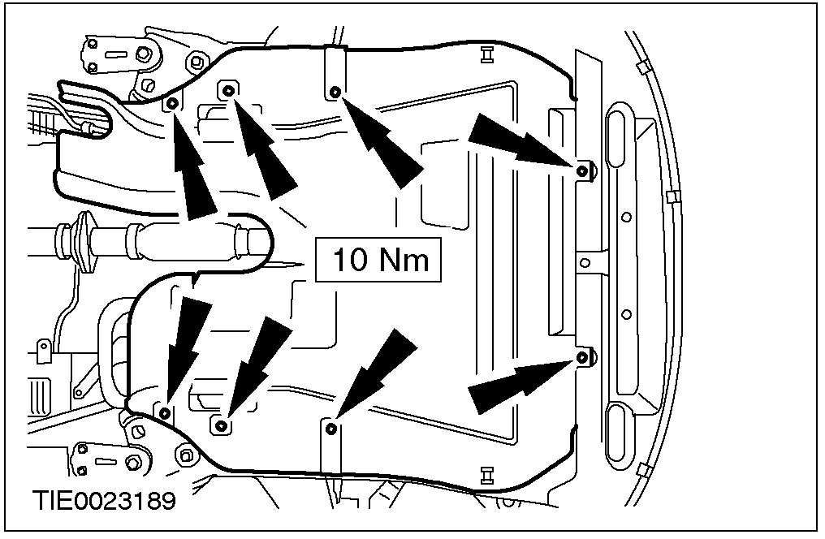

专用工具
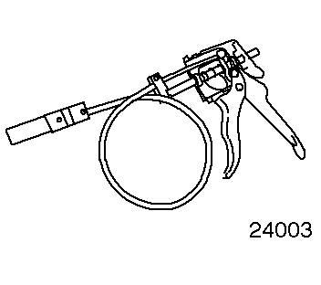 | 冷却软管固定夹拆卸器/安装器  303-397(24-003)

拆卸
所有汽车
- 泄放冷却系统，参阅303-03。
- 泄放空调系统，参阅412-00。
- 将汽车顶高并支撑，参阅100-02。

配置柴油发动机的汽车
- 拆下发动机下护板。

拆卸与安装(续)

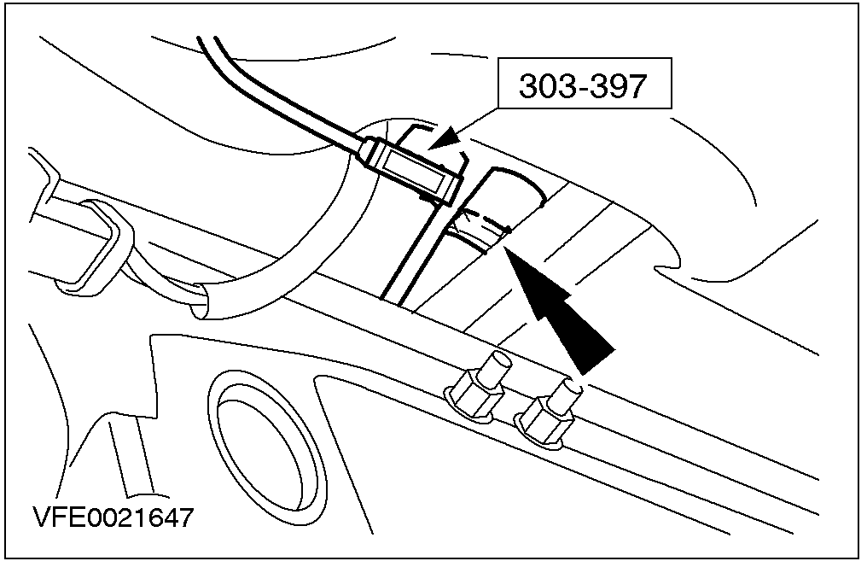

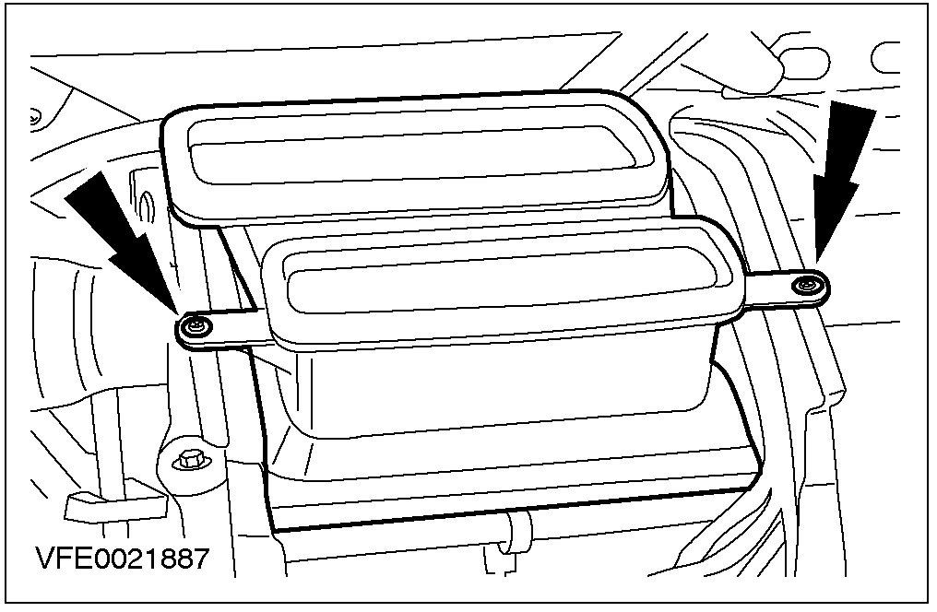

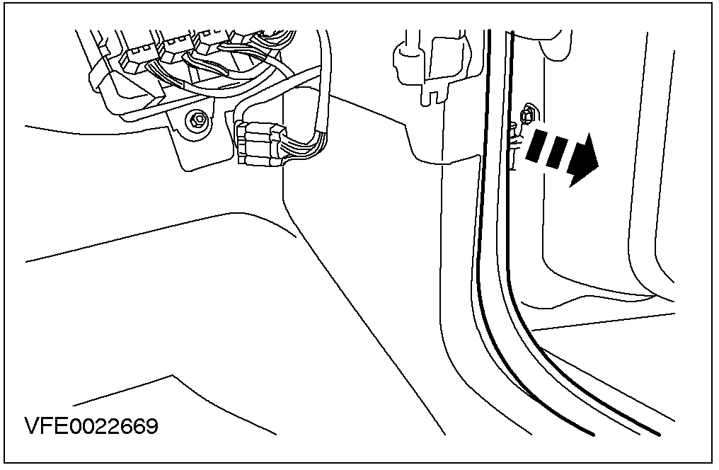

所有汽车
- 使用专用工具，将冷却软管自暖气芯拆下。

- 将汽车降下。
- 拆下仪表板，参阅501-12。
- 自暖气芯外壳上拆下空气导管。

- 将右侧车门开口防水条拉开。

拆卸与安装(续)

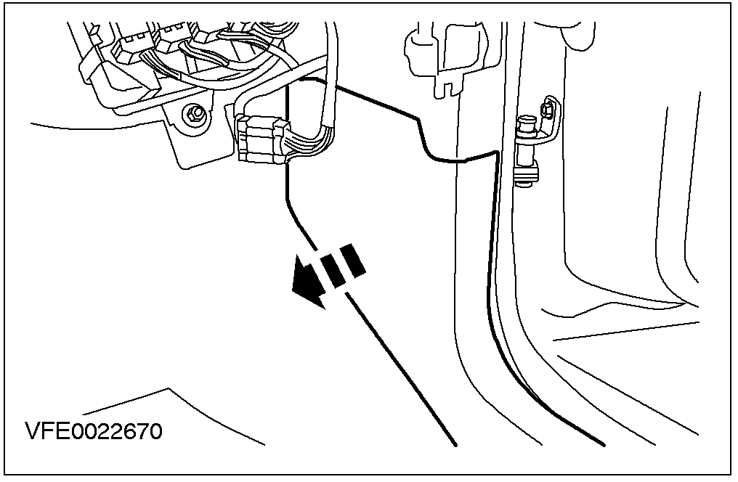

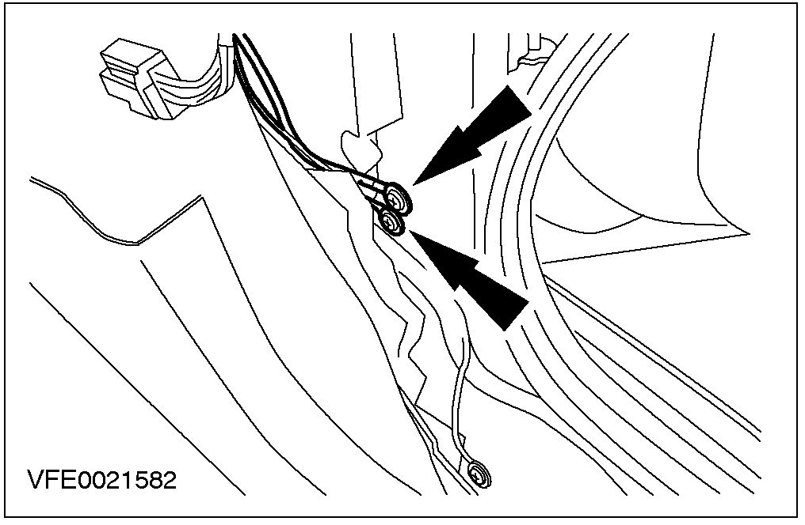

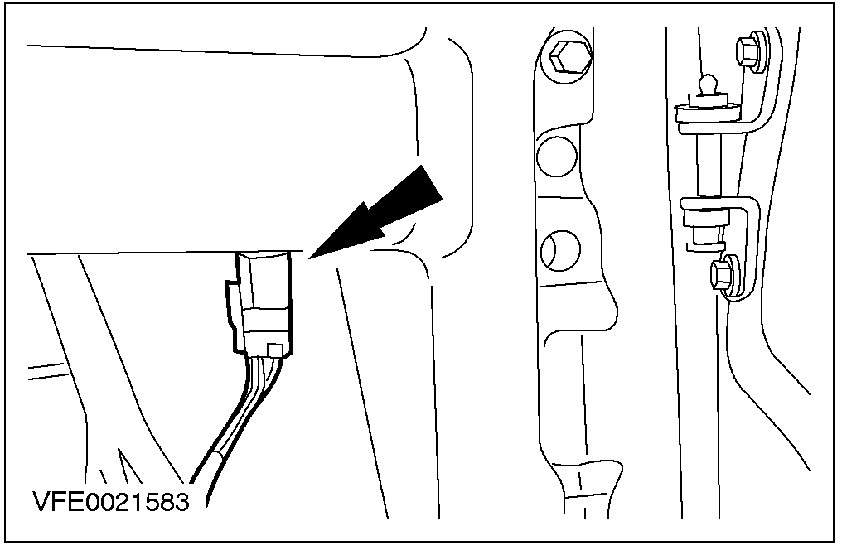

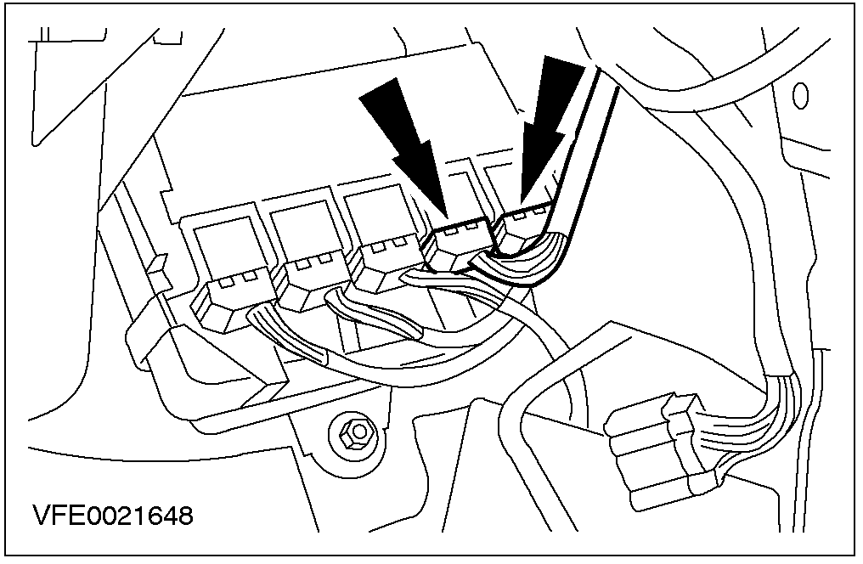

- 将右侧罩板侧边饰板拆下。

- 将A柱上的搭铁连接拆下。

- 将电气连接器拆下。

- 将通用电子模块(GEM)的电气连接器拆下。

拆卸与安装(续)

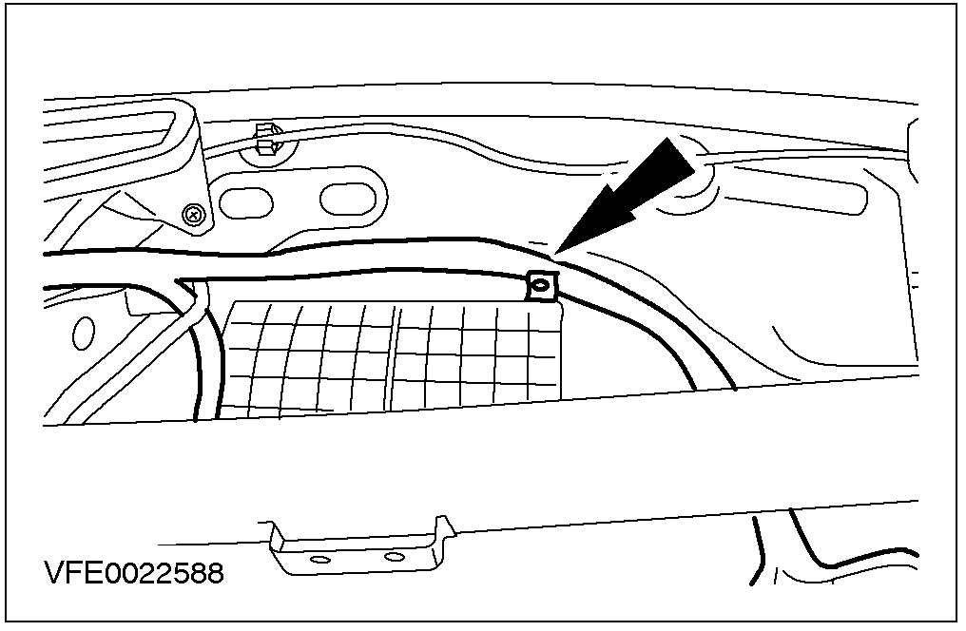

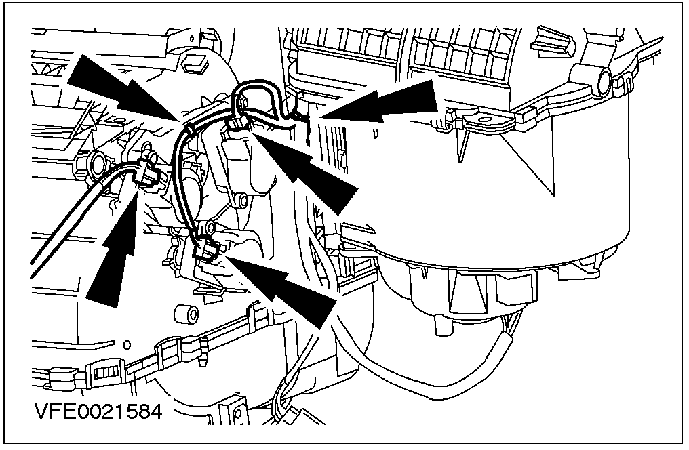

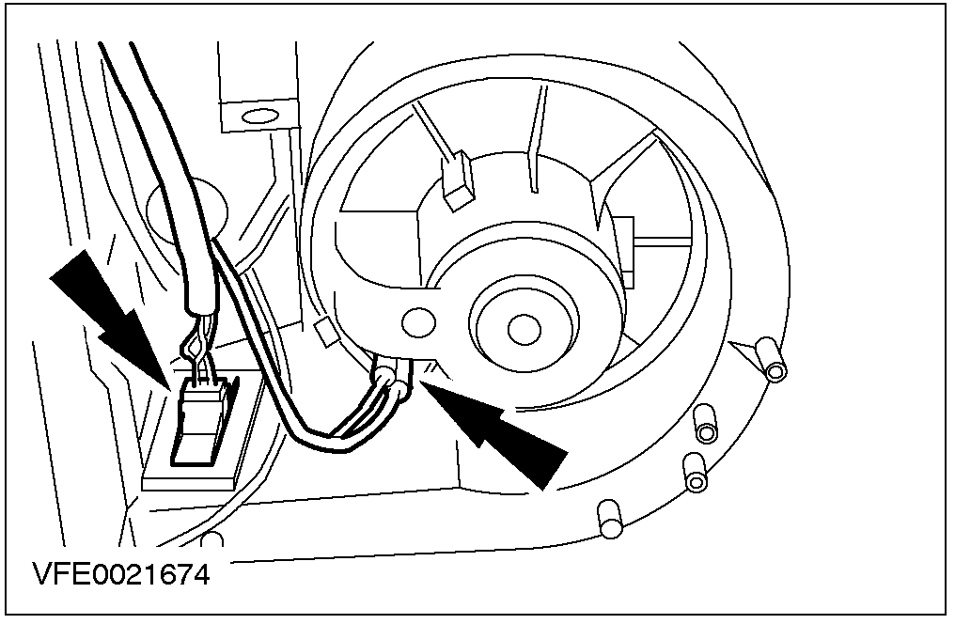

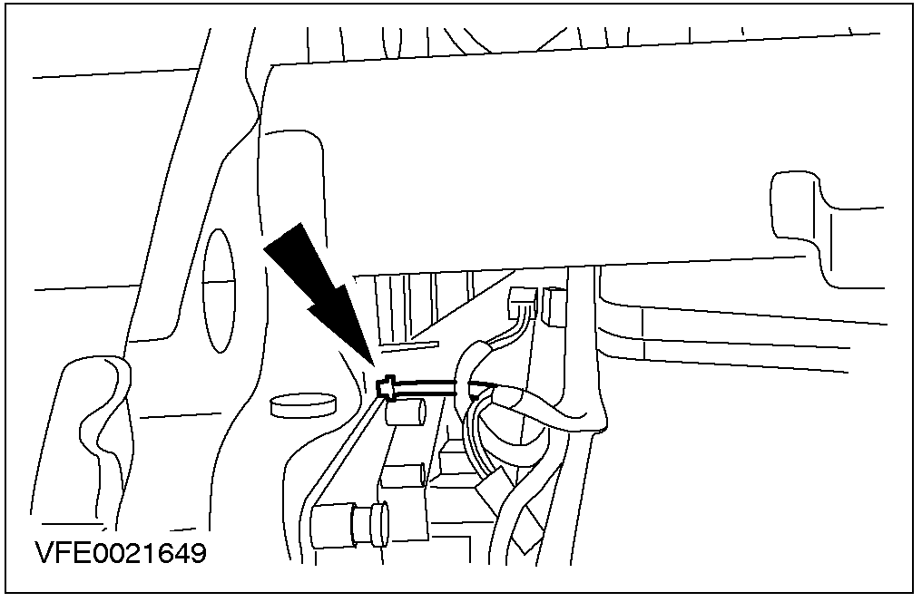

- 将线束自暖气芯外壳上拆下。

- 将通气执行器的电气连接器拆下。
- 拆除线束上的夹子。

- 将风机马达与风机马达电阻器的电气连接器拆下。

- 将温度传感器的电气连接器拆下。

拆卸与安装(续)

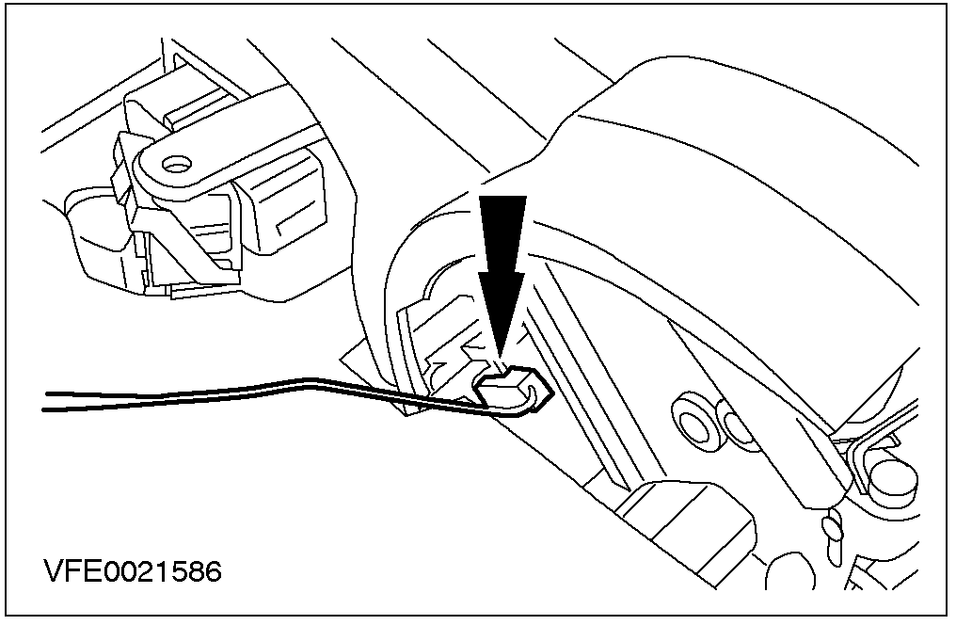

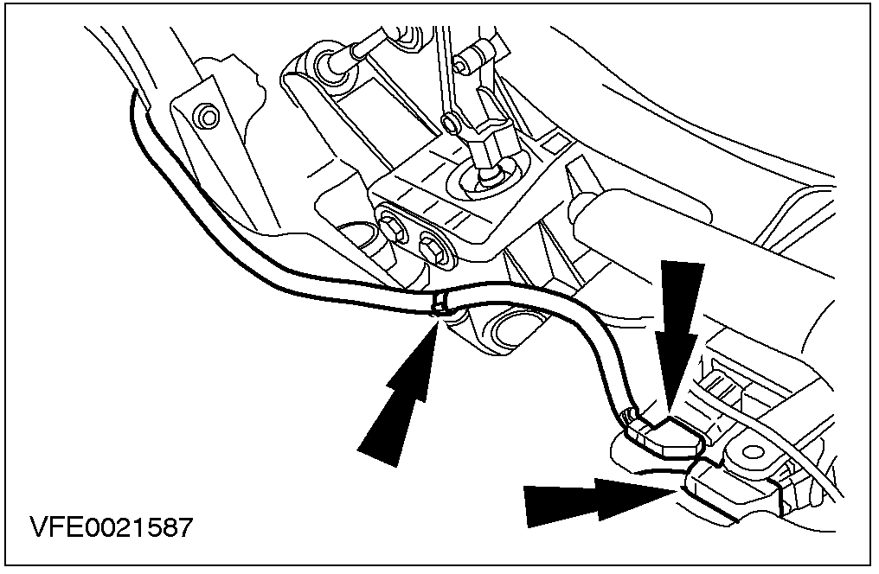

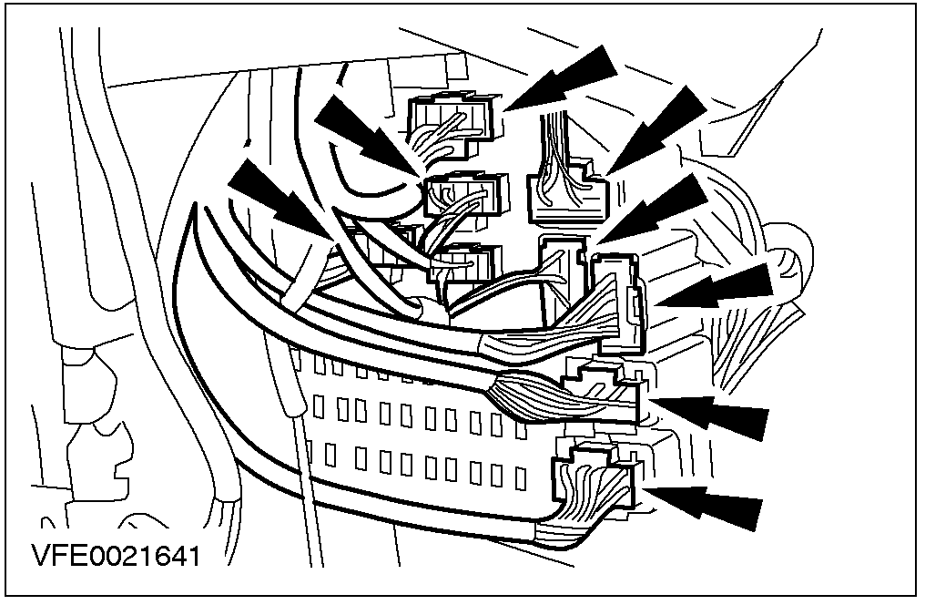

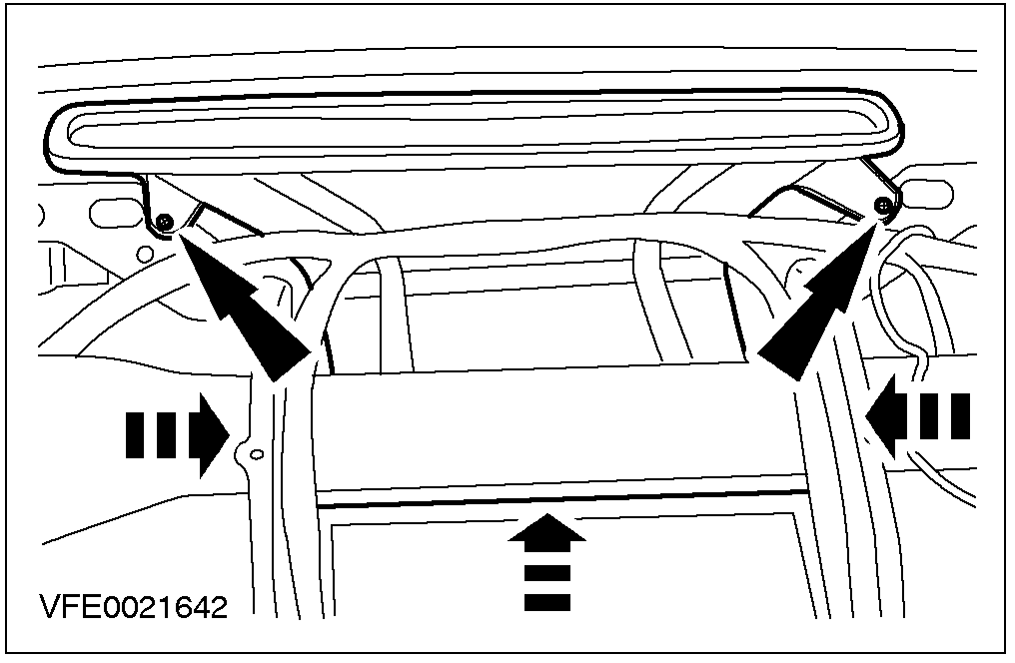

- 将驻车制动警示灯开关的电气连接器拆下。

- 拆下适应防护模块的电气连接器。
- 将线束的固定卡拆下。

- 将中央连接盒(CJB)的电气连接器拆下。

- 拆下风窗空气导管。

拆卸与安装(续)

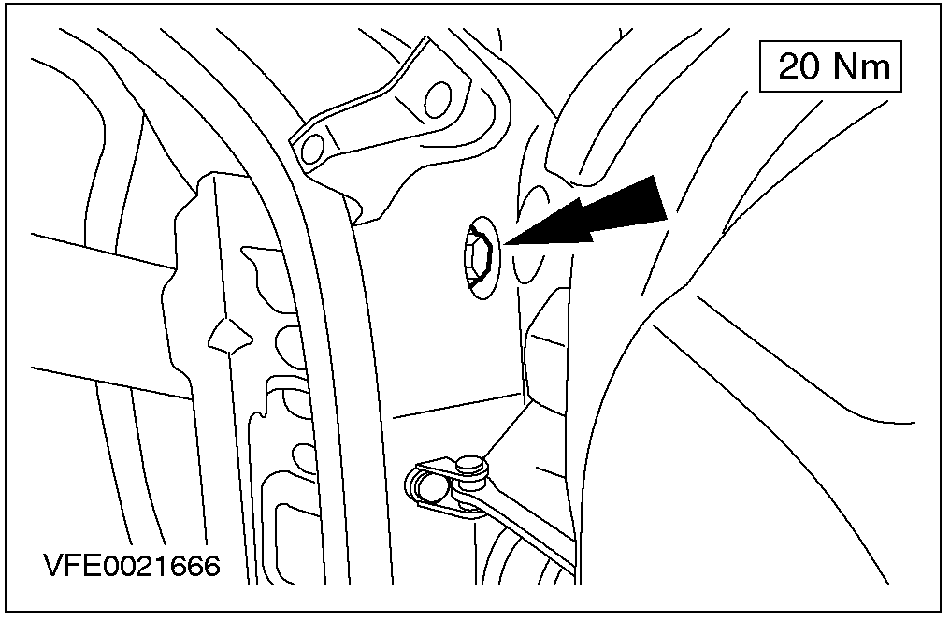

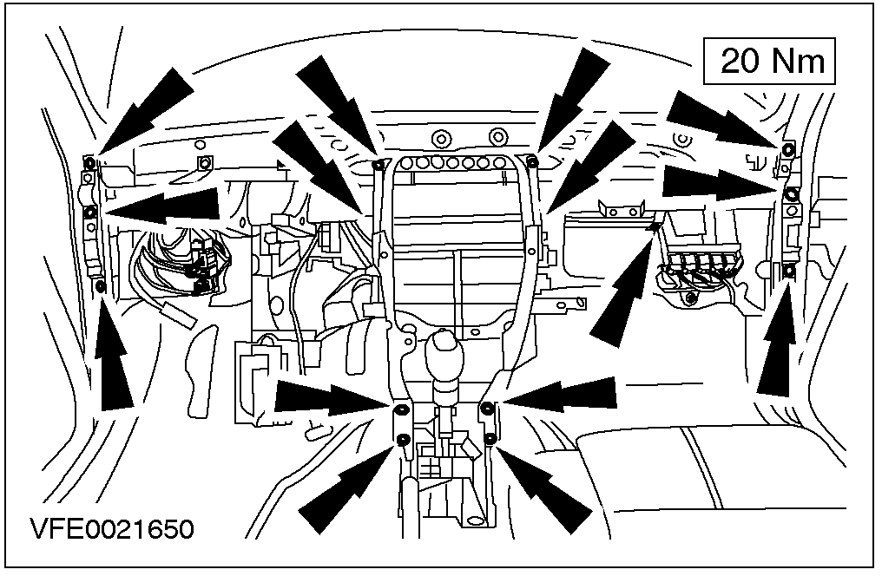

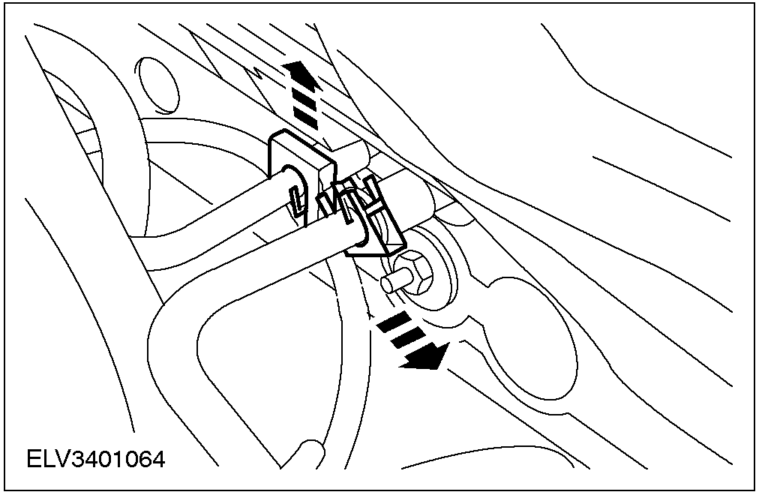

- 将汽车中的左侧与右侧横梁的固定螺栓拆下。
- 拆下护盖。

- 拆下车内横梁。
- 将线束的固定卡拆下。

装用2.5L发动机的汽车
- 将点火线圈拆下，参阅303-07B。
所有汽车
- 将制冷剂管路的固定卡拆下。

注意：需将制冷剂管线与蒸发器芯封住，以避免污物侵入。

拆卸与安装(续)

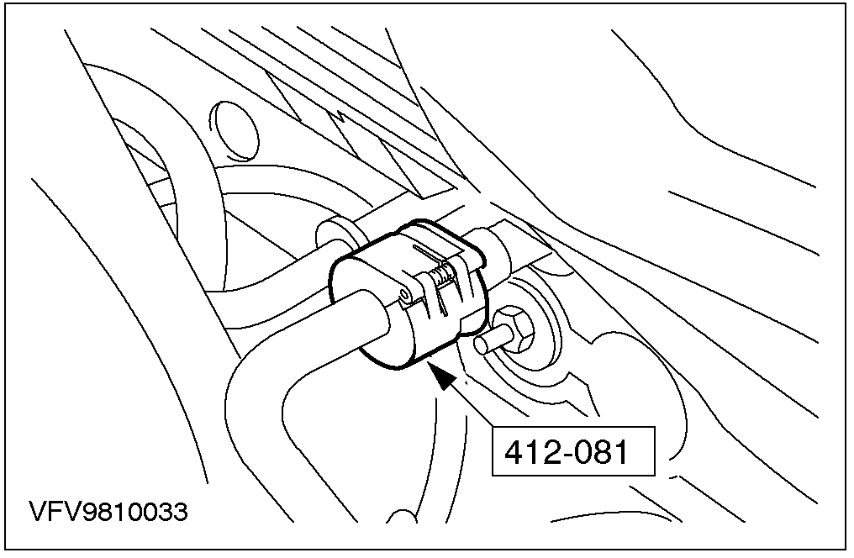

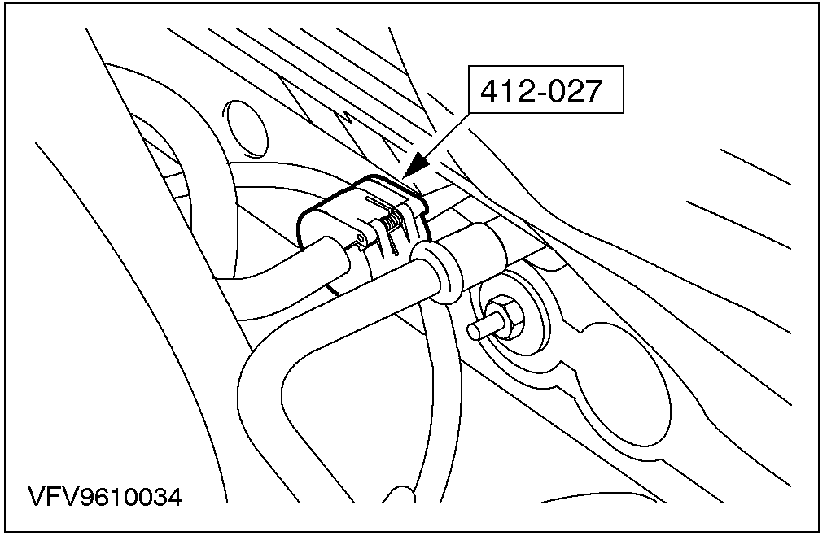

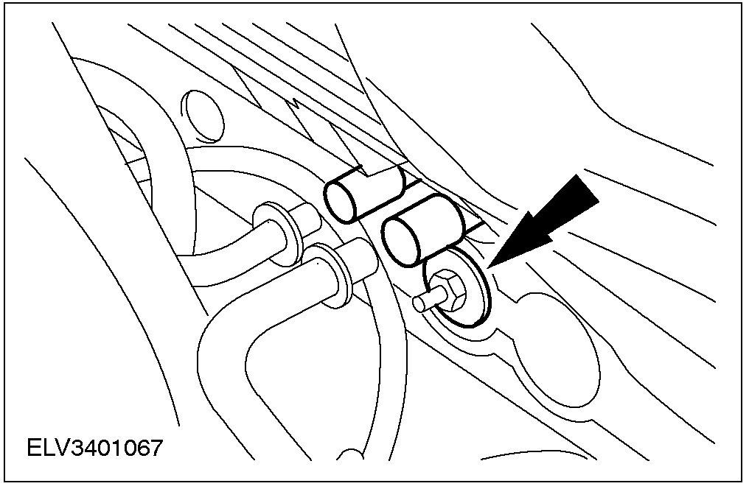

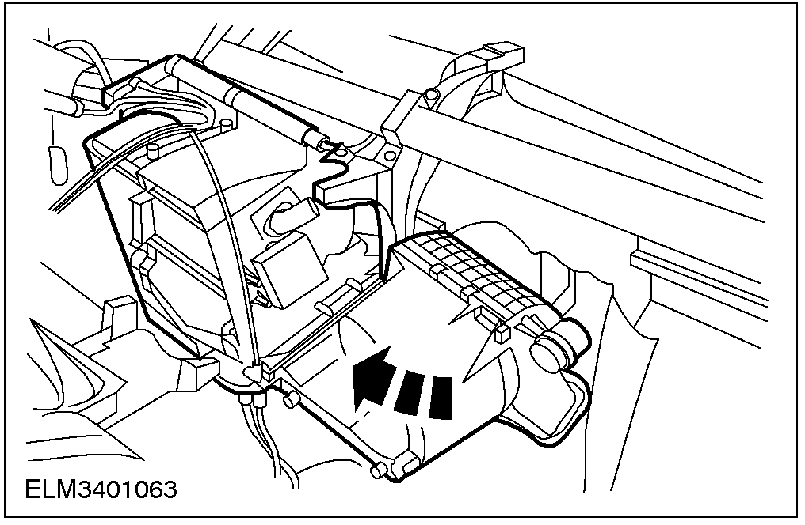

- 使用专用工具，将左侧制冷剂管线自蒸发器芯拆下。
- 拆下O型密封环。

- 使用专用工具，将右侧制冷剂管线自蒸发器芯拆下。
- 拆下O型密封环。

- 拆下暖气芯外壳的固定螺母。

- 拆下暖气芯外壳。
- 将泄放管拆下。

拆卸与安装(续)

安装
所有汽车
注意：换装新的O型密封环。
注意：在安装之前，先以干净的冷冻油涂抹在O型密封环上。
- 依照拆卸的相反程序安装。

拆卸与安装

暖气芯(34 364 0)

专用工具
拆卸器/安装器，冷却软管固定夹
303-397(24-003)

拆卸
所有汽车
- 泄放冷却系统，参阅303-03。
- 将汽车顶高并支撑住，参阅100-02。
配置柴油发动机的汽车
- 拆下发动机下护板。

所有汽车
- 使用专用工具，将冷却软管自暖气芯拆下。

- 将汽车降下。
- 拆下地板控制台，参阅501-12。

拆卸与安装(续)

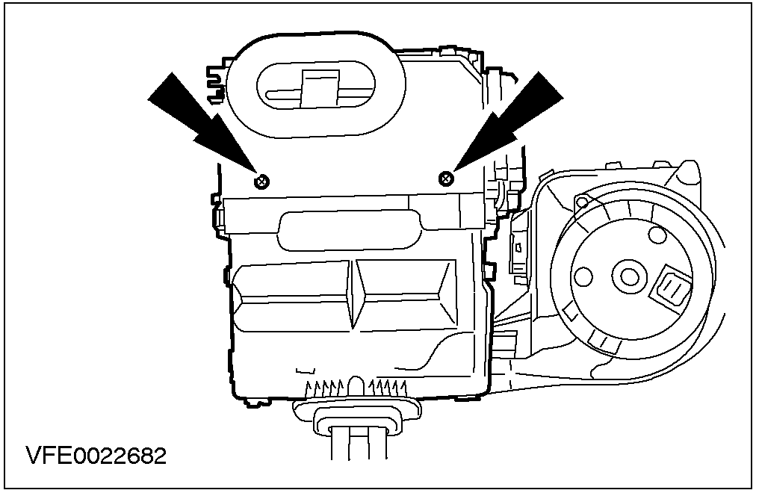

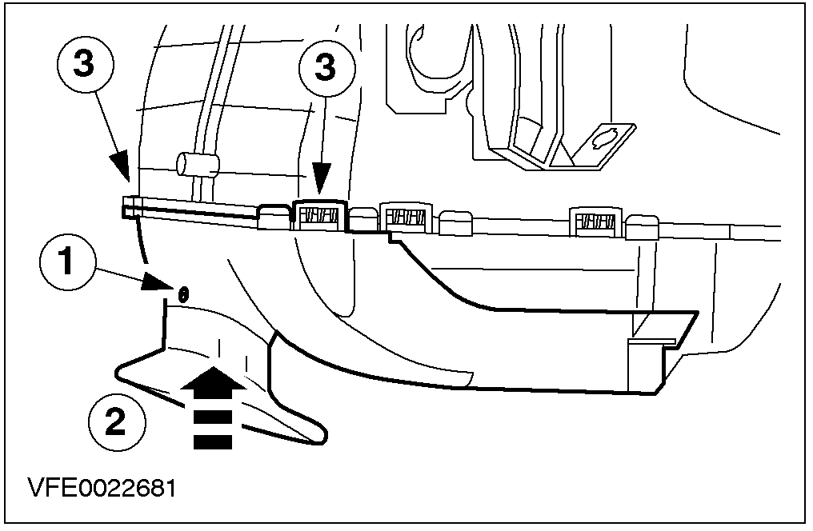

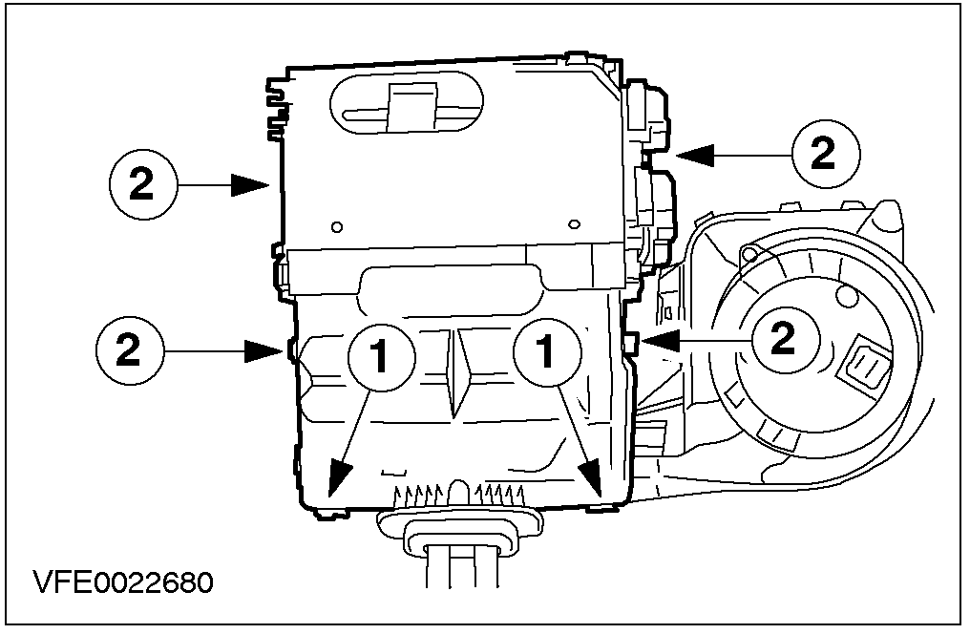

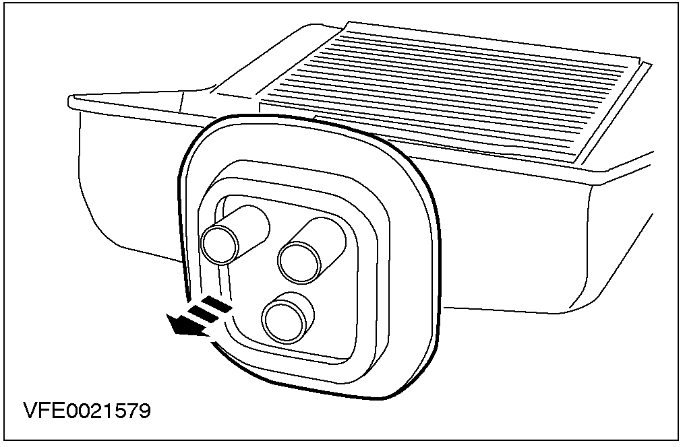

- 将暖气芯空气导管拆下(为了清楚起见已将暖气芯与蒸发器芯外壳拆下)。

- 将暖气芯空气导管外壳拆下。
- 拆下空气导管固定螺丝。
- 将空气导管往上推。
- 释放固定卡环。

- 将暖气芯外壳拆下(为了清楚起见已将暖气芯与蒸发器芯外壳拆下)。
- 拆下固定夹。
- 释放扣环。

- 拆下橡皮密封条。

拆卸与安装(续)

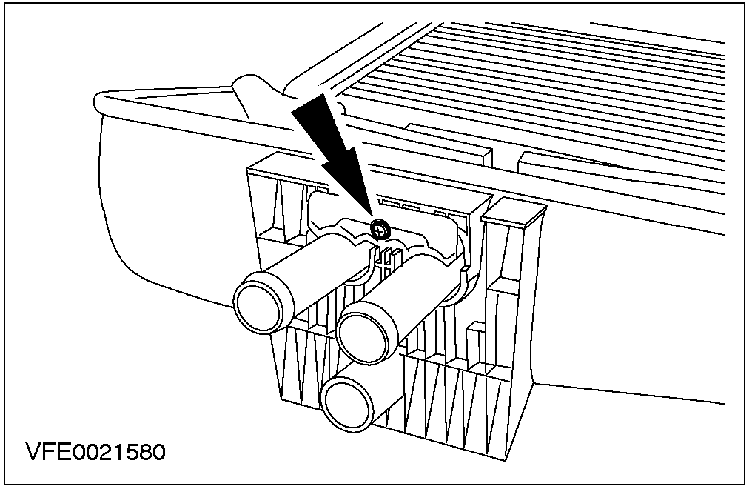

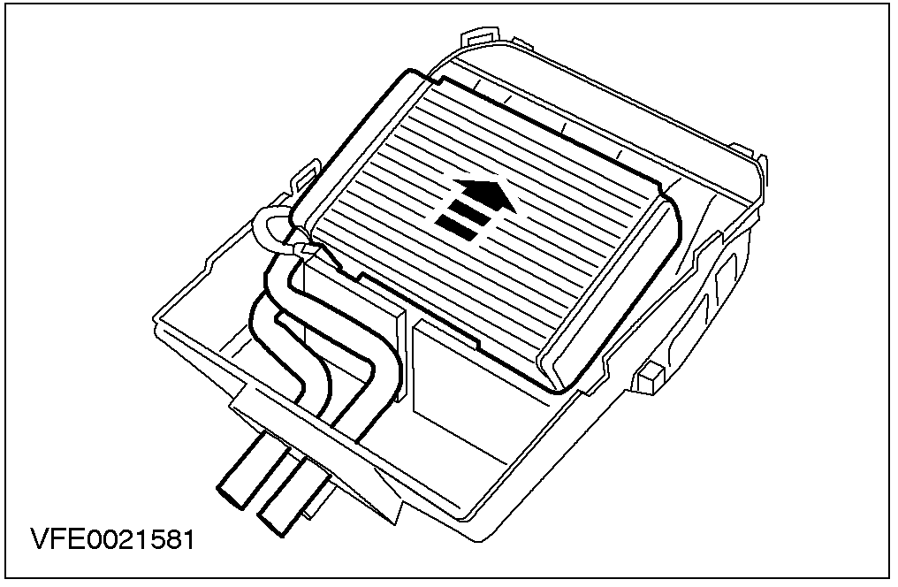

- 拆下暖气芯固定螺栓。

- 拆下暖气芯。

安装
所有汽车
- 依照拆卸的相反程序安装。

分解与组装

暖气芯与蒸发器芯外壳

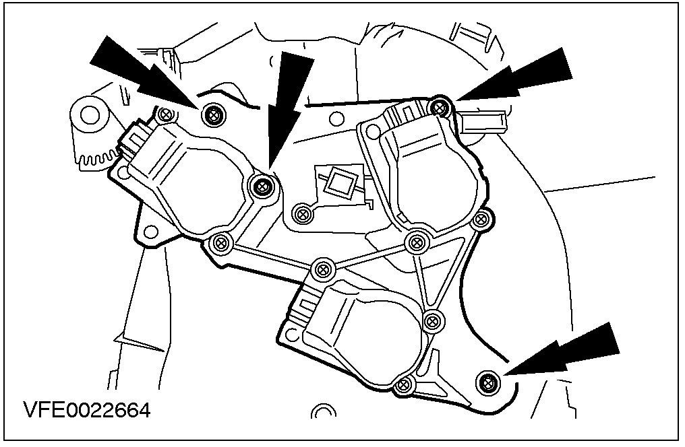

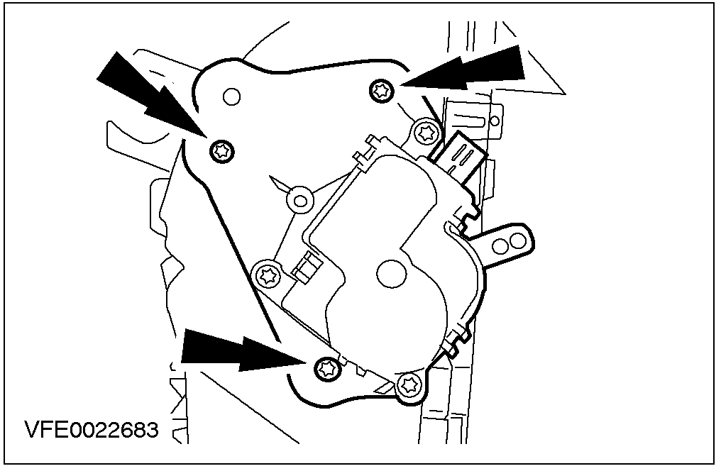

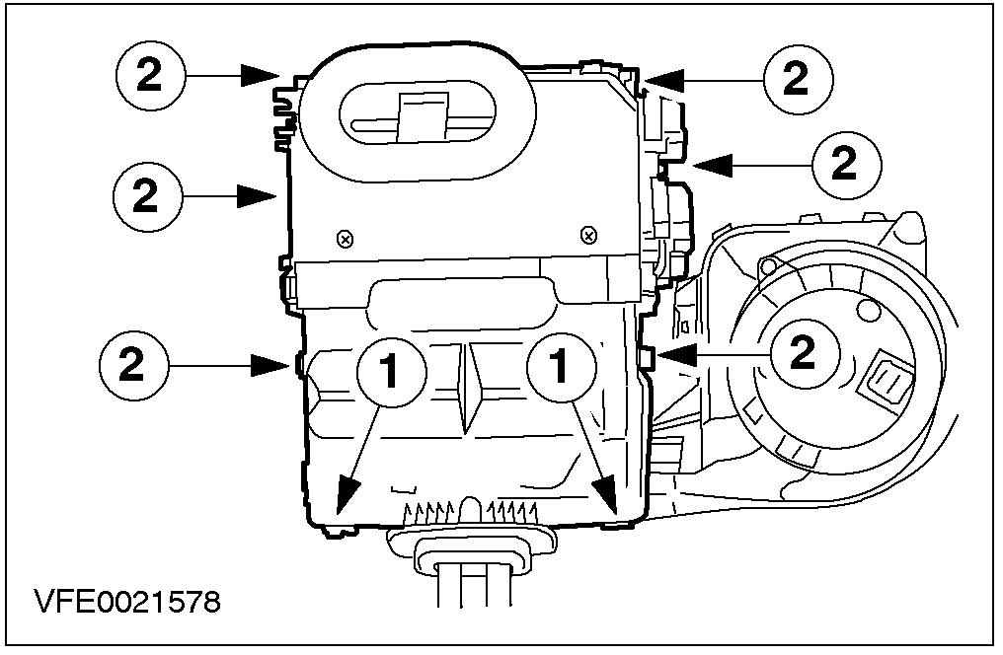

分解
- 拆下混风门执行器总成。

- 拆下空气进入混风门执行器。

- 拆下暖气芯外壳。。
- 拆下固定夹。
- 释放扣环。

- 拆下橡皮密封条。

分解与组装(续)

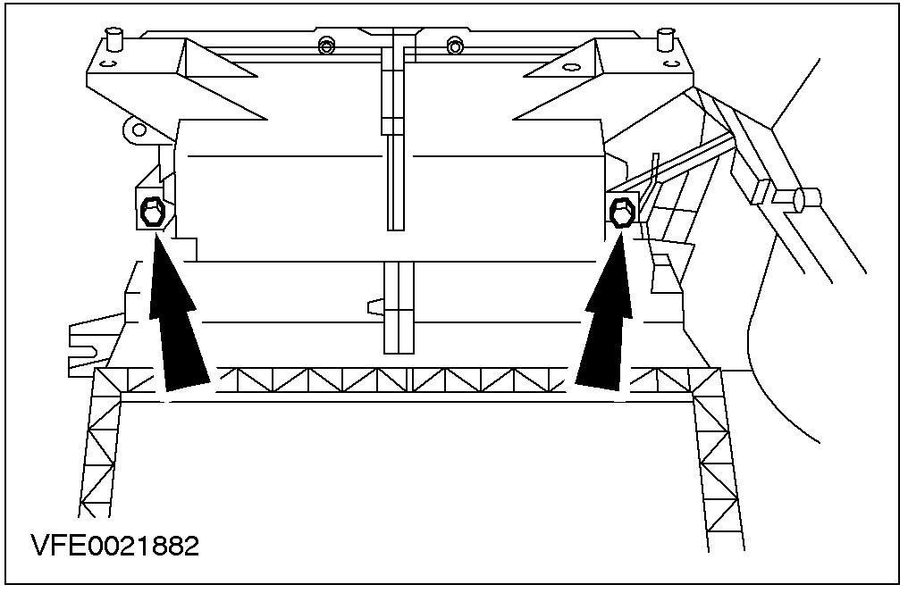

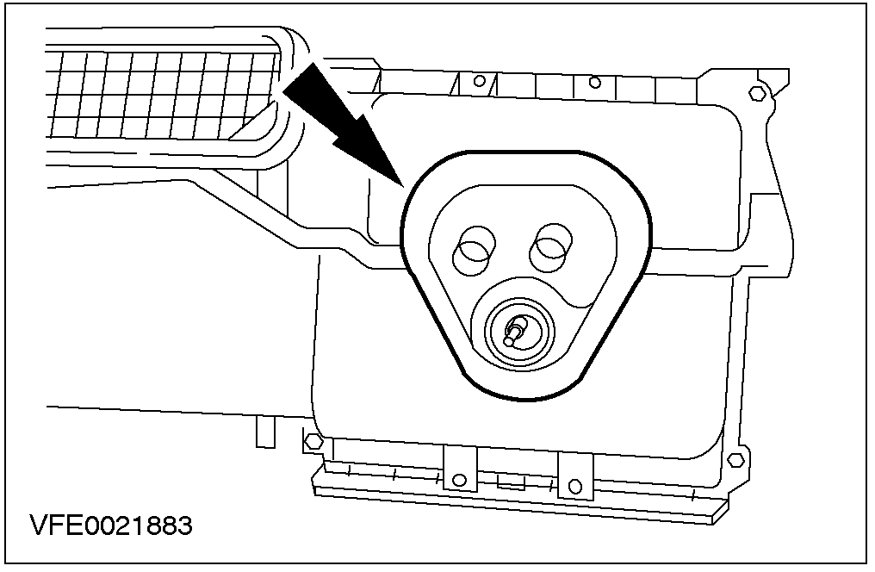

- 拆下暖气芯固定螺栓。

- 拆下暖气芯。

- 拆下蒸发器芯上方外壳。

- 拆下橡皮密封条。

分解与组装(续)

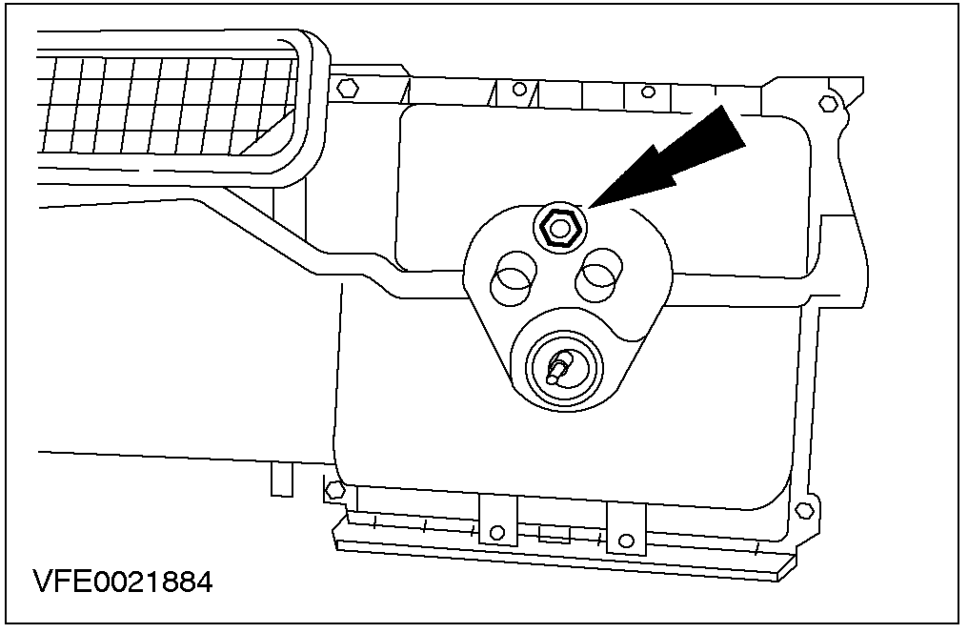

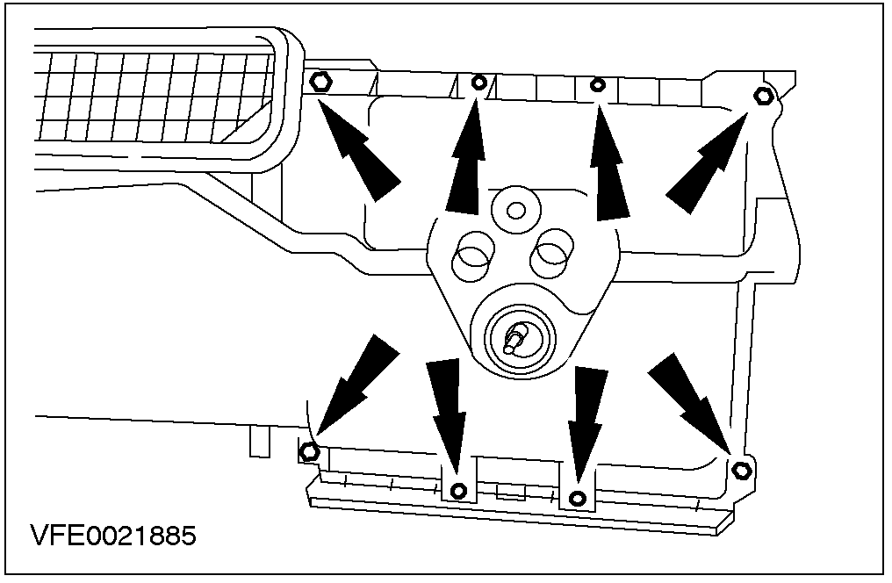

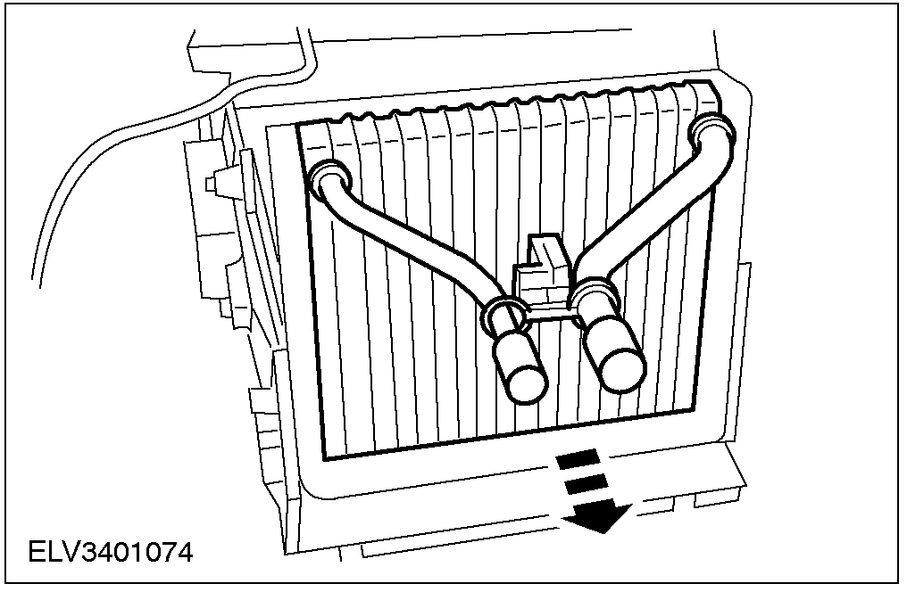

- 拆下蒸发器芯固定螺栓。

- 拆下蒸发器芯下方外壳。

- 拆下蒸发器芯。

- 拆下风机马达。

分解与组装(续)

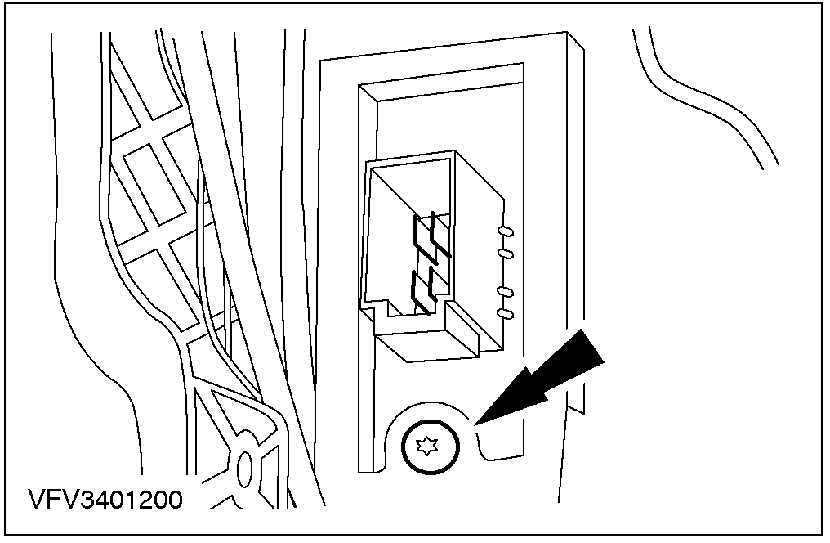

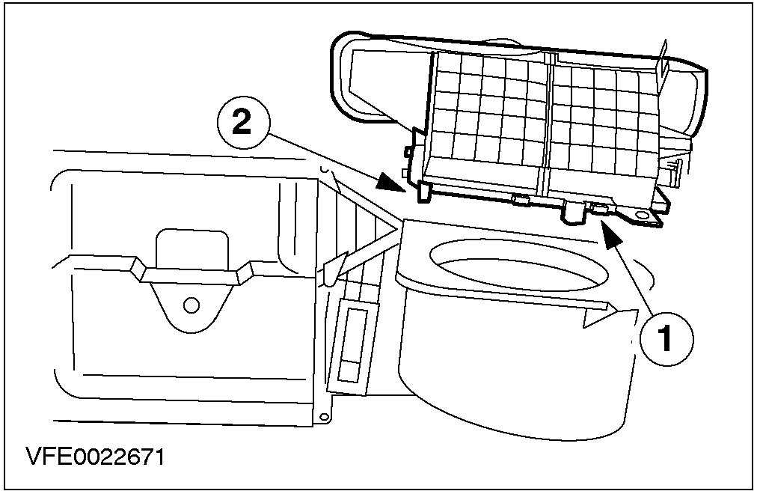

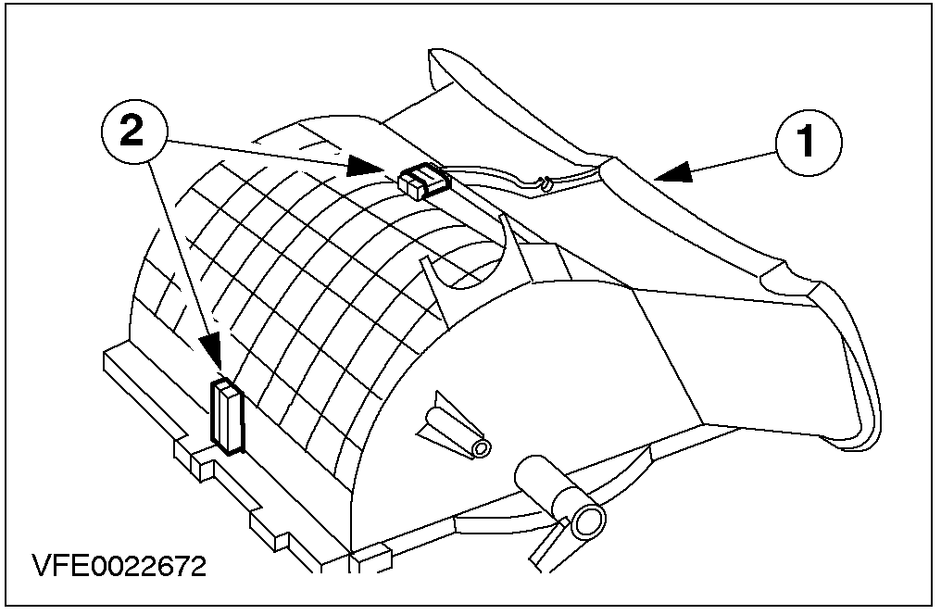

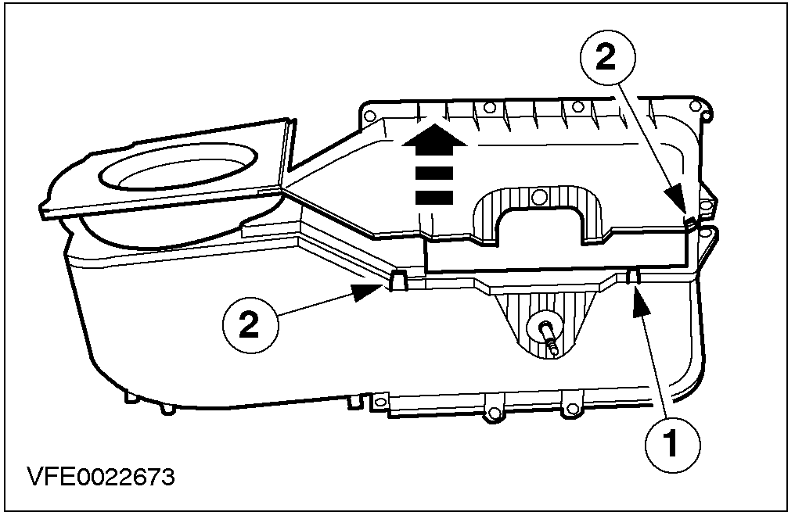

- 拆下风机马达电阻器。

- 拆下风机马达上方外壳。
- 拆下两组固定夹。
- 释放8个扣环。

- 将风机马达上方外壳分开。
- 拆下垫片。
- 释放扣环。

- 将蒸发器芯外壳分开。
- 拆下固定夹。
- 释放扣环。

分解与组装(续)

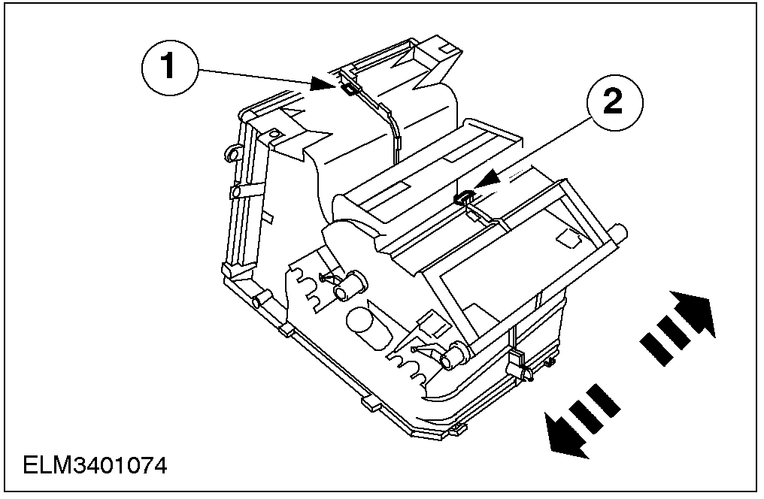

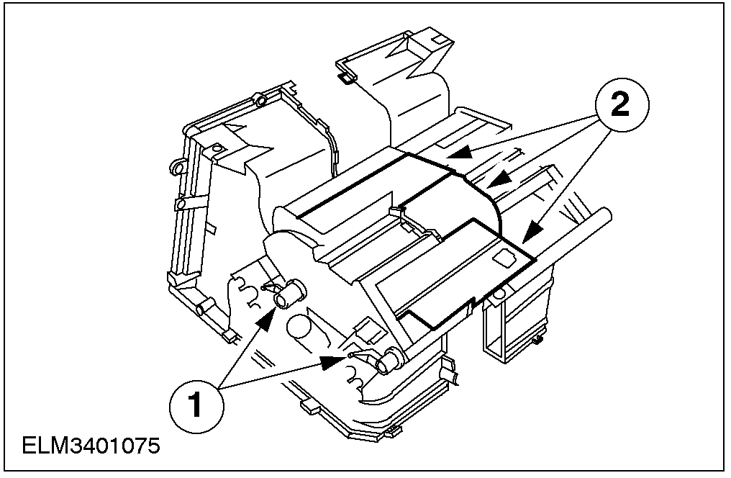

- 将暖气芯与蒸发器芯外壳分开。
- 拉开固定夹。
- 释放5个扣环。

- 拆下混风门。
- 拉出三组混风门。
- 拉出三组混风门轴杆。

组装
- 依照分解的相反程序安装。

规格

拧紧力矩
说明 | Nm | lb-ft | lb-in
车内横梁固定螺栓 | 20 | 15 | -

412-02B起动预热
适用车型：2001 Mondeo
主题 页码
说明与操作
起动预热器-电热 412-02B-2
诊断与测试
起动预热器-电热 412-02B-3
规格
规格 412-02B-4
拧紧力矩 412-02B-4

说明与操作

起动预热器-电热
在某些市场中，为改善柴油发动机的高效率加热输出，装设了电动起动预热器。
起动预热器由动力控制模块(PCM)在进气温度大约为0℃时切换至ON。
冷却系统由三组预热塞进行加热，并当发动机运转时由PCM激活。
注意：切勿分别更换预热塞，以防冷却液泄漏。
预热塞一起装置在冷却管路的分离外壳上。

预热塞的加热输出功率为750瓦。
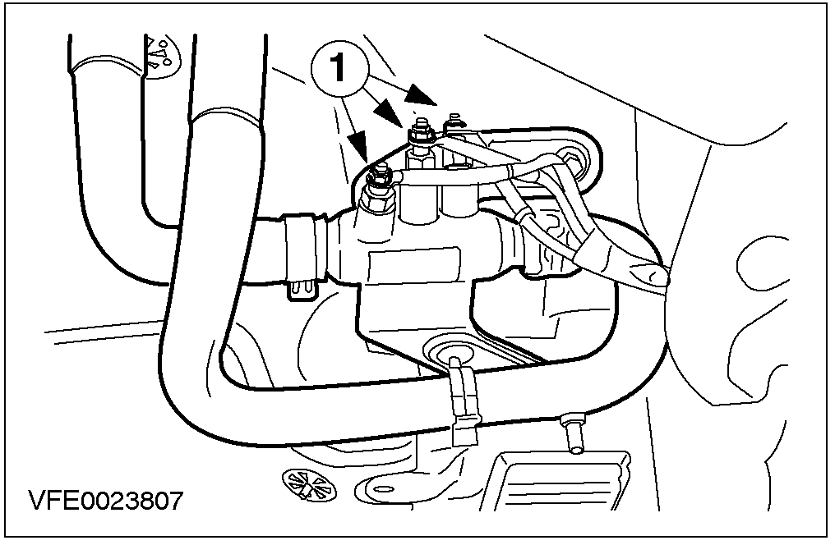

项目 | 说明
1 | 预热塞

诊断与测试

起动预热器-电热
参阅412-00

规格

拧紧力矩
说明 | Nm | lb-ft | lb-in
发动机下护板固定螺栓 | 10 | - | 89
起动预热器排气管固定螺栓 | 10 | - | 89
起动预热器托架固定螺母 | 7 | - | 62
起动预热器固定螺栓 | 10 | - | 68
进气软管固定螺栓 | 5 | - | 44

412-03空调
适用车型：2001 Mondeo
主题 页码
说明与操作
空调 412-03-2
空调组件 412-03-3
诊断与测试
空调 412-03-4
拆卸与安装
空调(A/C)压缩机 – 除柴油发动机以外的所有车型 (34 626 0) 412-03-5
离合器与离合器磁场线圈 – 除柴油发动机以外车型 (34 628 0) 412-03-7
蒸发器芯 (34 622 0) 412-03-13
蒸发器芯节流孔管 (34 624 0) 412-03-15
低压截断开关 (34 629 0) 412-03-18
高压截断开关 (34 631 0) 412-03-20
冷凝器芯 (34 632 0) 412-03-21
规格
规格 412-03-23
空调(A/C)压缩机 412-03-23
蒸发器芯节流孔管 412-03-23
拧紧力矩 412-03-23

说明与操作

空调

空调(A/C)系统包含有一组蒸发器芯节流孔管，并由低压切断开关控制，使用R-134a制冷剂。

制冷剂管路
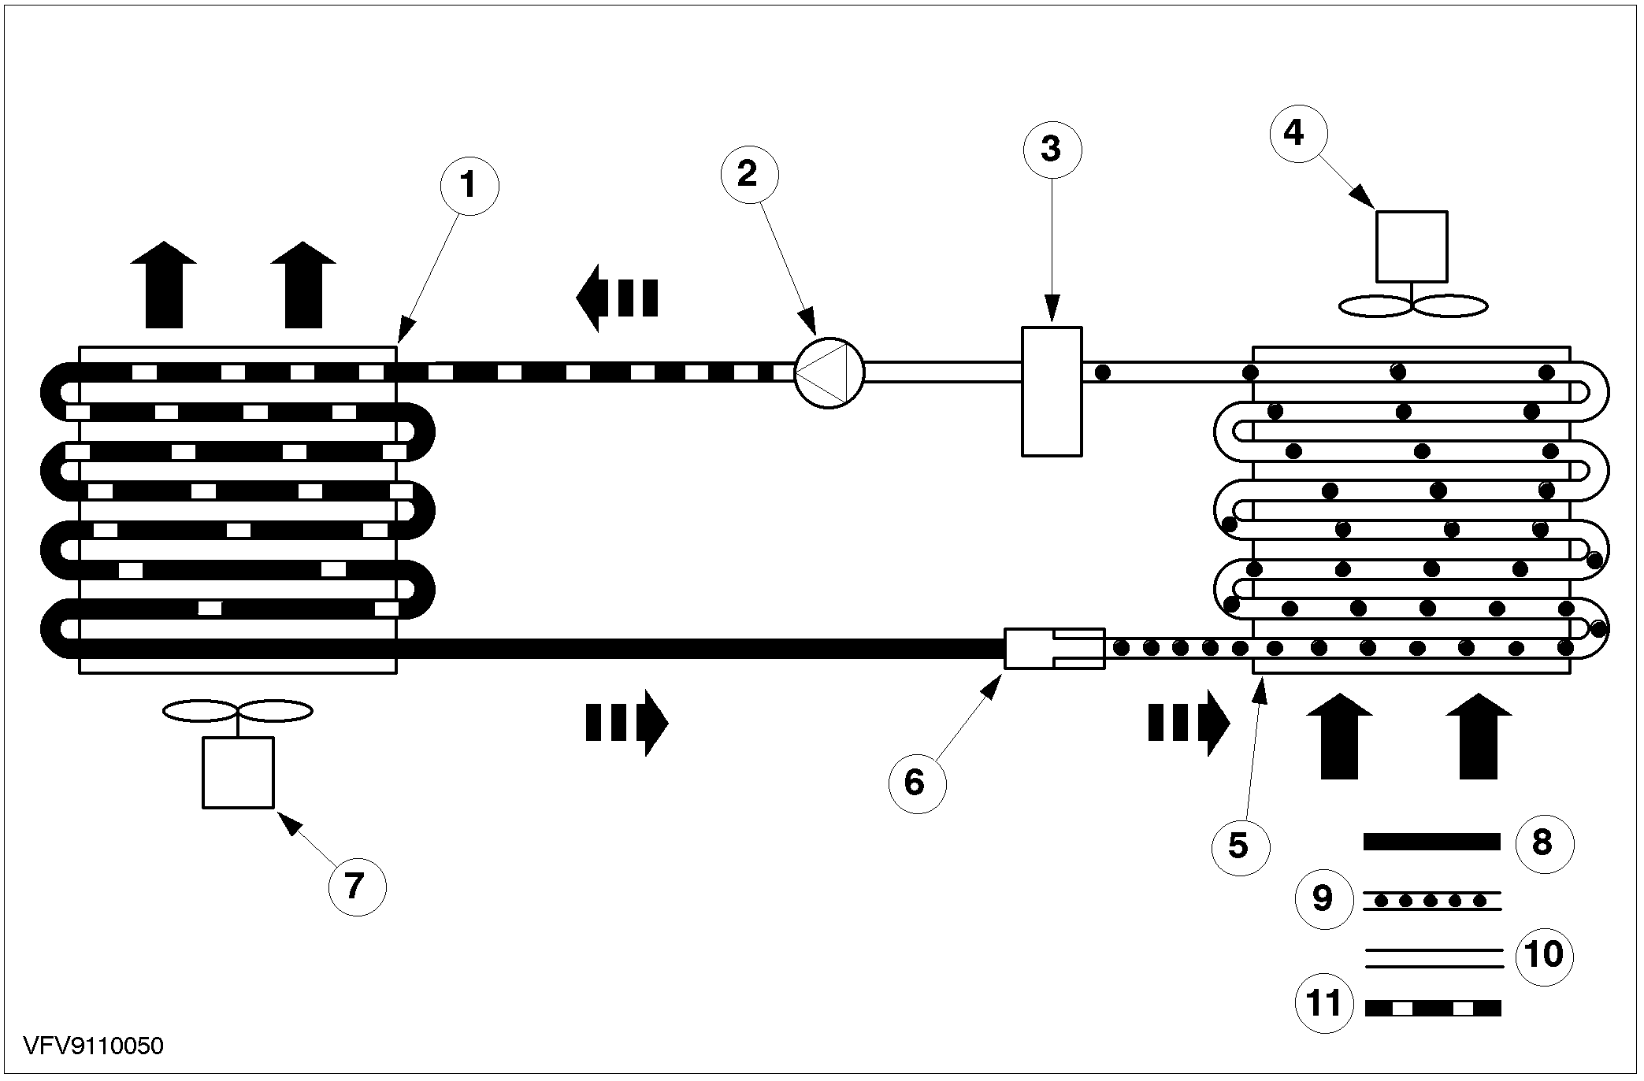

项目 | 说明
1 | 冷凝器芯
2 | 空调(A/C)压缩机
3 | 吸入蓄压器
4 | 风机马达
5 | 蒸发器芯
6 | 蒸发器芯节流孔管
7 | 冷凝器风扇马达
8 | 高压(温液态)
9 | 低压(冷液态)
10 | 低压(冷气态)
11 | 高压(热气态)

空调压缩机(2)由发动机所驱动，空调压缩机从吸入蓄压器(3)吸出的气态制冷剂并将之压缩。

制冷剂增热后，在高压状态下流往冷凝器芯(1)。
在此位置时、由于空气被强迫通过冷却鳍片，因而使得制冷剂中的热量被吸离。由于此一热量损失，使得制冷剂液化后离开冷凝器芯。
蒸发器芯节流孔管(6)，用来将制冷剂分为高压及低压，其安装位置介于冷凝器芯与蒸发器芯(5)之间。蒸发器芯节流孔管将使得来自空调压缩机的制冷剂流速减缓，故而在冷凝器芯中将会建立压力。
在通过蒸发器芯节流孔管后，液态制冷剂在线路中膨胀，并进入蒸发器芯。在蒸发器芯中，液态制冷转变回气体状态，并使得来自汽车中的空气的热能被抽出，空气因而被冷却，且空气中所包含的湿气将会在蒸发器芯被蒸发。其后、来自蒸发器芯的制冷剂流将会进入吸入蓄压器，并且再次由空调压缩机吸入。

说明与操作

该系统由高压截断开关所保护，用以防止因为压力过高而受损(例如，由于制冷剂的过度充加)。如果压力超过最大允许范围，则高压截断开关将会关闭空调压缩机。

空调压缩机的工作循环，乃由低压截断开关依据吸入蓄压器中的低压值控制。如果压力值掉到认定值以下(例如，有泄漏发生)，低压截断开关将会永久关闭空调压缩机。

空调组件

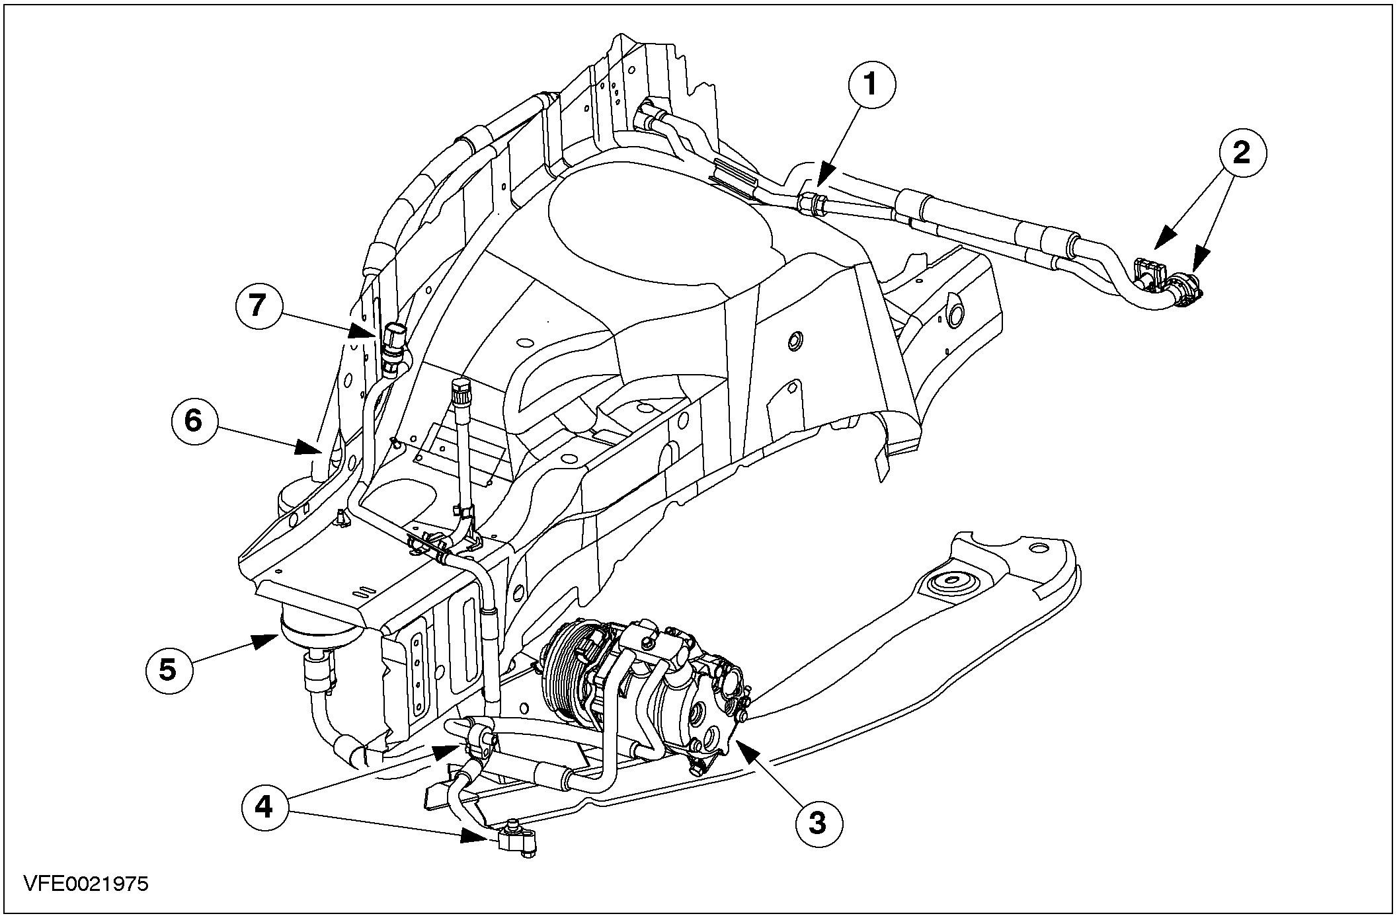

项目 | 说明
1 | 蒸发器芯节流孔管
2 | 蒸发器芯接头
3 | 空调压缩机
4 | 冷凝器芯接头
5 | 吸入蓄压器
6 | 低压截断开关
7 | 高压截断开关

诊断与测试

空调
参阅412-00

拆卸与安装

空调(A/C)压缩机－除柴油发动机以外的所有车型(34 626 0)

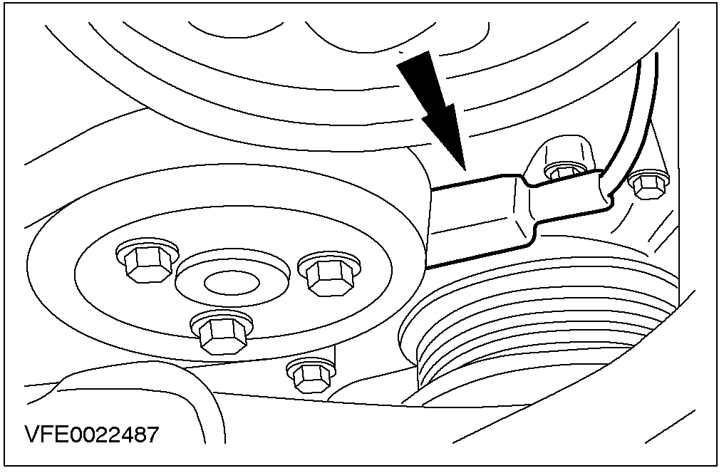

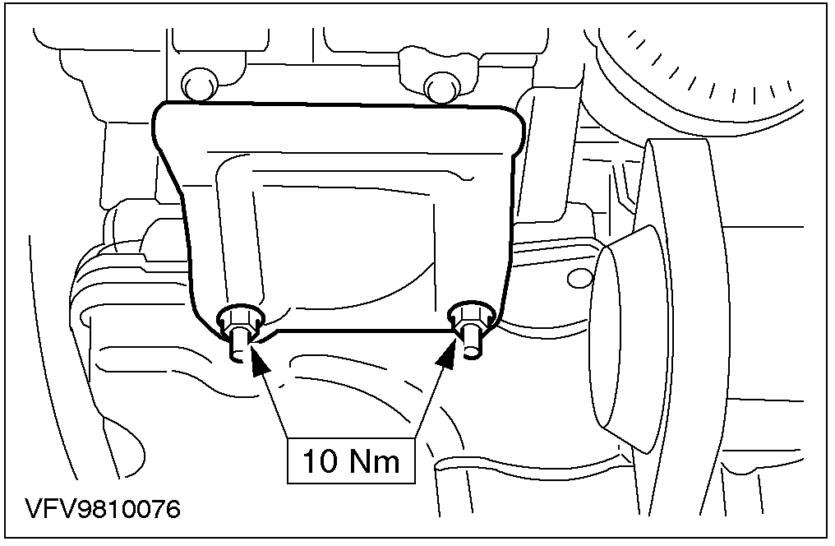

拆卸
所有汽车
- 泄放空调(A/C)系统，参阅412-00。
- 将空调压缩机离合器的电气连接器拆下。

- 拆下附件驱动皮带，参阅303-05。
装用2.5L发动机的汽车
- 拆下空调压缩机隔热罩(为了清楚起见，排气管已拆下)。

所有汽车
注意：需将制冷剂管线与蒸发器芯封住，以避免污物侵入。

拆卸与安装(续)

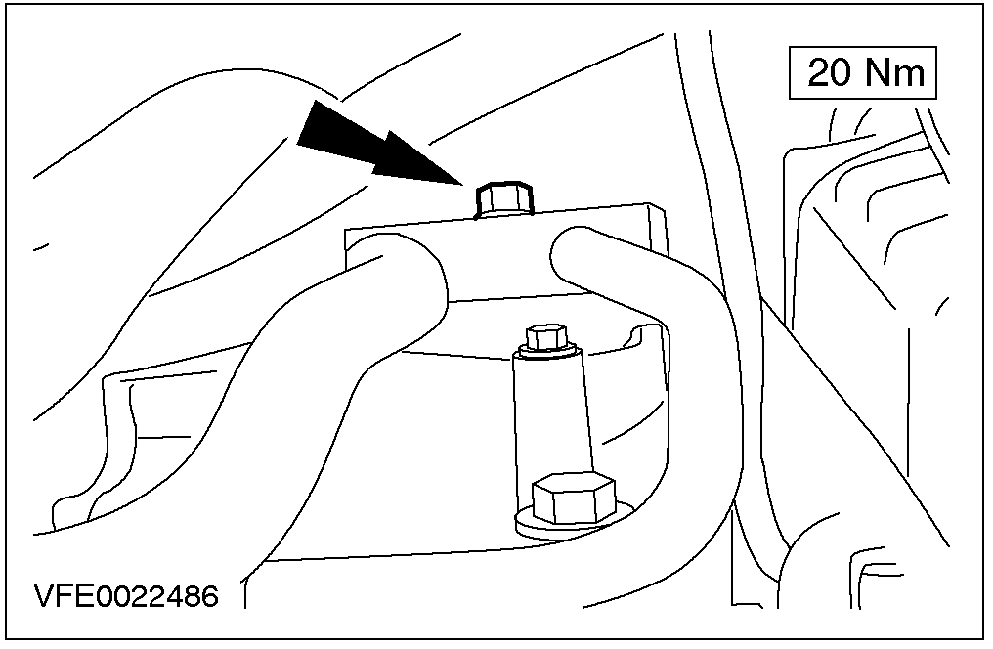

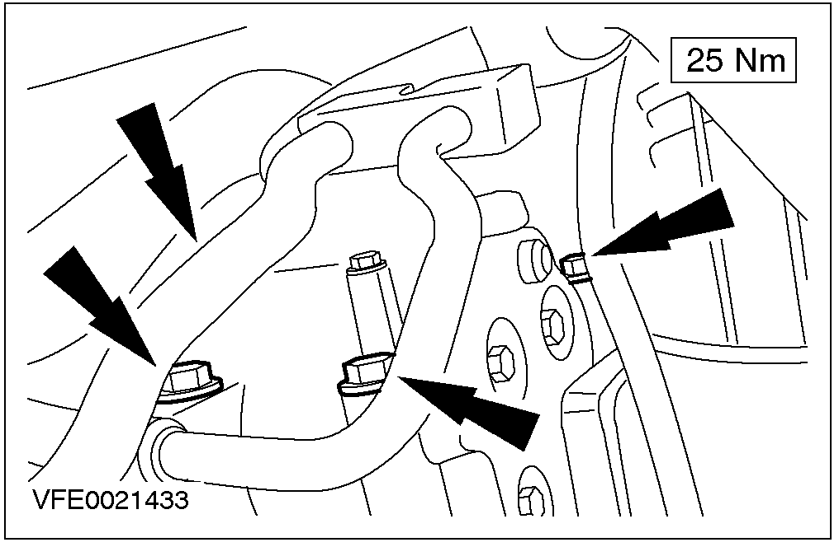

- 将制冷剂管路自空调压缩机上拆下。
- 拋弃旧的O型环。

注意：在拆下固定螺栓前，应先将空调压缩机支撑住。

- 拆下空调压缩机。

安装
所有汽车
注意：换装新的制冷剂管路O型环。
注意：在安装之前，先以干净的冷冻油涂抹在O型密封环上。
- 依照拆卸的相反程序安装。

拆卸与安装

离合器与离合器磁场线圈 – 除柴油发动机以外车型(34 628 0)

一般设备
双爪拉拔器

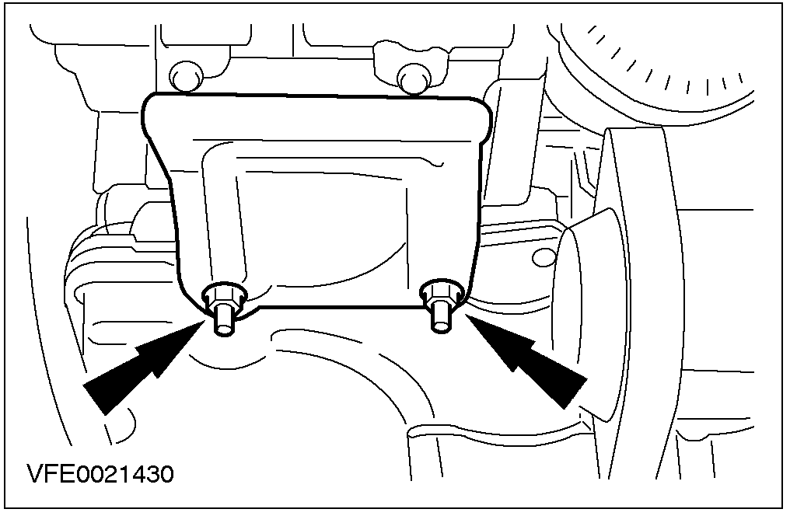

材料 | 规格
M6×30mm螺栓
垫圈

拆卸
所有汽车
- 将空调(A/C)压缩机离合器的电气连接器拆下。

- 拆下附件驱动皮带，参阅303-05。
装用2.5L发动机的汽车
- 拆下空调压缩机隔热罩(为了清楚起见，排气管已拆下)。

所有汽车
注意：在拆下固定螺栓之前，应先将压缩机支撑并固定住，以防止将负荷加在制冷剂管路上。

拆卸与安装(续)

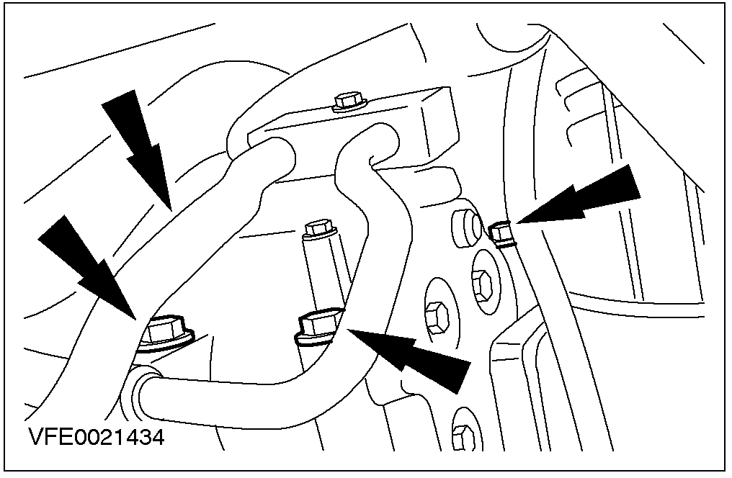

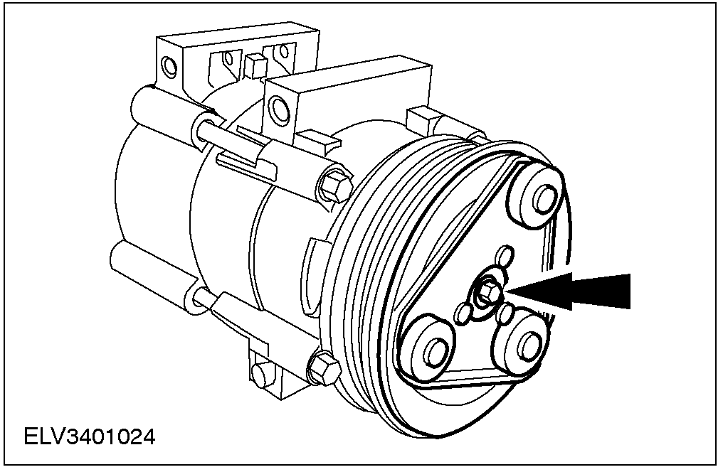

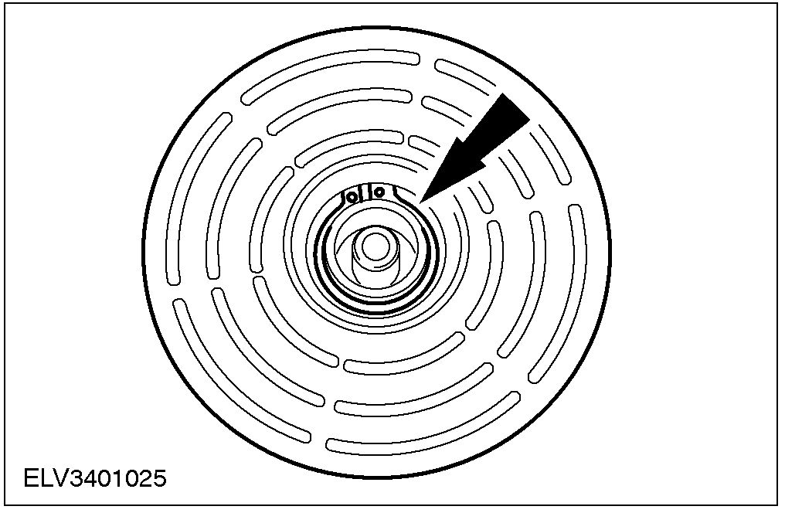

- 拆下空调压缩机。

- 拆下空调压缩机驱动板。

- 拆下空调压缩机皮带盘。
- 拆下填隙垫圈。

注意：在A/C压缩机离合器的电气连接器与压缩机外壳的相关位置上作记号。

拆卸与安装(续)

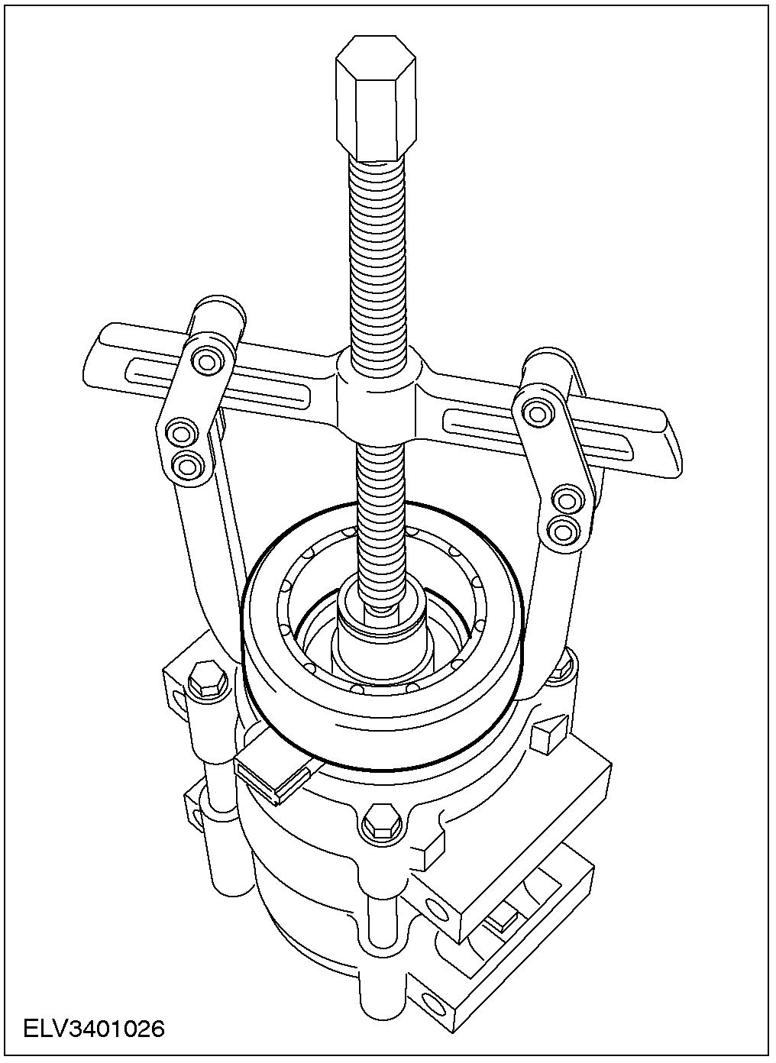

- 使用合适的双爪拉拔器，将离合器磁场线圈拆下。

安装
所有汽车
注意：在将离合器磁场线圈装入空调压缩机座时，切勿使其歪斜。

拆卸与安装(续)

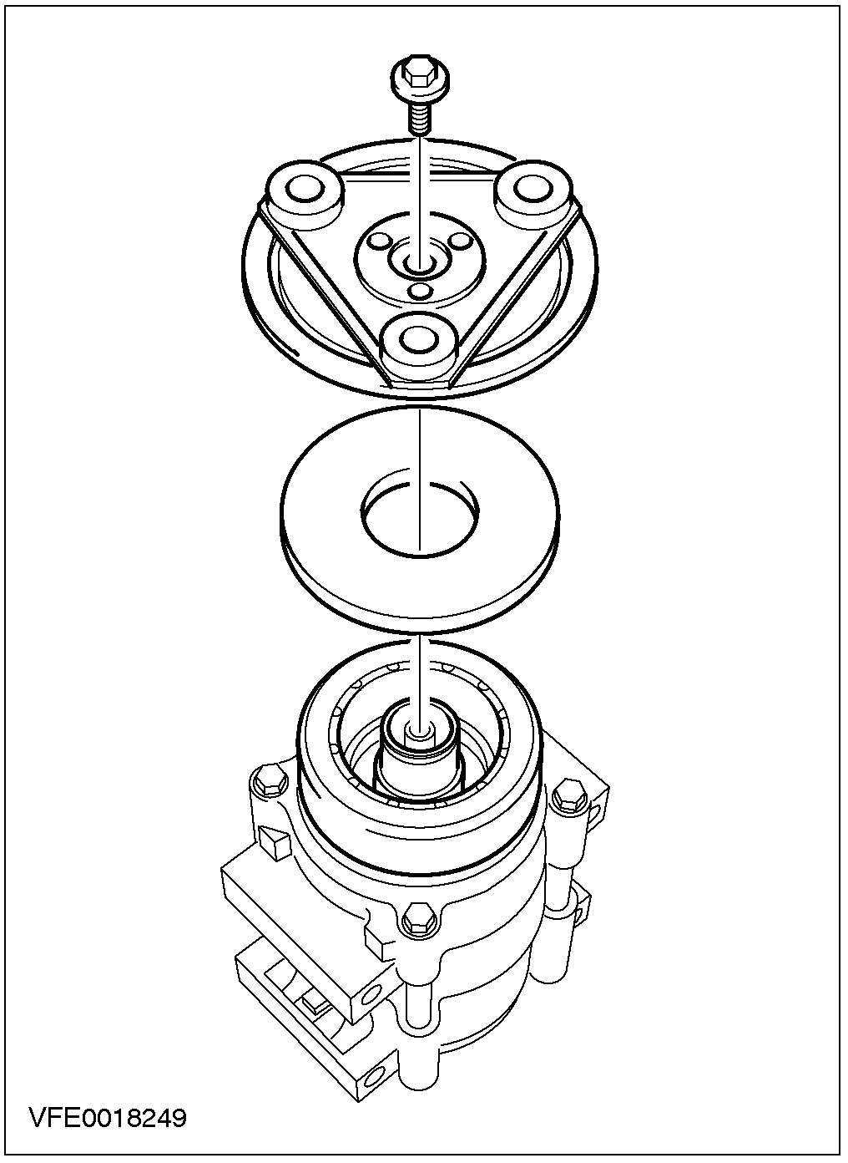

- 使用合适的M6×30mm螺栓、合适的垫圈，及空调压缩机驱动板，安装离合器磁场线圈。

- 将M6×30mm螺栓、垫圈与空调压缩机驱动板拆除。
注意：换装新的空调压缩机皮带盘卡环。
- 安装空调压缩机皮带盘。
- 安装卡环。

拆卸与安装(续)

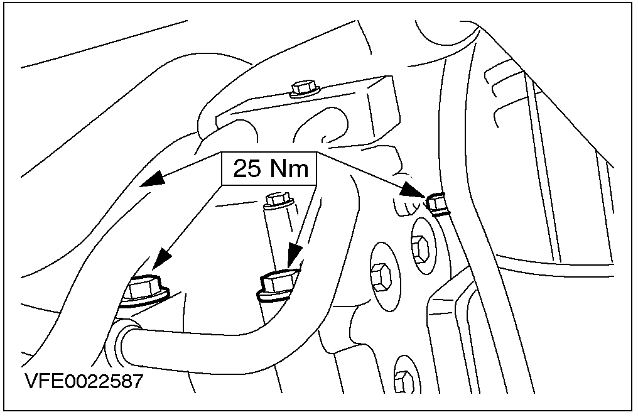

- 安装空调压缩机驱动板。

- 检查空调压缩机离合器的空气间隙，参阅412-00。
- 安装空调压缩机。

装用2.5L发动机的汽车
- 安装空调压缩机隔热罩(为了清楚起见，排气管已拆下)。

所有汽车
- 安装附件驱动皮带，参阅303-05。

拆卸与安装(续)

- 连接空调压缩机离合器的电气连接器。

拆卸与安装

蒸发器芯(34 622 0)

拆卸
- 拆下暖气芯与蒸发器芯外壳，参阅412-02A。
- 拆下蒸发器芯上方外壳。

- 拆下橡皮密封垫。

- 拆下蒸发器芯固定螺栓。

拆卸与安装(续)

- 将蒸发器芯外壳分开。

- 拆下蒸发器芯。

安装
- 依照拆卸的相反程序安装。

拆卸与安装

蒸发器芯节流孔管(34 624 0)

专用工具
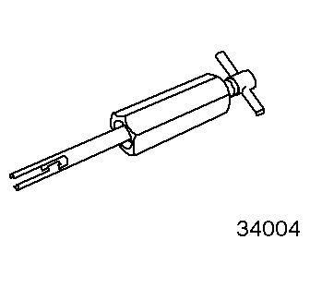 | 固定式节流孔管拆卸器/安装。器，  412-034(34-004)

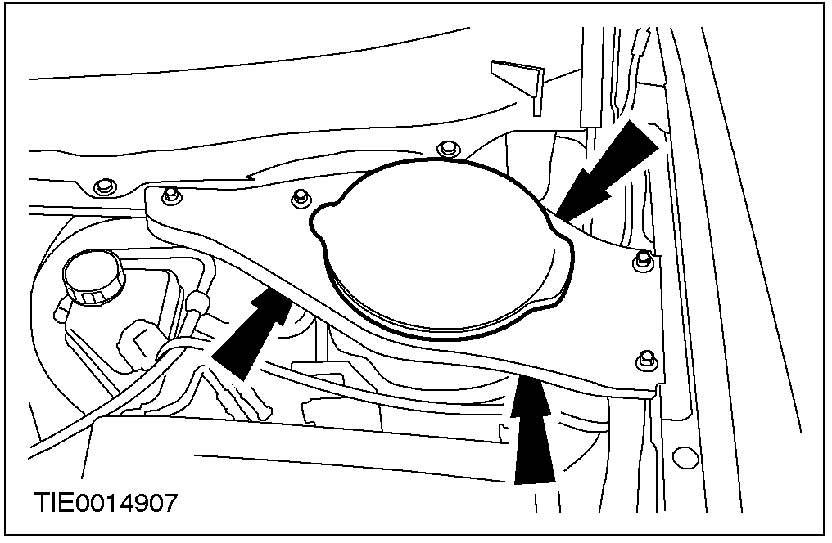

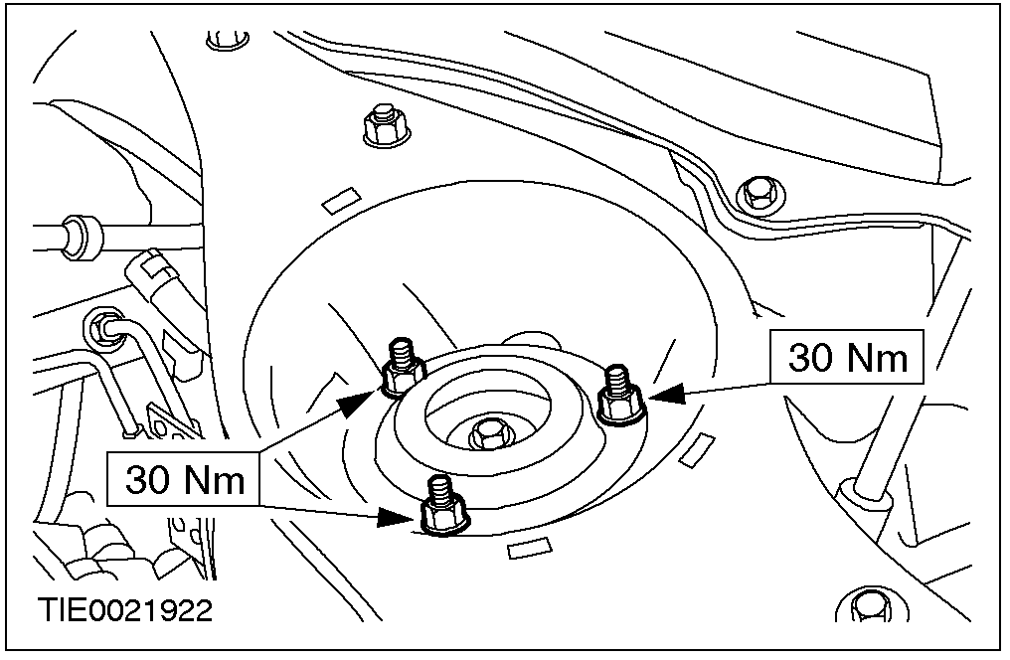

专用工具
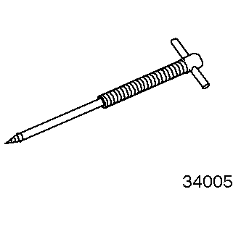 | 破裂节流孔管拆卸器。  412-035(34-005)

拆卸
柴油发动机汽车
注意：切勿举升汽车。
- 将右侧减振器支柱与弹簧总成的上固定支架外盖拆下(所示者为左侧)。

- 拆下右侧减振器支柱与弹簧总成的固定螺母(所示者为左侧)。

拆卸与安装(续)

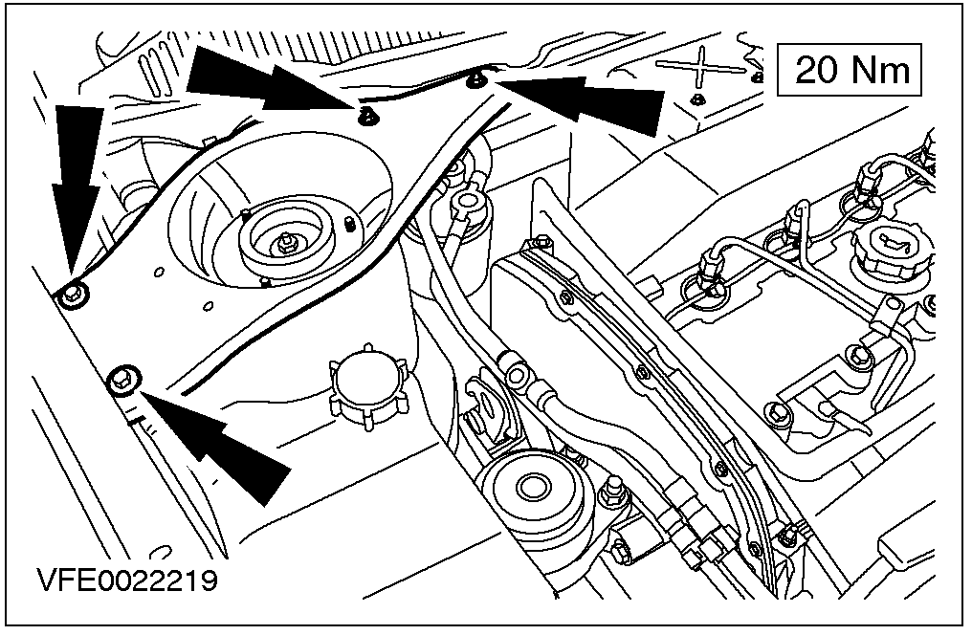

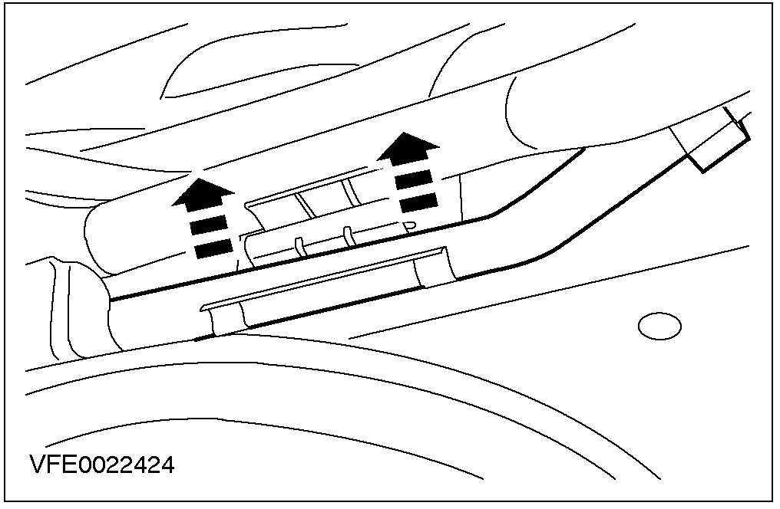

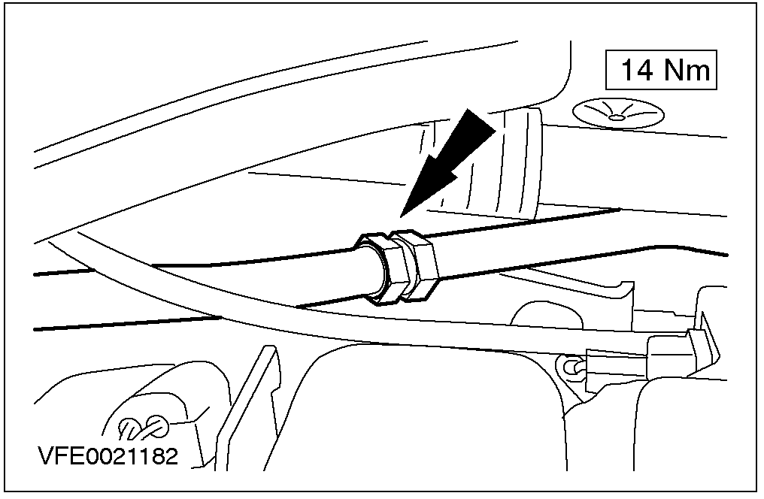

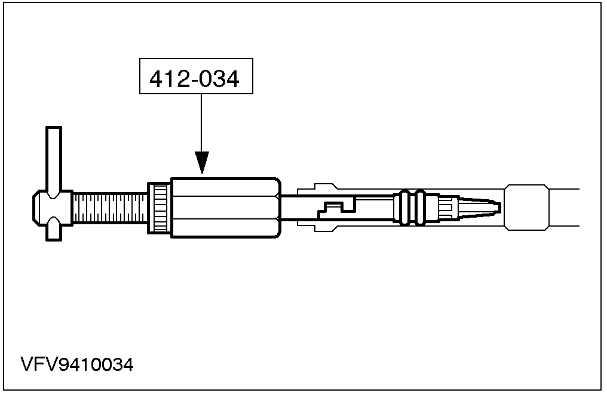

- 将右侧减振器支柱与弹簧总成补强板固定螺栓拆下。

所有汽车
- 泄放空调系统，参阅412-00。
- 将蒸发器芯节流孔管制冷剂管路上的固定夹拆下。

- 拆下制冷剂管路。
- 拋弃O型密封环。

- 使用专用工具，将蒸发器芯节流孔管拆下。
- 将工具插入制冷剂管中，并将其勾住蒸发器芯节流孔管。
- 以顺时针方向转动工具，并将蒸发器芯节流孔管拉出。

拆卸与安装(续)

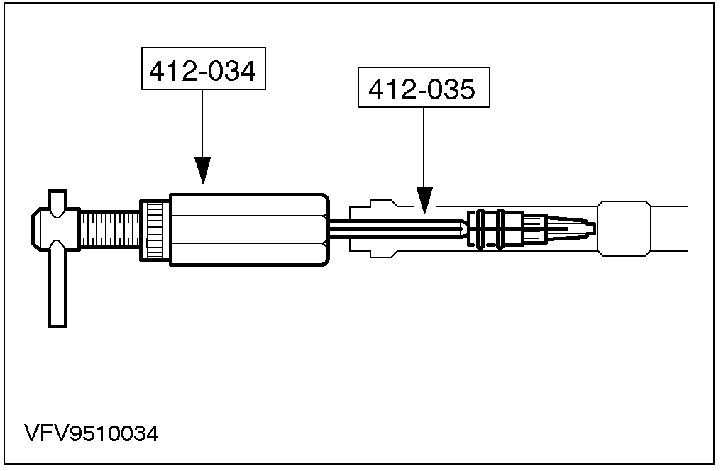

注意：仅在蒸发器芯节流孔管破裂时才需要进行。
- 使用专用工具，将破裂的蒸发器芯节流孔管拆下。

安装
所有汽车
注意：换装新的制冷剂管路O型密封环。
注意：在安装之前，先以干净的冷冻油涂抹在制冷剂管路的O型密封环上。
- 依照拆卸的相反程序安装。

拆卸与安装

低压截断开关(34 629 0)

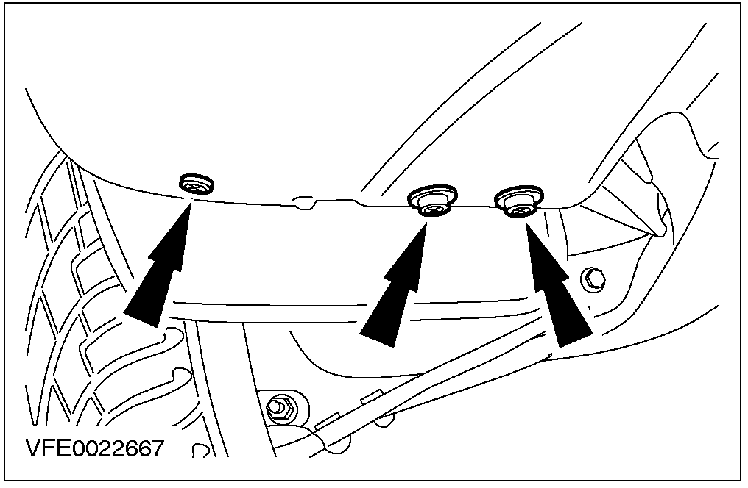

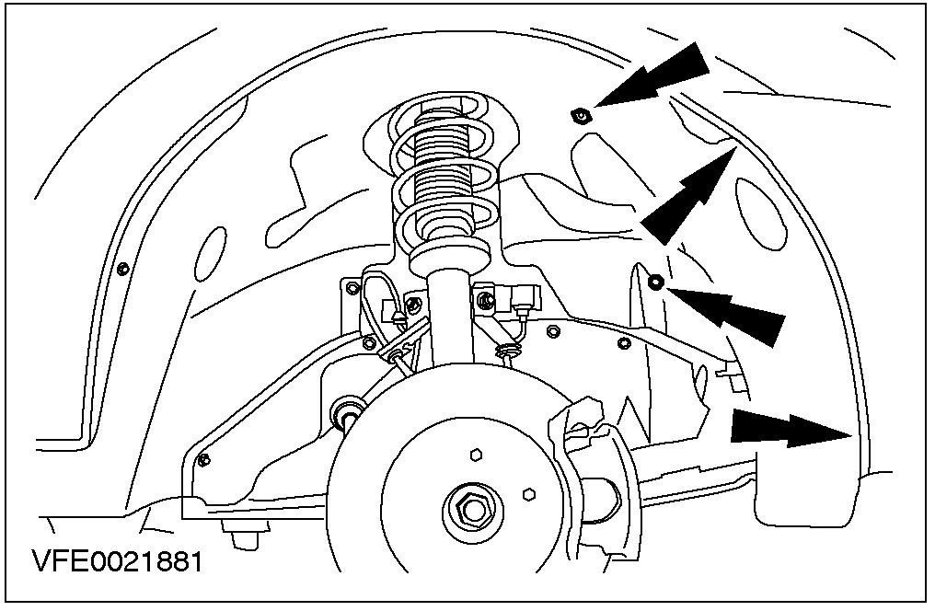

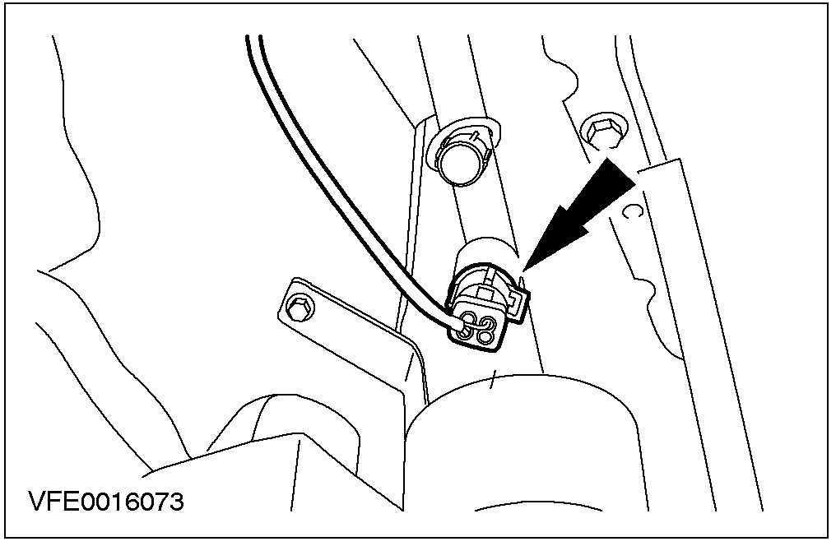

拆卸
- 将右侧翼子板挡泥板下方的固定螺丝拆下。

- 将右侧翼子板挡泥板拆下，并推到一旁(为了清楚起见车轮已拆下)。

- 将低压截断开关的电气连接器拆下。

- 发动发动机，并将空调(A/C)切到ON的位置。

拆卸与安装(续)

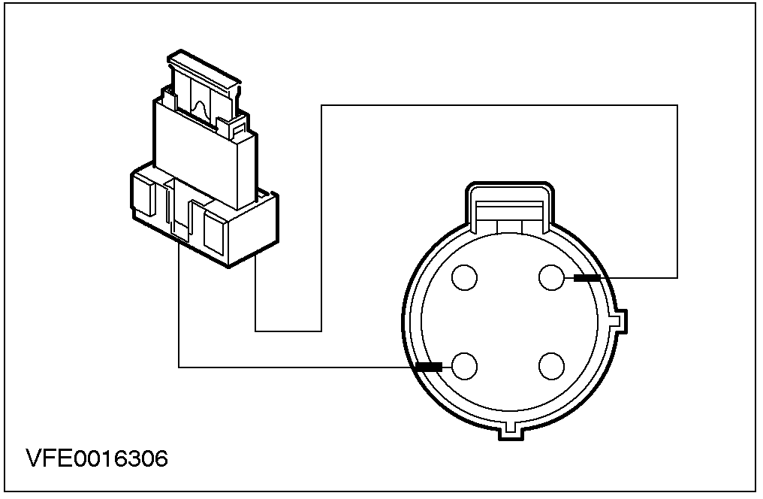

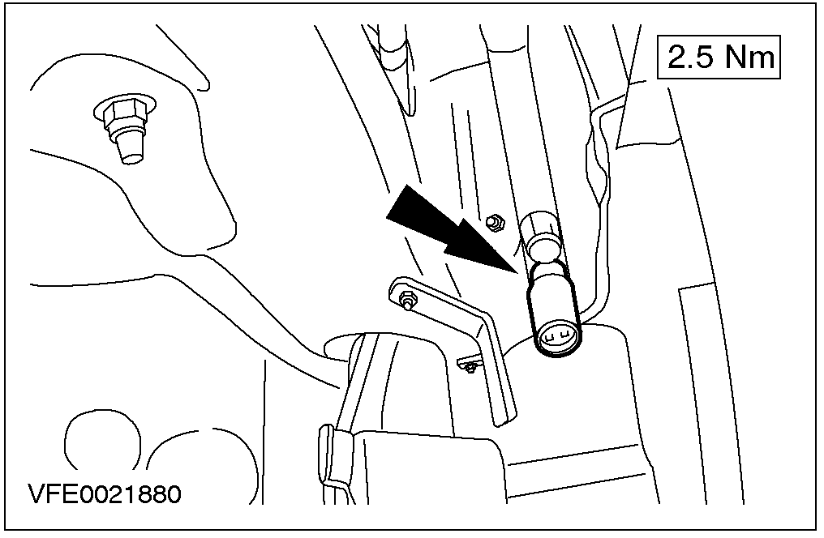

- 注意：空调压缩机需在拆下低压截断开关时运转。
将一条装有20安培保险的跨接线连接在低压截断开关电气连接器的线束侧、端子1与端子4之间。

- 注意：在拆下低压截断开关后，必须确认低压截断开关之阀门已完全关闭，以避免制冷剂的流失。
拆下低压截断开关。
- 拋弃O型密封环。

安装
注意：换装新的低压截断开关O型密封环。
注意：在安装之前，先以干净的冷冻油涂抹在低压截断开关O型密封环上。
注意：小心地将低压截断开关锁紧，以避免其受到任何损伤。
依照拆卸的相反程序安装。

拆卸与安装

高压截断开关(34 631 0)

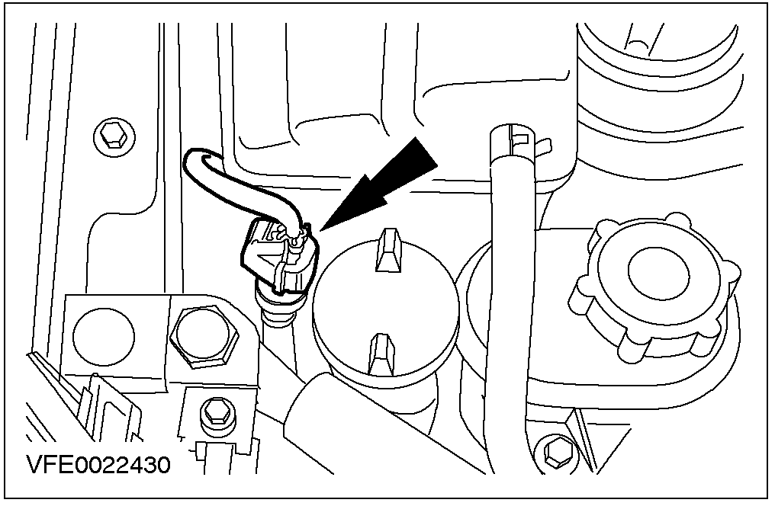

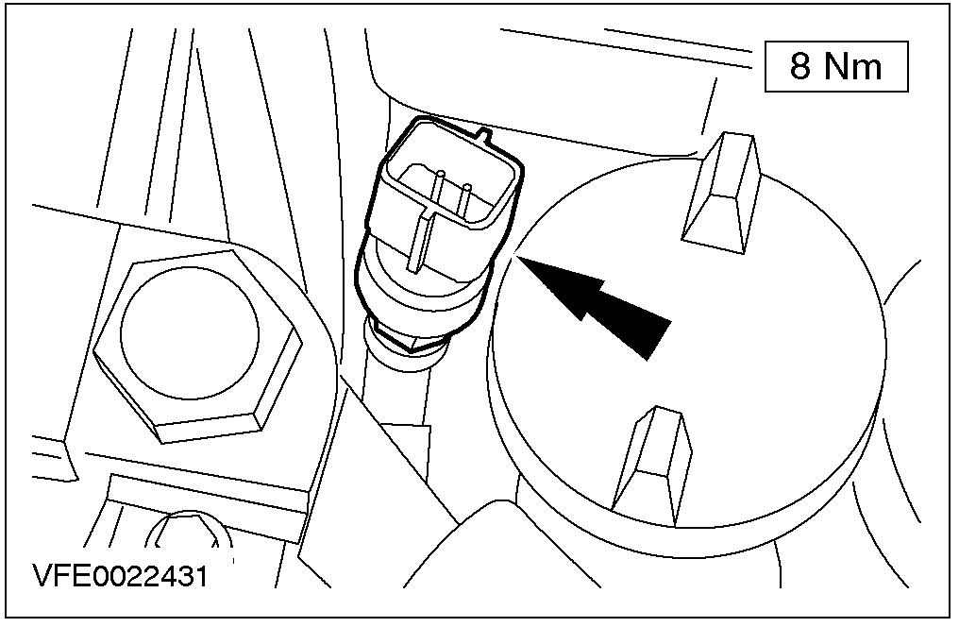

拆卸
- 将高压截断开关的电气连接器拆下。

- 注意：在拆下高压截断开关后，必须确认高压截断开关之阀门已完全关闭，以避免制冷剂的流失。
拆下高压截断开关。
- 拋弃O型密封环。

安装
- 注意：换装新的高压截断开关O型密封环。
注意：在安装之前，先以干净的冷冻油涂抹在高压截断开关O型密封环上。
依照拆卸的相反程序安装。

拆卸与安装

冷凝器芯(34 632 0)

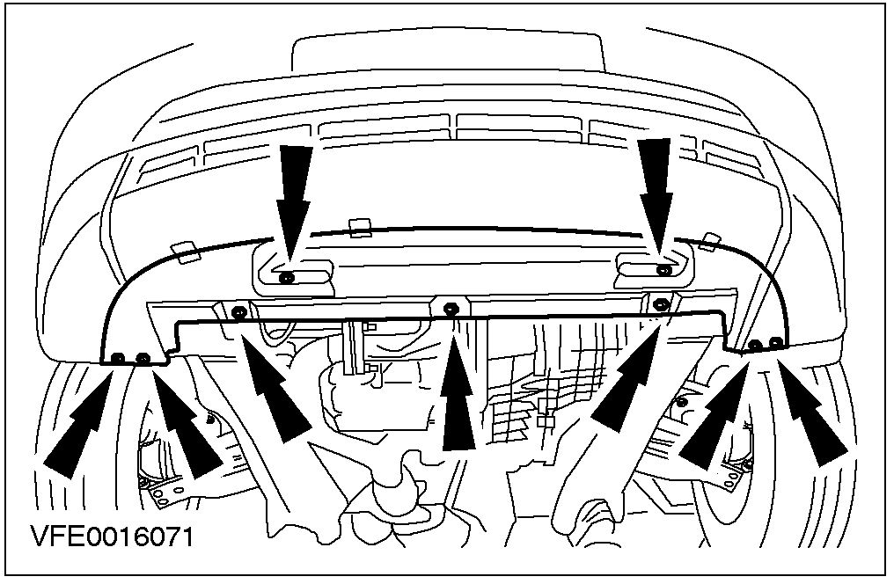

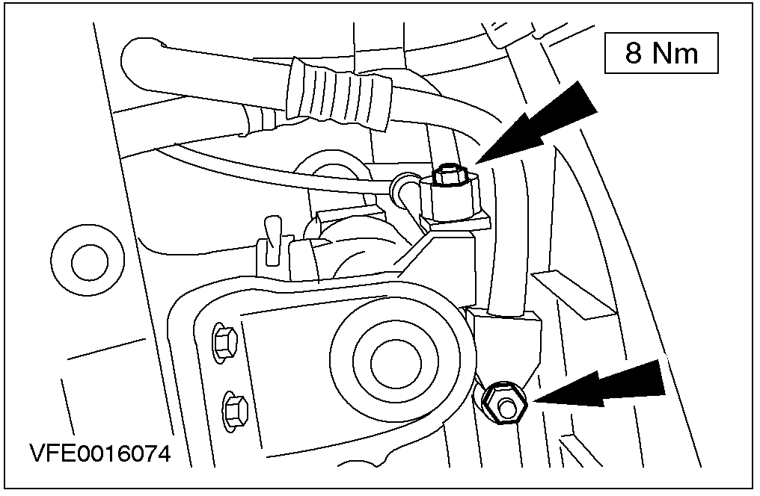

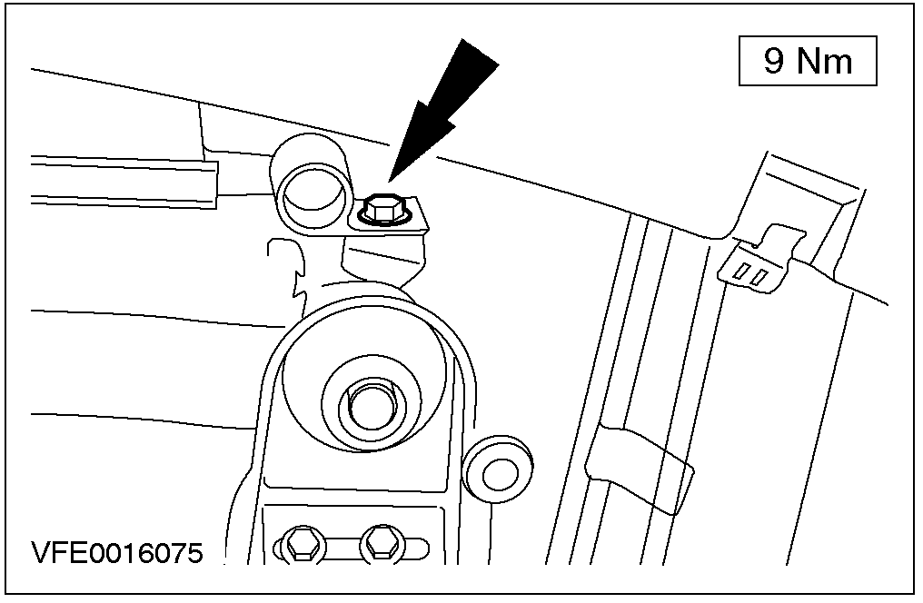

拆卸
- 泄放空调系统，参阅412-00。
- 将汽车顶高并支撑住，参阅100-02。
- 拆下水箱下护板。

注意：需将制冷剂管线与蒸发器芯封住，以避免污物侵入。
- 将制冷剂管路自冷凝器芯拆下。
- 拋弃O型密封环。

- 拆下冷凝器芯固定螺栓。

拆卸与安装(续)

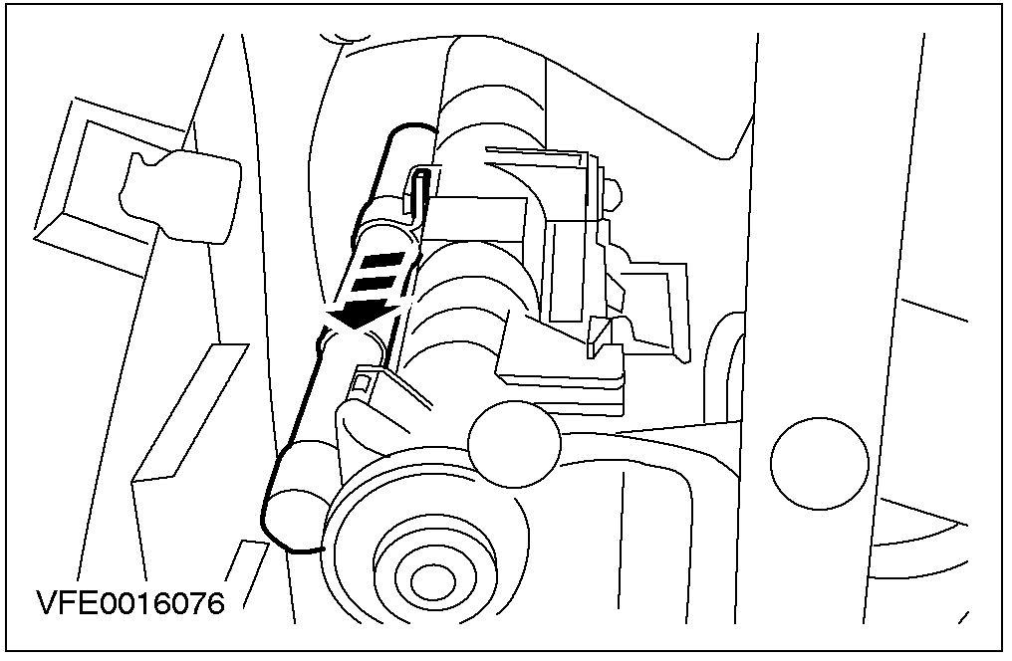

- 拆下冷凝器芯。

安装
注意：换装新的制冷剂管路O型密封环。
注意：在安装之前，先以干净的冷冻油涂抹在制冷剂管路O型密封环上。
- 依照拆卸的相反程序安装。

规格

空调(A/C)压缩机
 | 型式
空调(A/C)压缩机(装用柴油发动机之汽车) | FS10
空调(A/C)压缩机(装用汽油发动机之汽车) | FVS090

蒸发器芯节流孔管
 | 颜色
蒸发器芯节流孔管 | 橘色

拧紧力矩
说明 | Nm | lb-ft | lb-in
空调(A/C)压缩机隔热罩(装用2.5L发动机的汽车) | 10 | - | 89
连接至空调(A/C)压缩机的合并管路 | 20 | 15 | -
空调(A/C)压缩机固定螺栓 | 25 | 18 | -
空调(A/C)压缩机驱动板固定螺栓 | 13 | 10 | -
蒸发器芯节流孔管接头 | 14 | 10 | -
高压截断开关 | 8 | - | 71
低压截断开关 | 2.5 | - | 23
连接至冷凝器芯的合并制冷剂管路 | 8 | - | 71
冷凝器芯固定螺栓 | 9 | - | 80
连接至吸入蓄压器的合并制冷剂管路 | 8 | - | 71
吸入蓄压器 | 8 | - | 71
减振器支柱与弹簧总成补强板固定螺栓 | 20 | 15 | -
减振器支柱与弹簧总成固定螺栓 | 30 | 22 | -
发动机下护板 | 10 | - | 89

412-04控制组件

适用汽车:2001 Mondeo
主题 页码
说明与操作
控制组件 412-04-2
温度控制总成 – 配置手动气温控制的汽车 412-04-2
温度控制总成 – 配置自动气温控制的汽车 412-04-2
诊断与测试
控制组件 412-04-3
拆卸与安装
温度控制总成 (34 300 0) 412-04-4

说明与操作

控制组件

温度控制总成 – 配置手动气温控制的汽车

配置手动气温控制的汽车，具有一组具备三组旋钮的温度控制总成。其温度风门的位置、除雾通气喷嘴与空气分配风门等，都由结合于控制单元的控制模块所掌控，并且利用控制马达以电子方式进行操纵。

空气循环阀门由一组作动开关控制，并利用控制马达以电子方式进行操纵。此外、空调与空气循环的操纵按钮，都安装在温度控制总成上。

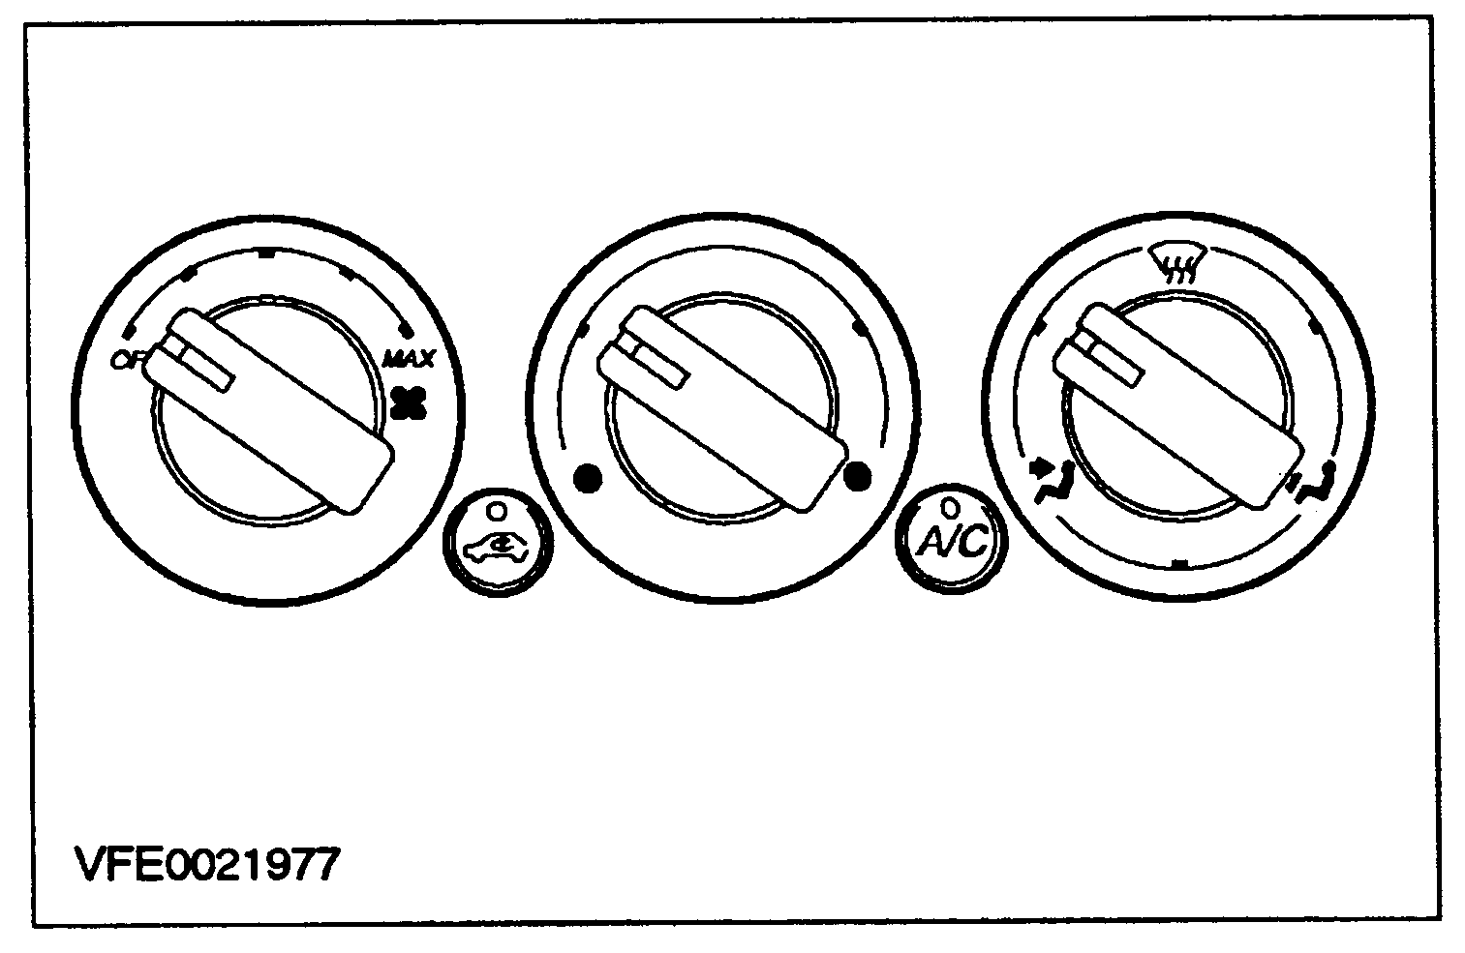

温度控制总成 – 配置自动气温控制的汽车

配置自动气温控制的汽车，具有一组具备数个按钮的温度控制总成。两个按钮用于车内温度设定，另外两个按钮用于风机转速设定，其它四个按钮则用于空气流向设定。此外、空调与空气循环的操纵按钮，都安装在温度控制总成上。

数字显示屏已被扩大，可显示风机转速设定、除霜模式、空气流向指示、空调自动模式与所选择的车内温度。

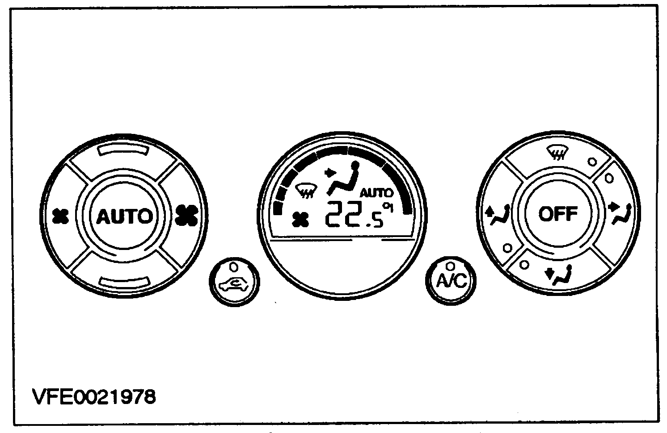

诊断与测试

控制组件

参阅412-00
拆卸与安装

温度控制总成(34 300 0)

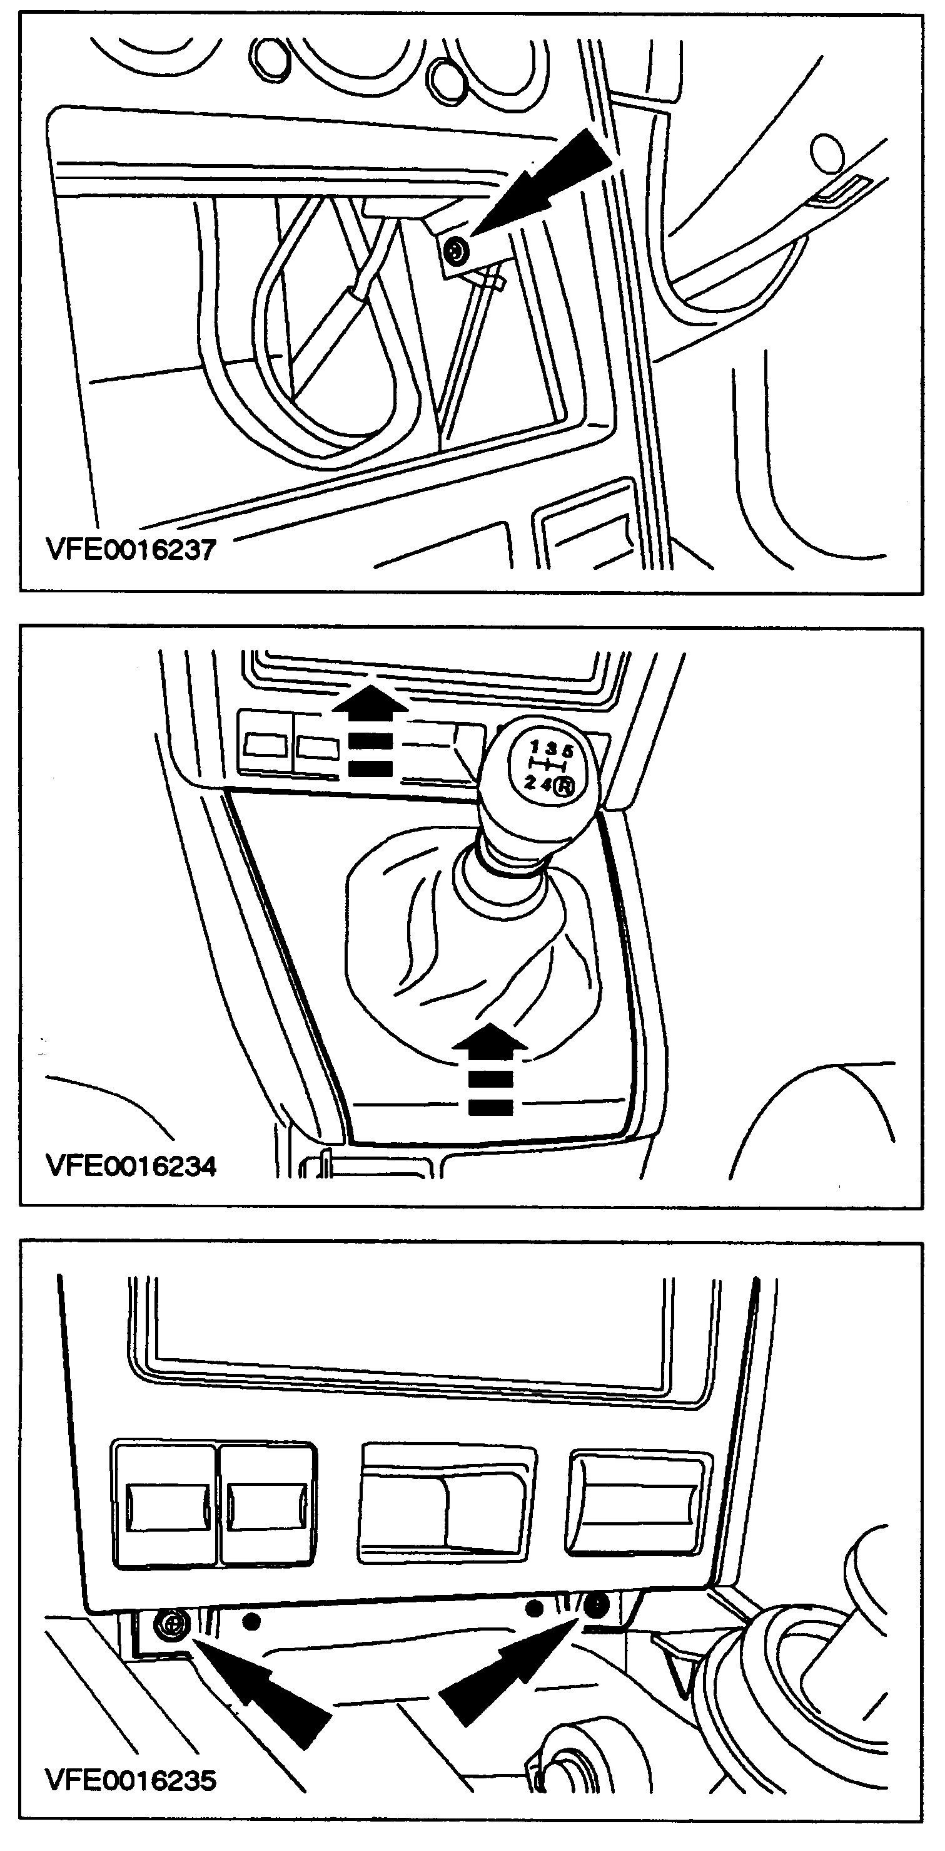

拆卸

- 将音响单元拆下，参阅415-01。

- 将仪表板中央面板的后固定螺丝拆下。

- 自地板控制台上，拆开选档杆防尘套。

- 将仪表板中央面板的下固定螺丝拆下。

拆卸与安装(续)

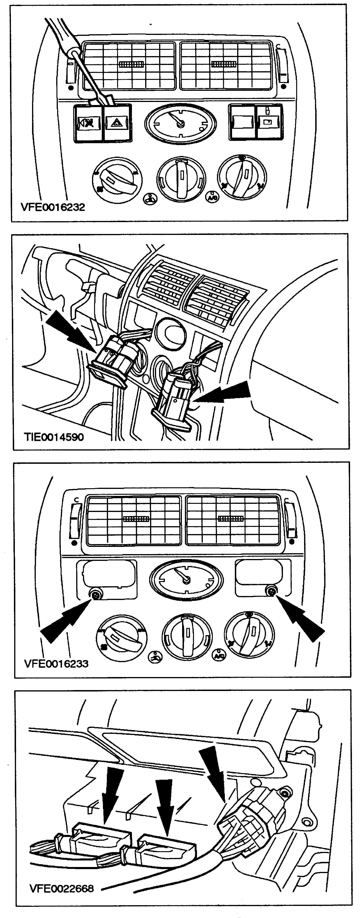

- 注意：用一衬垫放在螺丝起子下方，以防止仪表板中央面板受损。
将工作开关自仪表板中央面板上拆开。

- 拆下工作开关。
- 将电气连接器摘开。

- 将仪表板中央面板的上固定螺丝拆下。

- 将温度控制总成的电气连接器摘开。

拆卸与安装(续)

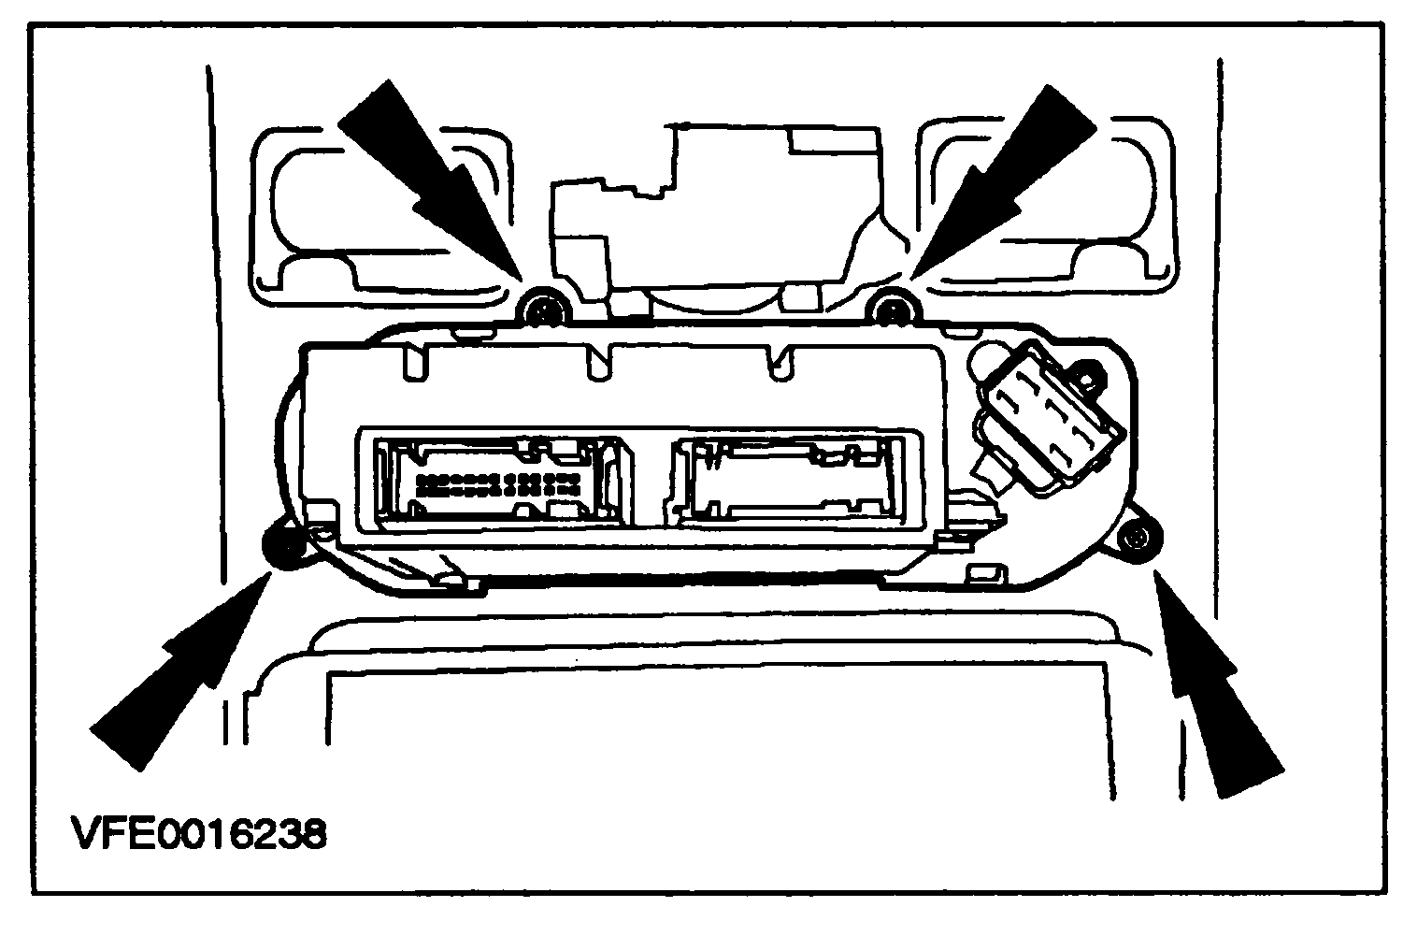

- 拆下温度控制总成。

安装
1. 依照拆卸的相反程序安装。

413-00仪表板照明

适用车型：2001 Mondeo

主题 页码
诊断与测试
仪表板照明 413-00-2
检查与确认 413-00-2

诊断与测试

仪表板照明

检查与确认
- 确认客户的问题。
- 直观检查有无机械或电气方面受损的明显迹象。

直观检查表
机械 | 电气
- 油液液位  - 附件安装 | - 灯泡  - 保险  - 线束  - 电气连接器  - 发动机/发动机舱或底盘组件  - 仪表  - 仪表印刷线路

- 如果所观察或提出的问题的明显原因已经发现，则必须先加以纠正，然后再进行下一步骤(如可能)。
- 如果用直观检查无法判定明显的原因，则确认该故障现象后，参照WDS进行系统诊断。

413-01仪表

适用车型：2001 Mondeo

主题 页码
说明与操作
组合仪表 413-01-2
诊断与测试
组合仪表 413-01-3
工作原理 413-01-3
量表 413-01-3
警示灯 413-01-4
讯息中心指示器与警告指示器(灯) 413-01-5
控制器局域网(CAN) 413-01-6
组合仪表 413-01-6
检查与确认 413-01-6
自检模式 413-01-6
拆卸与安装
组合仪表 （33 214 0）413-01-8

说明与操作

组合仪表

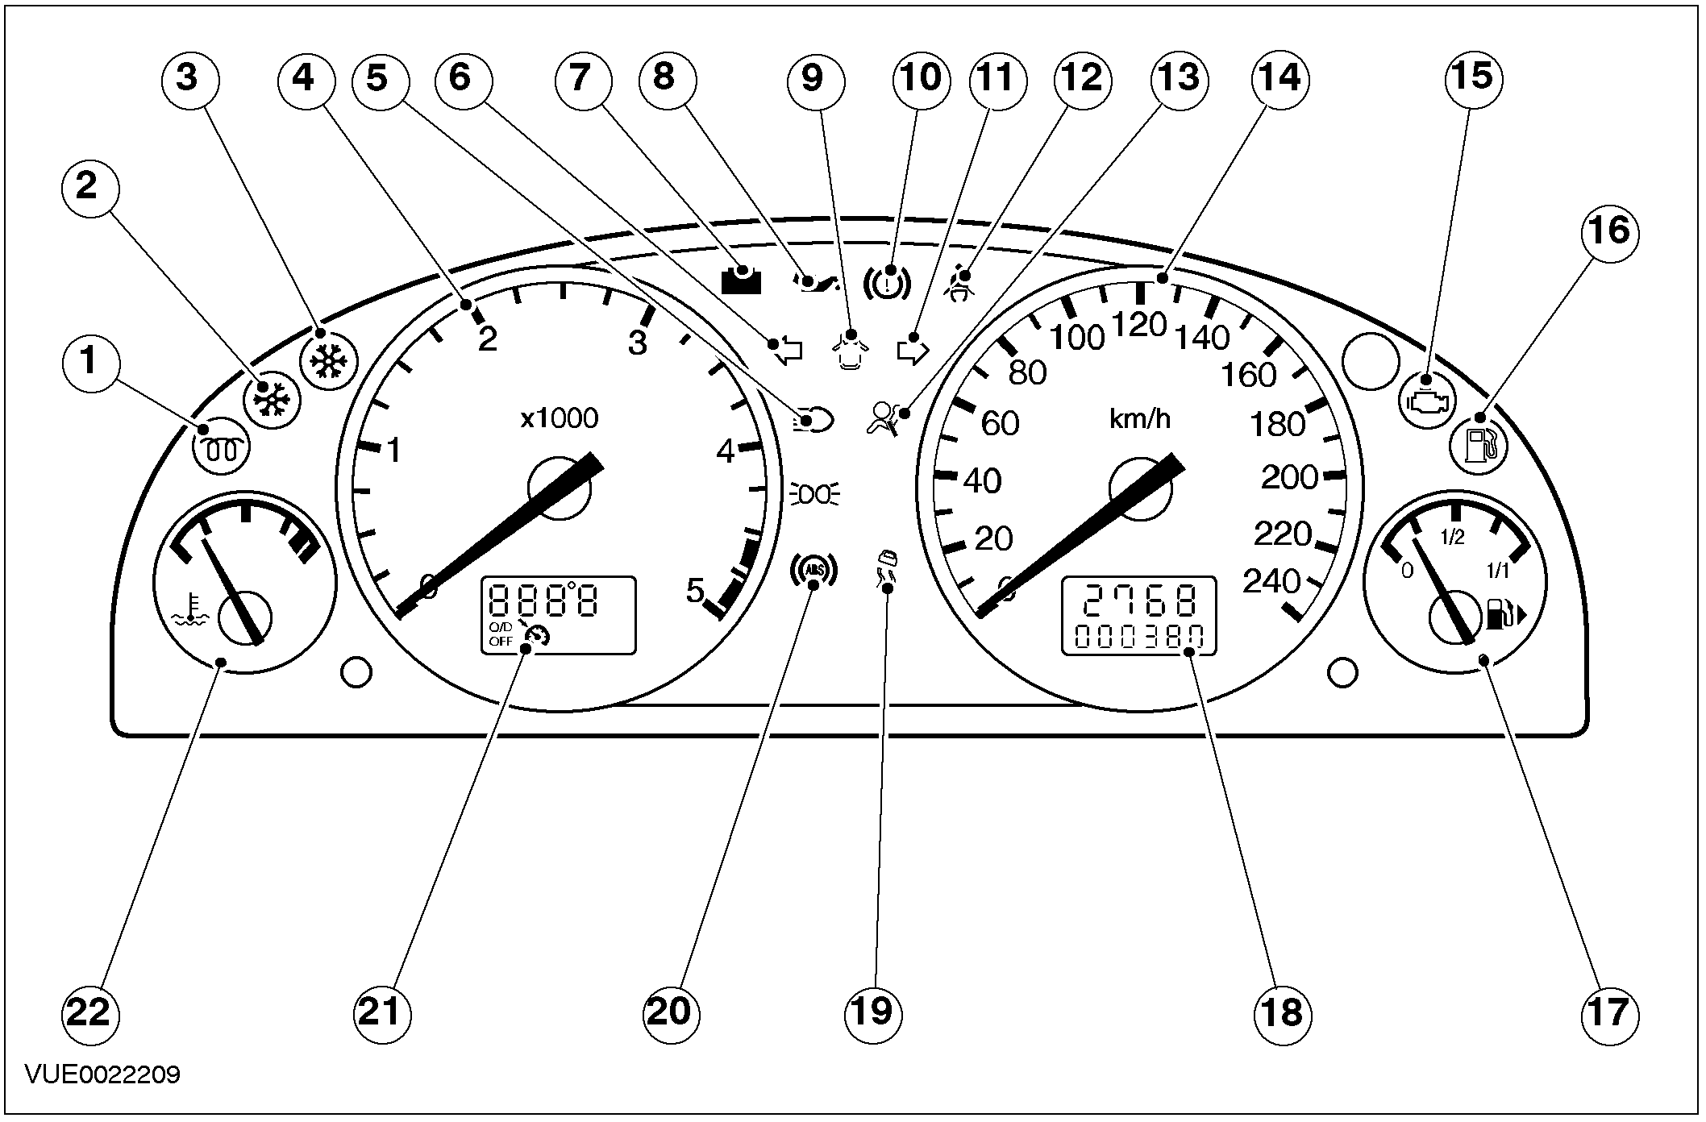

项目 | 说明
1 | 预热塞指示灯(如配备)
2 | 结冰警示灯(红色)
3 | 结霜警示灯(橘色)
4 | 转速表
5 | 远光指示灯
6 | 左转向指示灯
7 | 充电系统警示灯
8 | 低油压警示灯
9 | 车门未关指示灯
10 | 驻车制动/制动警示灯
11 | 右转向指示灯

项目 | 说明
12 | 安全带警示灯
13 | 气囊警示灯
14 | 车速表
15 | 故障指示灯(MIL)
16 | 低燃油液位指示灯
17 | 燃油表
18 | 里程表
19 | 稳定辅助指示灯
20 | 防抱死制动系统(ABS)警示灯
21 | 讯息中心
22 | 温度表

诊断与测试

组合仪表

有关线路图与连接器信息，请参阅线路图单元：41301。

工作原理
本组合仪表是内带自检功能的智能型仪表，可通过导线直接接收电子信号，也通过控制器局域网(CAN)总线与动力控制模块(PCM)、防抱死制动系统(ABS)、牵引力控制(TC)(如配备)、及稳定辅助(如配备)等系统相连结，允许仪表与PCM相互通讯。仪表本身由量表、指示灯与警示灯组成。此外，高档型还安装了讯息中心。
当点火开关由位置0或位置I转到位置II时，仪表会执行显示测试，以确认警示灯或指示灯泡以及监视系统能正常工作。在此测试中亮起的警示灯或指示灯泡有：
- ABS
- 气囊系统
- 充电系统
- 制动系统
- 低燃油液位
- 低油压
- 故障指示灯(MIL)
- TC(如配备)
- 预热塞－装用柴油发动机的汽车
- 结霜(橘色)
- 结冰(红色)
- 安全带
- 速度控制(以LCD显示)

量表

发动机温度表
发动机温度表使用由PCM经过CAN总线传送的发动机冷却液温度(ECT)或气缸盖温度(CHT)传感器提供的信息。如果温度信号缺漏或是失效，则仪表会将温度表的指针移到COLD冷的位置以下。

燃油表
仪表接收来自燃油液位传感器(在装用汽油发动机的汽车上，为燃油泵模块的一部份)的燃油液位信息，该传感器作为燃油表搭铁线路中的可变电阻。如果燃油液位信号缺漏或失效，则仪表会将燃油表的指针移到空油的位置以下，而且低燃油液位警示灯也将会亮起。

车速表
PCM由车速传感器(VSS)接收车速信息后，PCM将利用各种参数，其中之一包括轮胎尺寸，计算出汽车的行驶速度。车速信息通过CAN总线传送到仪表中，然后、车速信息便以m.p.h(英哩/小时)或km/hr(公里/小时)显示在车速表上。如果该信息缺漏或失效，则车速表将自动归零。
如果轮胎做了更改，已非原装尺寸，则需变更PCM的编程，可利用WDS来完成。

里程表
PCM由车速传感器(VSS)接收车速信息后，PCM将会利用所安装的轮胎尺寸，计算出汽车的行驶距离，并将该信息通过CAN总线输入到仪表中，而仪表将会在LCD中显示此项信息。如果该信息缺漏或失效，则LCD将显示”-”。另外、行程表也结合于LCD中，在换装新的仪表板时，必须将里程表加以编程，请参阅在WDS中的可编程模块安装例行程序。

转速表
PCM由曲轴位置传感器(CKP)与凸轮轴位置传感器(CMP)接收发动机转速信息后，再将发动机转速信息通过CAN总线传送到仪表中。如果该信息缺漏或失效，则转速表将自动归零。

诊断与测试(续)

警示灯

气囊警示灯
气囊警示灯由气囊组件控制，参阅501-20B。

低燃油液位警示灯
仪表接收来自燃油液位传感器(在装用汽油发动机的汽车上，为燃油泵模块的一部份)的燃油液位信息，当油箱中的燃油液位下降到预先设定的底限时，则低燃油液位警示灯将由燃油液位传感器收到一直接之信号，并使得低燃油液位警示灯亮起。

ABS警示灯
仪表由ABS模块接收ABS信息后，如果ABS模块侦测到有断路与蓄电池短路或ABS故障等状况时，则ABS警示灯将会亮起，参阅206-09A。换装新的仪表时，ABS警示灯必须加电，请参阅在WDS中的可编程模块安装例行程序。

制动系统警示灯
制动系统警示灯具有多样功能，如果制动液位过低或是如果驻车制动被拉起时，则警示灯将会亮起。如果ABS警示灯与制动系统警示灯都亮起时，则代表电子制动力分配(EBD)系统存有故障，参阅206-09A。

充电系统警示灯
PCM经由CAN总线控制充电系统警示灯，如果充电系统无法正确作动，或是点火开关转到位置II、但发动机仍尚未运转时，则警示灯将会亮起，参阅414-00。该信号被传送到通用电子模块(GEM)与燃油点火加热器(如配备)，当燃油点火暖气可以作动时，GEM将利用该信号进行控制。

牵引力控制(TC)警示灯
TC指示灯由ABS/TC模块控制，当相关问题存在时，则TC指示灯将会以闪烁方式显示，TC系统可通过按压装置于仪表板中央面板的TC OFF关闭按钮来解除。参阅206-09B。该信息是通过CAN总线提供给仪表。
换装新的仪表板时，TC指示灯必须加电。请参阅在WDS中的可编程模块安装例行程序。

低油压警示灯
低油压警示灯经由仪表直接连接到发动机机油压力开关。当点火开关在位置II时，低油压警示灯将会亮起，直到发动机发动、机油压力开关在预设的压力下接点打开，切断了机油压力警示灯搭铁线路的连通，而使其熄灭。

车门未关紧警示灯
车门未关紧指示灯由GEM控制，当GEM侦测到一或多个车门或尾门/行李箱盖开启或未完全关闭时，将通过提供搭铁线路来作用系统，并使指示灯亮起。GEM经由仪表直接连接到车门未关紧指示灯。

结霜警示灯
外界温度传感器将外界温度值提供给PCM，PCM将通过CAN总线提供该项信号给仪表。当外界温度下降到4℃(40℉)时，将会有来自GEM的声音警告，并使得琥珀色的结霜警示灯亮起。当外界温度下降到0℃(32℉)或更低时，则红色的结冰警示灯将会亮起，用以警告驾驶者路面可能会有结冰状况。

预热塞警示灯
当点火开关切到ON位置、发动机OFF关闭，预热塞正在加热时，预热塞警示灯将会亮起。预热塞警示灯由PCM通过CAN总线控制，在永久性DTC出现时，预热塞警示灯亦会以闪烁方式显示，参阅303-04C。

诊断与测试(续)

远光指示灯
远光指示灯经由仪表直接连接到转向柱上的多功能开关。
当转向柱的多功能开关选择远光灯位置时，则电源将经由仪表直接传送到远光指示灯。由于远光指示灯具有永久搭铁线路，因此当有电源时指示灯便会亮起。

左与右转向指示灯
左与右转向指示灯直接与GEM相连接，GEM提供转向信号灯的永久搭铁线路。
当转向柱的多功能开关选择左或右转向信号时，电源将经由GEM及仪表，供应至指示灯而使左与右转向指示灯亮起。

故障指示灯(MIL)
当废气排放控制受到影响，且有一相关的诊断故障码(DTC)储存在PCM内时MIL将亮起。
当PCM中纪录有污染相关联的故障码时，则PCM将会通过CAN总线，将信号传送至仪表，以使得MIL亮起。要使MIL熄灭，则必须将故障码与相关联的异常状况改正，并自PCM中清除。

尾门/行李箱释放限制
GEM利用直接连接于仪表的线路，以确认当时的车速。如果车速在2 m.p.h.(4 km/hr)以上时，则GEM将会限制尾门/行李箱盖利用遥控功能进行释放。

外界温度
外界温度由外界温度传感器提供给PCM，PCM再通过CAN总线，将该信号提供给仪表。外界温度显示于仪表中LCD的左侧，并可以℃或℉显示外界温度。

声音警告
声音警告由GEM控制，警告声响可予设定以发挥下列功能：
- 安全带
- 车门未关紧
- 前照灯ON未关
- 自动变速器并未置入P檔
- 选择档
- 低燃油液位
- 存油可行驶距离
- 结霜/结冰警告
- 超速警告(如配备)
参阅413-09。

讯息中心指示器与警告指示器
讯息中心装设于高等级仪表左侧的LCD中，除此之外、还用于显示外界之温度。讯息中心可提供驾驶者下列信息。
在讯息中心的所有功能，都可通过按压在方向指示灯开关上的INFO信息按钮进行选择。
- 平均车速。
- 存油行驶距离。
- 平均油耗。

平均车速
该项功能指示最后600英哩(1000公里)或从最后一次重新设定开始计算的平均车速。按压仪表左侧的重置按钮，便可在任何时候，将所计算的平均车速重置。

存油可行驶距离
该项功能用以显示油箱中所剩余的燃油，大约将可让汽车行驶的距离。但是随着驾驶模式的改变，可能会使数值不同。当剩余的行驶距离为50英哩(80公里)、25英哩(40公里)、10英哩(20公里)时，系统将会发出短促的警告声响。

平均油耗
本功能用以自最后一次重新设定开始，显示出到目前为止汽车的平均油耗。在任何时候，当按压仪表
诊断与测试(续)

左侧的重新设定按钮后，则平均油耗的计算又将会重新进行设定。

控制器局域网(CAN)
CAN为一电子连结网络，使仪表能够与PCM、ABS/TC模块以及稳定辅助模块相互通讯。其中经由数据链接插口(DLC)，为WDS建立了进入仪表控制系统的通道，这将提升WDS的诊断能力。

组合仪表
仪表板是一个可编程模块，须在WDS上通过选取可编程模块安装例程来加以设置。
换装新的仪表板时，必须对下列功能进行设置。
- 超速鸣响(如配备)
- MIL(故障指示灯)
- 安全带警告鸣响
- 车速控制(如配备)
- ABS警示灯
- TC指示灯(如配备)

检查与确认
- 确认客户的问题。
- 直观检查有无机械或电气方面受损的明显迹象。

直观检查表
机械 | 电气
- 发动机机油滤清器  - 机油泵  - 发动机机油液位  - 机油压力开关  - 发动机冷却水位  - 冷却水节温器  - 燃油表  - 车门调整 | - 保险  - 灯泡  - LED(发光二极管)  - 线束  - 电气连接器  - 传感器  - 仪表板  - 仪表板印刷电路板

- 如果所观察或所提出的问题的明显原因已经发现明显原因已经发现，则必须先加以纠正，然后再进行下一步骤(如可能)。
注意：如果下列所有系统都无法正确操作的话，这显示出GEM可能发生异常状况。如果在下列系统中，仅一或多个系统无法正确操作，那么便显示出可能是仪表有问题。

- 通过实际操作，以确认下列系统能够正常工作。

充电
转向信号
前照灯
- 如果在经过检查后问题现象依然存在，则进入仪表自检模式。

自检模式
- 在按住里程表重新设定按钮的同时，将点火开关转到位置II，以进入仪表板自检模式。
- 当LCD上显示出TEST测试字样时，便可放开里程表的重新设定按钮。
- 仪表板将会进行量表的全面测试。
- 要进行或略过任何仪表板自检模式的测试步骤时，可按下里程表的重新设定按钮。
- 当点火开关转回OFF关闭位置时，则自检功能将会解除。
- 如果无法进入自检模式，则需利用WDS进行对仪表板的诊断。
注意：在进行下列检查后，尚可获得附加的测试，但并不适用于本诊断。

自检模式
测试 | 显示讯息 | 量表/指示器/显示/输入/系统测试 | 说明
- 量表全面检测 | GAGE(量表) | 转速表、车速表、温度与燃油。 | 所有量表指针，将通过完全的升起及降下，以检查其摆动是否平顺，过程约需5秒钟。
诊断与测试(续)

测试 | 显示讯息 | 量表/指示器/显示/输入/系统测试 | 说明
2. 所有LCD都能亮起 | 8888 | 内建于车速表中的LCD显示屏。 | 将LCD显示屏填满，藉以察看显示功能是否正常。
3. 指示灯泡 | BULB(灯泡) | 仪表点亮指示灯与警示灯。 | 点亮由仪表控制的下列警告器：  - ABS  - 制动警告  - 预热塞(如配备)  - 结霜警告(橘色)  - 结冰警告(红色)  - 低燃油液位  - MIL(故障指示灯)  - TC(如配备)
4. ROM级数 | rXXXX | 仪表只读存储器(ROM) | 显示仪表ROM的修正级数。
5. NVM级数 | erXXXX | 仪表保活存贮器(NVM) | 显示仪表NVM的修正级数
6. DTC | DTC或NONE | 故障码 | 显示出所储存的故障码，如果故障码超过一个以上时，则将以卷动方式轮流显示。
7. 车速m.p.h. | XXX.X | 车速表 | 以m.p.h.显示现在的汽车速度。
8. 车速Km/h | XXX.X | 车速表 | 以Km/h显示现在的汽车速度。
9. 发动机转速 | XXXX | 转速表 | 显示出现在的发动机转速表之输入信号(RPM)。
10. 燃油量 | FXXX | 燃油液位传感器 | 显示出燃油容量的输入信号(28=空油，232=满油)。
11. ECT/CHT | XXXC | ECT/CHT | 以℃显示温度信号输入值。
12. 蓄电池电压 | bXXX | 蓄电池电压 | 显示蓄电池电压输入值。
13. ABS | Ab-[H/L] | ABS系统 | 显示ABS原始仪表输入信号  (H=蓄电池，L=搭铁)。
14. 电子制动力分配(EBD) | Eb-[H/L] | EBD系统 | 显示EBD原始仪表输入信号  (H=蓄电池，L=搭铁)。
15. 照明 | IL-[H/L] | 仪表与仪表板照明 | 显示仪表与仪表板照明(H=ON开启，L=OFF关闭)。
16. 曲轴感应 | Cr-[H/L] | 仪表与仪表板曲轴感应 | 显示仪表与仪表板曲轴感应(H=点火，L=搭铁或过度充电)。

- 参照WDS继续诊断。

拆卸与安装

仪表(33 214 0)
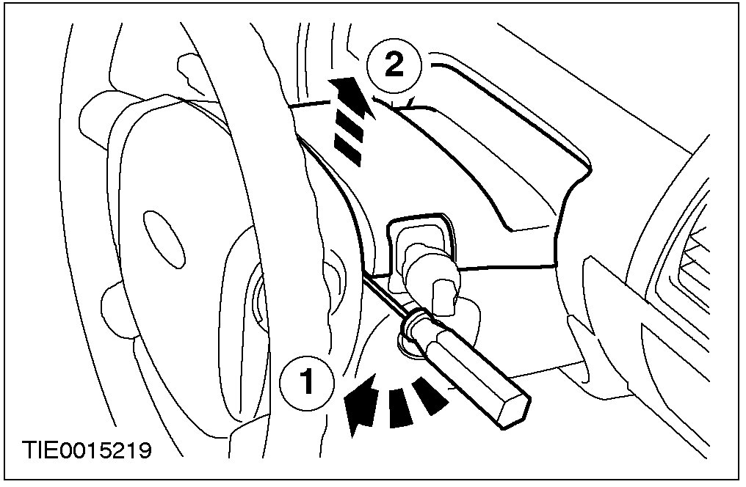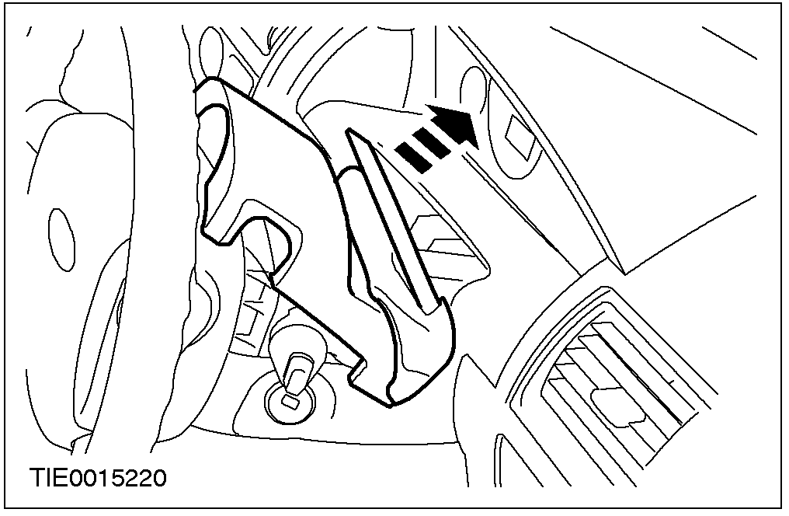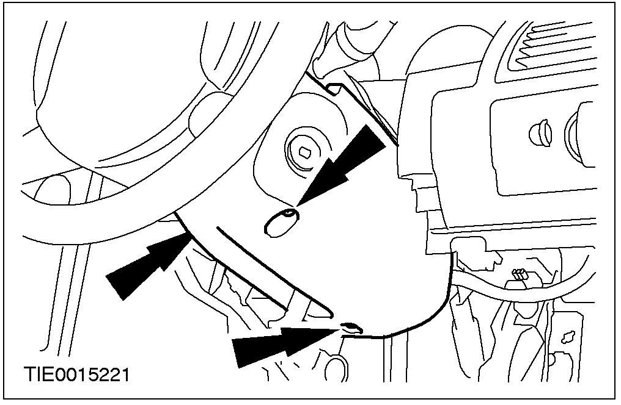

拆卸
- 拆开仪表板下方盖板。
- 拆下固定螺丝。
- 放松固定卡。

- 将转向柱下罩拆下。
- 利用一薄叶状的螺丝起子，将两组固定卡放松(两侧各一)。
- 拆开饰罩。

- 拆下转向柱上罩。

- 拆下转向柱下罩。

拆卸与安装(续)

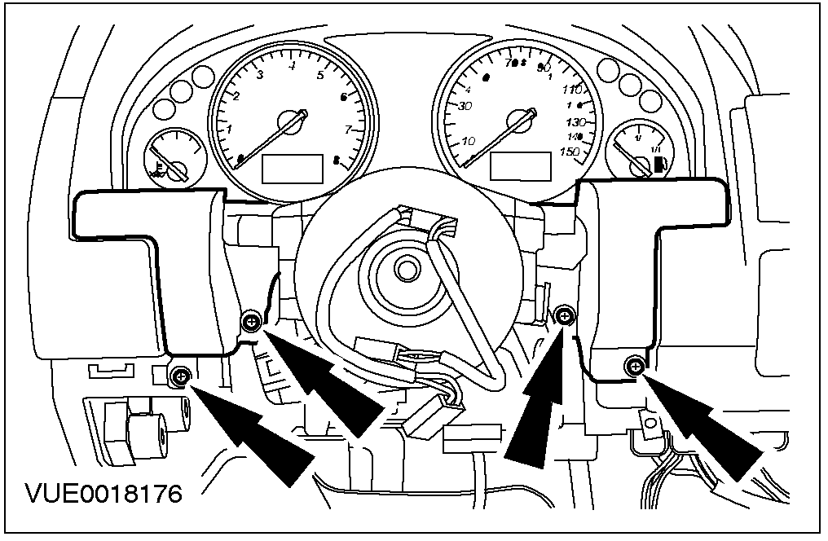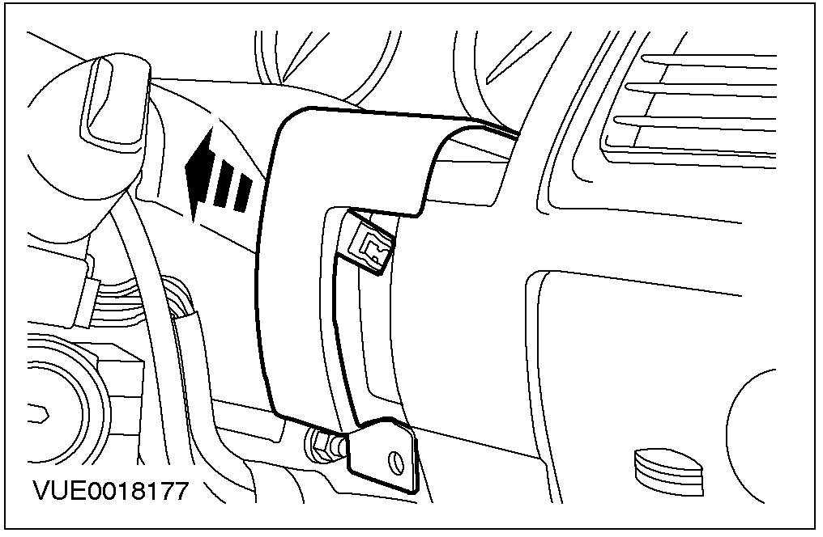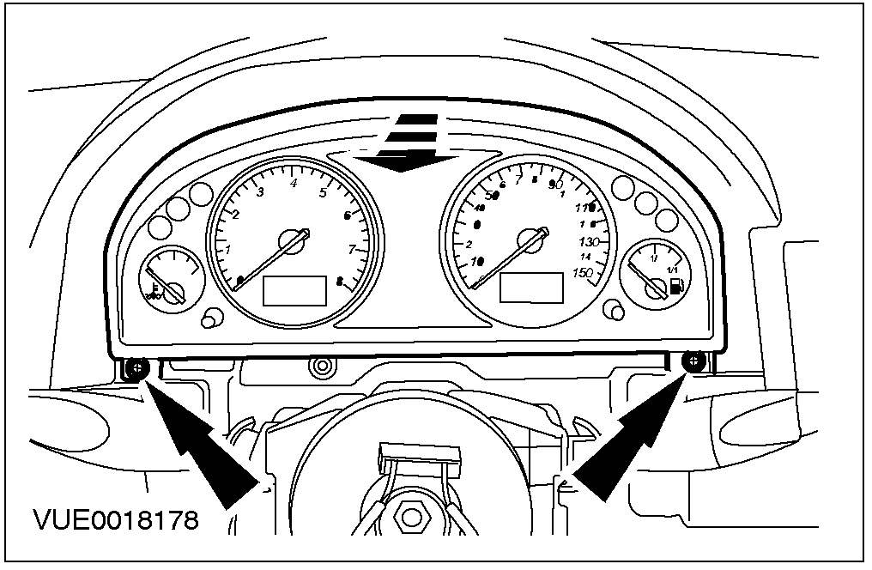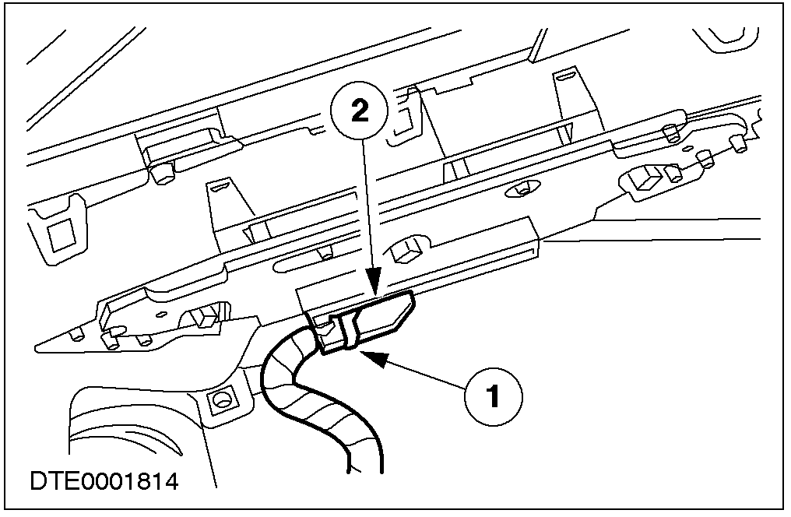

- 拆开仪表饰板固定螺丝(为清楚起见，已先将方向盘拆下)。

- 拆下仪表饰板。

- 拆开仪表固定螺丝后，将仪表取出。

8. 小心：仪表必须保持直立，以避免量表中的硅油漏出。
拆下仪表。
- 将锁定卡榫放松。
- 将仪表的电气连接器拆开。

拆卸与安装(续)

安装
1. 依照拆卸的相反程序安装。

413-06喇叭

适用车型：2001 Mondeo

主题 页码
诊断与测试
喇叭 413-06-2
检查与确认 413-06-2
故障现象表 413-06-2
定点测试 413-06-2
拆卸与安装
喇叭开关 (33 523 0) 413-06-9
规格
规格 413-06-10
拧紧力矩 413-06-10

诊断与测试

喇叭
有关线路图与连接器信息，请参阅线路图单元：41306、”喇叭”。

检查与确认
- 确认客户的问题。
- 直观检查有无电气方面受损的明显迹象。

直观检查表
电气
- 保险
- 线束
- 电气连接器
- 喇叭
- 继电器
- 喇叭开关
- 时钟弹簧
- 如果所观察或所提出的问题的明显原因已经发现，则必须先加以纠正，然后再进行下一步骤(如可能)。
- 如果用直观检查无法判明原因，则确认该故障现象后，参照故障现象表以继续进行诊断。

故障现象表

故障现象表
状况 | 可能原因 | 措施
- 喇叭不响。 | - 保险  - 线路  - 喇叭  - 喇叭开关  - 时钟弹簧  - 喇叭继电器 | - 至定点测试A。
- 喇叭不断的鸣响。 | - 线路  - 喇叭开关  - 时钟弹簧  - 喇叭继电器 | - 至定点测试B。

定点测试
注意：在所有电气测量中均使用数字式万用表。

定点测试A：喇叭不响
状况 | 内容/结果/措施
A1：检查喇叭继电器的操作
按压喇叭开关，并聆听喇叭继电器的”卡搭”声响。
- 当按压喇叭开关时，喇叭继电器是否发出”卡搭”声响?
→是
至A8。
→否
至A2。

诊断与测试(续)

状况 | 内容/结果/措施
A2：检查喇叭开关的操作
喇叭继电器C903  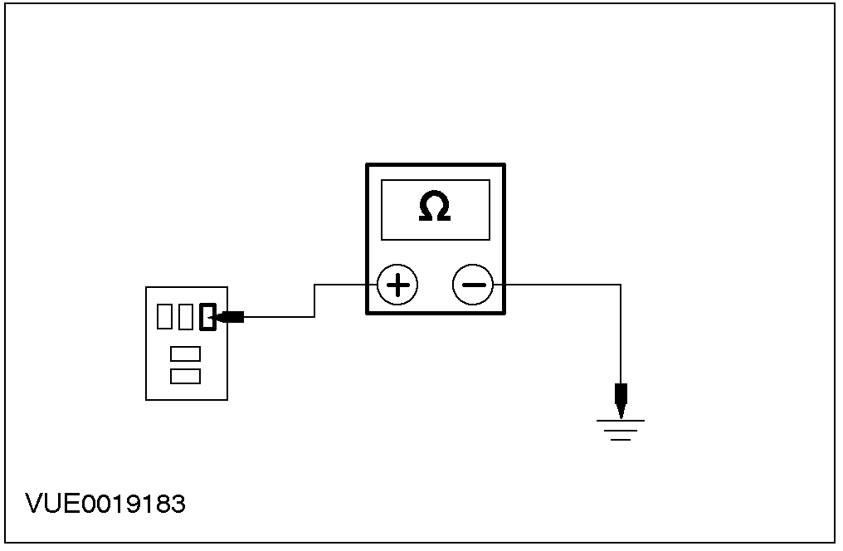 | 压住喇叭开关  测量喇叭继电器C903芯脚1、线路31S-GJ7(BK)线束侧与搭铁之间的电阻值。  放开喇叭开关。  - 所测阻值是否小于5欧姆?  →是  至A3  →否  至A4
A3：检查喇叭继电器的电压值
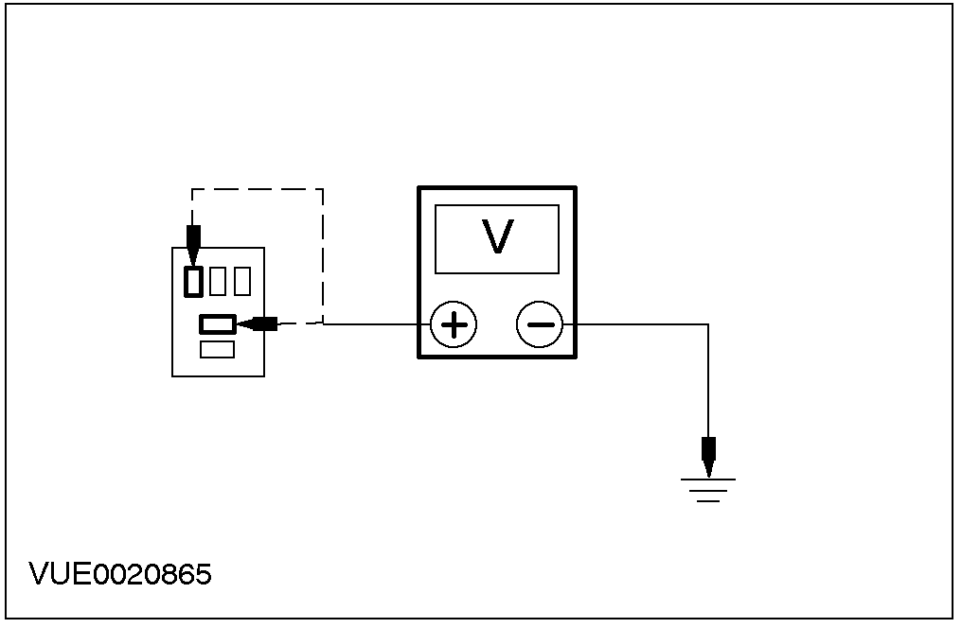 | 测量喇叭继电器C903芯脚2、线路30-GJ7(RD)线束侧的对搭铁电压。再测量喇叭继电器C903芯脚5、线路30-GJ8(RD)线束侧的对搭铁电压。  - 所测电压是否大于10伏特?  →是  执行继电器部件测试。  请参阅线路图，必要时换装新的继电器。检查系统工作是否正常。  →否  换装新的蓄电池跨接盒(BJB)，检查系统工作是否正常。
A4：检查线路31S-GJ7(BK/BU)是否对搭铁短路
警告：解除气囊组件之前，必须参阅在501-20B正确的气囊组件解除程序，若未遵循本说明指示，可能导致人身伤害。
 | 拆下驾驶侧气囊组件，参阅501-20B。

诊断与测试(续)

状况 | 内容/结果/措施
时钟弹簧C413  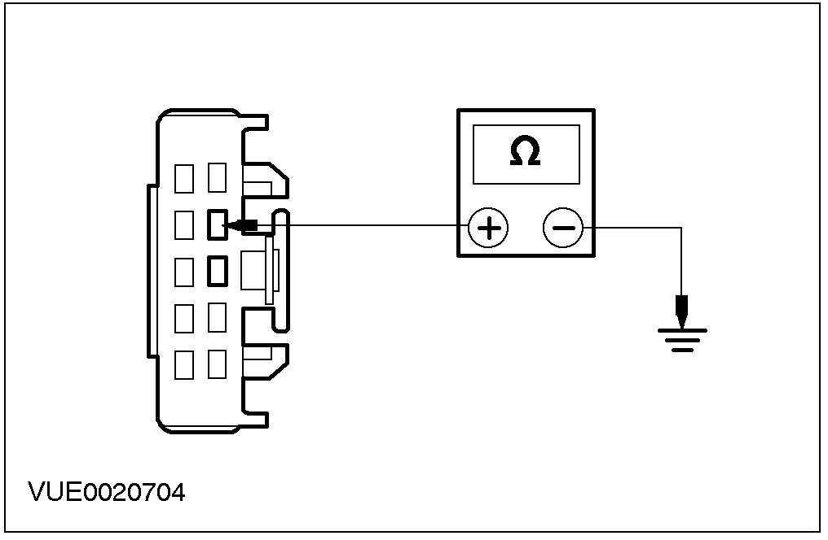 | 测量时钟弹簧C413芯脚4、线路31S-GJ7(BK/BU)线束侧与搭铁之间的电阻值。  - 所测阻值是否小于5欧姆?  →是  修复线路后，检查系统工作是否正常。  →否  至A5
A5：检查时钟弹簧
喇叭开关C4  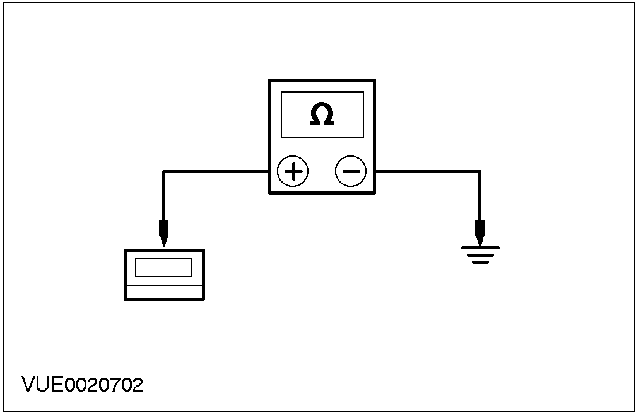 | 测量喇叭开关C4芯脚1线束侧与搭铁之间的电阻值。  - 所测阻值是否大于10,000欧姆?  →是  至A6  →否  换装新的时钟弹簧，参阅501-20B。检查系统工作是否正常。
A6：检查喇叭开关
喇叭开关C5
诊断与测试(续)

状况 | 内容/结果/措施
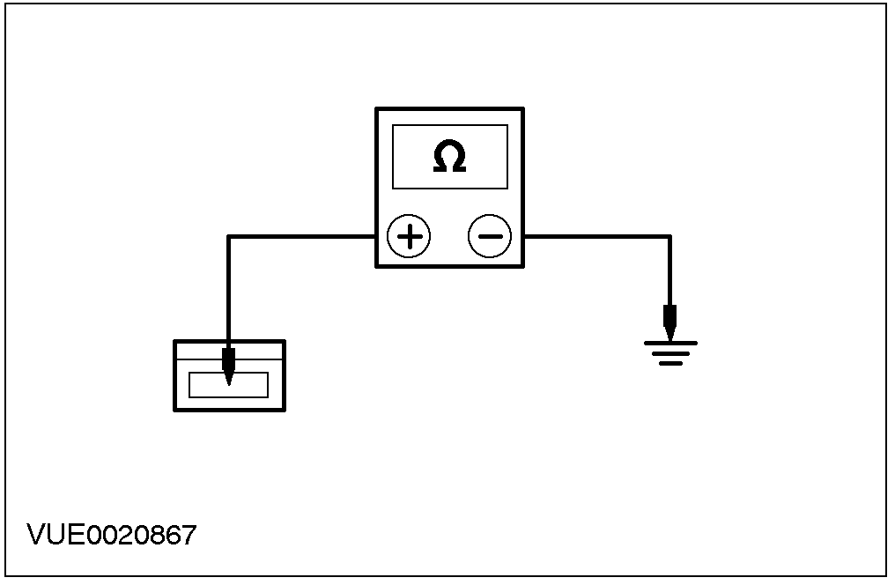 | 测量喇叭开关C5芯脚1部件侧与搭铁之间的电阻值。  - 所测阻值是否大于10,000欧姆?  →是  换装新的喇叭开关，请参阅本章”喇叭开关”内容。检查系统工作是否正常。  →否  至A7
A7：检查搭铁线路31-GJ9(BK)
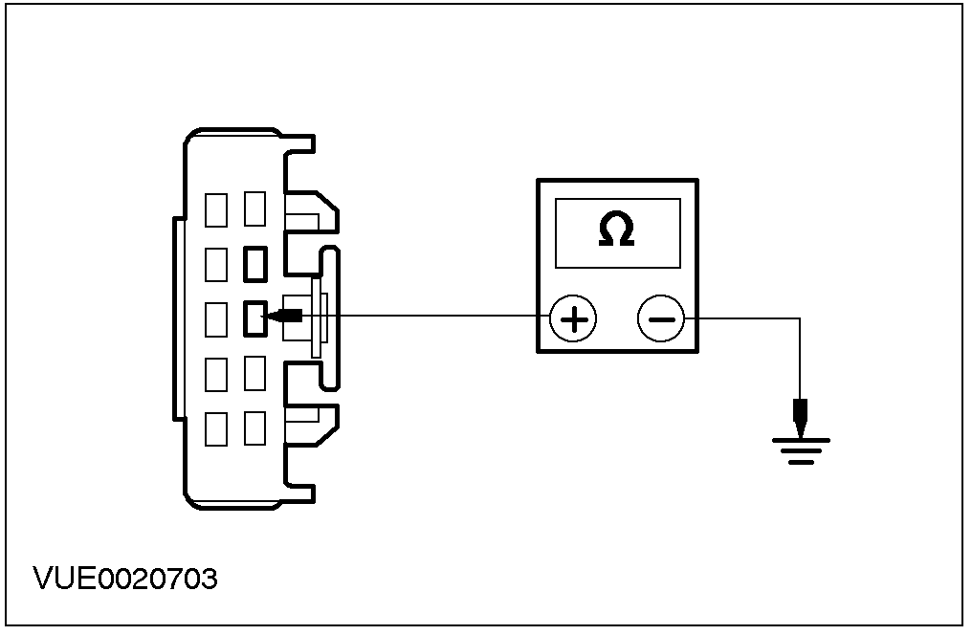 | 测量时钟弹簧C413芯脚3、线路31-GJ9(BK)线束侧与搭铁之间的电阻值。  - 所测阻值是否小于5欧姆?  →是  换装新的时钟弹簧，参阅501-20B。检查系统工作是否正常。  →否  修复线路后，检查系统工作是否正常。
A8：检查喇叭搭铁线路
喇叭继电器C903  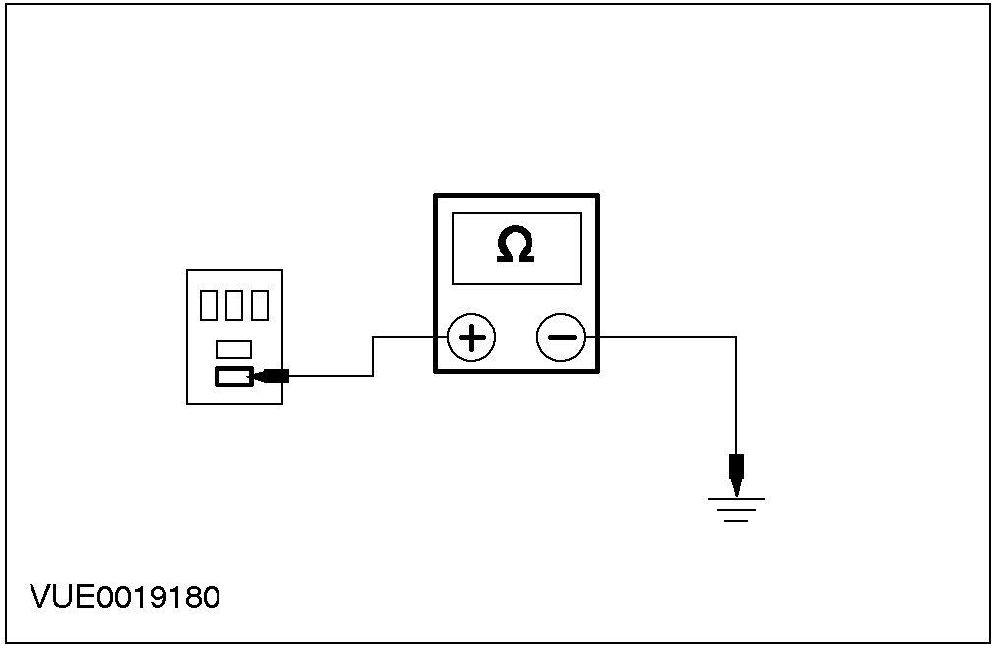 | 测量喇叭继电器C903芯脚3、线路29S-GJ6(OG/YE)线束侧与搭铁之间的电阻值。  - 所测阻值是否介于0.5与4欧姆之间?  →是  至A9  →否  至A10

诊断与测试(续)

状况 | 内容/结果/措施
A9：检查喇叭继电器的电压值
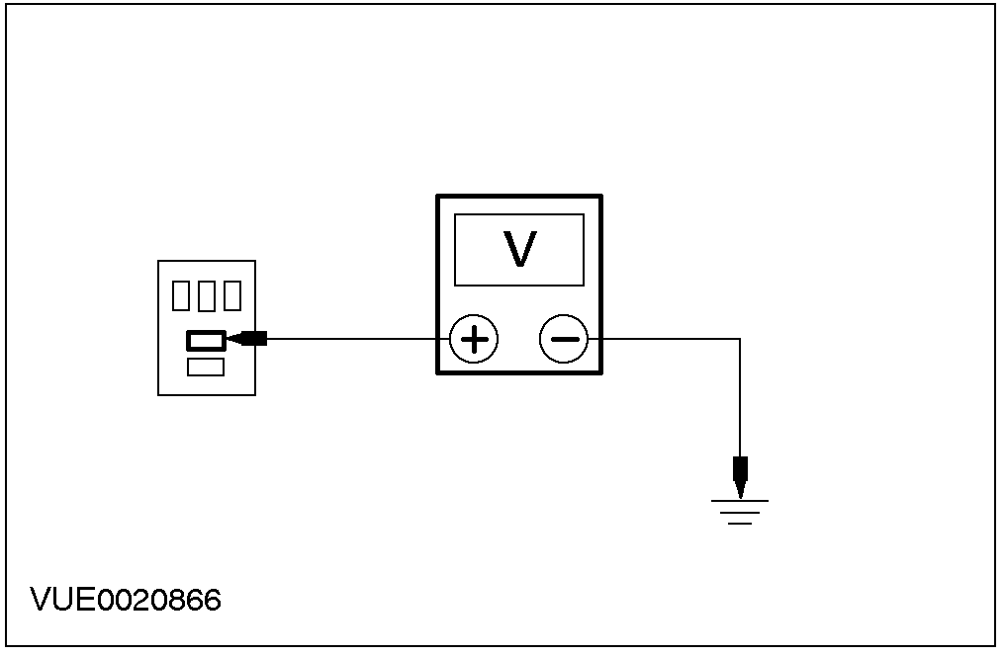 | 测量喇叭继电器C903芯脚5、线路30-GJ8(RD)线束侧的对搭铁电压。  - 所测电压是否大于10伏特?  →是  执行继电器部件测试。  请参阅线路图，必要时换装新的继电器。检查系统工作是否正常。  →否  换装新的蓄电池跨接盒(BJB)，检查系统工作是否正常。
A10：检查线路29S-GJ6(OG/YE)是否断路
喇叭C151  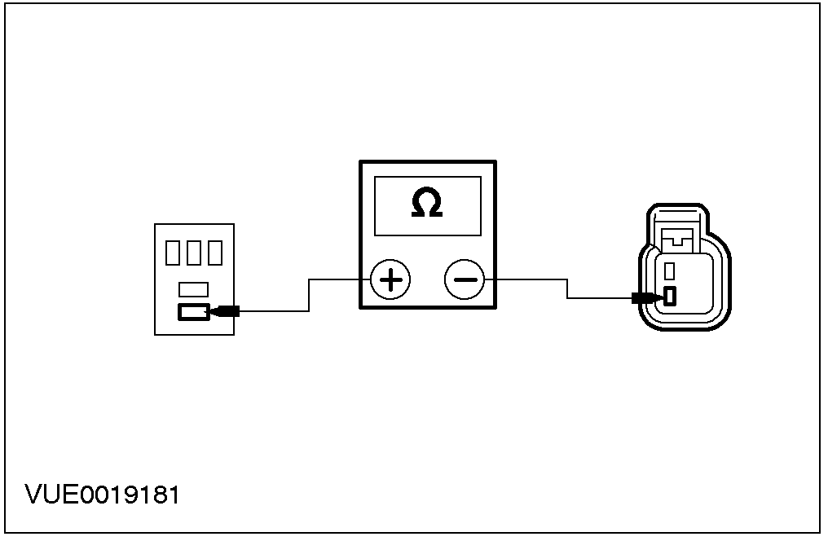 | 测量喇叭继电器C903芯脚3、线路29S-GJ6(OG/YE)线束侧与喇叭C151芯脚2线束侧之间的电阻值。  - 所测阻值是否小于5欧姆?  →是  至A11  →否  修复线路后，检查系统工作是否正常。
A11：检查喇叭的搭铁线路
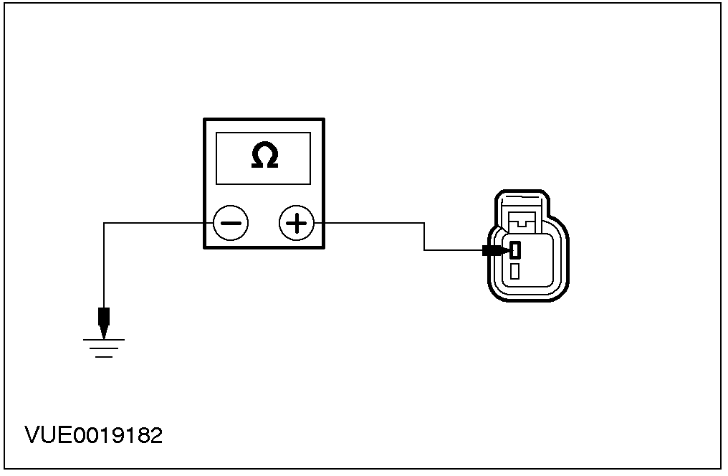 | 测量喇叭C151芯脚1、线路31-GJ6(BK)线束侧与搭铁间的电阻值。  - 所测阻值是否小于5欧姆?  →是  换装新的喇叭后，检查系统工作是否正常。  →否  修复线路31-GJ6(BK)，检查系统工作是否正常。

诊断与测试(续)

定点测试B:
状况 | 内容/结果/措施
B1：检查线路29S-GJ6(OG/YE)是否短路到电源(B+)
- 当继电器被拔除后，喇叭是否停止鸣响?
→是
至B2
→否
修复线路后，检查系统工作是否正常。

B2：检查线路31S-GJ7(BK/BU)
测量喇叭继电器C903芯脚1、线路31S-GJ7(BK)线束侧与搭铁之间的电阻值。
- 所测阻值是否大于10,000欧姆?
→是
执行继电器部件测试。
请参阅线路图，必要时换装新的继电器。检查系统工作是否正常。
→否
至B3

B3：检查线路31S-GJ7(BK)是否对搭铁短路
警告：解除气囊组件之前，必须参阅在501-20B中、正确的气囊组件解除程序，若未遵循本说明指示，则可能导致人身伤害。
时钟弹簧C413 | 拆下驾驶侧气囊组件，参阅501-20B。  测量喇叭开关C413芯脚4、线路31S-GJ7(BK/BU)线束侧与搭铁之间的电阻值。  - 所测阻值是否大于10,000欧姆?  →是  至B4  →否  修复线路后，检查系统工作是否正常。
诊断与测试(续)

状况 | 内容/结果/措施
B4：检查时钟弹簧
喇叭开关C4 | 测量喇叭开关C4芯脚1、线路31S-GJ9(BK)部件侧与搭铁之间的电阻值。  - 所测阻值是否大于10,000欧姆?  →是  换装新的时钟弹簧，参阅501-20B。检查系统工作是否正常。  →否  换装新的喇叭开关，请参阅本章”喇叭开关”内容。检查系统工作是否正常。

拆卸与安装

喇叭开关(33 523 0)

拆卸
- 拆下驾驶者气囊组件，参阅501-20B。

安装
1. 依照拆卸的相反程序安装。

规格

拧紧力矩
说明 | Nm | lb-ft | lb-in
喇叭开关固定螺栓 | 4 | - | 35

413-07时钟

适用车型：2001 Mondeo

主题 页码
诊断与测试
时钟 413-07-2
检查与确认 413-07-2
故障现象表 413-07-2
定点测试 413-07-2
拆卸与安装
时钟 413-07-4

诊断与测试

时钟
有关线路图与连接器信息，请参阅线路图单元：41306、”时钟”。

检查与确认
- 确认客户的问题。
- 直观检查有无电气方面受损的明显迹象。

直观检查表
电气
- 保险
- 线束
- 电气连接器
- 时钟
- 如果所观察或所提出的问题的明显原因已经发生，则必须先加以纠正，然后再进行下一步骤(如可能)。
- 如果用直观检查无法判明原因，则确认该故障现象后，参照故障现象表以继续进行诊断。

故障现象表

故障现象表
状况 | 可能原因 | 措施
- 时钟的作用不稳定或不作动。 | - 保险  - 线路  - 时钟 | - 至定点测试A。

定点测试
注意：在所有电气测量中均使用数字式万用表。

定点测试A：时钟的作用不稳定或不作动。
状况 |  | 内容/结果/措施
A1：检查线路29-GB6(OG/YE)的电压值
 | 时钟C412 | 测量时钟C412芯脚6、线路29-GB6(OG/YE)线束侧的对搭铁电压。  - 所测电压是否大于10伏特?  →是  至A2  →否  检查保险F75(7.5安培)，视需要、换装新的保险。如果保险再次熔断，则必须查出短路到搭铁的部位，并修复该线路。检查系统工作是否正常。
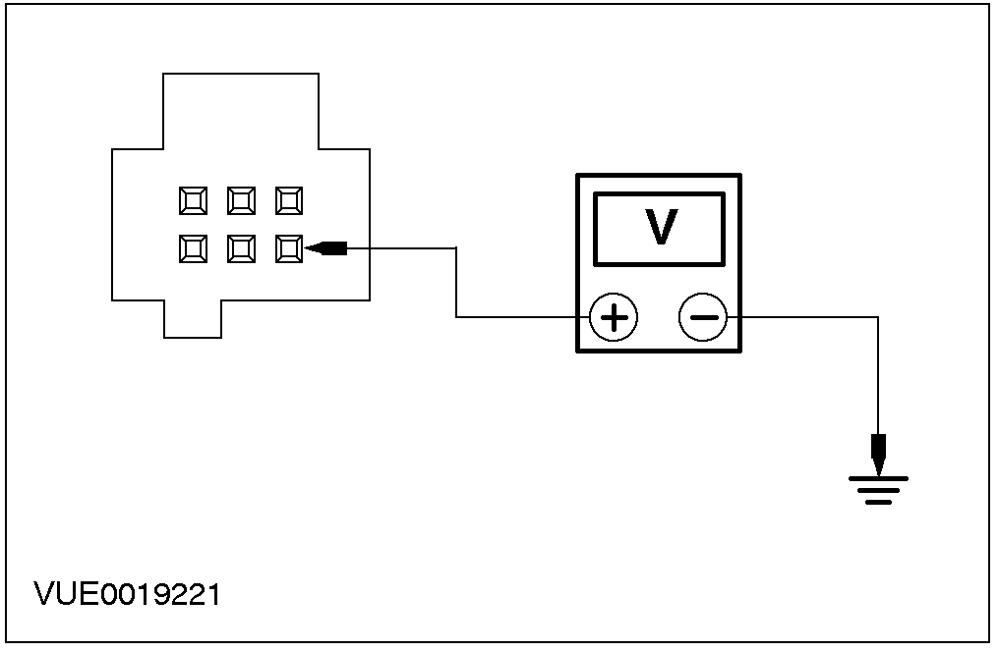

诊断与测试(续)

状况 | 内容/结果/措施
A2：检查线路31-GB6(BK)是否断路
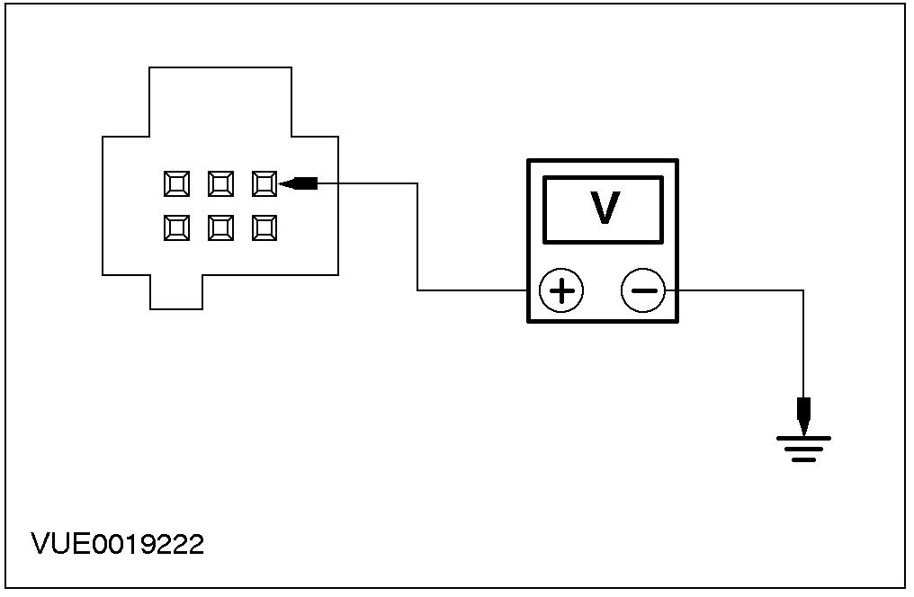 | 测量C412芯脚3、线路31-GB6(BK)线束侧与搭铁之间的电阻值。  - 所测阻值是否小于5欧姆?  →是  换装新的时钟，请参阅本章”时钟”内容。检查系统工作是否正常。  →否  将线路修复后，检查系统工作是否正常。

拆卸与安装

时钟

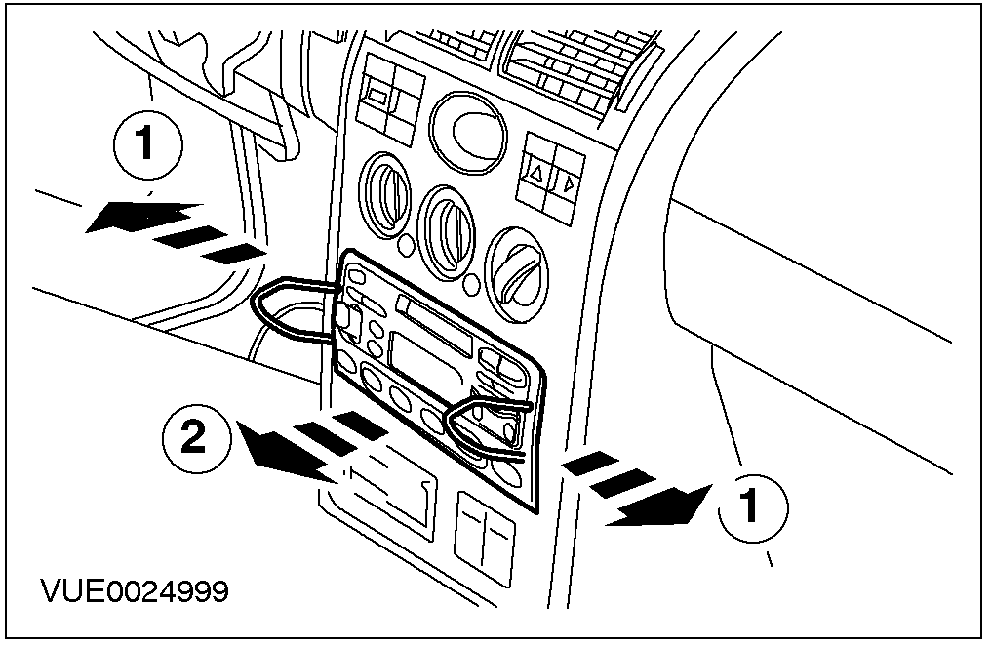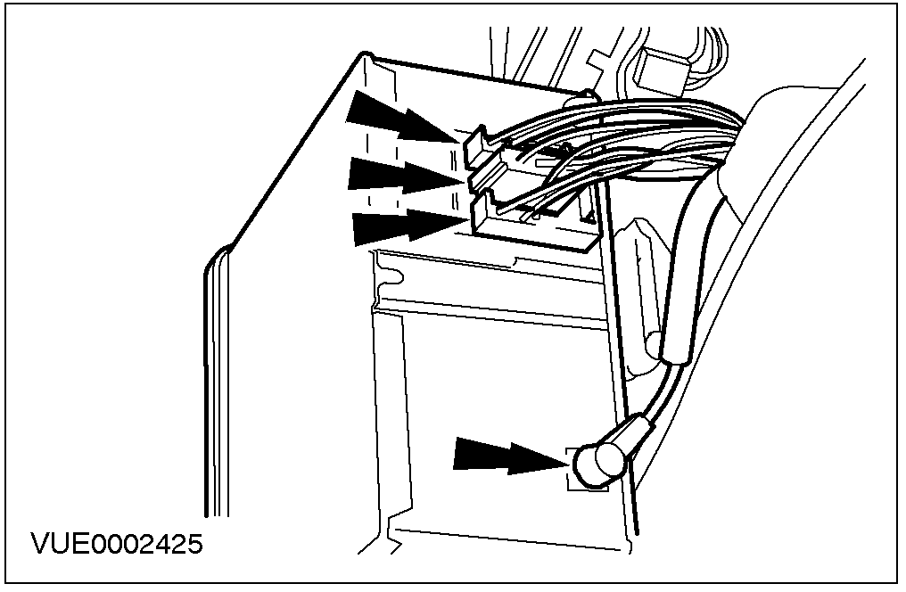

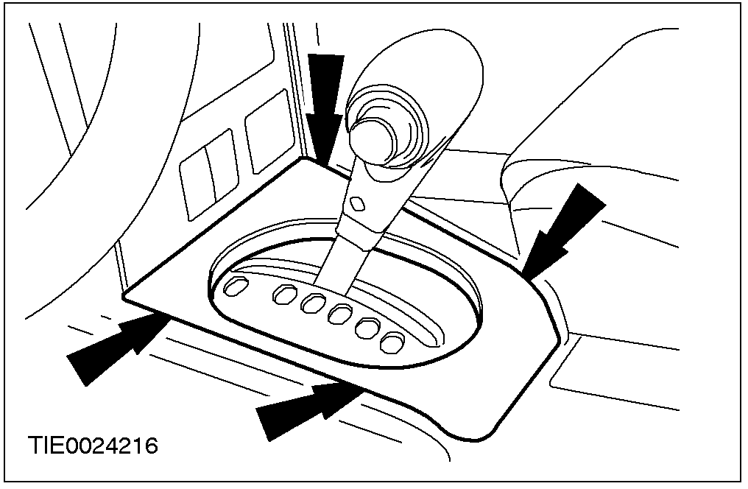

拆卸
装用自动变速器的汽车
- 将自动变速器排档杆置入”N”檔。
所有汽车
- 将蓄电池搭铁线拆开，参阅414-01。
- 自暖气控制面板上，将音响主机拆下。
- 利用音响主机拆下工具，轻轻地自音响主机的左右两侧将其拉动，藉以释放音响主机锁定卡榫。
- 将音响主机自暖气控制面板中滑出。

- 拆下音响主机。
- 将音响主机的电气连接器与天线拔除。。

装用自动变速器的汽车
- 拆下自动变速器排档杆饰罩。

拆卸与安装(续)

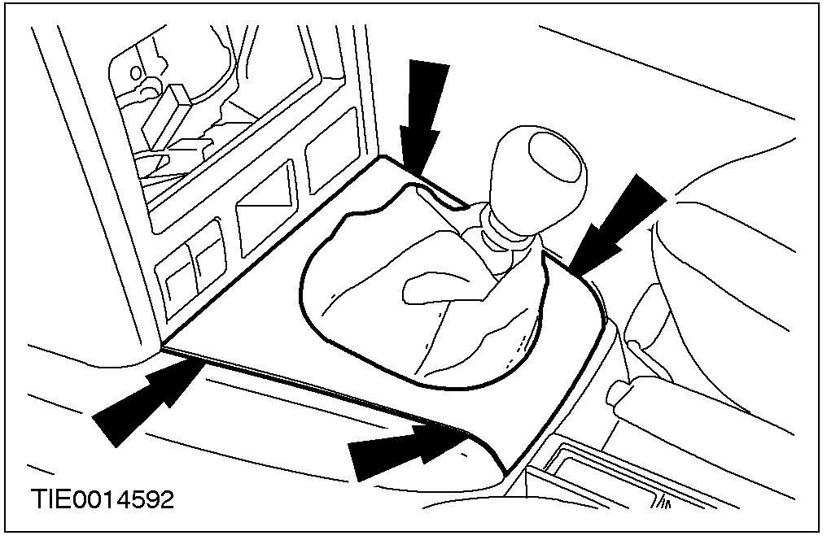

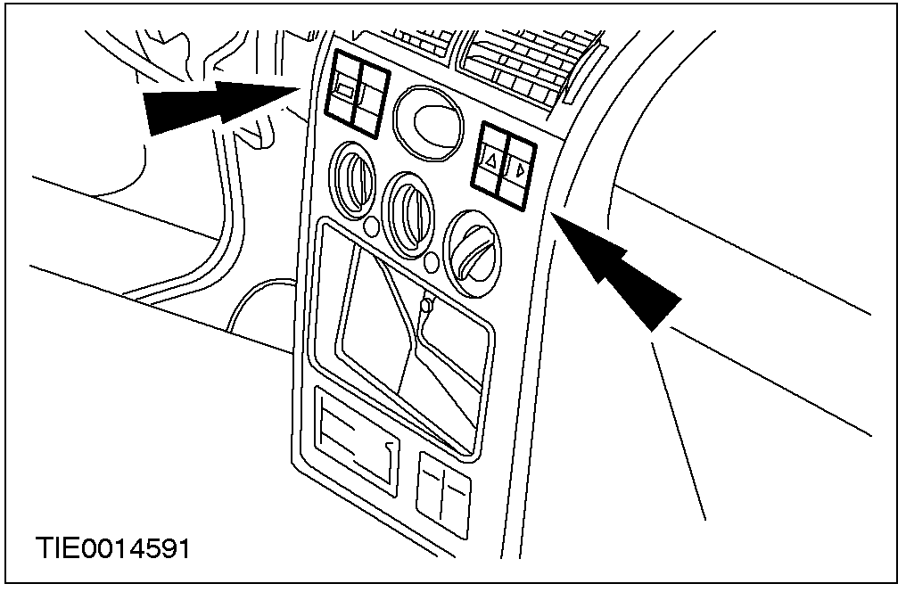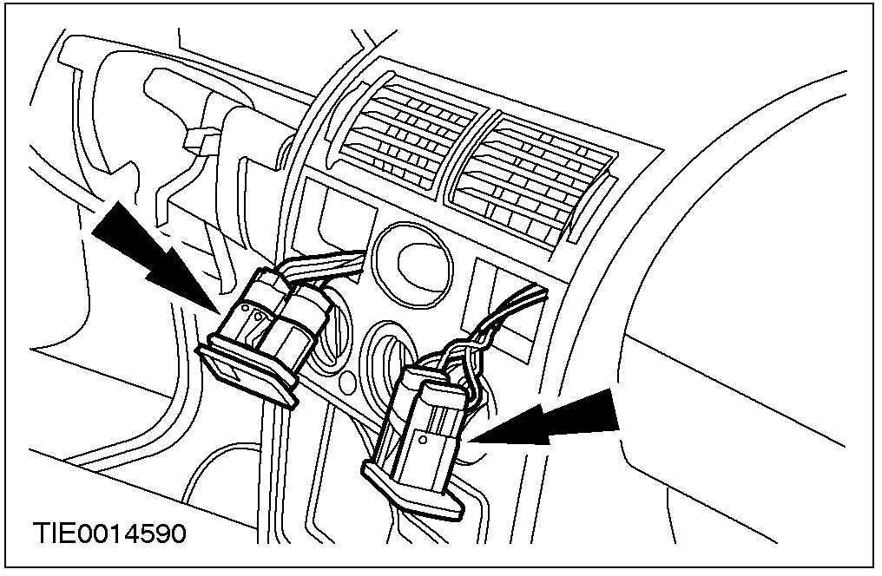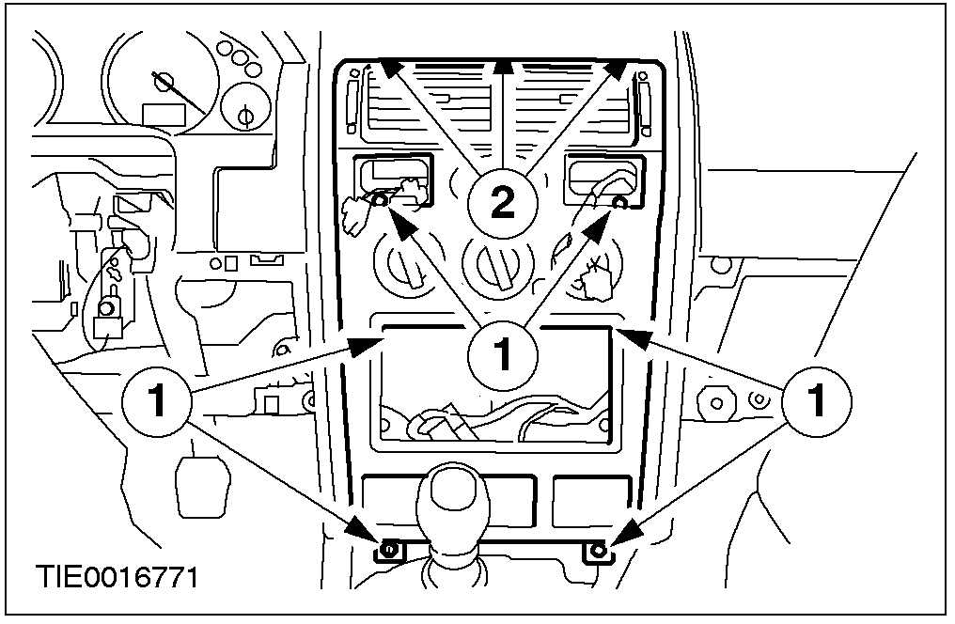

装用手排变速器的汽车
- 拆下排档杆防尘套。

所有汽车
- 将暖气控制面板上的附件开关拆开。

- 将暖气控制面板上的附件开关拆下。

- 将暖气控制面板自仪表板拆下。
- 拆下固定螺丝。
- 拆开固定卡。

拆卸与安装(续)

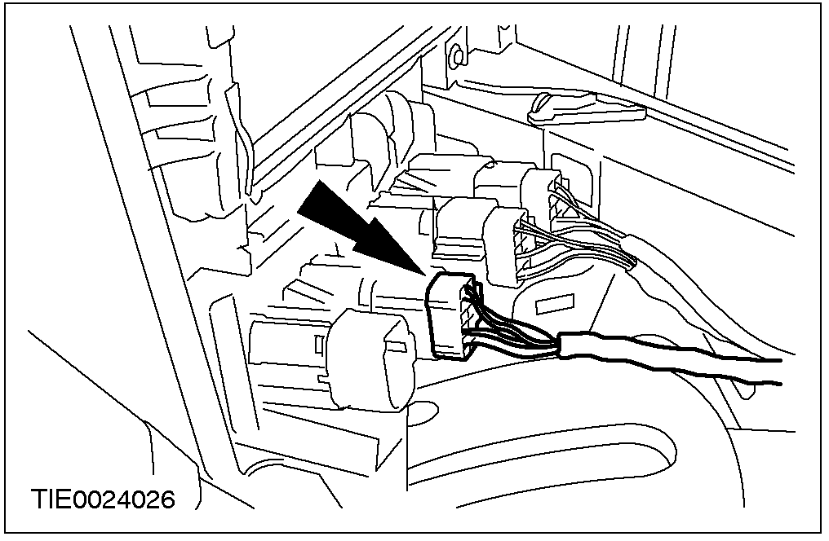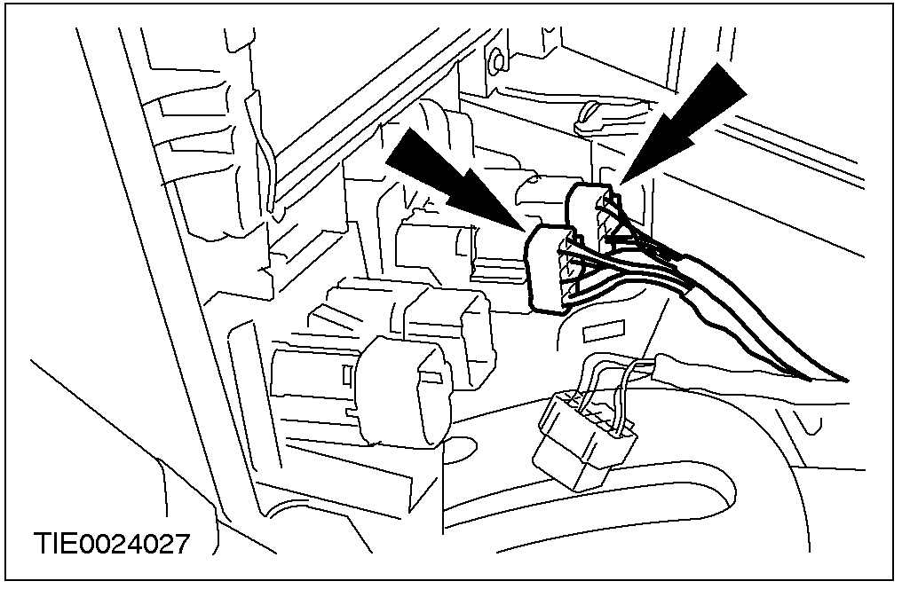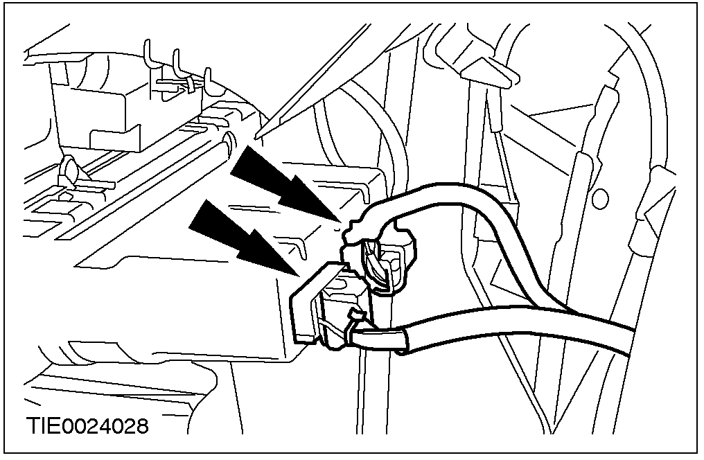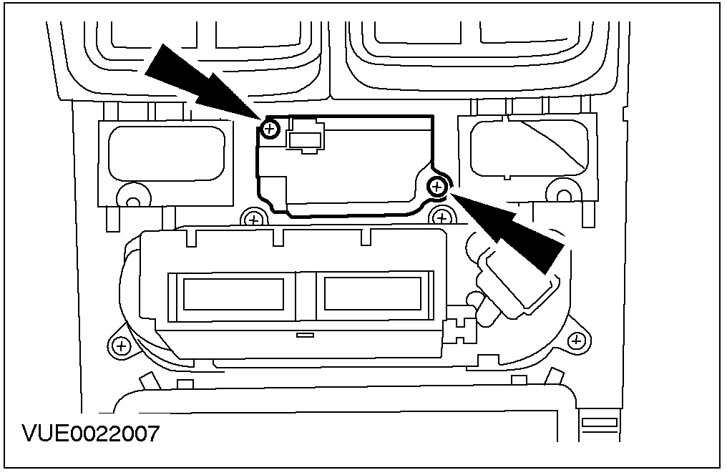

- 将尾门释放开关的电气连接器摘开。

- 将前座椅加热控制的电气连接器摘开。

- 将辅助气温控制的电气连接器摘开。

- 将时钟自暖气控制面板上拆开。

拆卸与安装(续)

安装

- 依照拆卸的相反程序安装。
- 将车窗马达作初始化设定，参阅501-11。

413-08讯息中心

适用车型：2001 Mondeo

主题 页码
说明与操作
讯息中心 413-08-2
诊断与测试
讯息中心 413-08-3

说明与操作

讯息中心
参阅413-01。

诊断与测试

讯息中心
- 参阅413-01。

413-09量表与警告装置

适用车型：2001 Mondeo

主题 页码
诊断与测试
警告装置 413-09-2
检查与确认 413-09-2

诊断与测试

警告装置
检查与确认
- 确认客户的疑虑。
- 直观检查有无机械或电气方面受损的明显迹象。
直观检查表
机械 | 电气
- 车门未关紧开关  - 安全带扣座与预缩装置。  - 前照灯开关  - 燃油表 | - 保险  - 线束  - 电气连接器  - 开关  - 传感器

- 如果所观察或所提出的问题的明显原因已经发现，则在进行下一个步骤之前，必须将该原因更正(如可能)。
- 如果用直观检查无法判明原因，则确认该故障现象后，参照WDS以继续诊断该系统。

413-13驻车辅助

适用车型：2001 Mondeo

主题 页码
说明与操作
驻车辅助 413-13-2
诊断与测试
驻车辅助 413-13-3
检查与确认 413-13-3
故障现象表 413-13-3
定点测试 413-13-3
部件测试 413-13-3

说明与操作

驻车辅助

诊断与测试

驻车辅助

检查与确认
- 确认客户的问题。
- 直观检查有无机械或电子方面受损的明显迹象。
- 如果所观察或所提出的问题的明显原因已经发现，则必须先加以纠正，然后再进行下一步骤(如可能)。
- 如果用直观检查无法判明原因，则确认该故障现象，并参照WDS/FDS 2000。

故障现象表

定点测试

部件测试

414-00充电系统－一般信息

适用车型：2001 Mondeo

主题 页码
诊断与测试
充电系统 414-00-2
检查与确认 414-00-2
一般程序
蓄电池充电 (31 003 0) 414-00-3

诊断与测试

充电系统

检查与确认
警告：蓄电池中含有硫酸成分，需避免与皮肤、眼睛或衣物接触。靠近蓄电池工作时，须适当保护你的眼睛，以防酸性溶液溅出。一旦酸液接触到皮肤或是眼睛时，必须立即以清水冲洗至少15分钟，并立即就医。如果误将酸液吞服，须立即就医。否则可能导致人身伤害。
警告：一般而言、蓄电池会产生爆燃性气体，若处理不慎，可能导致人身伤害，因此、切勿让火焰、火星或点燃物靠近蓄电池。进行充电或靠近蓄电池工作时，必须适当的保护脸部及眼睛，并且保持良好的通风。若未遵循相关指示说明，可能导致人身伤害。

- 确认客户的问题。
- 直观检查有无机械或电气方面受损的明显迹象。
直观检查表
机械 | 电气
- 附件驱动皮带  - 发电机 | - 保险  - 线束  - 电气连接器  - 蓄电池连接盒(BJB)  - 蓄电池  - 蓄电池电缆  - 充电系统警示灯
- 如果所观察或所提出的问题的明显原因已经发现，则必须先加以纠正，然后再进行下一步骤(如可能)。
- 如果用直观检查无法判明原因，则确认该故障现象后，参照WDS以继续诊断该系统。

一般程序

蓄电池充电(31 003 0)

警告：蓄电池必须置于儿童无法触及之处。蓄电池中含有硫酸成分，需避免与皮肤、眼睛或衣物接触。靠近蓄电池工作时，须适当保护你的眼睛，以防酸性溶液溅出。一旦酸液接触到皮肤或是眼睛时，必须立即以清水冲洗至少15分钟，并立即就医。如果误将酸液吞服，须立即就医。否则可能导致人身伤害。
警告：一般而言、蓄电池会产生爆燃性气体，若处理不慎，可能导致人身伤害，因此、切勿让火焰、火星或点燃物靠近蓄电池。进行充电或靠近蓄电池工作时，必须适当的保护脸部及眼睛，并且保持良好的通风。若未遵循相关指示说明，可能导致人身伤害。
警告：使用充电设备时，必须遵循生产厂家的指示说明。否则可能导致人身伤害。
警告：必须先将充电器与蓄电池连接妥当后，才可以开启充电器。否则可能导致人身伤害。
警告：必须先将充电器关闭后，才可以将充电器自蓄电池拆开。否则可能导致人身伤害。
注意：避免在车上进行蓄电池充电。
注意：切勿仅靠发电机给完全放电的蓄电池充电，如果仅靠发电机充电，在充电系统无额外负荷的情况下，要连续行驶八小时以上才能充满。

一般程序(续)

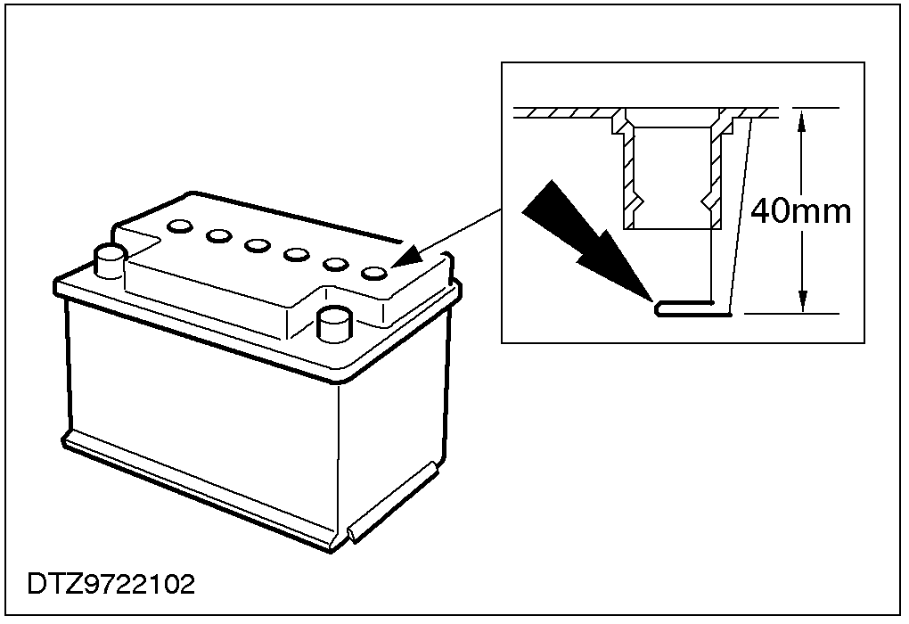

- 注意：最高液面高度标记，大约是在蓄电池顶部下方40mm的位置。
将蓄电池放置在水平的平面上，并透过其透明外壳，检查蓄电池内部液面的高度是否达到标示的最高高度标记。

警告：有一点十分重要的是，切不可将蓄电池液充加得过满，否则将导致酸液外泄，腐蚀、伤害汽车。若未遵循相关指示说明，可能导致人身伤害。

- 如果液面低于最低高度标记，可将通气盖取下，注入蓄电池液至正确高度。
- 蓄电池在低温情况下不容易充电，因此、在充电之前，应先暖至大约5℃(41℉)。可能须在室温等待4到8个小时，具体与初始温度和蓄电池的大小有关。
- 完全放电的蓄电池，初期充电缓慢，而且有时可能无法以正常充电器的设定充电。这种情况下，可利用充电机所具备的无电蓄电池开关进行起始充电。
- 要判定蓄电池是否能够接受进行充电，可遵循充电机生产厂家的指示说明，利用无电蓄电池充电开关。如该开关属于弹簧-负载型，则在ON位置至少应可保持三分钟。

一般程序(续)

- 放开无电蓄电池开关，充电机仍保持接通的情况下，测量蓄电池的电压值。如果显示为12伏以上，则表明蓄电池可以接受充电，并且也能够进行再充电。不过、在充电比率高到电流表能显示充电状态之前，还需要让蓄电池在5℃(41℉)以下保持充电2小时以上。所有未受损蓄电池都可按此程序充电。如果无法以此程序充电，表明蓄电池需要换新了。
- 对于已经通过负载测试并且仅需要进行再充电的蓄电池，已有一套快速充电程序。包括在维护中无法激活的蓄电池(由于蓄电池亏电，发动机无法起动)，或因为汽车静置负载放电的蓄电池。
- 摘下蓄电池电缆后，便可利用下列任一种方式进行蓄电池的快速充电。
- 使用20安培恒电流(在充电机上以手动方式设定)进行两小时充电。
- 使用恒电压(在充电机上自动设定)进行两小时充电。

414-01蓄电池

适用车型：2001 Mondeo

主题 页码
说明与操作
蓄电池 414-01-2
诊断与测试
蓄电池 414-01-3
一般程序
拆卸蓄电池 414-01-4
规格
规格 414-01-6
拧紧力矩 414-01-6

说明与操作

蓄电池

诊断与测试

蓄电池
参阅414-00。

一般程序

拆卸蓄电池

拆卸蓄电池
警告：一般而言、蓄电池会产生爆燃性气体，若处理不慎，可能导致人身伤害，因此、切勿让火焰、火星或点燃物靠近蓄电池。进行充电或靠近蓄电池工作时，必须适当的保护脸部及眼睛，并且保持良好的通风。若未遵循相关指示说明，可能导致人身伤害。
警告：蓄电池中含有硫酸成分，需避免与皮肤、眼睛或衣物接触。靠近蓄电池工作时，须适当保护你的眼睛，以防酸性溶液溅出。一旦酸液接触到皮肤或是眼睛时，必须立即以清水冲洗至少15分钟，并立即就医。如果误将酸液吞服，须立即就医。否则可能导致人身伤害。
警告：进行辅助约束系统或燃油系统的维修工作时，切勿使用音响主机钥匙密码的储存装置。因为在使用这些装置时，汽车的电气系统仍会有电，只是电流较小而已。若未遵循相关指示说明，可能导致人身伤害。
注意：在拆下蓄电池的搭铁线之前，一定要确认发动机已停止运转，以免汽车电气系统受损。
注意：在分断蓄电池之前，确认动力控制模块中并无所需要的资料。摘下蓄电池电缆后，将会删除保活存贮器(KAM)中的所有故障码以及怠速/行驶参数，无论电子控制模块是否拆下。
注意：所执行的维修内容中如提到要拆下蓄电池时，应使用本程序拆下蓄电池。
- 取得并记录音响主机的钥匙密码，以及收音机的预设频率。
- 将蓄电池的搭铁线拆下。

一般程序(续)

连接蓄电池
警告：一般而言、蓄电池会产生爆燃性气体，若处理不慎，可能导致人身伤害，因此、切勿让火焰、火星或点燃物靠近蓄电池。进行充电或靠近蓄电池工作时，必须适当的保护脸部及眼睛，并且保持良好的通风。若未遵循相关指示说明，可能导致人身伤害。
警告：蓄电池中含有硫酸成分，需避免与皮肤、眼睛或衣物接触。靠近蓄电池工作时，须适当保护你的眼睛，以防酸性溶液溅出。一旦酸液接触到皮肤或是眼睛时，必须立即以清水冲洗至少15分钟，并立即就医。如果误将酸液吞服，须立即就医。否则可能导致人身伤害。
当心：在连接蓄电池的搭铁线之前，要确认所有电气系统都已经关闭，以免损坏汽车电气系统。
- 连接蓄电池的搭铁线。
- 输入音响主机的钥匙密码与预设的收音机频率。
- 将时钟重置至正确时间。
- 注意：当蓄电池拆下后再连接时，在动力控制模块(PCM)中所储存的怠速及行驶参数可能已被删除。此时、必须执行下列步骤，以便PCM重新学习怠速及行驶参数。
- 当发动机到达正常工作温度后，增加发动机转速至1200rpm，并维持大约两分钟。
- 驾驶汽车以各种方式行驶约5英哩/8公里。

规格

拧紧力矩
说明 | Nm | lb-ft | lb-in
蓄电池箍带固定螺母 | 6 | - | 53
蓄电池端子夹持固定螺母 | 6 | - | 53
蓄电池连接盒(BJB)电气连接器固定螺母 | 7 | - | 62
发电机电气连接器固定螺母 | 8 | - | 71
点火开关至起动马达电线固定螺母 | 8 | - | 71
起动马达正极线固定螺母 | 12 | 9 | -

414-02发电机与稳压器

适用车型：2001 Mondeo

主题 页码
说明与操作
发电机 414-02-2
诊断与测试
发电机 414-02-3
拆卸与安装
发电机－装用1.8或2.0L发动机的汽车 (31 414 0) 414-02-4
规格
规格 414-02-11
拧紧力矩 414-02-11

说明与操作

发电机
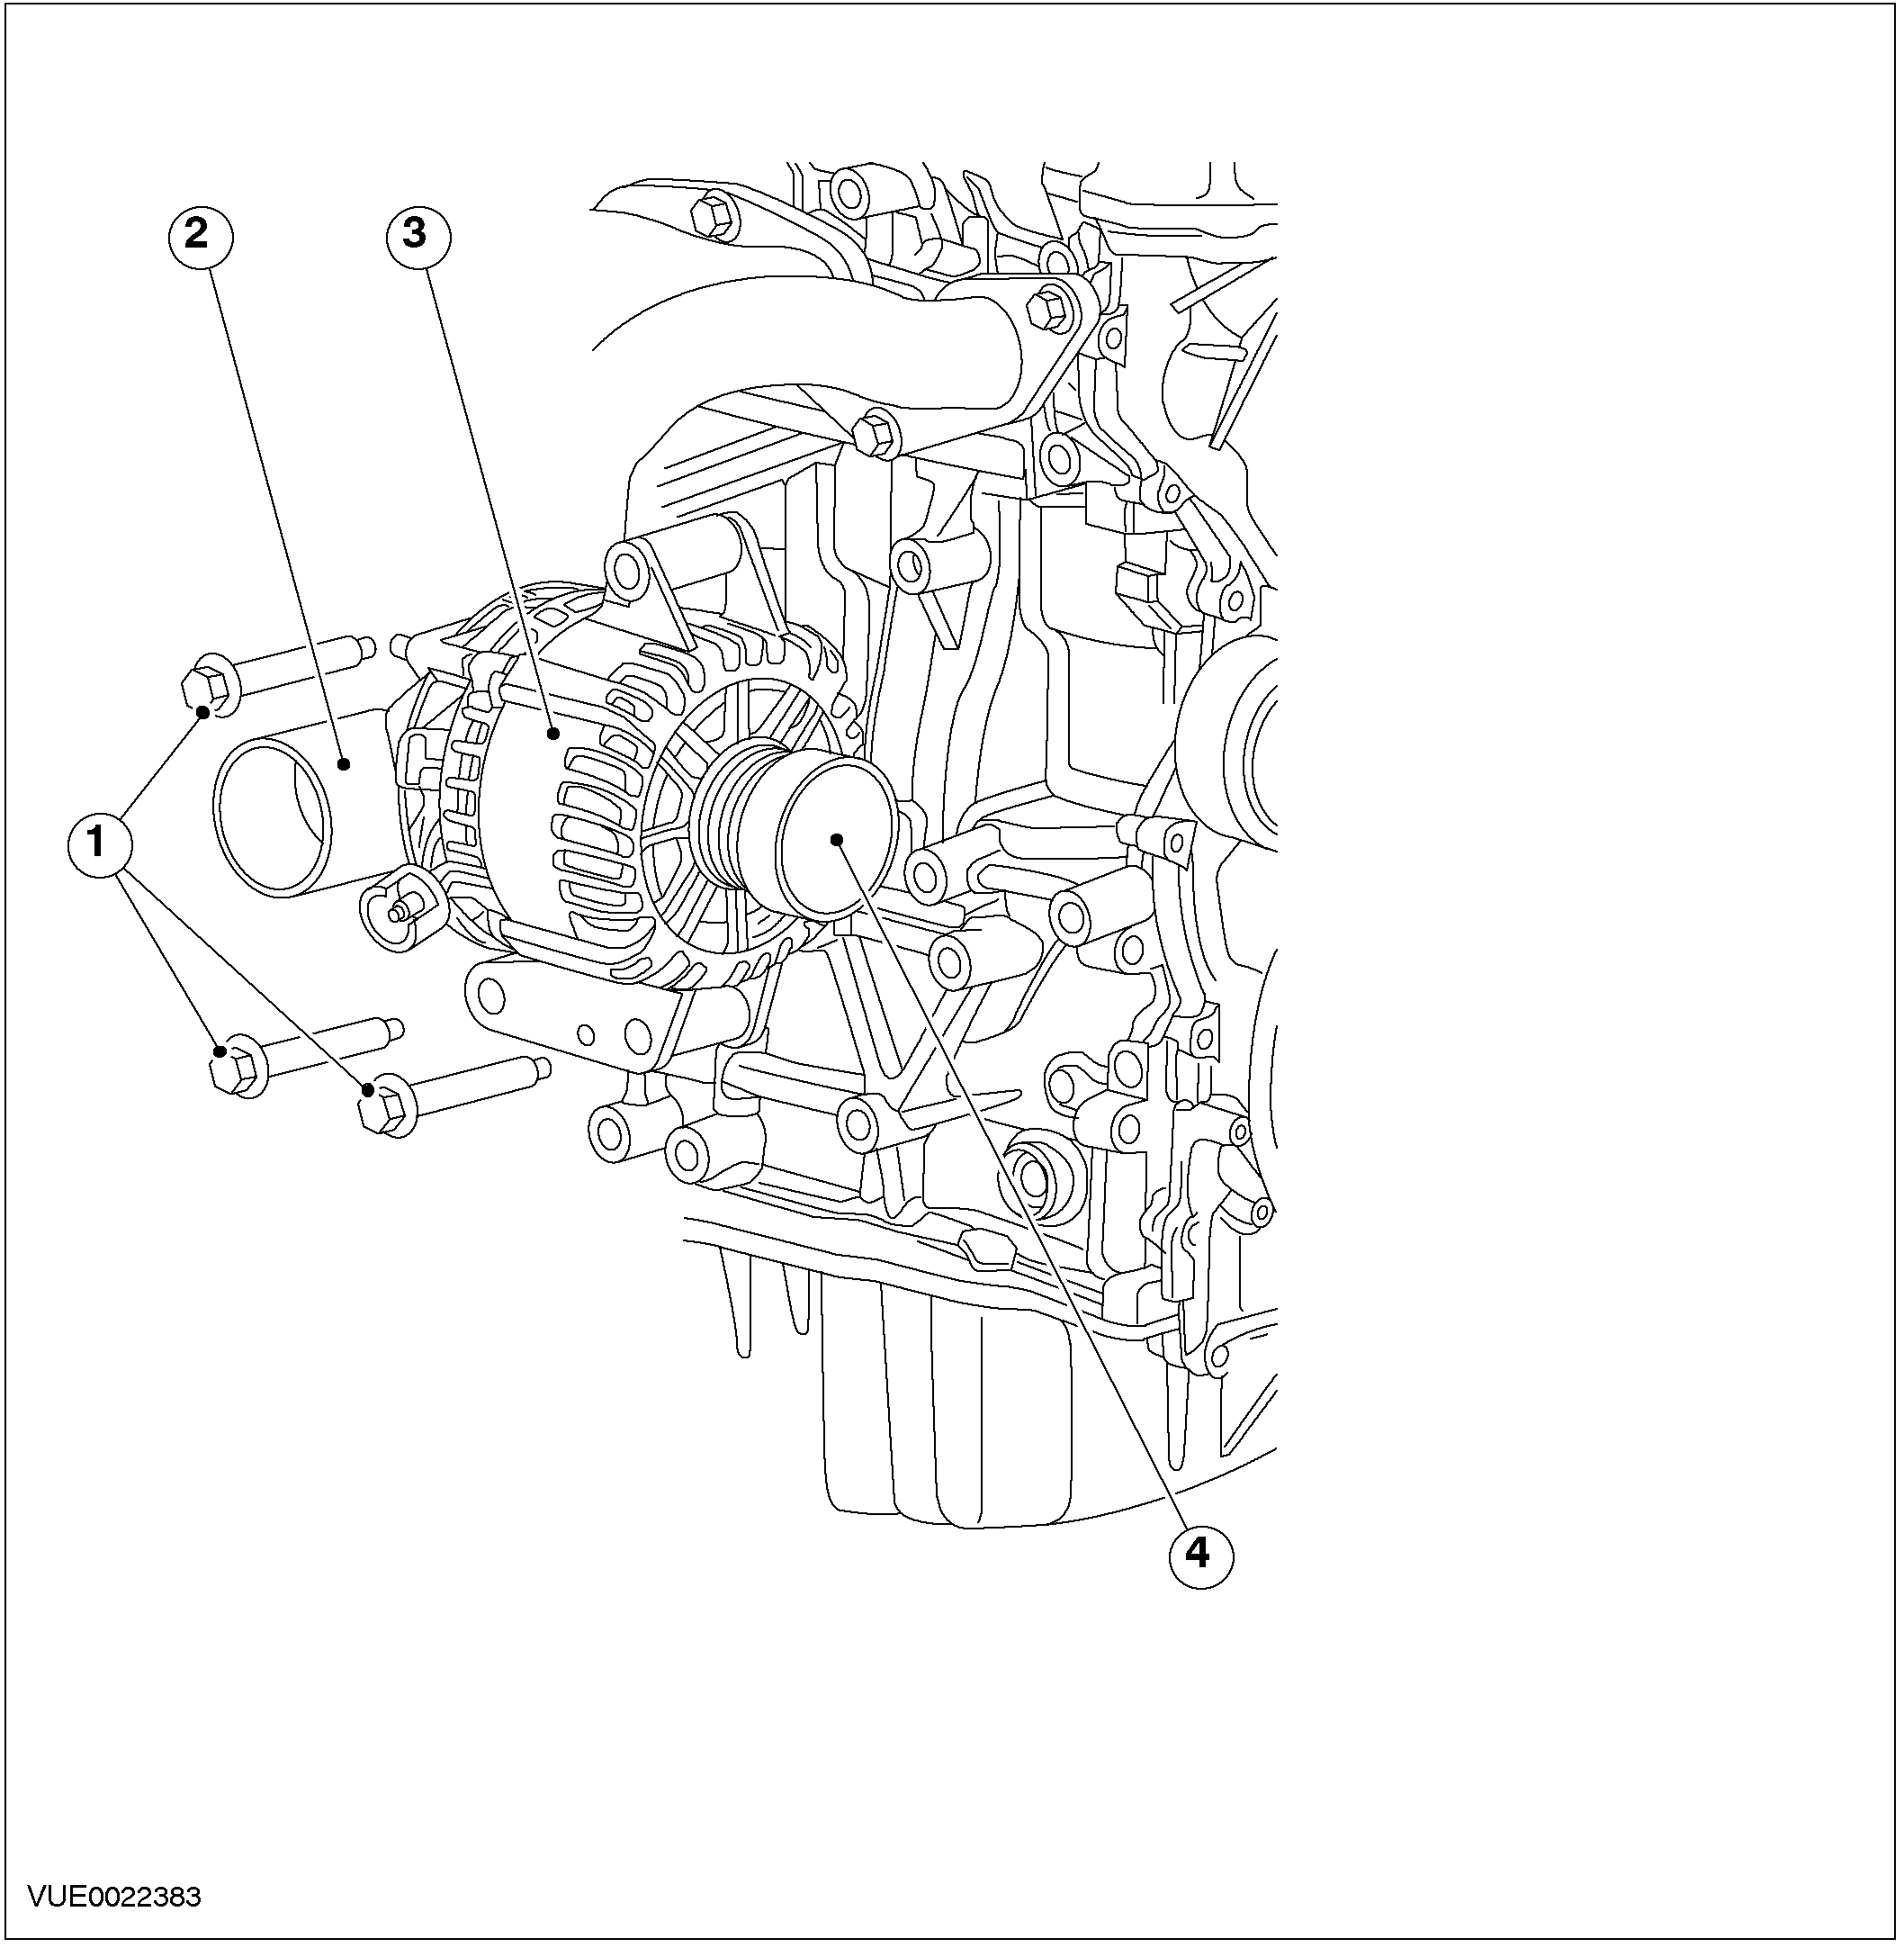

项目 | 说明
1 | 发电机固定螺栓
2 | 发电机冷却导管－图标为装用1.8L或2.0L发动机的汽车，而装用2.0L柴油发动机及2.5L发动机的汽车则与此相类似。

项目 | 说明
3 | 发电机－图标为装用1.8L或2.0L发动机的汽车，而装用2.0L柴油发动机及2.5L发动机的汽车则与此相类似。
4 | 发电机分离连接器－装用1.8L或2.0L发动机、配置手排变速器的汽车。
诊断与测试

发电机
参阅414-00。

拆卸与安装

发电机－装用1.8或2.0L发动机的汽车(31 414 0)

专用工具
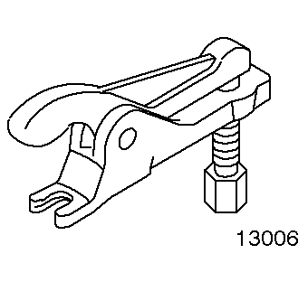 | 分离器，球接头  211-020(13-006)

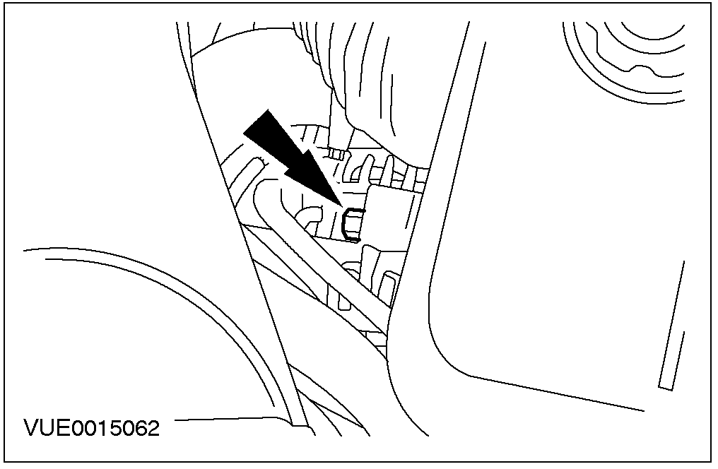

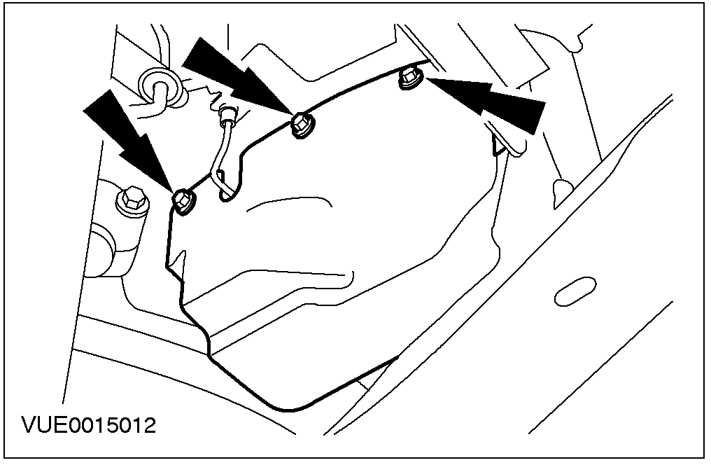

拆卸
- 将蓄电池的搭铁线拆下，参阅414-01。
- 拆下发电机上固定螺栓。自发电机上固定螺栓，拆开线束支撑托架。

- 顶起并支撑汽车，参阅100-02。
- 拆下檔泥板。

拆卸与安装(续)

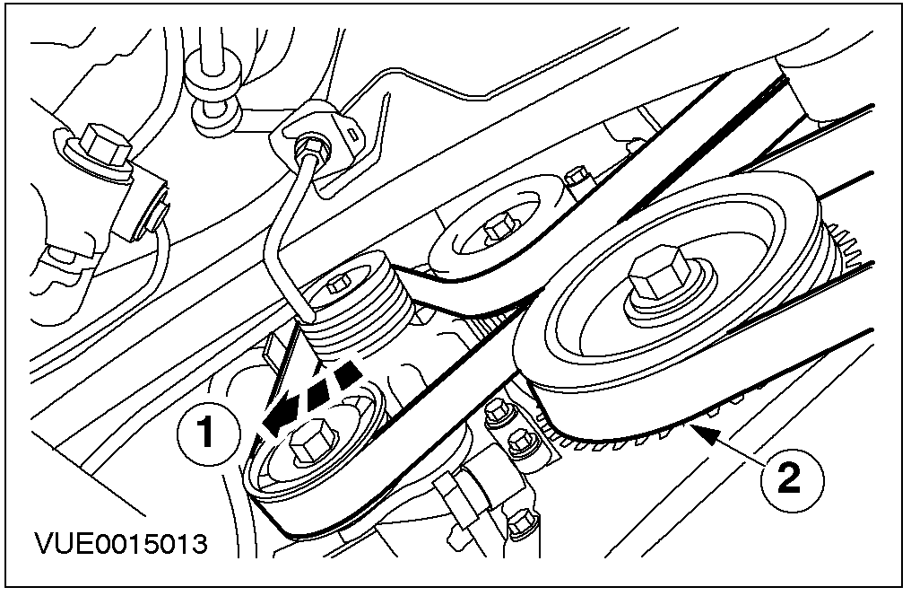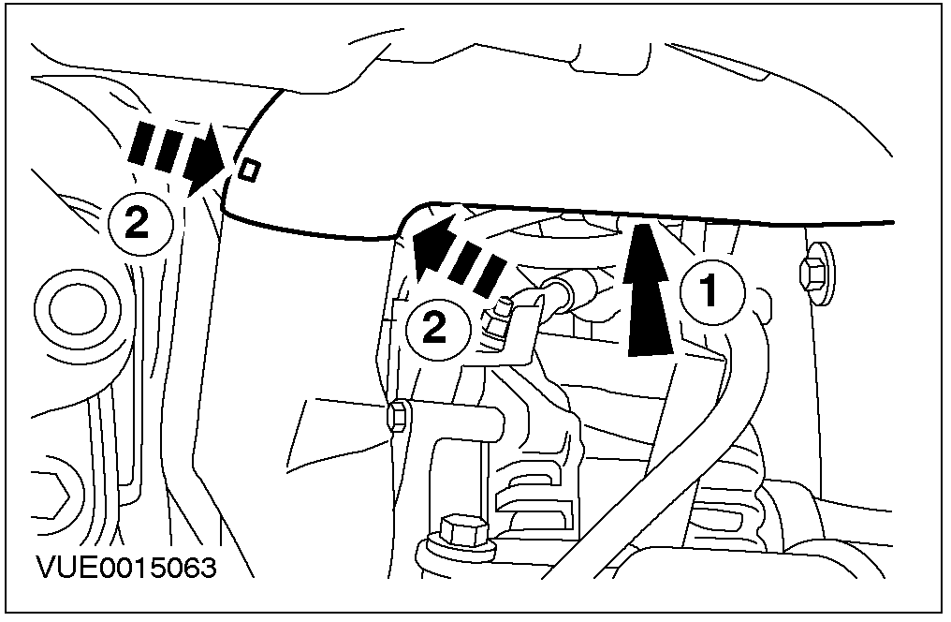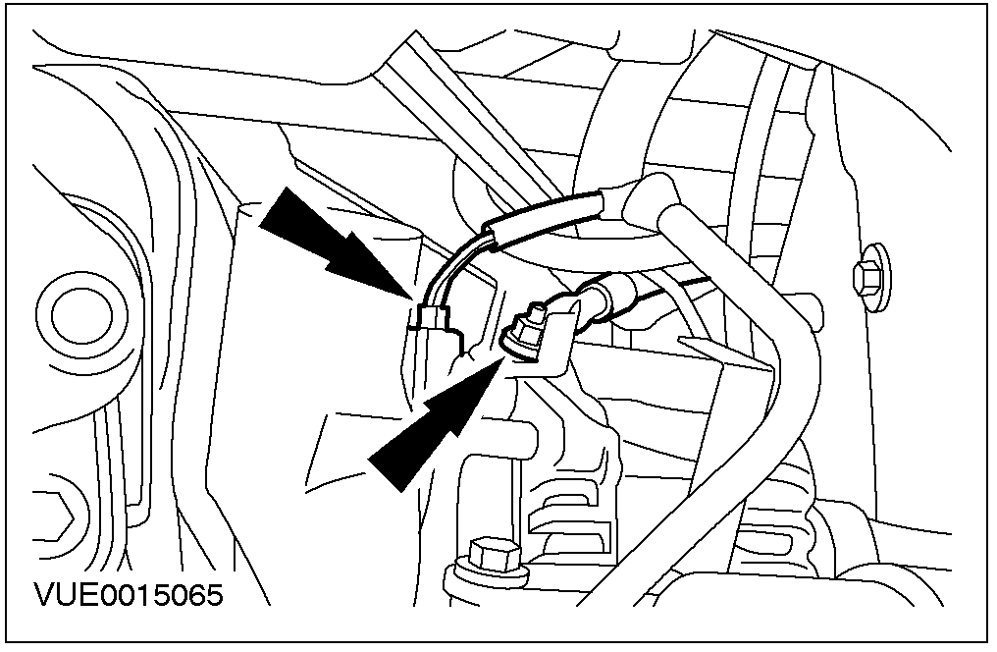

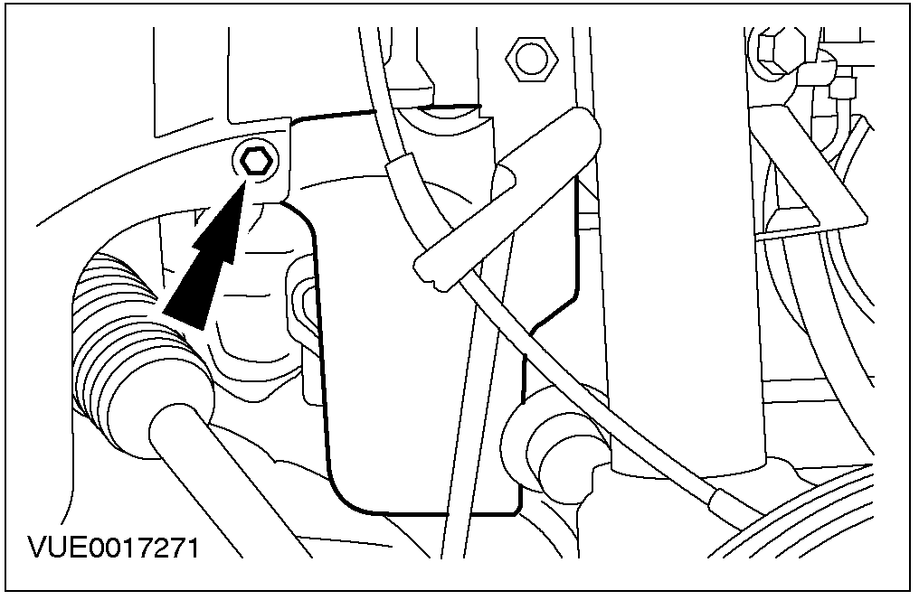

- 拆下附件驱动皮带。
- 以顺时针方向转动附件驱动皮带张力器。
- 自发电机皮带盘上拆下附件驱动皮带。

- 拆下发电机冷却导管进气管。
- 将发电机冷却导管进气管的固定卡拆开。
- 放松固定卡，并将发电机冷却导管进气管拆下。
- 拆开并拋弃发电机冷却导管进气管的固定卡。

- 将发电机的电气连接器拆下。

- 拆开右前车轮，参阅204-04。
- 拆下转向机防尘套。

拆卸与安装(续)

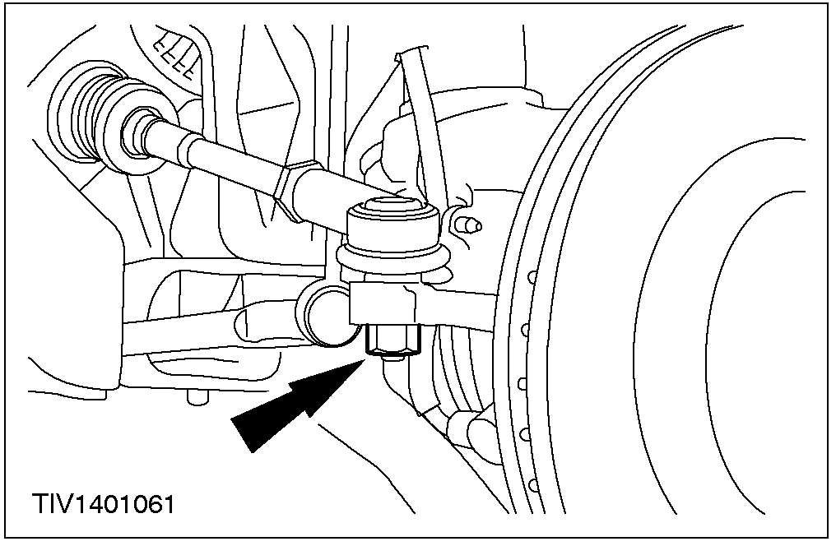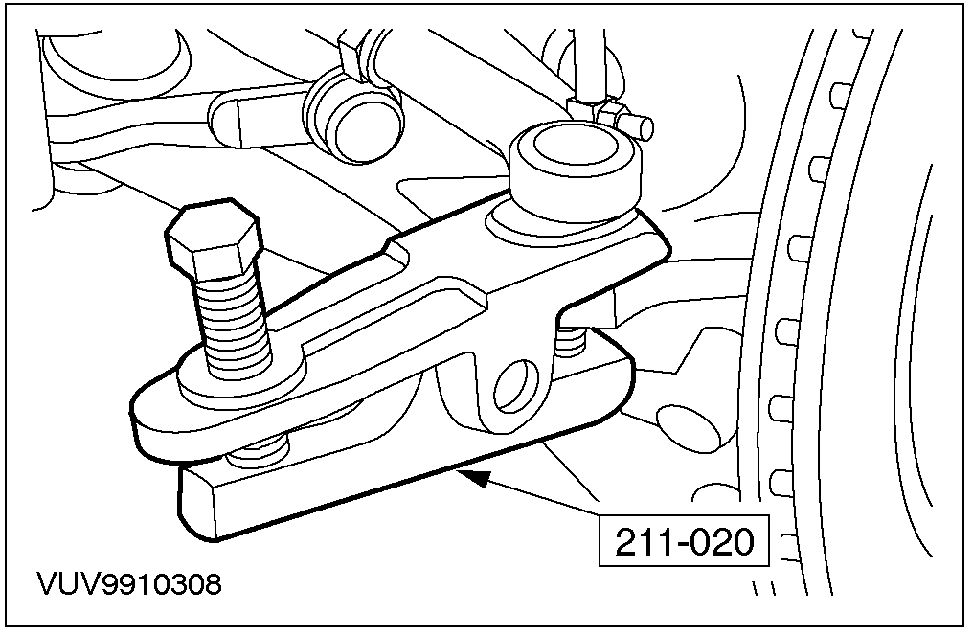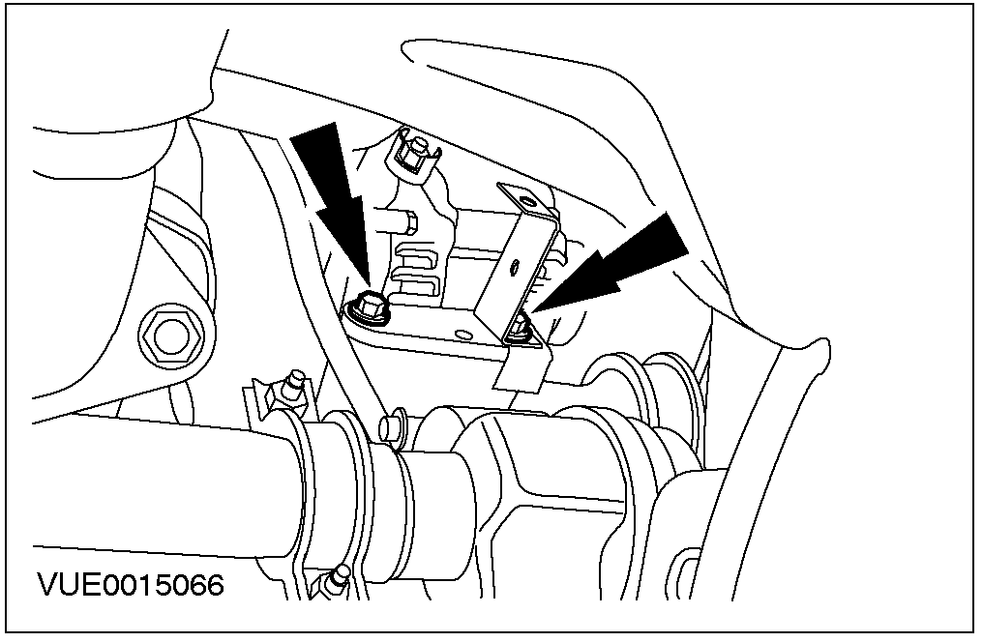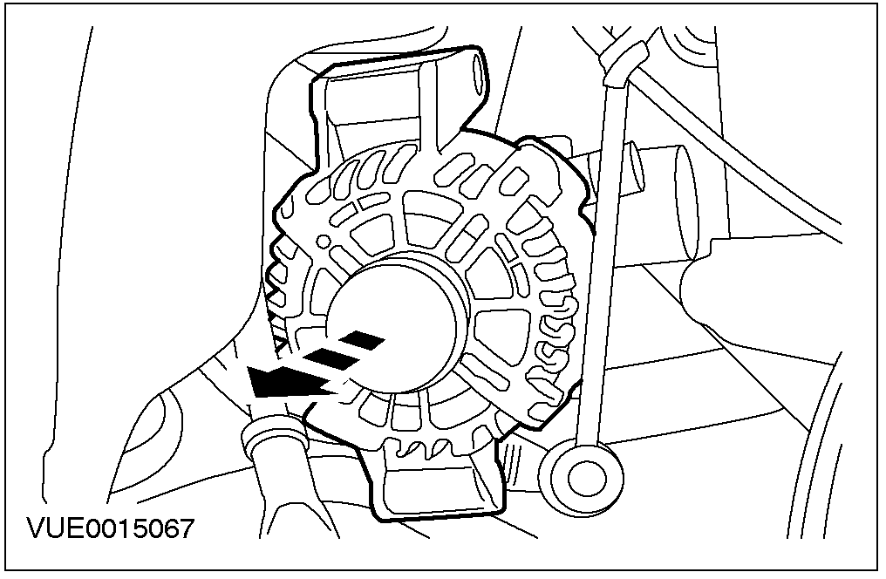

小心：让横拉杆球头固定螺母仍锁在其位置上，以保护球接头螺栓。
- 将横拉杆球螺栓固定螺母拆松。

小心：用软布保护球头防尘套，以避免其受损。
- 使用专用工具将横拉杆球头自转向节上拆开。
- 拆下并拋弃横拉杆球螺栓的固定螺母。

- 拆开发电机的下固定螺栓。
- 自发电机下固定螺栓拆下线束支撑托架。

- 经由车轮室将发电机拆出。

拆卸与安装(续)

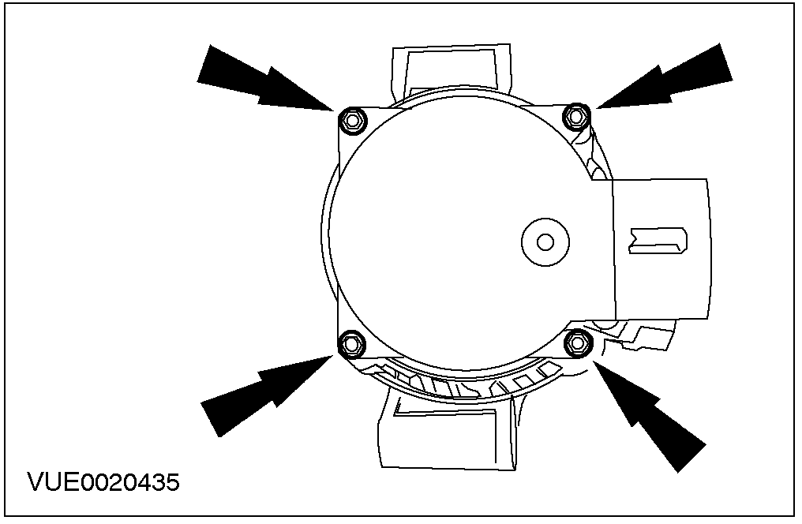

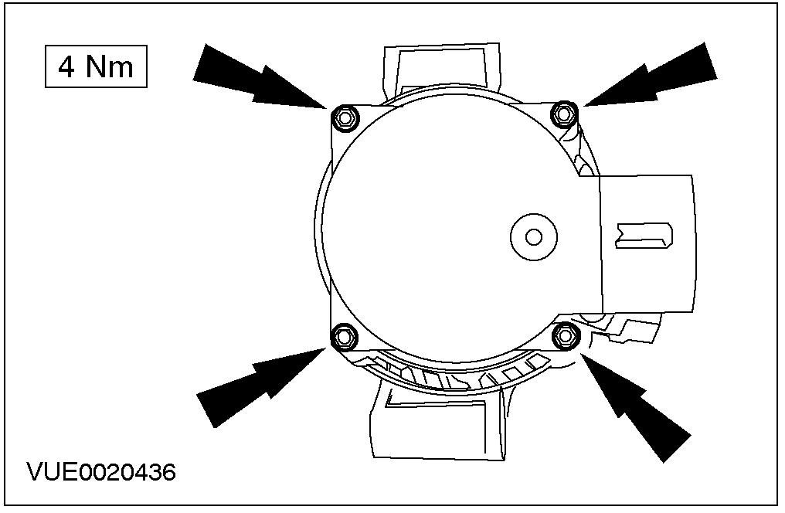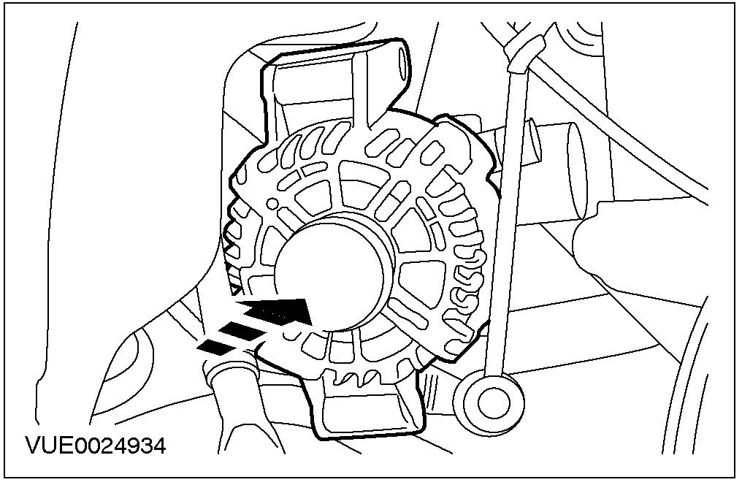

- 将发电机冷却导管自发电机上拆下。

安装
- 将发电机冷却导管装上发电机。

- 经由车轮室将发电机装入。

- 注意：确认线束支撑托架已经被装上。
注意：在此阶段、还不要将发电机的下固定螺栓锁紧。
将发电机下固定螺栓装入。

拆卸与安装(续)

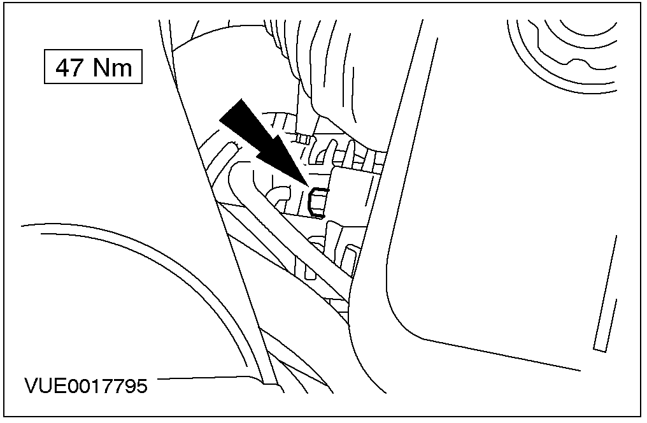

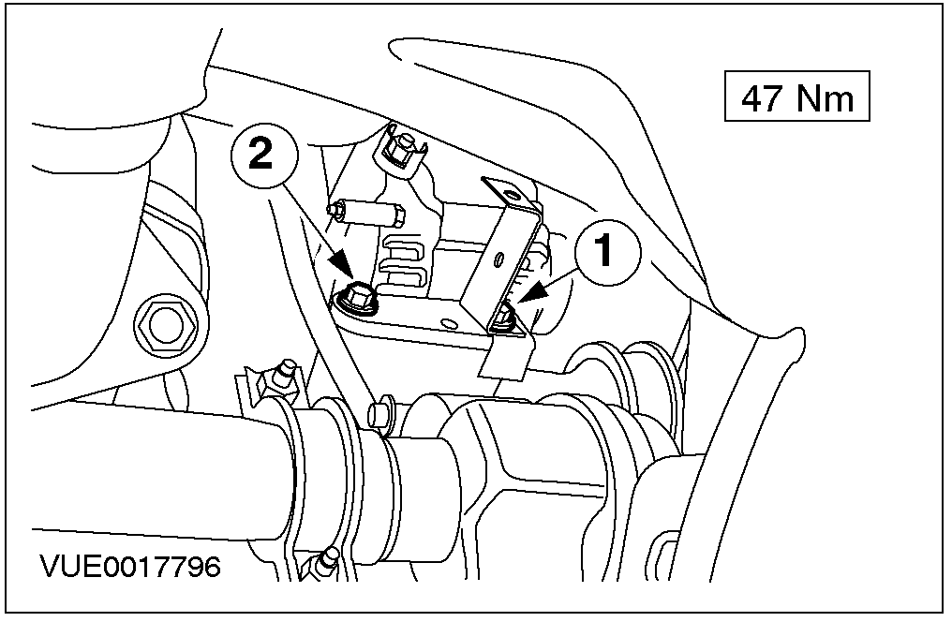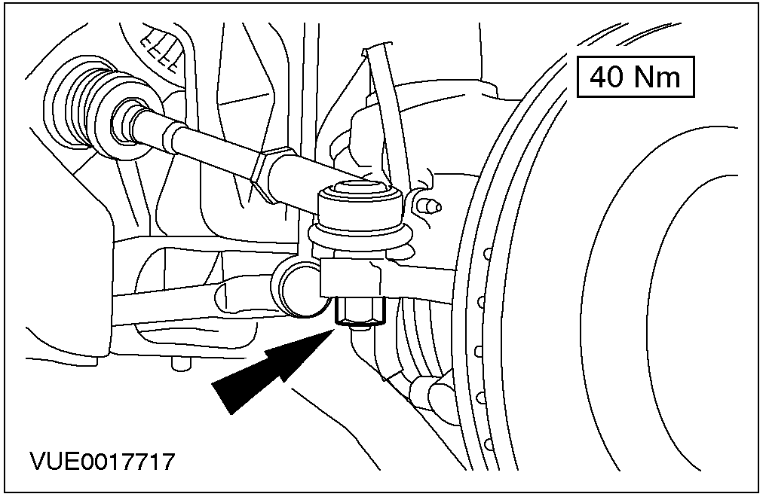

- 降下汽车。
- 注意：确认线束支撑托架已被装上。
安装发电机上固定螺栓。

- 将汽车顶高。
- 锁紧发电机下固定螺栓。
- 锁紧右侧下固定螺栓。
- 锁紧左侧下固定螺栓。

8. 警告：换装新的横拉杆球头固定螺母，若未遵循本指示，可能导致人身伤害。
将横拉杆球螺栓连接至转向节后，安装横拉杆球螺栓固定螺母。

9. 安装转向机防尘套。

拆卸与安装(续)

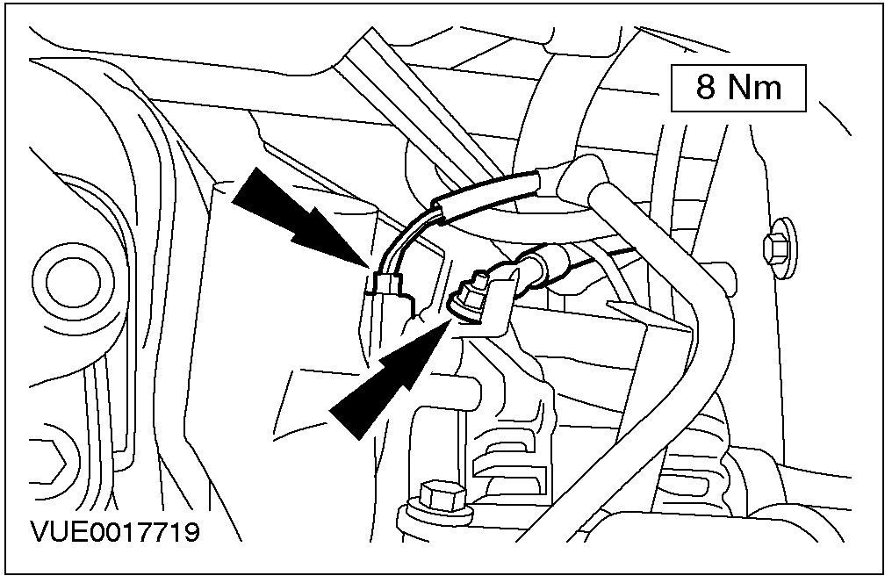

10. 安装右前车轮，参阅204-04。
11. 接上发电机的电气连接器。

12. 注意：换装新的发电机冷却导管进气管固定卡。
安装发电机冷却导管进气管。
- 安装发电机冷却导管进气管固定卡。
- 将发电机冷却导管进气管连接至发电机冷却导管。
- 安装发电机冷却导管进气管固定卡。

13. 安装附件驱动皮带。
- 以顺时针方向转动附件驱动皮带张力器。
- 将附件驱动皮带装入发电机皮带盘中。

14. 安装档泥板。

15. 降下汽车。
拆卸与安装(续)

16. 连接蓄电池搭铁线，参阅414-01。
17. 将车窗马达进行初始化设定，参阅501-11。

规格

拧紧力矩
说明 | Nm | lb-ft | lb-in
发电机固定螺栓 | 47 | 35 | -
发电机电气连接器固定螺母 | 8 | - | 71
横拉杆球头固定螺母 | 40 | 30 | -
发电机固定螺栓－装用2.0L柴油发动机的汽车 | 15 | 11 | -
发电机固定螺母－装用2.0L柴油发动机的汽车 | 47 | 35 | -
发电机冷却导管固定螺母 | 4 | - | 35

415-00娱乐系统－一般信息

适用车型：2001 Mondeo

主题 页码
诊断与测试
娱乐系统 415-00-2
检查与确认 415-00-2
自检模式 415-00-2

诊断与测试

娱乐系统－一般信息

检查与确认
- 确认客户的问题。
- 直观检查有无机械或电气方面受损的明显迹象。

直观检查表
机械 | 电气
- 音响主机  - CD播放机  - 方向盘音响控制(如配备) | - 保险  - 线束  - 电气连接器  - 音响主机  - CD播放机  - 方向盘音响控制(如配备)

- 如果所观察或所提出的问题的明显原因已经发现，则必须先加以纠正，然后再进行下一步骤(如可能)。
- 如果用直观检查无法判明原因，则确认该故障现象后，参照自检模式进行检查。

自检模式
- 要进入音响主机的自检模式，可在音响主机开启后四秒钟之内，同时按下预设按钮3与6。
- 将预设按钮3与6放开后，音响主机便会进入自检模式。
- 如果无法进入自检模式，可使用WDS进行音响主机的诊断。

自检模式
测试 | 显示信息 | 测试线路 | 说明
- FM波段检查。 | FM频率接收。 | 天线信号。 | 测试来自天线的信号。
- 交通报告。 | TP | 交通报告音量等级。 | 允许音量的调整。
- 测试扬声器线路中的左前扬声器。 | 4CH LF用于四声道系统，2CH LF用于二声道系统。 | 左前扬声器线路。 | 测试扬声器线路。
- 测试扬声器线路中的右前扬声器。 | 4CH RF用于四声道系统，2CH RF用于二声道系统。 | 右前扬声器线路。 | 测试扬声器线路。
- 测试扬声器线路中的左后扬声器。 | 4CH LR用于四声道系统，2CH LR用于二声道系统。 | 左后扬声器线路。 | 测试扬声器线路。
- 测试扬声器线路中的右后扬声器。 | 4CH RR用于四声道系统，2CH RR用于二声道系统。 | 右后扬声器线路。 | 测试扬声器线路。
- 测试与CD自动换盘机(如配备)之间的通讯。 | CDDJ 正常代表如果取得通讯讯息，而NO CDDJ代表无法获得通讯讯息。 | CD通讯线路。 | 测试CD线路。

- 如果在执行自检模式后，相关问题仍然存在，请参照WDS进行检测。

415-01音响单元

适用车型：2001 Mondeo

主题 页码
说明与操作
音响系统 415-01-2
诊断与测试
音响系统 415-01-3
拆卸与安装
CD换盘机 (38 446 0) 415-01-4

说明与操作

音响系统

诊断与测试

音响系统
参阅415-00

拆卸与安装

CD换盘机(38 446 0)

415-02天线

适用车型：2001 Mondeo

主题 页码
说明与操作
天线 415-02-2
诊断与测试
天线 415-02-3
拆卸与安装
天线缆线 415-02-4

说明与操作

天线

诊断与测试

天线
参阅415-00

拆卸与安装

天线缆线

1. 此时尚未获得信息。

415-03扬声器

适用车型：2001 Mondeo

标题 页码
诊断与测试
扬声器 415-03-2

诊断与测试

扬声器
参阅415-00

415-07娱乐系统

适用车型：2001 Mondeo

主题 页码
说明与操作
娱乐系统 415-07-2
诊断与测试
娱乐系统 415-07-4
拆卸与安装
卡式磁带播放机 415-07-5
娱乐系统模块 415-07-6

说明与操作

娱乐系统

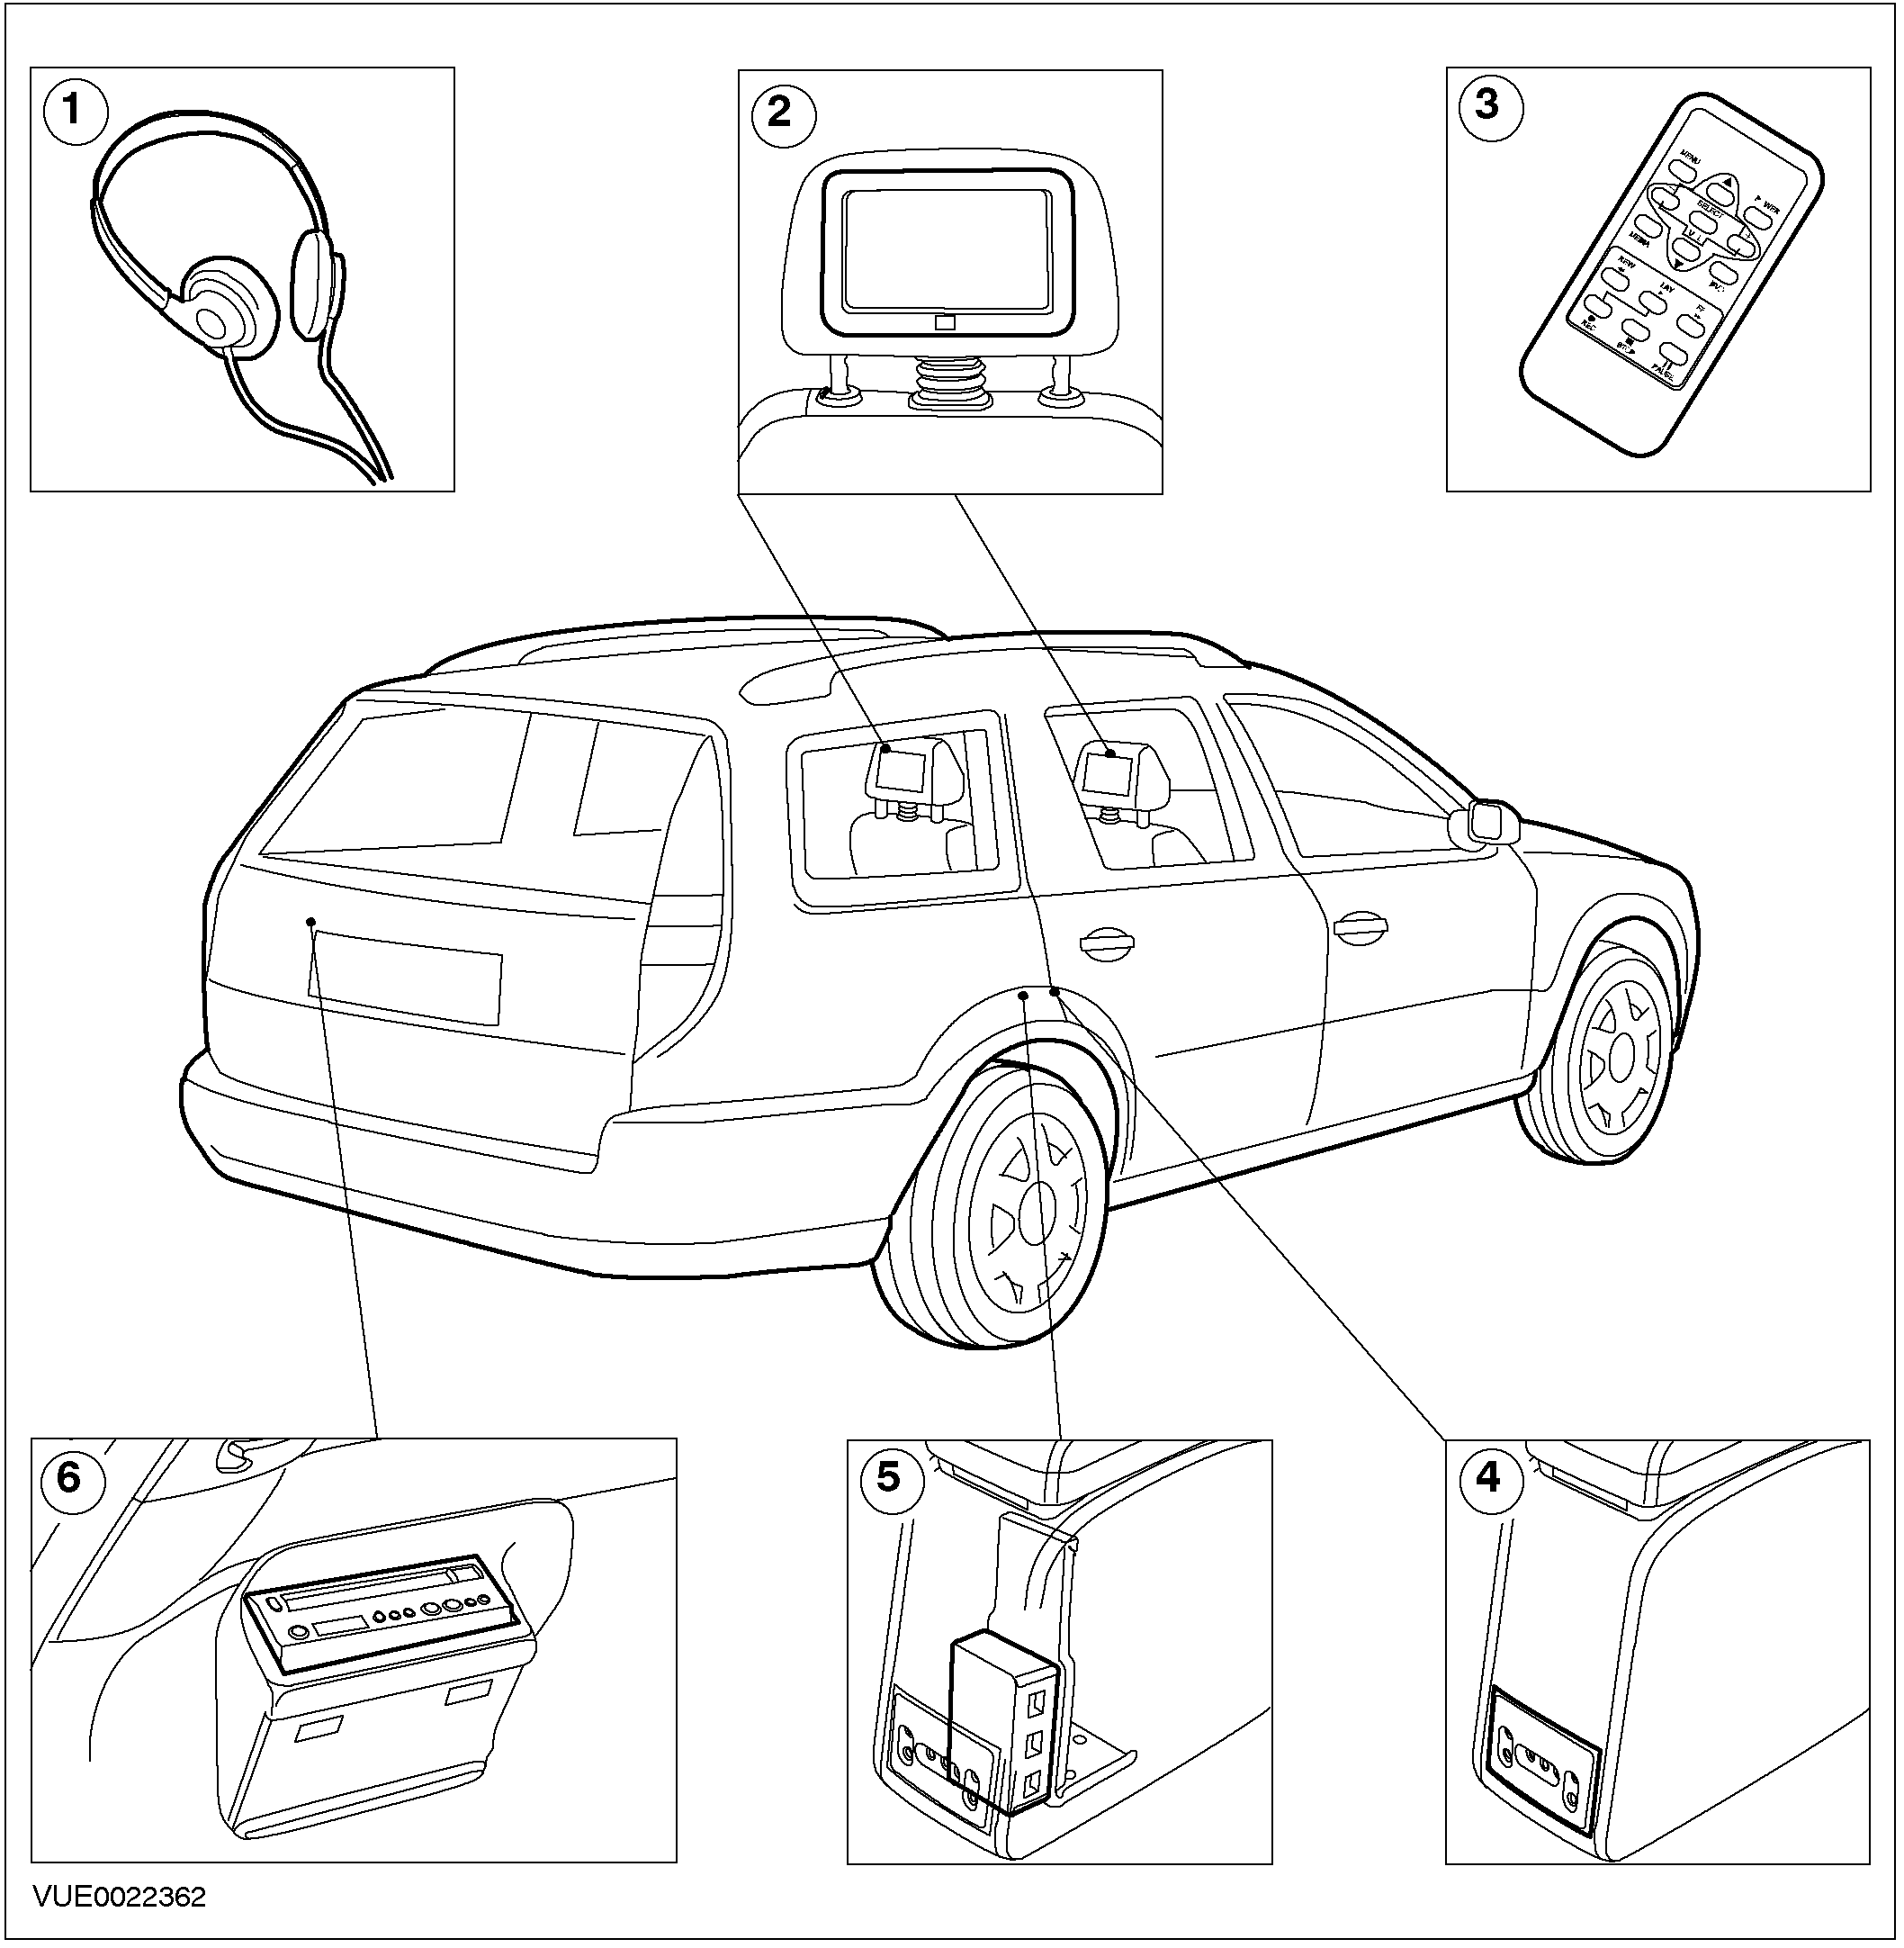

项目 | 说明
1 | 耳机
2 | 头枕/影像显示器
3 | 遥控控制
4 | 乘客侧娱乐控制面板
5 | 娱乐系统模块
6 | 卡式磁带播放机

注意：有关娱乐系统与遥控控制方面的附属信息，请参阅多媒体系统操作指南。

娱乐系统
娱乐系统利用手持遥控器指向嵌在屏幕下方的一组红外传感器来操作。音响主机须开启，娱乐系统才能发挥作用。娱乐系统可在两个频道上同时操作多达四副耳机。
说明与操作(续)

影像显示器
影像显示器使用积体式7英吋薄膜晶体管(TFT)屏幕，结合内部背光而显出影像画面。如果背光失效，影像仍将被显示，但画面品质将会降低。头枕与屏幕不可分离，且必须当作一个总成更换。在每个屏幕的下方、在其嵌座的中央位置上，有一红外线传感器，用以接收来自手持式遥控器的控制信号。每个屏幕都可使用遥控指向相关的屏幕上独立进行操作。每个头枕/影像显示器都配置有一个外罩。

卡式磁带播放机
卡式磁带播放机为一传统的四磁头立体声播放机，安置在左后三角窗饰板中。卡式磁带播放机不用时会保持在待机模式。

乘客娱乐控制面板
乘客娱乐控制面板装置于后地板控制台内，并装有一组辅助输入插座，可供连接至外部游戏/多媒体主机或摄录象机等等。在控制面板中还另外配备有两个耳机频道，可让两组耳机分别接至各个频道。

娱乐系统模块
娱乐系统的功能由娱乐系统模块控制，该模块装置在靠近地板控制台的下方。娱乐系统模块是一个有3组输入、2组输出影像与音响数字的处理模块。该模块处理所有来自系统多媒体装置的影像与音响信号，并处理来自遥控控制的红外线命令信号，然后当音响信号经由内部放大机传送至适当的耳机组时，将影像信号传送至适当屏幕。该模块利用屏幕下方的红外线传感器所侦测、传递出来的红外线信号的强度，而让两组屏幕完全独立、个别地进行控制。因此、屏幕将由所接收的最强信号进行控制，如此可确保控制命令仅由适当的屏幕所接收，而且一次仅有一个屏幕。

诊断与测试

娱乐系统
参阅415-00。

拆卸与安装

卡式磁带播放机

1. 此时尚未获得信息。

拆卸与安装

娱乐系统模块

1. 此时尚未获得信息。

417-01车外照明

适用车型：2001 Mondeo

主题 页码
说明与操作
车外照明 417-01-3
氙气前照灯 417-01-3
功能 417-01-3
传统前照灯 417-01-3
前照灯调平系统－氙气前照灯 417-01-3
前照灯调平系统－传统前照灯 417-01-4
前照灯清洗系统 417-01-4
诊断与测试
前照灯 417-01-5
检查与确认 417-01-5
故障现象表 417-01-5
定点测试 417-01-6
部件测试 417-01-36
制动灯 417-01-38
检查与确认 417-01-38
定点测试 417-01-38
转向信号灯与危险警示灯 417-01-49
检查与确认 417-01-49
故障现象表 417-01-49
定点测试 417-01-50
驻车、尾灯与牌照灯 417-01-71
检查与确认 417-01-71
故障现象表 417-01-71
定点测试 417-01-71
雾灯 417-01-88
检查与确认 417-01-88
故障现象表 417-01-88
定点测试 417-01-88
倒车灯 417-01-101
检查与确认 417-01-101
定点测试 417-01-101
拖车灯 417-01-108
检查与确认 417-01-108
故障现象表 417-01-108
定点测试 417-01-108
部件测试 417-01-108
前照灯调平 417-01-109
检查与确认 417-01-109
故障现象表 417-01-109

定点测试 417-01-109
拆卸与安装
前照灯灯泡－配置氙气前照灯的汽车 417-01-122
前照灯总成 (32 115 0) 417-01-123
前照灯调平传感器－配置氙气前照灯的汽车 417-01-124
一般程序
前照灯调整－配置传统前照灯的汽车 (32 113 0) 417-01-125
前照灯调整－配置氙气前照灯的汽车 (32 113 0) 417-01-127
前雾灯调整 417-01-128
前照灯遮蔽－配置氙气前照灯的汽车 417-01-130
规格
规格 417-01-131
车外照明 417-01-131
前照灯调整 417-01-131
灯泡表－12V 417-01-131

说明与操作

车外照明

氙气前照灯
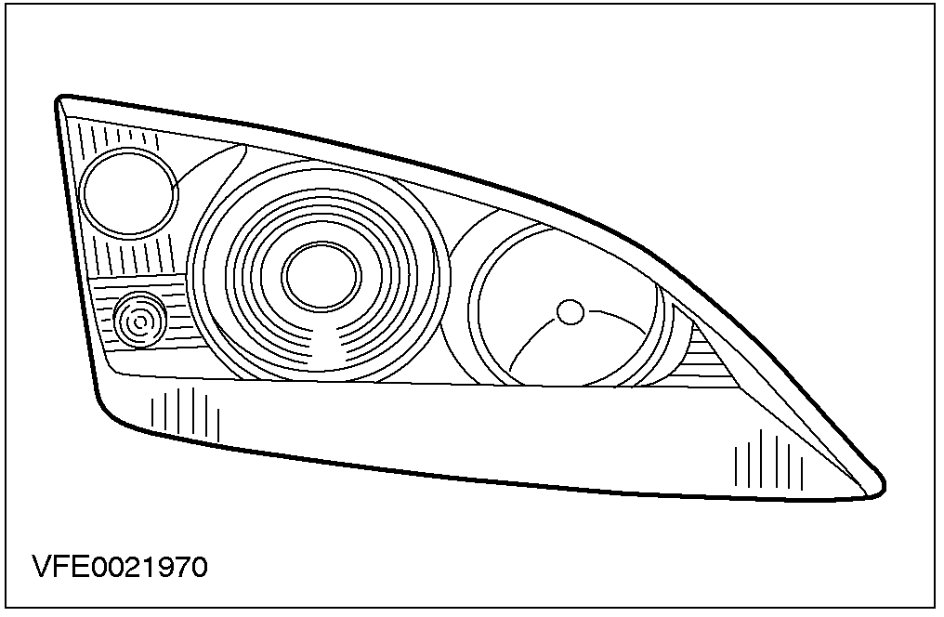
氙气前照灯为一选用配备，由一35瓦特的氙气灯泡产生近光灯光束，氙气灯泡可产生三倍于传统H7灯泡的亮度。
前照灯总成由下列组件组成：
- 前照灯壳体
- 壳体外盖
- 用于近光灯的氙气灯泡
- 用于远光灯与闪光灯的卤素灯泡
- 转向信号灯灯泡
- 驻车灯灯泡
- 前照灯调平定位马达
- 激活模块
- 控制模块

功能
警告：电压可能高达30 kV (三万伏) 。
如同太阳光一般，所产生的光线含有极高成份的绿光与少部分的蓝光。
由于其嵌座与散光器的特殊设计，使其照射范围显著增加，短距离的散布范围更加辽阔，这使得路旁的照明效果更加良好，而眩光却不会超过法定的限制。
所选择灯光分布的另一项优点，在于使得发亮与阴暗的分界处能够柔和。发亮与阴暗区域之间如过度的对比，在当汽车移动时，将会在路面的照明上，引起干扰性的光线分布改变。总之，氙气前照灯已在主动安全方面，获得显著的改善。

配置的氙气前照灯要达到全亮的程度，大约在开启后一分钟左右。因此、在机动汽车上的使用，必须藉助于特殊的电子系统，以确保在第一秒钟之内能达到全亮度。
氙气灯泡的电弧室充有氙气及一种金属卤化盐的混合气。
高达20kV的突波电压将两电极间的电弧点燃。电弧在短促的过量电流期后趋于稳定，灯光的输出则由电子装置调节至35瓦。
灯泡的耗损极为缓慢，使得氙气灯泡的耐久度几乎与汽车的寿命相同。
前侧灯与转向信号灯都整合在前照灯的壳体内部。

传统前照灯
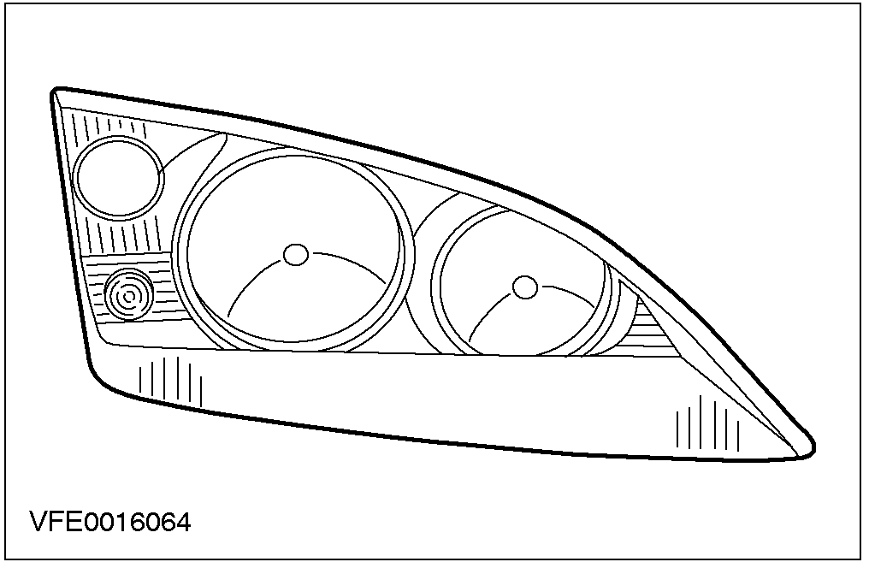
注意：当更换灯泡时，务必记住已采用有一特殊涂层的灯泡来取代传统的H1与H7灯泡，以免塑料镜面从内部产生泛黄现象。
前侧灯与转向信号灯都整合在前照灯的壳体内部，前照灯总成中所装的H7灯泡用作近光灯，而H1灯泡则是用作远光灯以及闪光灯。

前照灯调平系统－氙气前照灯
对于配备氙气前照灯的汽车，需要有自动前照灯调平系统，以符合国家法规。
该系统由下列组件组成。
- 在前轴与后轴上的汽车水平传感器。

说明与操作(续)

- 位于左前照灯壳体上的主控制模块。
- 为于右前照灯壳体上的从动控制模块。
- 在两前照灯壳体中的前照灯调平马达。

当点火开关转至ON后，该系统将依汽车的满载状态自动地进行调整，以避免对向来车受到强光直射。
在发生动态的过程中(如制动、加速、刚开始行驶时)，其照射范围将不会进行调整。
注意：在拆下前照灯调平传感器后，或是将其电气线路拆开时，则需要对前照灯调平系统进行新的校正，并且必须以WDS进行初始设定。
位于前、后轴上的汽车水平传感器会根据悬架的压缩量，而将一电压信号传送至主控制模块。主控制模块将依据两组信号之间的差异，计算出汽车的倾斜度，并将所需位置传送至从动控制模块。两模块将会比较现行的反射镜位置与所需的反射镜位置，进而产生对前照灯调平马达的控制信号。
当打开近光灯时，系统将会比较原先的调整与实际的状况，这将可防止路面照明度的降低，并且避免对向来车受到强光直射。

前照灯调平系统－传统前照灯
注意：在执行前照灯的基本调整时，必须将前照灯调平开关设定在位置”0”的位置上。
每个前照灯单元都结合有一组水平马达，并由水平开关控制、以电气方式作动。马达利用其本身的调整轴杆，移动枢轴反射镜，直到其到达所需的设定位置。
前照灯调平控制开关有两个停止位置，当开关切在位置”0”时，相当于基本设定位置。当开关设定在位置”4”时，将使得前照灯朝上倾斜至最大角度。
前照灯调平系统是利用电压控制的直流(DC)马达进行操作，位于前照灯调平开关中的电位计用以调整出电压值(所需值)。依循相同原理，在马达内部的执行器也将会依据调整轴杆的位置(实际值)，产生另一电压值。

建立在系统中的电气装置，将会对所需值(开关的设定值)与实际值(调整轴杆的设定值)进行比较，并依据其电压之差异，而让反射镜朝上或朝下转动，一直到两个电压值相同为止。
在发生信号异常的状况下，系统将会调整至安全位置(近光灯)，以符合国家法规。

前照灯清洗系统
对于配备氙气前照灯的汽车，需要有前照灯清洗系统，以符合国家法规。本车所采用的型式为高压喷水系统。
当不作动时，伸缩喷嘴夹持器隐藏于保险杆中。
在前照灯开启的状况下，当操作风窗清洗系统时，伸缩喷嘴夹持器将会在同一瞬间伸出，并以高压喷射水柱清洁前照灯的外部表面(塑料外盖)。
装置在清洗器储液槽上的附加高压水泵，是供高压清洗系统使用。

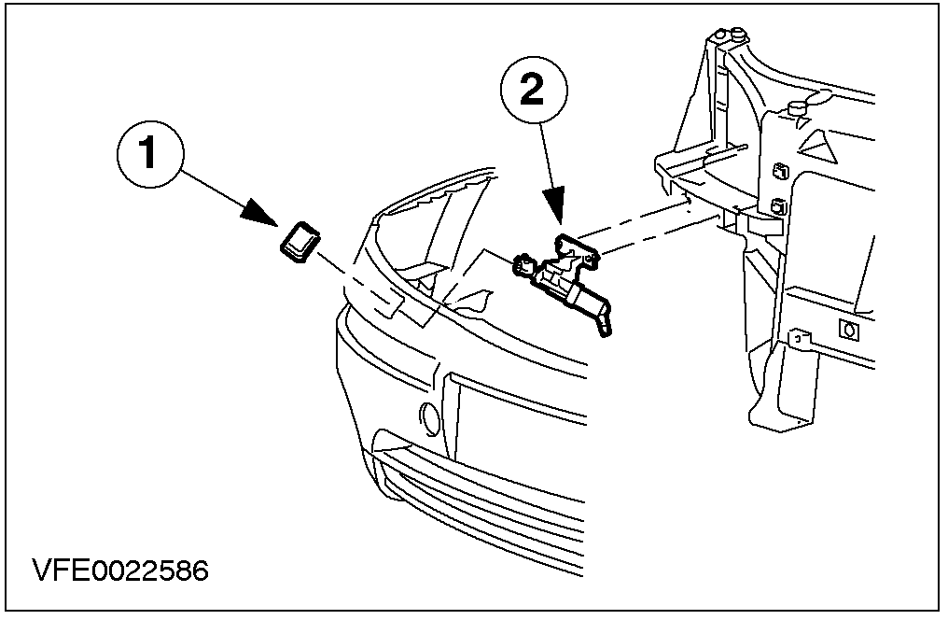
项目 | 说明
1 | 外盖
2 | 喷嘴夹持器

诊断与测试

前照灯
有关线路图与连接器信息，参阅线路图单元：41701。

检查与确认
1. 确认客户的问题。
2. 直观检查有无机械或电气方面受损的明显迹象。

直观检查表
电气
- 保险
- 灯泡
- 前照灯
- 电气连接器
- 开关
- 线束
3. 如果所观察或陈述的疑虑、在发现到明显的起因之后，那么在进行下一个步骤之前，必须将该原因更正(如可能)。
4. 如果用直观检查无法判明原因，则确认该故障现象后，参照故障现象表以继续进行诊断。

故障现象表

状况 | 可能原因 | 措施
- 两前照灯都不工作。 | - 保险  - 线路  - 中央连接盒(CJB)  - 前照灯开关 | - 至定点测试A。
- 近光灯不工作。 | - 保险  - 线路  - 蓄电池连接盒(BJB)  - 继电器－近光灯  - 继电器－氙气前照灯 | - 至定点测试B。
- 其中一个近光灯不工作。 | - 保险  - 线路  - 蓄电池连接盒(BJB)  - 灯泡 | - 至定点测试C。
- 远光灯不工作。 | - 线路  - 蓄电池连接盒(BJB)  - 前照灯开关  - 转向信号灯开关  - 继电器－远光灯 | - 至定点测试D。
- 其中一个远光灯不工作。 | - 保险  - 灯泡  - 线路  - 蓄电池连接盒(BJB)  - 中央连接盒(CJB) | - 至定点测试E。
- 前照灯一直点亮。 | - 线路  - 前照灯开关  - 转向信号灯开关  - 继电器－远光灯  - 继电器－近光灯 | - 至定点测试F。
诊断与测试(续)

定点测试
定点测试A：两前照灯都不工作。
状况 |  | 内容/结果/措施
A1：检查保险F88
 | 保险F88(CJB) | 检查保险F88(15A)。  - 保险是否正常?  →是  至A2  →否  换装新的保险F88(15A)后，检查系统工作是否正常。如果保险再次熔断，则必须利用线路图找出线路中发生短路的部位并且加以修复。
A2：检查线路15-LE21(GN/BK)
前照灯开关C478 | 保险F88(CJB) | 测量前照灯开关连接器C478芯脚8、线路15-LE21(GN/BK)线束侧与保险F88(15A)之间的电阻值。  - 所测阻值是否小于2欧姆?  →是  至A3  →否  利用线路图，将保险F88与前照灯开关之间、线路15-LE21(BN/BK)中发生断路的部位予以修复后，检查系统工作是否正常。
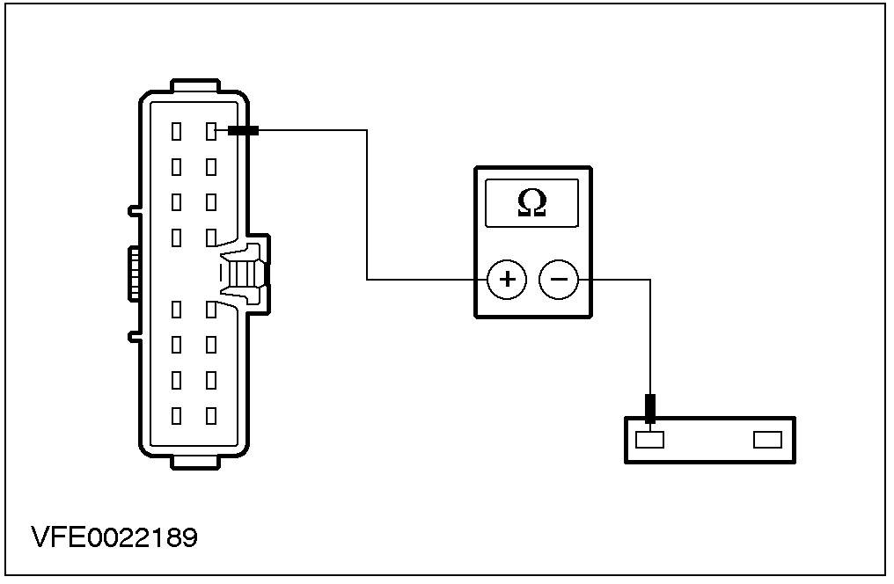

诊断与测试(续)

状况 | 内容/结果/措施
A3：检查前照灯开关
依据线路图所附加的”部件测试”方式，检查前照灯开关。
- 前照灯开关是否正常?
→是
至定点测试B(近光灯完全不工作)，或至定点测试D(远光灯完全不工作)。
→否
必要时、换装新的前照灯开关，检查系统工作是否正常。

定点测试B：近光灯不工作。
状况 |  |  |  | 内容/结果/措施
B1：判定车型
判定汽车配备。
- 汽车是否配置有氙气前照灯?
→是
至B8
→否
至B2
B2：检查保险F95
 |  | 保险F95(CJB) |  | 检查保险F95(7.5A)。  - 保险是否正常?  →是  至B3  →否  换装新的保险F95(7.5A)后，如果保险再次熔断，则必须利用线路图，找出线路中发生短路的部位并且加以修复。检查系统工作是否正常。
B3：检查近光灯继电器的电源
保险F95(CJB) | 近光灯继电器C901(BJB)
诊断与测试(续)

状况 |  |  | 内容/结果/措施
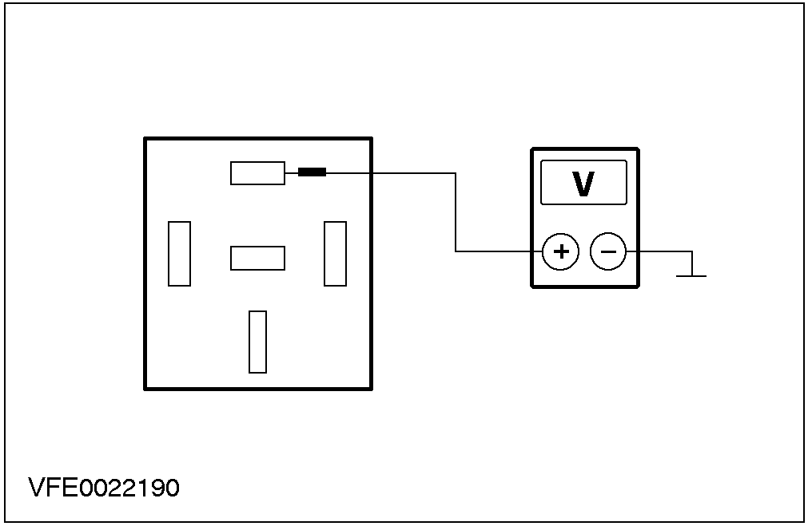 |  |  | 测量近光灯继电器插座连接器C901芯脚5、线路15-LE19(GN/BU)的对搭铁电压。  - 是否显示为蓄电池电压?  →是  至B4  →否  利用线路图，将保险F88与近光灯继电器之间、线路15-LE19(GN/BU)中发生断路的部位予以修复后，检查系统工作是否正常。
B4：检查近光灯继电器的控制电压
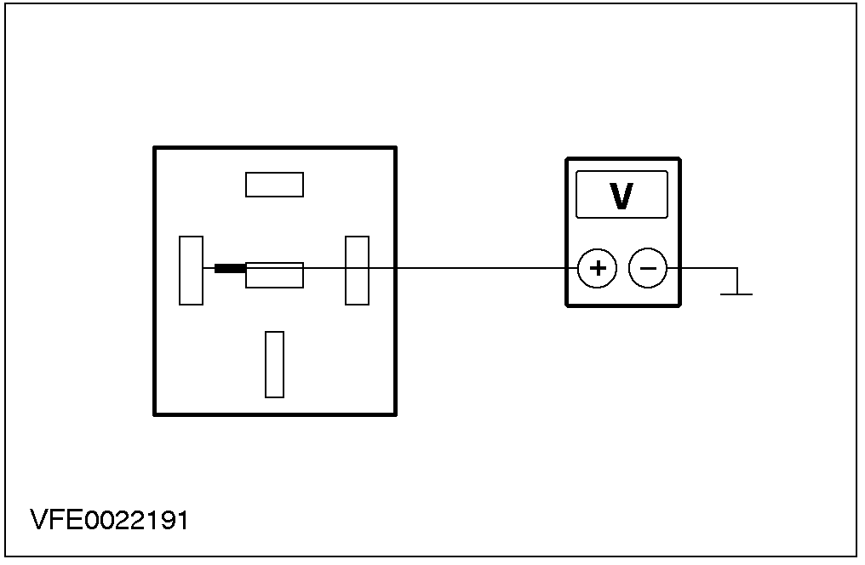 |  |  | 将前照灯开关转到”近光灯”的位置，并将转向信号灯开关切到”中性”位置上。  测量近光灯继电器插座连接器C901芯脚2、线路15S-LE19(GN/BU)的对搭铁电压。  - 是否显示为蓄电池电压?  →是  至B6  →否  至B5
B5：检查线路15S-LE19(GN/BU)
 | 前照灯开关C478 | 近光灯继电器C901(BJB) | 在近光灯继电器插座连接器C901芯脚2、线路15S-LE19(GN/BU)与前照灯开关连接器C478芯脚6、线路15S-LE19(GN/BU)线束侧中，测量两者之间的电阻值。  - 所测阻值是否小于2欧姆?  →是  至B6  →否  利用线路图，将保险F95与近光灯继电器之间、线路15S-LE19(GN/BU)中发生断路的部位予以修复后，检查系统工作是否正常。，必要时、换装新的BJB。
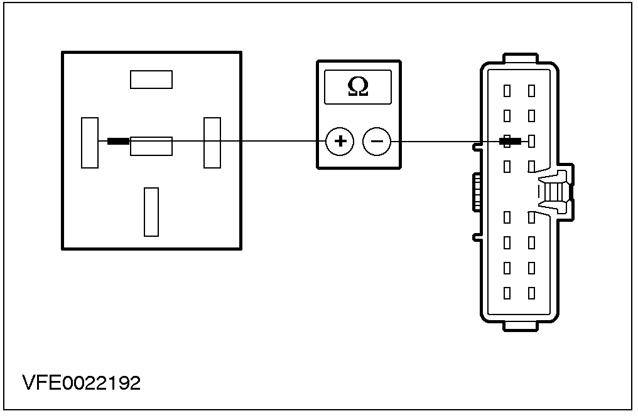
诊断与测试(续)

状况 |  | 内容/结果/措施
B6：检查近光灯继电器的搭铁连接
 | 近光灯继电器  C901(BJB) | 测量近光灯继电器插座连接器C901芯脚1、线路31-LE19(BK)与搭铁之间的电阻值。  - 所测阻值是否小于2欧姆?  →是  至B7  →否  利用线路图，将近光灯继电器与搭铁之间、线路31-LE19(BK)中发生断路的部位予以修复后，检查系统工作是否正常。
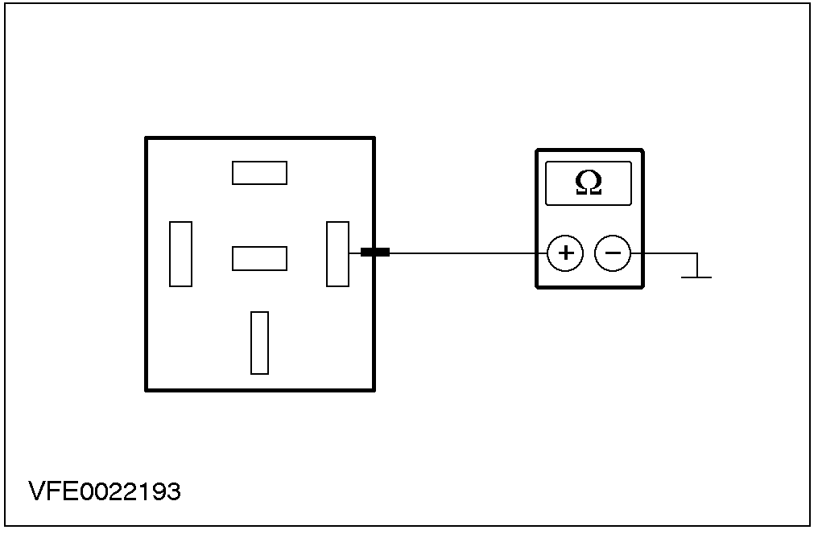
B7：检查近光灯继电器
 | 近光灯继电器  C901(BJB) | 在近光灯继电器插座连接器C901，在芯脚5、线路15-LE19(GN/BU)与芯脚3、线路15S-LE23A(GN/WH)之间连接一跨接线。
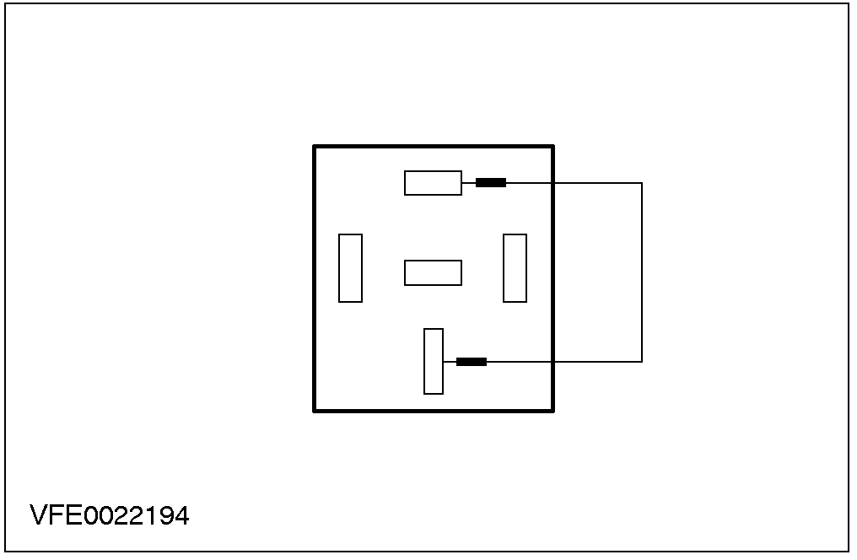
诊断与测试(续)

状况 |  | 内容/结果/措施
检查前照灯。
- 近光灯是否亮起?
→是
检查近光灯继电器。必要时、换装新的继电器后，检查系统工作是否正常。
→否
至定点测试C(其中一个近光灯不工作)。
B8：检查保险F95
 | 保险F95(CJB) | 检查保险F95(7.5A)。  - 保险是否正常?  →是  至B9  →否  换装新的保险F95(7.5A)后，如果保险再次熔断，则必须利用线路图，找出线路中发生短路的部位并且加以修复。检查系统工作是否正常。
B9：检查氙气前照灯继电器的电源
氙气前照灯继电器  C901(BJB) |  | 测量氙气前照灯继电器插座连接器C901芯脚5、线路30-LE19(RD)的对搭铁电压。  - 是否显示为蓄电池电压?  →是  至B10  →否  利用线路图，将总线与氙气前照灯继电器之间、线路30-LE19(RD)中发生断路的部位予以修复后，检查系统工作是否正常。
诊断与测试(续)

状况 |  |  | 内容/结果/措施
B10：检查氙气前照灯继电器的控制电压
 | 保险F95(CJB) | 氙气前照灯继电器C901(BJB) | 将前照灯开关转到”近光灯”的位置。  将转向信号灯开关切到”空档”位置上。   测量氙气前照灯继电器插座连接器C901芯脚2、线路15S-LE19(GN/BU)的对搭铁电压。  - 是否显示为蓄电池电压?  →是  至B12  →否  至B11

B11：检查线路15S-LE19(GN/BU)
 | 前照灯开关C478 | 氙气前照灯继电器  C901(BJB)

诊断与测试(续)

状况 |  | 内容/结果/措施
在氙气前照灯继电器插座连接器C901芯脚2、线路15S-LE19(GN/BU)与前照灯开关连接器C478芯脚6、线路15S-LE19(GN/BU)线束侧中，测量两者之间的电阻值。
- 所测阻值是否小于2欧姆?
→是
至B12
→否
利用线路图，将前照灯开关与氙气前照灯继电器之间、线路15S-LE19(GN/BU)中发生断路的部位予以修复后，检查系统工作是否正常。必要时、换装新的BJB。
B12：检查氙气前照灯继电器的搭铁连接
 | 氙气前照灯继电器C901(BJB) | 测量氙气前照灯继电器插座连接器C901芯脚1、线路31-LE19(BK)与搭铁之间的电阻值。  - 所测阻值是否小于2欧姆?  →是  至B13  →否  利用线路图，将氙气前照灯继电器与搭铁之间、线路31-LE19(BK)中发生断路的部位予以修复后，检查系统工作是否正常。
B13：检查氙气前照灯继电器
 | 氙气前照灯继电器C901(BJB)

诊断与测试(续)

状况 | 内容/结果/措施
在氙气前照灯继电器插座连接器C901中，在芯脚5、线路30-LE19(RD)与芯脚3、线路15S-LE23A(GN/WH)之间连接一跨接线。

- 氙气前照灯是否亮起?
→是
检查氙气前照灯继电器。必要时、换装新的继电器后，检查系统工作是否正常。如果相关问题仍未排除，则需以WDS检查氙气前照灯。
→否
至定点测试C(其中一个近光灯不工作)。

定点测试C：其中一个近光灯不工作。
状况 | 内容/结果/措施
C1：判定车型
判定汽车配备。
- 汽车是否配置有氙气前照灯?
→是
至C11
→否
至C2
C2：判断不工作的前照灯
将前照灯开关转到”近光灯”的位置。
将转向信号灯开关切到”中性”位置上。
检查前照灯。
- 是否为前照灯左侧近光灯不工作?
→是
至C3
→否
至C7
诊断与测试(续)

状况 |  | 内容/结果/措施
C3：检查保险F16
 | 保险F16(BJB) | 检查保险F16(7.5A)。  - 保险是否正常?  →是  至C4  →否  换装新的保险F16(7.5A)后，如果保险再次熔断，则必须利用线路图，找出线路中发生短路的部位并且加以修复。然后检查系统工作是否正常。
C4：检查BJB
近光灯继电器  C901(BJB) | 保险F16(BJB) | 测量近光灯继电器插座连接器C901芯脚3、线路15S-LE16A(GN/OG)与保险F16(7.5A)之间的电阻值。  - 所测阻值是否小于2欧姆?  →是  至C5  →否  检查BJB，必要时、换装新的BJB后，检查系统工作是否正常。
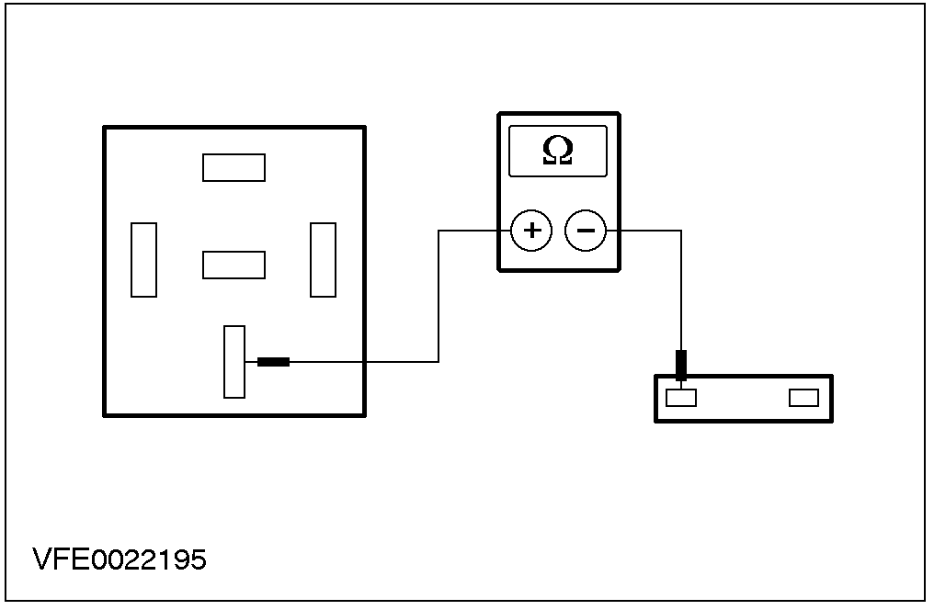
C5：检查线路15S-LE16(GN/OG)
左侧前照灯C146 |  | 将前照灯开关转到”近光灯”的位置。
诊断与测试(续)

状况 |  | 内容/结果/措施
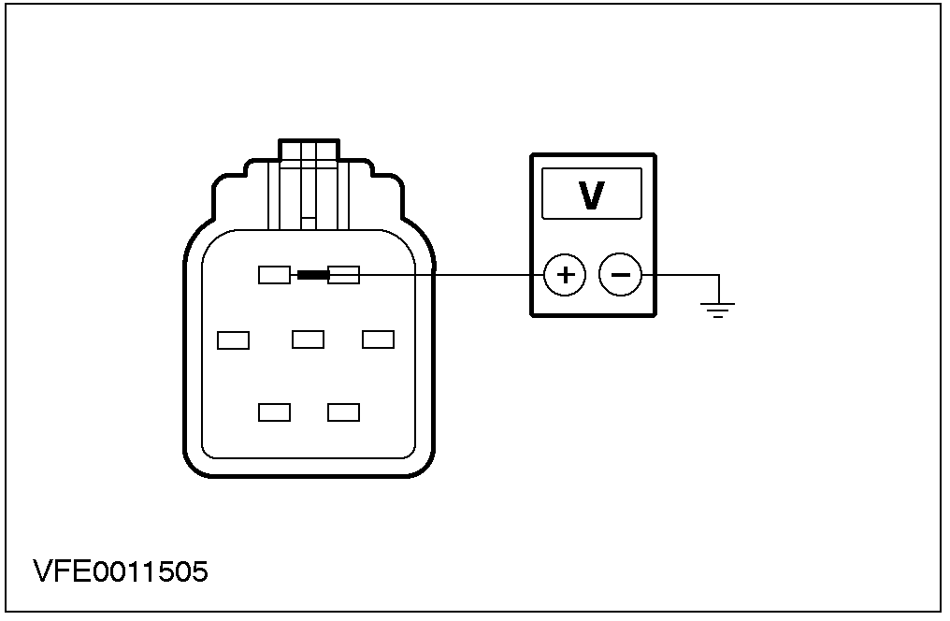 |  | 将转向信号灯开关切到”中性”位置上。  测量左侧前照灯连接器C146芯脚1、线路15S-LE16(GN/OG)线束侧的对搭铁电压。  - 是否显示为蓄电池电压?  →是  至C6  →否  利用线路图，将左侧前照灯与保险F16之间、线路15S-LE16(GN/OG)中发生断路的部位予以修复后，检查系统工作是否正常。
C6：检查线路31-LE31A(BK)
 | 左侧前照灯C146 | 测量左侧前照灯连接器C146芯脚7、线路31-LE31A(BK)线束侧与搭铁之间的电阻值。  - 所测阻值是否小于2欧姆?  →是  检查左侧前照灯，必要时、换装新的前照灯后，检查系统工作是否正常。  →否  利用线路图，将左侧前照灯与搭铁之间、线路31-LE31A(BK)中发生断路的部位予以修复后，检查系统工作是否正常。
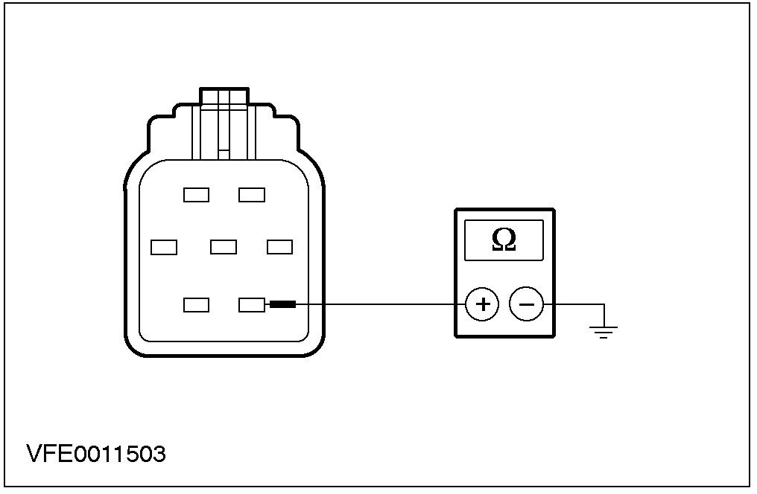
C7：检查保险F18
 | 保险F18(BJB)

诊断与测试(续)

状况 |  |  |  | 内容/结果/措施
检查保险F18(7.5A)。
- 保险是否正常?
→是
至C8
→否
换装新的保险F18(7.5A)后，如果保险再次熔断，则必须利用线路图，找出线路中发生短路的部位并且加以修复。检查系统工作是否正常。
C8：检查BJB
保险F18(BJB) |  | 近光灯继电器  C901(BJB) |  | 测量近光灯继电器插座连接器C901芯脚3与保险F18(7.5A)之间的电阻值。  - 所测阻值是否小于2欧姆?  →是  至C9  →否  检查BJB，必要时、换装新的BJB后，检查系统工作是否正常。
C9：检查线路15S-LE23(GN/WH)
 | 右侧前照灯  C147 |  |  | 将前照灯开关转到”近光灯”的位置。  将转向信号灯开关切到”中性”位置上。

诊断与测试(续)

状况 |  | 内容/结果/措施
测量右侧前照灯连接器C147芯脚1、线路15S-LE23(GN/WH)线束侧的对搭铁电压。
- 是否显示为蓄电池电压?
→是
至C10
→否
利用线路图，将保险F18与右侧前照灯之间、线路15S-LE23(GN/WH)中发生断路的部位予以修复后，检查系统工作是否正常。
C10：检查线路31-LE30(BK)
 | 右侧前照灯C147 | 测量右侧前照灯连接器C147芯脚7、线路31-LE30(BK)线束侧与搭铁之间的电阻值。  - 所测阻值是否小于2欧姆?  →是  在检查灯泡后，将前照灯中不工作的线路予以修复，检查系统工作是否正常。  →否  利用线路图，将右侧前照灯与搭铁之间、线路31-LE30(BK)中发生断路的部位予以修复后，检查系统工作是否正常。
C11：判断不工作的前照灯
将前照灯开关转到”近光灯”的位置。
将转向信号灯开关切到”中性”位置上。

诊断与测试(续)

状况 |  |  |  | 内容/结果/措施
检查前照灯。
- 是否为左侧近光灯不工作?
→是
至C12
→否
至C16
C12：检查保险F16
 |  | 保险F16(BJB) |  | 检查保险F16(20A)。  - 保险是否正常?  →是  至C13  →否  换装新的保险F16(20A)后，如果保险再次熔断，则必须利用线路图，找出线路中发生短路的部位并且加以修复。然后检查系统工作是否正常。
C13：检查BJB
 | 近光灯继电器C901 |  | 保险F16(BJB) | 测量氙气前照灯继电器插座连接器C901芯脚3、线路15S-LE16A(GN/OG)与保险F16(20A)之间的电阻值。  - 所测阻值是否小于2欧姆?  →是  至C14  →否  检查BJB，必要时、换装新的BJB后，检查系统工作是否正常。

诊断与测试(续)

状况 |  |  | 内容/结果/措施
C14：检查线路15S-LE16(GN/OG)
氙气前照灯继电器C901 | 左侧氙气前照灯C1146 |  | 将前照灯开关转到”近光灯”的位置。  将转向信号灯开关切到”中性”位置上。  测量左侧氙气前照灯连接器C1146芯脚14、线路15S-LE16(GN/OG)线束侧的对搭铁电压。  - 是否显示为蓄电池电压?  →是  至C15  →否  利用线路图，将左侧氙气前照灯与保险F16之间、线路15S-LE16(GN/OG)中发生断路的部位予以修复后，检查系统工作是否正常。
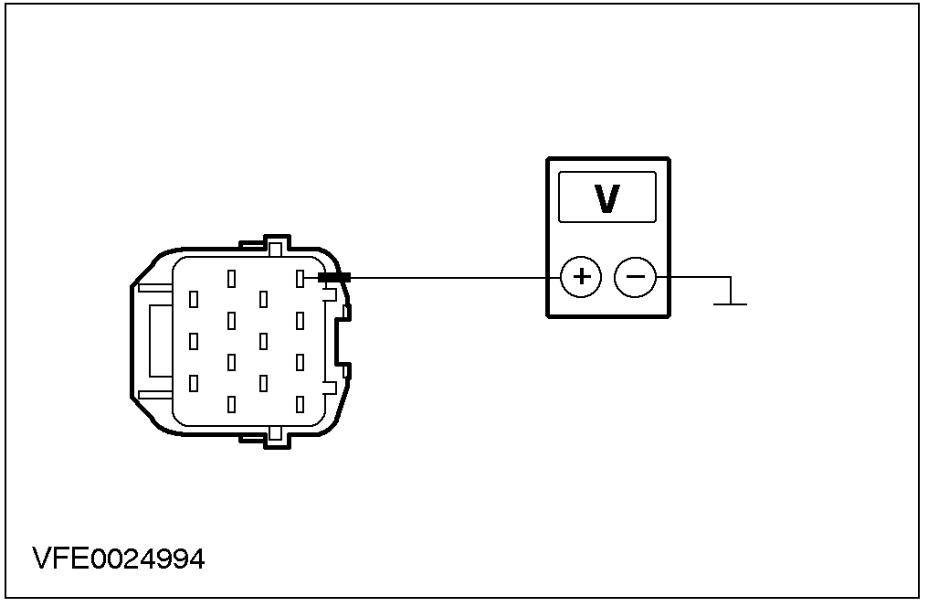
C15：检查线路31-LE31A(BK)
左侧氙气前照灯C1146

诊断与测试(续)

状况 |  |  |  | 内容/结果/措施
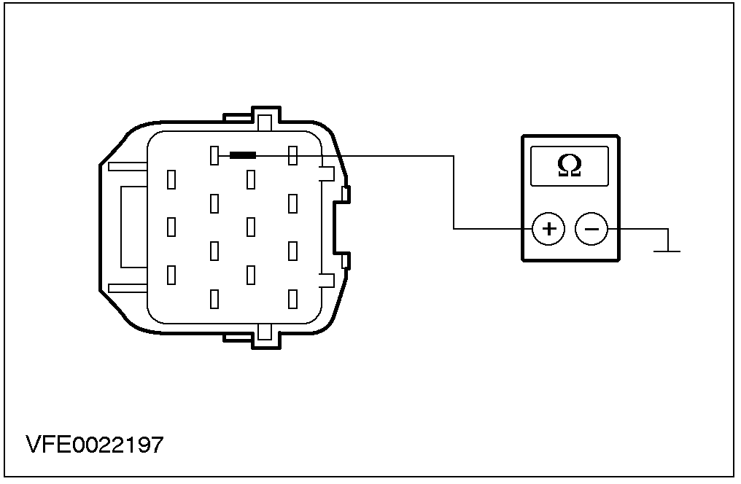 |  |  |  | 测量左侧氙气前照灯连接器C1146芯脚7、线路31-LE31A(BK)线束侧与搭铁之间的电阻值。  - 所测阻值是否小于2欧姆?  →是  在检查灯泡后，将氙气前照灯中不工作的线路予以修复，检查系统工作是否正常。如果相关的疑虑并未排除，则需以WDS检查氙气前照灯。  →否  利用线路图，将左侧氙气前照灯与搭铁之间、线路31-LE31A(BK)中发生断路的部位予以修复后，检查系统工作是否正常。如果相关的疑虑并未排除，则需以WDS检查氙气前照灯。
C16：检查保险F18
 |  | 保险F18(BJB) |  | 检查保险F18(20A)。  - 保险是否正常?  →是  至C17  →否  换装新的保险F18(20A)后，如果保险再次熔断，则必须利用线路图，找出线路中发生短路的部位并且加以修复。检查系统工作是否正常。
C17：检查BJB
 | 保险F18(BJB) |  | 氙气前照灯继电器C901

诊断与测试(续)

状况 |  | 内容/结果/措施
测量氙气前照灯继电器插座连接器C901芯脚3、线路15S-LE23A(GN/WH)与保险F18(20A)之间的电阻值。
- 所测阻值是否小于2欧姆?
→是
至C18
→否
检查BJB，必要时、换装新的BJB后，检查系统工作是否正常。

C18：检查线路15S-LE23(GN/WH)
氙气前照灯  继电器C1147 |  | 将前照灯开关转到”近光灯”的位置。  将转向信号灯开关切到”中性”位置上。  测量右侧氙气前照灯连接器C1147芯脚14、线路15S-LE23(GN/WH)线束侧的对搭铁电压。  - 是否显示为蓄电池电压?  →是  至C19  →否  利用线路图，将保险F18与右侧氙气前照灯之间、线路15S-LE23(GN/WH)中发生断路的部位予以修复后，检查系统工作是否正常。
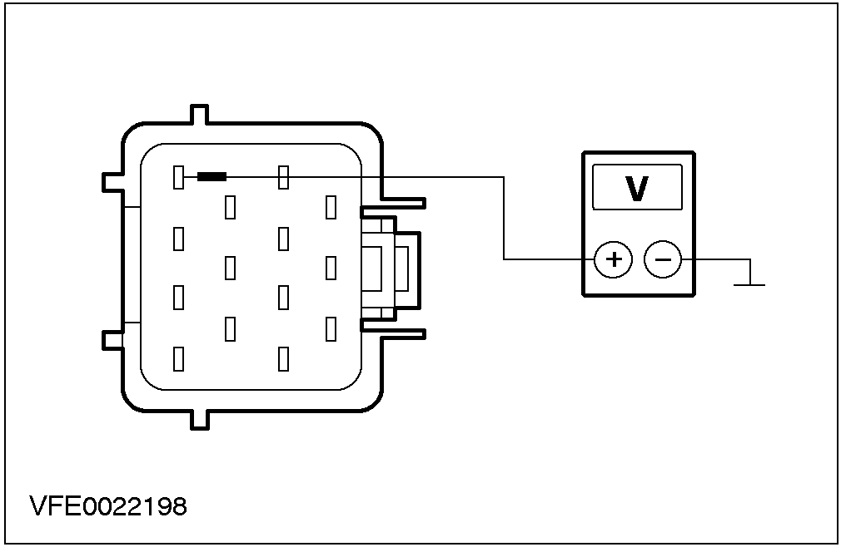
C19：检查线路31-LE30(BK)
右侧氙气
前照灯C1147
诊断与测试(续)

状况 | 内容/结果/措施
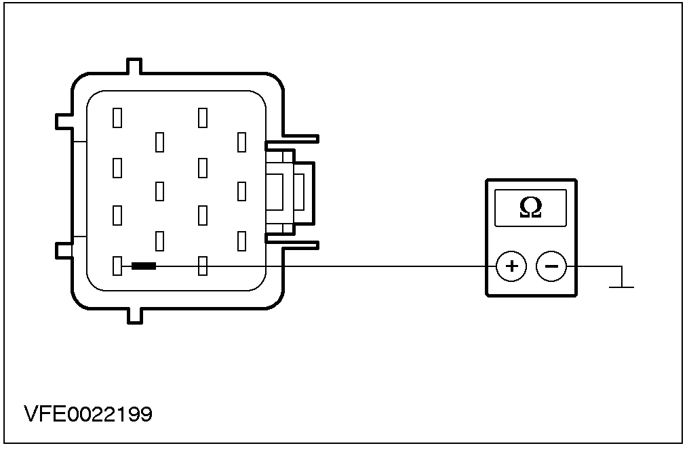 | 测量右侧氙气前照灯连接器C1147芯脚11、线路31-LE30(BK)线束侧与搭铁之间的电阻值。  - 所测阻值是否小于2欧姆?  →是  在检查灯泡后，将右侧氙气前照灯中不工作的线路予以修复，检查系统工作是否正常。如果相关的疑虑并未排除，则需以WDS检查氙气前照灯。  →否  利用线路图，将右侧氙气前照灯与搭铁之间、线路31-LE30(BK)中发生断路的部位予以修复后，检查系统工作是否正常。如果相关的问题并未排除，则需以WDS检查氙气前照灯。

定点测试D：远光灯不工作。
状况 |  |  |  | 内容/结果/措施
D1：检查远光灯继电器的电源
 |  | 远光灯继电器  C915 |  | 测量远光灯继电器插座连接器C915芯脚3、线路30-DA4(RD)的对搭铁电压。  - 是否显示为蓄电池电压?  →是  至D2  →否  利用线路图，将通往CJB之线路30-DA4(RD)所发生的断路部位予以修复后，检查系统工作是否正常。
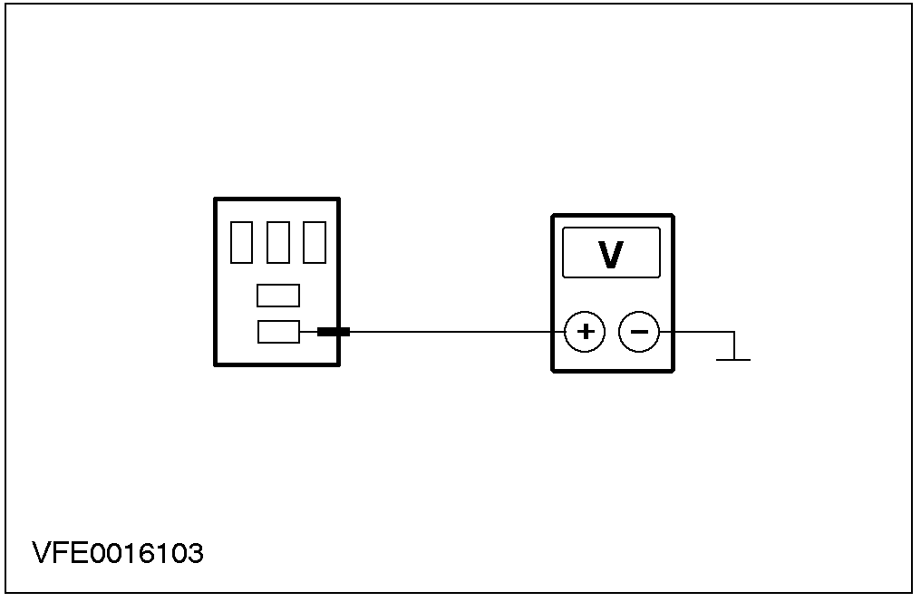
D2：检查远光灯继电器的控制电压
 | 远光灯继电器C915
诊断与测试(续)

状况 |  |  | 内容/结果/措施
将前照灯开关转到”近光灯”的位置。
将转向信号灯开关切到”远光灯”位置。
测量远光灯继电器插座连接器C915芯脚2、线路15S-LE12(GN/YE)的对搭铁电压。
- 是否显示为蓄电池电压?
→是
至D5
→否
至D3
D3：检查线路15S-LE12(GN/YE)
 | 转向信号灯开关C529 | 远光灯继电器C915 | 在远光灯继电器插座连接器C915芯脚2、线路15S-LE12(GN/YE)与转向信号灯开关连接器C529芯脚7、线路15S-LE12A(GN/YE)线束侧中，测量两者之间的电阻值。  - 所测阻值是否小于2欧姆?  →是  至D4  →否  利用线路图，将转向信号灯开关与远光灯继电器之间、线路15S-LE12(A)(GN/YE)中发生断路的部位予以修复后，检查系统工作是否正常。
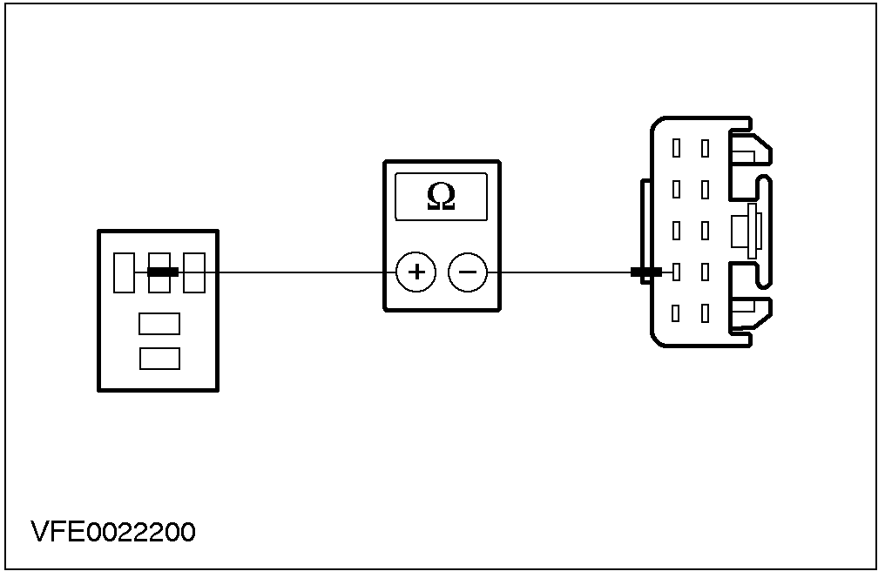
D4：检查线路15S-LE10(GN/OG)
 | 转向信号灯开关C529 | 前照灯开关C478
诊断与测试(续)

状况 |  | 内容/结果/措施
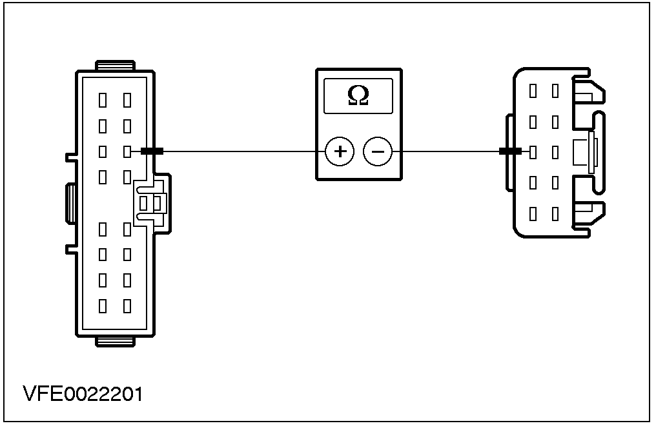 |  | 测量前照灯开关连接器C478芯脚6、线路15S-LE10(GN/OG)线束侧与转向信号灯开关连接器C529芯脚8、线路15S-LE10(GN/OG)线束侧之间的电阻值。  - 所测阻值是否小于2欧姆?  →是  检查转向信号灯开关，必要时、更换新的开关后，检查系统工作是否正常。  →否  利用线路图，将前照灯开关与转向信号灯开关之间、线路15S-LE10(GN/OG)中发生断路的部位予以修复后，检查系统工作是否正常。
D5：检查远光灯继电器的搭铁连接
 | 远光灯继电器  C915 | 测量远光灯继电器插座连接器C915芯脚1、线路31-BB7(BK/BU)与搭铁之间的电阻值。  - 所测阻值是否小于2欧姆?  →是  至D6  →否  利用线路图，将远光灯继电器与搭铁之间、线路31-BB7(BK/BU)中发生断路的部位予以修复后，检查系统工作是否正常。
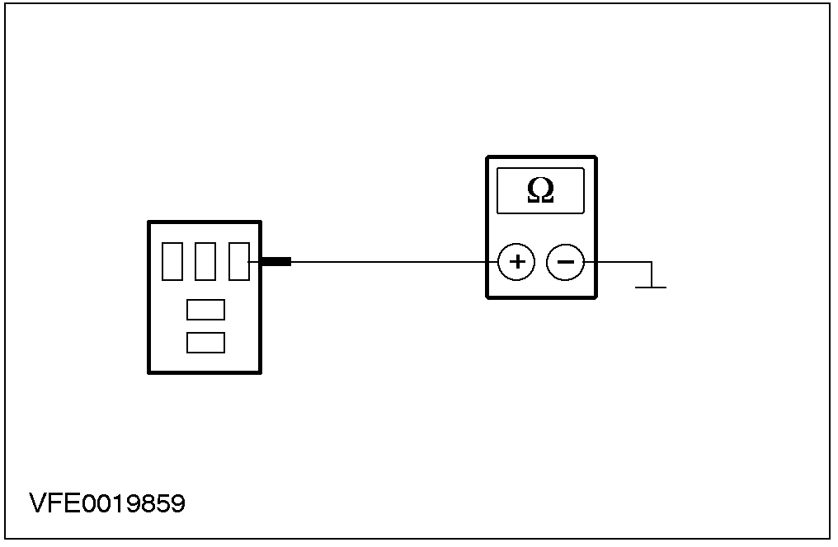
D6：检查远光灯继电器
 | 远光灯继电器  C915 | 将前照灯开关转到”近光灯”的位置。  将转向信号灯开关切到”远光灯”位置。
诊断与测试(续)

状况 | 内容/结果/措施
在远光灯继电器插座连接器C915中，于芯脚3与芯脚5之间，连接一跨接线。

检查前照灯。
- 远光灯是否亮起?
→是
依据线路图所附加的”部件测试”方式，检查远光灯继电器。必要时、换装新的继电器后，检查系统工作是否正常。
→否
至定点测试E(其中一个远光灯不工作)。

定点测试E：其中一个远光灯不工作。
状况 | 内容/结果/措施
E1：判断不工作的前照灯
将前照灯开关转到”近光灯”的位置。
将转向信号灯开关切到”远光灯”位置。
检查前照灯。
- 是否为左侧远光灯不工作?
→是
至E2
→否
至E6
诊断与测试(续)

状况 |  | 内容/结果/措施
E2：检查保险F85
 | 保险F85(CJB) | 检查保险F85(7.5A)。  - 保险是否正常?  →是  至E3  →否  换装新的保险F85(7.5A)后，如果保险再次熔断，则必须利用线路图，找出线路中发生短路的部位并且加以修复。然后检查系统工作是否正常。
E3：检查CJB
远光灯继电器  C915 | 保险F85(CJB) | 测量远光灯继电器插座连接器C915芯脚5与保险F85(7.5A)之间的电阻值。  - 所测阻值是否小于2欧姆?  →是  至E4  →否  检查CJB，必要时、换装新的CJB后，检查系统工作是否正常。
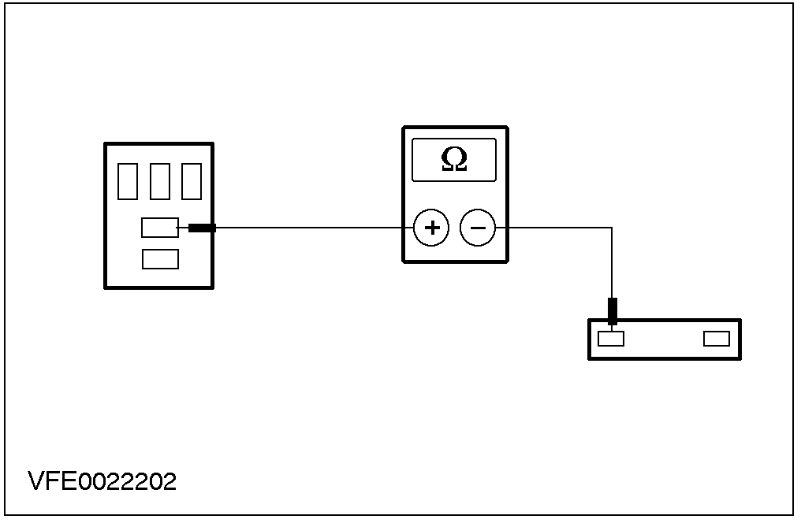
E4：检查线路15S-LE15(GN/BK)
左侧前照灯C146 |  | 将前照灯开关转到”近光灯”的位置。
诊断与测试(续)

状况 |  | 内容/结果/措施
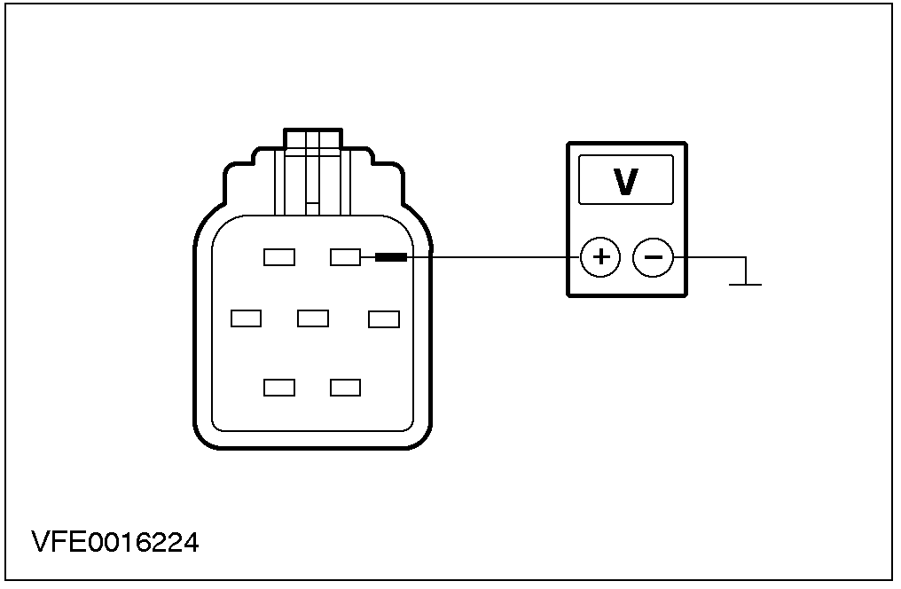 |  | 将转向信号灯开关切到”远光灯”位置。  测量左侧前照灯连接器C146芯脚2、线路15S-LE15(GN/BK)线束侧的对搭铁电压。  - 是否显示为蓄电池电压?  →是  至E5  →否  利用线路图，将保险F85与左侧前照灯之间、线路15S-LE15(GN/BK)中发生断路的部位予以修复后，检查系统工作是否正常。
E5：检查线路31-LE31A(BK)
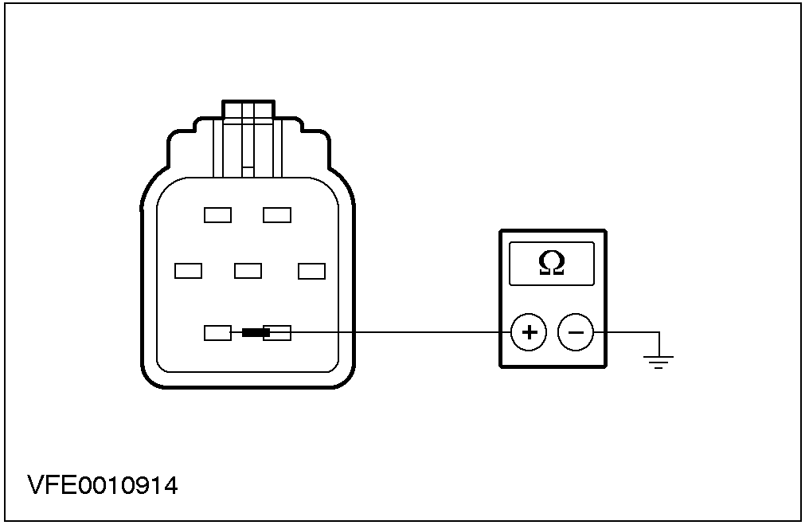 |  | 测量左侧前照灯连接器C146芯脚6、线路31-LE31A(BK)线束侧与搭铁之间的电阻值。  - 所测阻值是否小于2欧姆?  →是  在检查灯泡后，将左侧前照灯中不工作的线路予以修复，检查系统工作是否正常。  →否  利用线路图，将左侧前照灯与搭铁之间、线路31-LE31A(BK)中发生断路的部位予以修复后，检查系统工作是否正常。
E6：检查保险F86
 | 保险F86(CJB)

诊断与测试(续)

状况 |  |  |  | 内容/结果/措施
检查保险F86(7.5A)。
- 保险是否正常?
→是
至E7
→否
换装新的保险F86(7.5A)后，如果保险再次熔断，则必须利用线路图，找出线路中发生短路的部位并且加以修复。然后检查系统工作是否正常。
E7：检查CJB
保险F86(CJB) |  | 远光灯继电器  C915 |  | 测量远光灯继电器插座连接器C915芯脚5与保险F86(7.5A)之间的电阻值。  - 所测阻值是否小于2欧姆?  →是  至E8  →否  检查CJB，必要时、换装新的CJB后，检查系统工作是否正常。
E8：检查线路15S-LE22(GN/OG)
右侧前照灯  C147 | 远光灯继电器C915 |  |  | 将前照灯开关转到”近光灯”的位置。  将转向信号灯开关切到”远光灯”位置上。

诊断与测试(续)

状况 | 内容/结果/措施
测量右侧前照灯连接器C147芯脚2、线路15S-LE22(GN/OG)线束侧的对搭铁电压。
- 是否显示为蓄电池电压?
→是
至E9
→否
利用线路图，将保险F86与右侧前照灯之间、线路15S-LE22(GN/OG)中发生断路的部位予以修复后，检查系统工作是否正常。
E9：检查线路31-LE30A(BK)
测量右侧前照灯连接器C147芯脚6、线路31-LE30A(BK)线束侧与搭铁之间的电阻值。
- 所测阻值是否小于2欧姆?
→是
在检查灯泡后，将右侧前照灯中不工作的线路予以修复，检查系统工作是否正常。
→否
利用线路图，将右侧前照灯与搭铁之间、线路31-LE30A(BK)中发生断路的部位予以修复后，检查系统工作是否正常。

定点测试F：前照灯一直点亮。
状况 | 内容/结果/措施
F1：判断故障状况
将前照灯开关与转向信号灯开关转到”OFF”关闭位置。
检查前照灯。
- 远光灯是否点亮?
→是
至F2
→否
配置传统前照灯的汽车：至F7。
配置氙气前照灯的汽车：至F12。
诊断与测试(续)

状况 |  | 内容/结果/措施
F2：检查转向信号灯开关
 | 转向信号灯开关  C529 | 检查前照灯。  - 远光灯是否点亮?  →是  至F3  →否  检查转向信号灯开关，必要时、换装新的开关后，检查系统工作是否正常。
F3：检查远光灯继电器
远光灯继电器  C915 |  | 检查前照灯。  - 远光灯是否点亮?  →是  至F4  →否  至F6
F4：检查保险F86的线路
保险F86(7.5A)
(CJB)
诊断与测试(续)

状况 | 内容/结果/措施
检查右侧前照灯。
- 右侧远光灯是否点亮?
→是
利用线路图，将连接于右侧前照灯的线路15S-LE22(GN/OG)中、短路到电源的部位予以修复后，检查系统工作是否正常。
→否
至F5
F5：检查连接于保险F85的线路
保险F85(7.5A)  (CJB) | 检查左侧前照灯。  - 左侧远光灯是否点亮?  →是  利用线路图，将连接于左侧前照灯的线路15S-LE15(GN/BK)中、短路到电源的部位予以修复后，检查系统工作是否正常。  →否  检查CJB，必要时、换装新的CJB后，检查系统工作是否正常。
F6：检查线路15S-LE12(GN/YE)
远光灯继电器
C915

诊断与测试(续)

状况 |  | 内容/结果/措施
测量远光灯继电器插座连接器C915芯脚2、线路15S-LE12(GN/YE)的对搭铁电压。
- 是否显示为蓄电池电压?
→是
利用线路图，将连接于铆接点S132的线路中、短路到电源的部位予以修复后，检查系统工作是否正常。
→否
检查远光灯继电器，必要时、换装新的继电器后，检查系统工作是否正常。
F7：检查前照灯开关
前照灯开关C478 | 近光灯继电器  C901 | 检查前照灯。  - 近光灯是否点亮?  →是  至F8  →否  检查前照灯开关，必要时、换装新的开关后，检查系统工作是否正常。
保险F16(BJB) | 保险F18(BJB)
F8：检查近光灯继电器
近光灯继电器
C901
诊断与测试(续)

状况 | 内容/结果/措施
检查前照灯。
- 近光灯是否点亮?
→是
至F9
→否
至F11
F9：
保险F18(BJB) | 检查前照灯。  - 右侧近光灯是否点亮?  →是  利用线路图，将连接于右侧前照灯的线路15S-LE23(GN/WH)中、短路到电源的部位予以修复后，检查系统工作是否正常。。  →否  至F10
F10：检查保险F16的线路
保险F16(BJB) | 检查前照灯。  - 左侧近光灯是否点亮?  →是  利用线路图，将连接于左侧前照灯的线路15S-LE16(GN/OG)中、短路到电源的部位予以修复后，检查系统工作是否正常。  →否  至F11

诊断与测试(续)

状况 |  |  |  | 内容/结果/措施
F11：检查线路15S-LE19(GN/BU)
近光灯继电器  C901 |  |  |  | 测量近光灯继电器插座连接器C901芯脚2、线路15S-LE19(GN/BU)的对搭铁电压。  - 是否显示为蓄电池电压?  →是  利用线路图，将连接于近光灯继电器连接器C901芯脚2的线路中、短路到电源的部位予以修复后，检查系统工作是否正常。  →否  检查近光灯继电器，必要时、换装新的继电器后，检查系统工作是否正常。
F12：检查前照灯开关
 | 前照灯开关C478 |  | 近光灯继电器C901 | 检查前照灯。  - 近光灯是否亮起?  →是  至F13  →否  检查前照灯开关，必要时、换装新的开关后，检查系统工作是否正常。
保险F16(BJB) |  | 保险F18(BJB)
诊断与测试(续)

状况 | 内容/结果/措施
F13：检查氙气前照灯继电器
氙气前照灯继电器  C901 | 检查前照灯。  - 近光灯是否亮起?  →是  至F14  →否  至F16
F14：检查连接于保险F18的线路
保险F18(BJB) | 检查前照灯。  - 右侧近光灯是否亮起?  →是  将连接于右侧氙气前照灯连接器C1147芯脚14的线路15S-LE23(GN/WH)中、短路到电源的部位予以修复后，检查系统工作是否正常。  →否  至F15
F15：检查连接于保险F16的线路
保险F16(BJB)

诊断与测试(续)

状况 | 内容/结果/措施
检查前照灯。
- 左侧近光灯是否亮起?
→是
将连接于左侧氙气前照灯连接器C1146芯脚14的线路15S-LE16(GN/OG)中、短路到电源的部位予以修复后，检查系统工作是否正常。
→否
至F16
F16：检查线路15S-LE19(GN/BU)
氙气前照灯继电器 | 测量氙气前照灯继电器插座连接器C901芯脚2、线路15S-LE19(GN/BU)的对搭铁电压。  - 是否显示为蓄电池电压?  →是  将连接于氙气前照灯继电器连接器C901芯脚2的线路15S-LE19(GN/BU)中、短路到电源的部位予以修复后，检查系统工作是否正常。如果相关疑虑仍未排除，则需以WDS检查氙气前照灯。  →否  检查氙气前照灯继电器，必要时、换装新的继电器后，检查系统工作是否正常。如果相关疑虑仍未排除，则需以WDS检查氙气前照灯。

部件测试
前照灯开关
测试 | 欧姆表连接 | 开关位置 | 结果
前照灯线路 | 6与8 | OFF关闭 | O/C
 |  | 驻车 | O/C
 |  | 近光灯 | S/C
日间行驶灯线路 | 4与8 | OFF关闭 | S/C
 |  | 驻车 | O/C
 |  | 驻停 | S/C
 |  | 近光灯 | O/C
驻车灯线路 | 11与13 | OFF关闭 | O/C
诊断与测试(续)

测试 | 欧姆表连接 | 开关位置 | 结果
 |  | 驻车 | S/C
 |  | 近光灯 | S/C
牌照灯线路 | 11与16 | OFF关闭 | O/C
 |  | 驻车 | S/C
 |  | 近光灯 | S/C
前雾灯线路 | 7与3 | OFF关闭 | O/C
 |  | 前雾灯 | S/C
 |  | 后雾灯 | S/C
后雾灯线路 | 7与2 | OFF关闭 | O/C
 |  | 前雾灯 | O/C
 |  | 后雾灯 | S/C

转向信号灯开关
测试 | 欧姆表连接 | 开关位置 | 结果
近光灯线路 | 8与9 | 中性 | S/C
 |  | 远光灯 | O/C
 |  | 闪前照灯 | S/C
远光灯线路 | 7与8 | 中性 | O/C
 |  | 远光灯 | S/C
 |  | 闪前照灯 | O/C
闪前照灯线路 | 6与7 | 中性 | O/C
 |  | 远光灯 | S/C
 |  | 闪前照灯 | S/C
右方向指示灯 | 2与3 | 中性 | O/C
 |  | 右方向指示灯 | S/C
 |  | 左方向指示灯 | O/C
左方向指示灯 | 1与2 | 中性 | O/C
 |  | 右方向指示灯 | O/C
 |  | 左方向指示灯 | S/C

诊断与测试

制动灯
有关线路图与连接器信息，参阅线路图单元：41701。

检查与确认
- 确认客户的问题。
- 直观检查有无机械或电气方面受损的明显迹象。

直观检查表
电气
- 保险
- 灯泡
- 尾灯总成
- 电气连接器
- 开关
- 线束
- 如果所观察或所提出问题的明显原因已经发现，则必须先加以纠正，然后再进行下一步骤(如可能)。
- 如果用直观检查无法判明原因，则确认该故障现象后，参照故障现象表以继续进行诊断。

故障现象表
状况 | 可能原因 | 措施
- 制动灯完全不工作。 | - 保险  - 线路  - 中央连接盒(CJB)  - 制动灯开关 | - 至定点测试G。
- 一个或多个制动灯不工作。 | - 保险  - 尾灯总成  - 灯泡  - 第三制动灯 | - 至定点测试H。
- 制动灯一直点亮。 | - 线路  - 中央连接盒(CJB)  - 制动灯开关  - 动力控制模块(PCM)  - ABS-模块 | - 至定点测试I。

定点测试
定点测试G：制动灯完全不工作。
状况 |  |  | 内容/结果/措施
G1：检查制动灯开关的电源
制动灯开关
C523

诊断与测试(续)

状况 |  |  | 内容/结果/措施
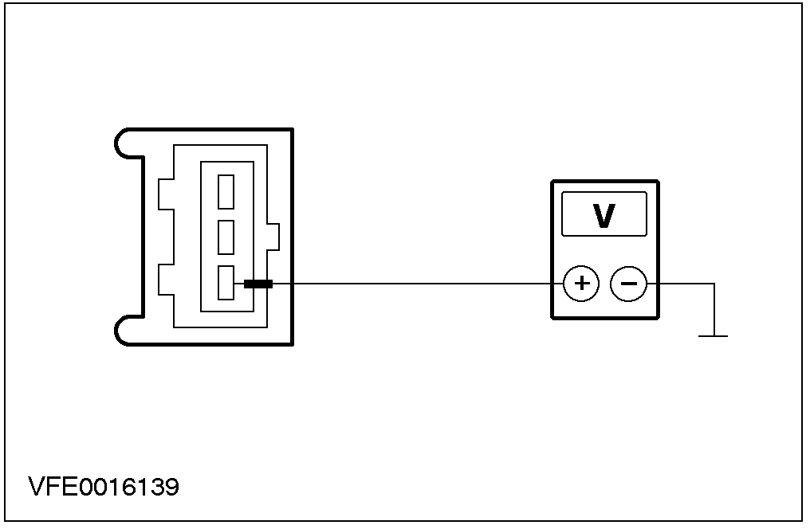 |  |  | 测量制动灯开关连接器C523芯脚3、线路15-LG23(GN/WH)线束侧的对搭铁电压。  - 是否显示为蓄电池电压?  →是  至G4  →否  至G2
G2：检查保险F93的电源
测量保险F93(10A)(CJB)的对搭铁电压。
- 是否显示为蓄电池电压?
→是
至G3
→否
检查点火开关，必要时、换装新的开关。如果相关疑虑仍未排除，则继续检查CJB，必要时、换装新的CJB后，检查系统工作是否正常。
G3：检查线路15-LG23(GN/WH)
 | CJB C509 | 制动灯开关  C523

诊断与测试(续)

状况 |  | 内容/结果/措施
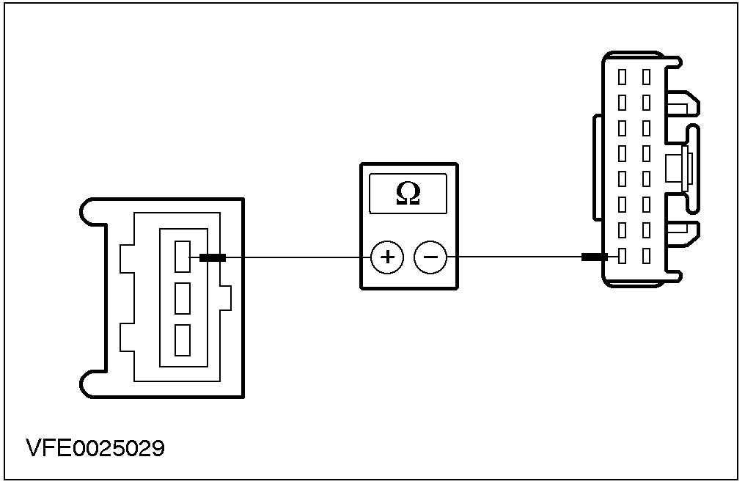 |  | 测量CJB连接器C509芯脚9、线路15-LG23(GN/WH)线束侧与制动灯开关连接器C523芯脚3、线路15-LG23(GN/WH)线束侧之间的电阻值。  - 所测阻值是否小于2欧姆?  →是  检查CJB，必要时、换装新的CJB后，检查系统工作是否正常。  →否  利用线路图，将保险F93与制动灯开关之间、线路15-LG23(GN/WH)中发生断路的部位予以修复后，检查系统工作是否正常。
G4：检查制动灯开关
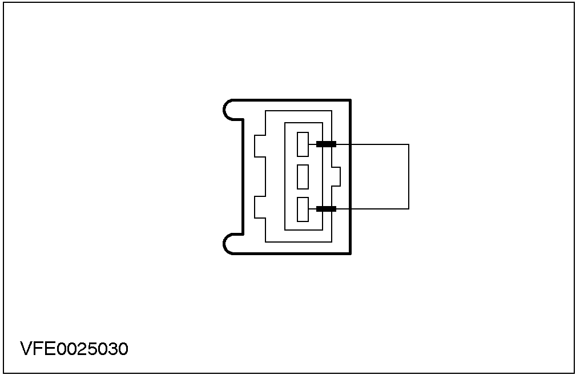 |  | 在制动灯开关连接器C523的线束侧中，以跨接线连接于芯脚1、线路15-LG23(GN/WH)与芯脚3、线路15-LG23(GN/WH)之间。  - 制动灯是否点亮?  →是  检查制动灯开关，必要时、换装新的开关后，检查该系统是否能正常操作。  →否  至G5
G5：检查CJB线路的电源
 | CJB C505
诊断与测试(续)

状况 | 内容/结果/措施
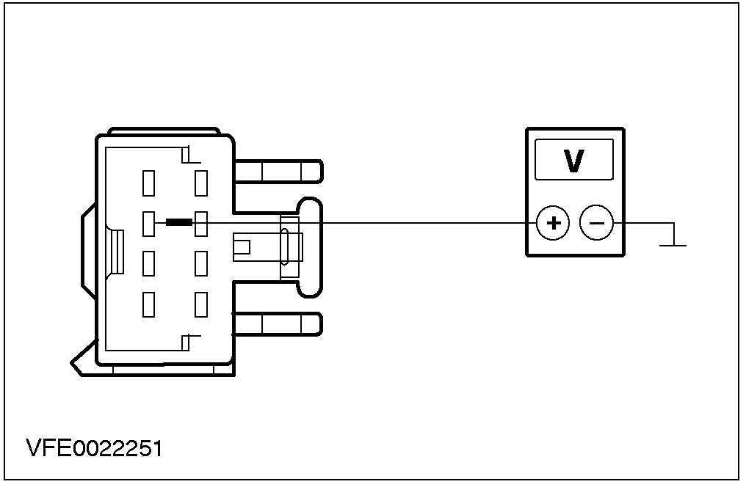 | 在制动灯开关连接器C523的线束侧中，以跨接线连接于芯脚1、线路15S-LG23(GN/WH)与芯脚3、线路15-LG23(GN/WH)之间。  测量CJB连接器C505芯脚7、线路15S-LG23(GN/WH)线束侧的对搭铁电压。  - 是否显示为蓄电池电压?  →是  检查CJB，必要时、换装新的CJB后，检查系统工作是否正常。  →否  利用线路图，将制动灯开关与CJB之间、线路15S-LG23(GN/WH)中发生断路的部位予以修复后，检查系统工作是否正常。

定点测试H：一个或多个制动灯不工作。
状况 | 内容/结果/措施
H1：判定不工作的制动灯
 | 作动制动踏板。

诊断与测试(续)

状况 |  |  | 内容/结果/措施
检查制动灯。
- 第三制动灯是否不工作?
→是
至H2
→否
左侧制动灯不工作：至H4。
右侧制动灯不工作：至H6。
H2：检查第三制动灯的电源
 | 第三制动灯  C700 |  | 作动制动踏板。  测量第三制动灯连接器C700芯脚2、线路15S-LG6(GN/YE)线束侧的对搭铁电压。  - 是否显示为蓄电池电压?  →是  至H3  →否  利用线路图，将制动灯开关与第三制动灯之间、线路15S-LG6(GN/YE)中发生断路的部位予以修复后，检查系统工作是否正常。
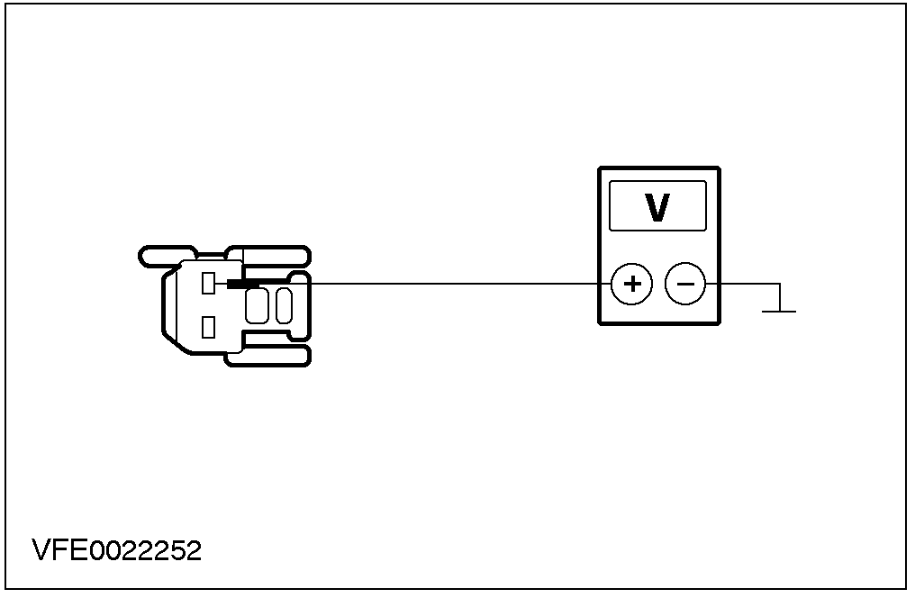
H3：检查线路31-LG6(BK)

诊断与测试(续)

状况 |  |  | 内容/结果/措施
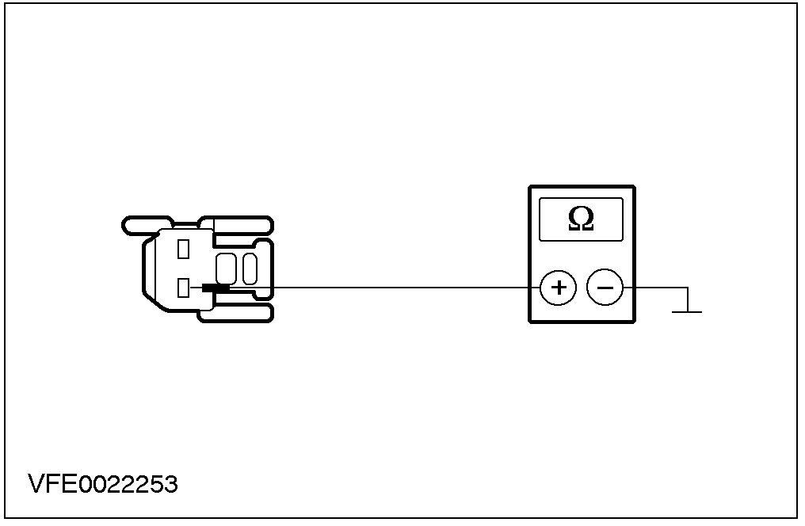 |  |  | 测量第三制动灯连接器C700芯脚1、线路31-LG6(BK)线束侧与搭铁之间的电阻值。  - 所测阻值是否小于2欧姆?  →是  在检查灯泡后，必要时、换装新的第三制动灯后，检查系统工作是否正常。  →否  利用线路图，将第三制动灯与搭铁之间、线路31-LG6(BK)中发生断路的部位予以修复后，检查系统工作是否正常。
H4：检查左侧制动灯的电源
 | 左侧制动灯C540(4/5门)或C540a(旅行车) |  | 作动制动踏板。  测量左侧尾灯总成连接器C540芯脚3(4/5门)或C540a芯脚3(旅行车)、线路15S-LG14(GN/RD)线束侧的对搭铁电压。  - 是否显示为蓄电池电压?  →是  至H5  →否  利用线路图，将CJB与尾灯总成之间、线路15S-LG14(GN/RD)中发生断路的部位予以修复后，检查系统工作是否正常。
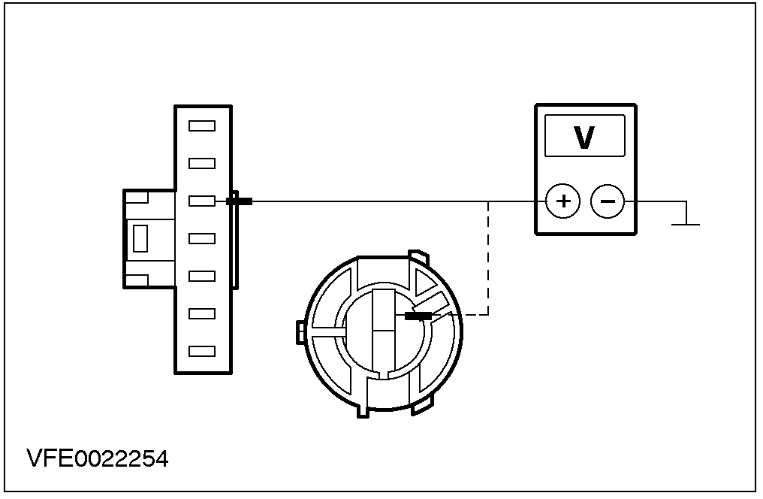
H5：检查左侧制动灯的搭铁连接

诊断与测试(续)

状况 |  |  | 内容/结果/措施
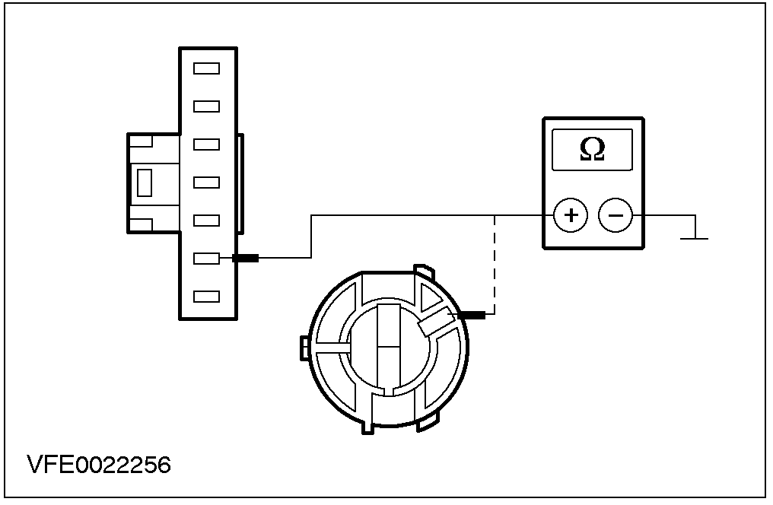 |  |  | 测量左侧尾灯总成连接器C540芯脚6(4/5门)或C540a芯脚1(旅行车)、线路31-LF11(BK)线束侧与搭铁之间的电阻值。  - 所测阻值是否小于2欧姆?  →是  在检查灯泡后，必要时、换装新的左侧尾灯总成后，检查系统工作是否正常。  →否  利用线路图，将尾灯总成与搭铁之间、线路31-LF11(BK)中发生断路的部位予以修复后，检查系统工作是否正常。
H6：检查右侧制动灯的电源
 | 右侧制动灯C541(4/5门)或C541a(旅行车) |  | 作动制动踏板。  测量右侧尾灯总成连接器C541芯脚3、线路15S-LG21(GN/BK)线束侧(4/5门)，或是连接器C541a芯脚2、线路15S-LG14(GN/RD)线束侧(旅行车)的对搭铁电压。  - 是否显示为蓄电池电压?  →是  至H7  →否  利用线路图，将连接到左侧尾灯总成的线路15S-LG14(GN/RD)或是15S-LG21(GN/BK)中发生断路的部位予以修复后，检查系统工作是否正常。
H7：检查线路31-LF20(BK)或31-LG12(BK)

诊断与测试(续)

状况 | 内容/结果/措施
测量右侧尾灯总成连接器C541芯脚6、线路31-LF20(BK)(4/5门)，或是连接器C540a芯脚1、线路31-LG12(BK)(旅行车)的线束侧与搭铁之间的电阻值。
- 所测阻值是否小于2欧姆?
→是
在检查灯泡后，必要时、换装新的右侧尾灯总成后，检查系统工作是否正常。
→否
利用线路图，将尾灯总成与搭铁之间、线路31-LF20(BK)或31-LG12(BK)中发生断路的部位予以修复后，检查系统工作是否正常。

定点测试I：制动灯一直点亮。
状况 |  |  | 内容/结果/措施
I1：判定故障状况
 | CJB C506

诊断与测试(续)

状况 |  |  | 内容/结果/措施
判定故障状况。
- 第三制动灯是否一直点亮?
→是
利用线路图，将连接于第三制动灯的线路15S-LG6(GN/YE)、15S-LG6A(GN/YE)或15S-TA33(GN/WH)中短路到电源的部位予以修复后，检查系统工作是否正常。
→否
左侧制动灯一直点亮(仅旅行车)：利用线路图，将连接于尾灯总成的线路15S-LG14(GN/RD)中短路到电源的部位予以修复后，检查系统工作是否正常。
右侧制动灯一直点亮(仅旅行车)：利用线路图，将连接于尾灯总成的线路15S-LG21(GN/BK)或15S-LG14(GN/RD)中短路到电源的部位予以修复后，检查系统工作是否正常。
右侧与左侧制动灯都一直点亮(仅4/5门车型)：利用线路图，将连接于尾灯总成的线路15S-LG21(GN/BK)或15S-LG14(GN/RD)中短路到电源的部位予以修复后，检查系统工作是否正常。
制动灯并未一直点亮：至I2。
I2：检查CJB
 | CJB C505 |  | 检查制动灯。  - 制动灯是否能亮起?  →是  检查CJB，必要时、换装新的CJB后，检查系统工作是否正常。  →否  至I3

诊断与测试(续)

状况 |  |  |  | 内容/结果/措施
I3：检查速度控制模块
 | 制动灯开关  C523 |  | ABS-模块C103 | 检查制动灯。  - 制动灯是否能亮起?  →是  利用线路图，将连接于CJB的线路15S-LG6(GN/YE)、15S-LG6A(GN/YE)或15S-TA33(GN/WH)中短路到电源的部位予以修复后，检查系统工作是否正常。  →否  至I4
PCM C100
I4：检查PCM
制动灯开关
C523
ABS C103
诊断与测试(续)

状况 |  |  | 内容/结果/措施
检查制动灯。
- 制动灯是否能亮起?
→是
检查PCM，必要时、换装新的PCM后，检查系统工作是否正常。
→否
未配置ESP的汽车：至I5。
I5：检查ABS模块
 | 制动灯开关  C523 |  | 检查制动灯。  - 制动灯是否能亮起?  →是  检查ABS模块，必要时、换装新的ABS模块后，检查系统工作是否正常。  →否  检查制动灯开关，必要时、换装新的开关后，检查系统工作是否正常。

诊断与测试

转向信号灯与危险警示灯
有关线路图与连接器信息，参阅线路图单元：41701。

检查与确认
- 确认客户的问题。
- 直观检查有无机械或电气方面受损的明显迹象。

直观检查表
电气
- 保险
- 灯泡
- 电气连接器
- 开关
- 线束
- 如果所观察或所提出问题的明显原因已经发现，则必须先加以纠正，然后再进行下一步骤(如可能)。
- 如果用直观检查无法判明原因，则确认该故障现象后，参照故障现象表以继续进行诊断。

故障现象表

状况 | 可能原因 | 措施
- 转向信号响声不工作。 | - 线路  - 转向信号灯开关  - 通用电子模块(GEM) | - 至定点测试J。
- 危险警示灯完全不工作。 | - 保险  - 线路  - 危险警示灯闪光器开关  - 通用电子模块 | - 至定点测试K。
- 转向信号灯不工作。 | - 线路  - 转向信号灯开关 | - 至定点测试L。
- 左侧转向信号灯或右侧转向信号灯不工作。 | - 线路  - 转向信号灯开关  - 通用电子模块(GEM) | - 至定点测试M。
- 一个或多个转向信号灯不工作。 | - 线路  - 灯泡  - 转向信号灯开关  - 通用电子模块  - 前方侧边方向指示灯  - 前照灯  - 尾灯总成 | - 至定点测试N。
- 一个或多个转向信号灯一直点亮。 | - 线路  - 转向信号灯开关  - 通用电子模块  - 仪表 | - 至定点测试O。

诊断与测试(续)

定点测试
定点测试J：转向信号响声不工作。
状况 |  |  |  | 内容/结果/措施
J1：检查转向信号灯开关的信号
 | 转向信号灯开关C529 |  |  | 作动转向信号灯开关。  测量转向信号灯开关连接器C529芯脚4、线路29S-LG43(OG/WH)线束侧的对搭铁电压。  - 所测电压是否在0伏特与蓄电池电压之间变换?  →是  至J3  →否  至J2
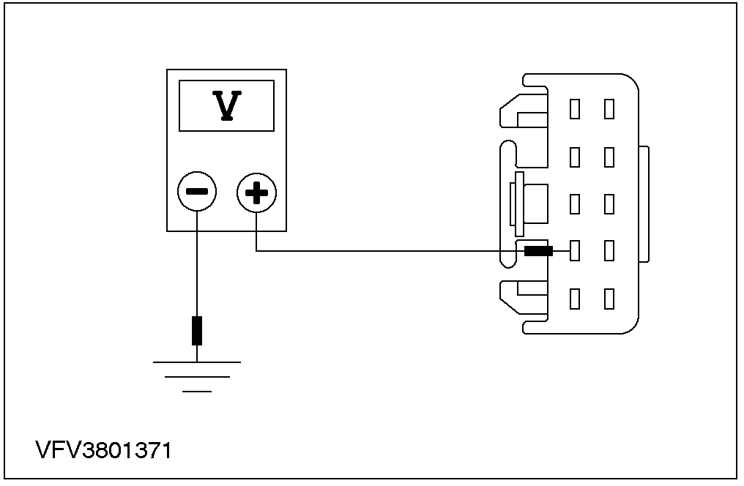
J2：检查线路29S-LG43(OG/WH)
 |  | GEM C430 |  | 测量GEM连接器C430芯脚22、线路29S-LG43(OG/WH)线束侧与转向信号灯开关连接器C529芯脚4、线路29S-LG43(OG/WH)线束侧之间的电阻值。  - 所测阻值是否小于2欧姆?  →是  检查GEM，必要时、换装新的GEM后，检查系统工作是否正常。  →否  利用线路图，将GEM与转向信号灯开关之间、线路29S-LG43(OG/WH)中发生断路的部位予以修复后，检查系统工作是否正常。
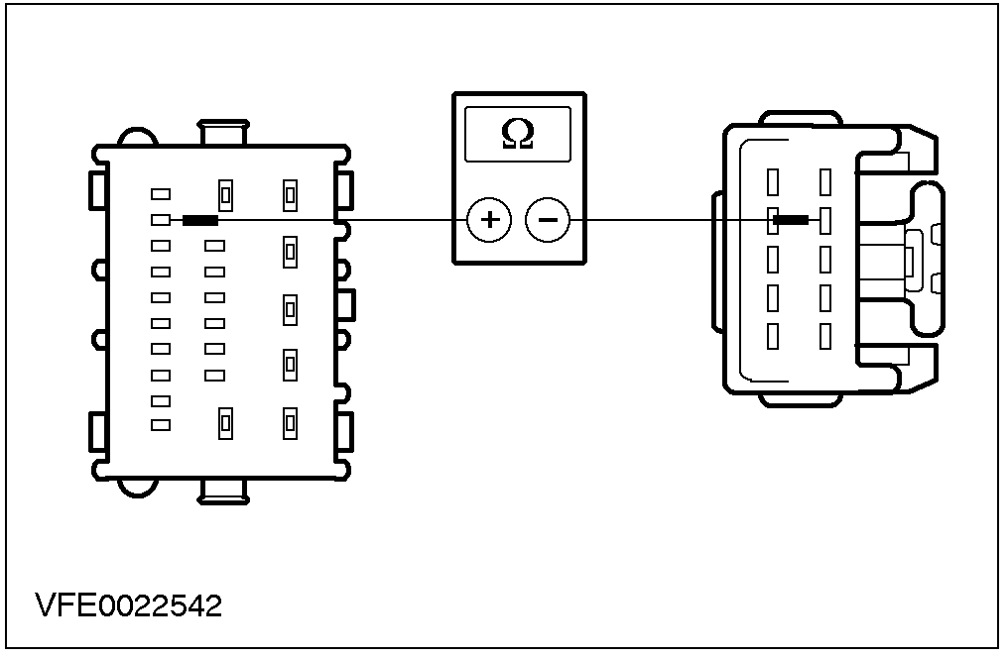
诊断与测试(续)

状况 |  | 内容/结果/措施
J3：检查线路31-LG43(BK)
 | 转向信号灯开关  C529 | 测量转向信号灯开关连接器C529芯脚5、线路31-LG43(BK)线束侧与搭铁之间的电阻值。  - 所测阻值是否小于2欧姆?  →是  检查转向信号灯开关，必要时、换装新的开关后，检查系统工作是否正常。  →否  利用线路图，将转向信号灯开关与搭铁之间、线路31-LG43(BK)中发生断路的部位予以修复后，检查系统工作是否正常。
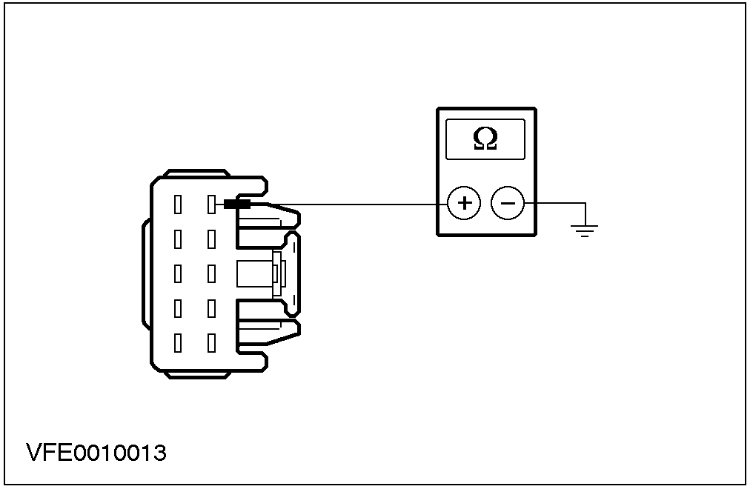

定点测试K：危险警示灯完全不工作。
状况 |  | 内容/结果/措施
K1：检查GEM的搭铁连接
 | GEM C429 | 作动危险警示灯开关。  测量GEM连接器C429芯脚23、线路91S-LG8(BK/OG)线束侧与搭铁之间的电阻值。  - 所测阻值是否小于2欧姆?  →是  以WDS检查GEM，检查系统工作是否正常。  →否  至K2
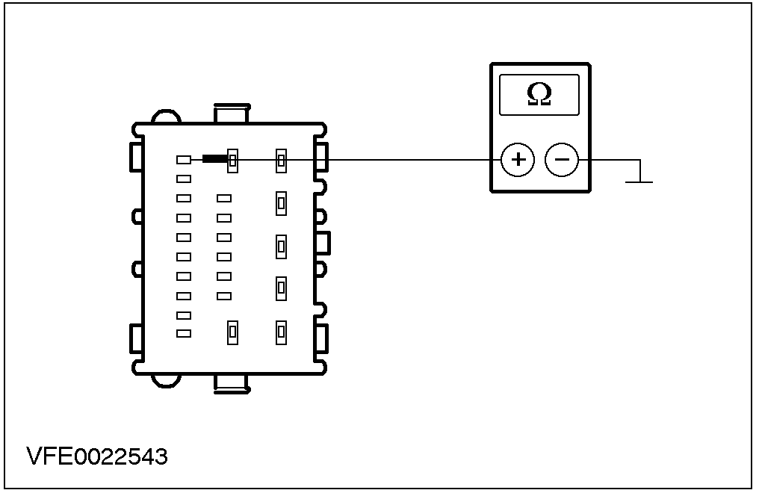
诊断与测试(续)

状况 |  |  |  | 内容/结果/措施
K2：检查线路91S-LG8(BK/OG)
 | 危险警示灯  闪光器开关  C438 |  | GEM C429 | 测量GEM连接器C429芯脚23、线路91S-LG8(BK/OG)线束侧与危险警示灯闪光器开关连接器C438芯脚2、线路91S-LG8(BK/OG)线束侧之间的电阻值。  - 所测阻值是否小于2欧姆?  →是  至K3  →否  利用线路图，将危险警示灯闪光器开关与GEM之间、线路91S-LG8(BK/OG)中发生断路的部位予以修复后，检查系统工作是否正常。
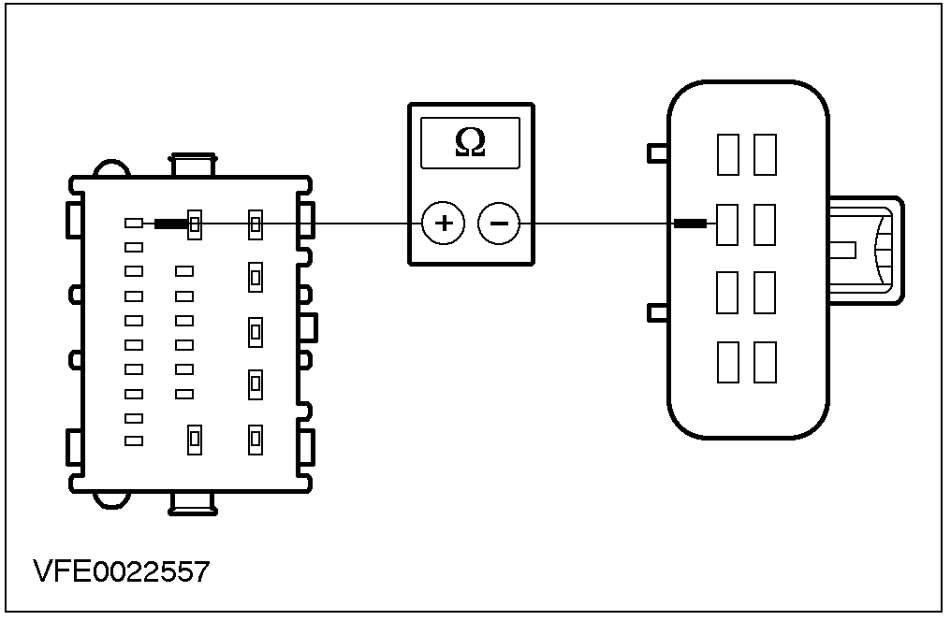
K3：检查线路91-LG8(BK/OG)
 |  | 危险警示灯  闪光器开关  C438 |  | 测量危险警示灯闪光器开关连接器C438芯脚1、线路91-LG8(BK/OG)线束侧与搭铁之间的电阻值。  - 所测阻值是否小于2欧姆?  →是  检查危险警示灯闪光器开关，必要时、换装新的开关后，检查系统工作是否正常。  →否  利用线路图，将危险警示灯闪光器开关与搭铁之间、线路91-LG8(BK/OG)中发生断路的部位予以修复后，检查系统工作是否正常。
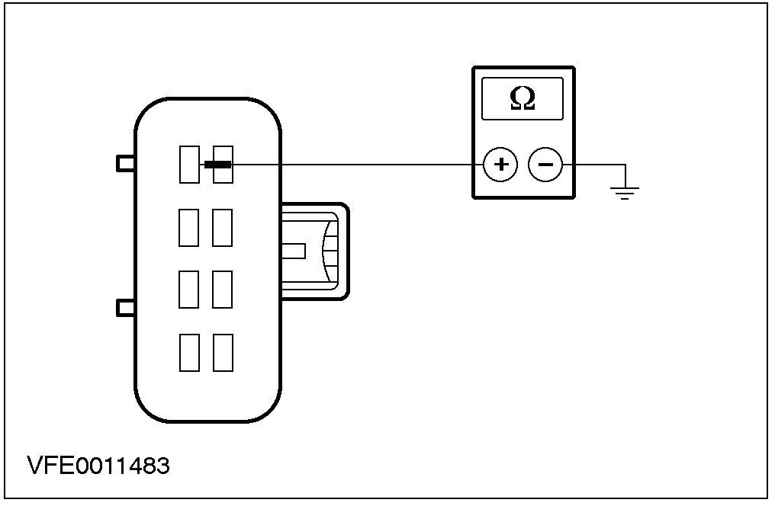
诊断与测试(续)

定点测试L：转向信号灯不工作。
状况 |  | 内容/结果/措施
L1：检查转向信号灯开关的搭铁连接
 | 转向信号灯开关  C529 | 测量转向信号灯开关连接器C529芯脚2、线路91-LG27(BK/GN)线束侧与搭铁之间的电阻值。  - 所测阻值是否小于2欧姆?  →是  依据线路图所附加的”部件测试”方式，检查转向信号灯开关。必要时、换装新的开关后，检查系统工作是否正常。如果相关疑虑仍未排除，则需以WDS检查GEM。  →否  利用线路图，将转向信号灯开关与搭铁之间、线路91-LG27(BK/GN)中发生断路的部位予以修复后，检查系统工作是否正常。
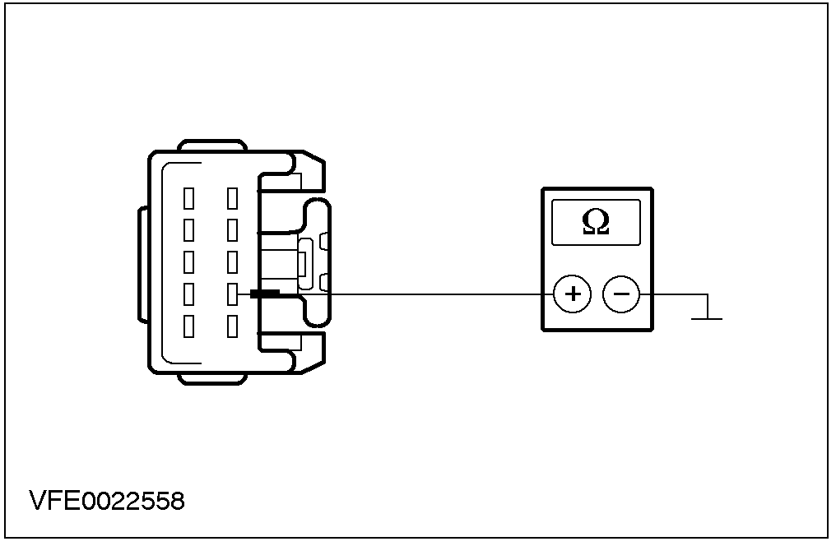

定点测试M：左侧转向信号灯或右侧转向信号灯不工作。
状况 | 内容/结果/措施
M1：判定故障状况
将转向信号灯开关转到”左侧转向信号灯”位置。
- 左侧转向信号灯是否不工作?
→是
至M2
→否
至M4

诊断与测试(续)

状况 |  | 内容/结果/措施
M2：检查线路91S-LG27B(BK/GN)
 | GEM C429 | 将转向信号灯开关转到”左侧转向信号灯”位置。  测量GEM连接器C429芯脚17、线路91S-LG27B(BK/GN)线束侧与搭铁之间的电阻值。  - 所测阻值是否小于2欧姆?  →是  至M3  →否  依据线路图所附加的”部件测试”方式，检查转向信号灯开关。必要时、换装新的开关后，检查系统工作是否正常。如果相关疑虑仍未排除，则需利用线路图，将转向信号灯开关与GEM之间、线路91S-LG27B(BK/GN)中发生断路的部位予以修复后，检查系统工作是否正常。
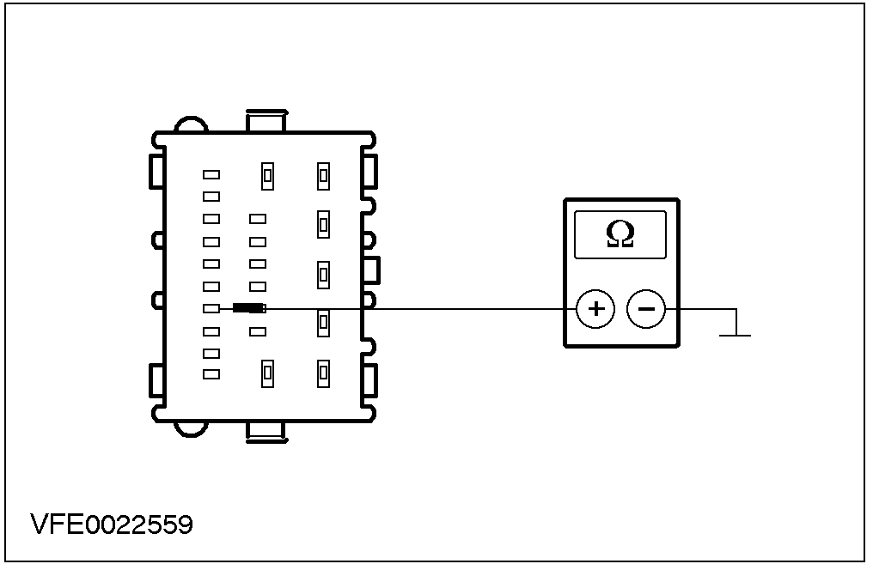
M3：检查线路49-LG1(BU)
GEM C426  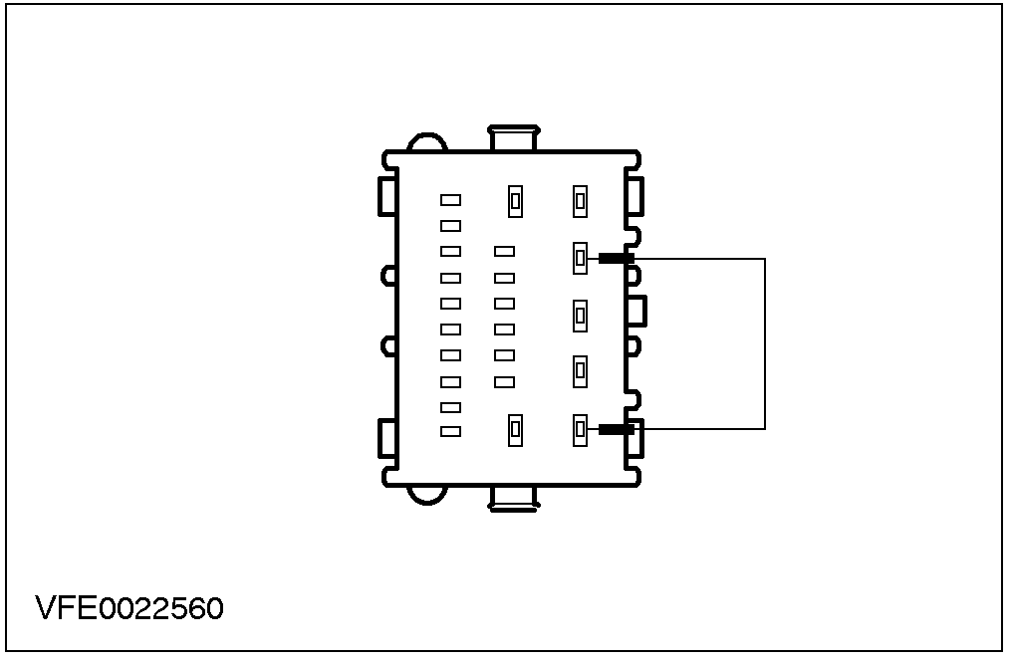 |  | 在GEM的连接器C426中，于芯脚1、线路29-AA17(OG/WH)线束侧与芯脚4、线路49-LG1(BU)线束侧之间连接一跨接线。  - 左侧转向信号灯是否亮起?  →是  以WDS检查GEM，检查系统工作是否正常。  →否  利用线路图，将GEM与铆接点S371之间、线路49-LG1(BU)中发生断路的部位予以修复后，检查系统工作是否正常。
诊断与测试(续)

状况 |  | 内容/结果/措施
M4：检查线路91S-LG27A(BK/GN)
 | GEM C429 | 将转向信号灯开关转到”右侧转向信号灯”位置。  测量GEM连接器C429芯脚19、线路91S-LG27A(BK/GN)线束侧与搭铁之间的电阻值。  - 所测阻值是否小于2欧姆?  →是  至M5  →否  依据线路图所附加的”部件测试”方式，检查转向信号灯开关。必要时、换装新的开关后，检查系统工作是否正常。如果相关疑虑仍未排除，则需利用线路图，将转向信号灯开关与GEM之间、线路91S-LG27A(BK/GN)中发生断路的部位予以修复后，检查系统工作是否正常。
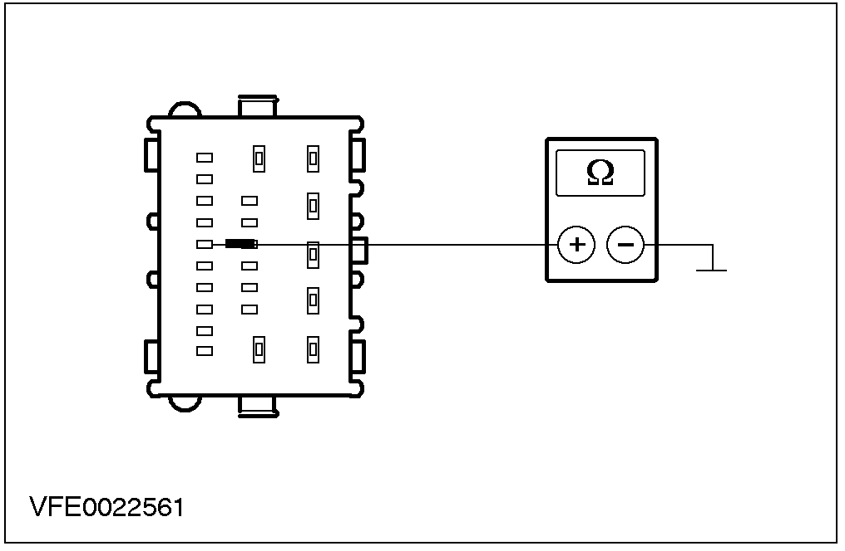
M5：检查线路49-LG2(BU/RD)
GEM C426  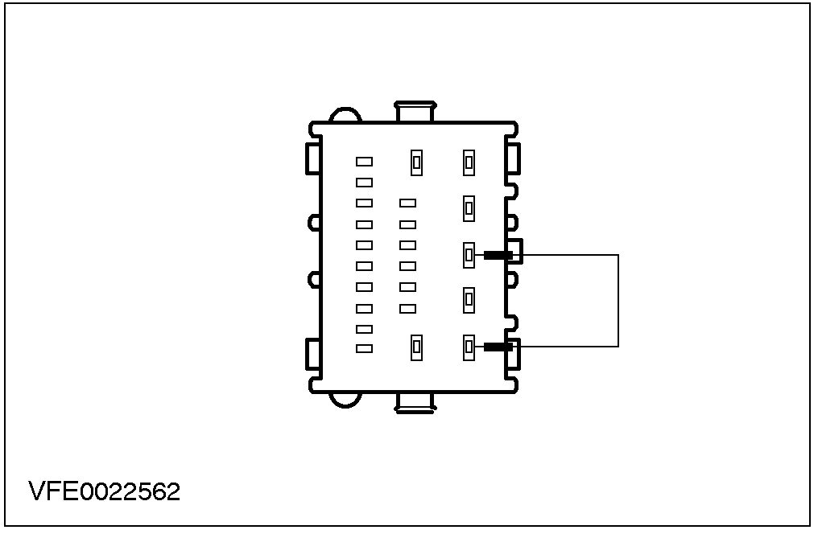 |  | 在GEM的连接器C426中，于芯脚1、线路29-AA17(OG/WH)线束侧与芯脚3、线路49-LG2(BU/RD)线束侧之间连接一跨接线。  - 右侧转向信号灯是否亮起?  →是  以WDS检查GEM，检查系统工作是否正常。  →否  利用线路图，将GEM与铆接点S373之间、线路49-LG2(BU/RD)中发生断路的部位予以修复后，检查系统工作是否正常。
诊断与测试(续)

定点测试N：一个或多个转向信号灯不工作。
状况 |  |  | 内容/结果/措施
N1：判定故障状况
判定故障状况。
- 是否为左侧转向信号灯之一不工作?
→是
至N2
→否
至N13
N2：判定故障状况
将转向信号灯开关转到”左侧转向信号灯”位置。
- 左侧前方向指示灯是否不工作?
→是
至N3
→否
左侧侧边方向指示灯不工作：至N5。
左侧前方向指示灯与左侧侧边方向指示灯不工作：至N7。
左侧后方向指示灯不工作：至N8。
在仪表中的左侧方向指示灯：至N11。
N3：检查前照灯的电源
 | 左侧前照灯C146(配备传统前照灯)或C1146(配备氙气前照灯) |  | 将转向信号灯开关转到”左侧转向信号灯”位置。

诊断与测试(续)

状况 |  | 内容/结果/措施
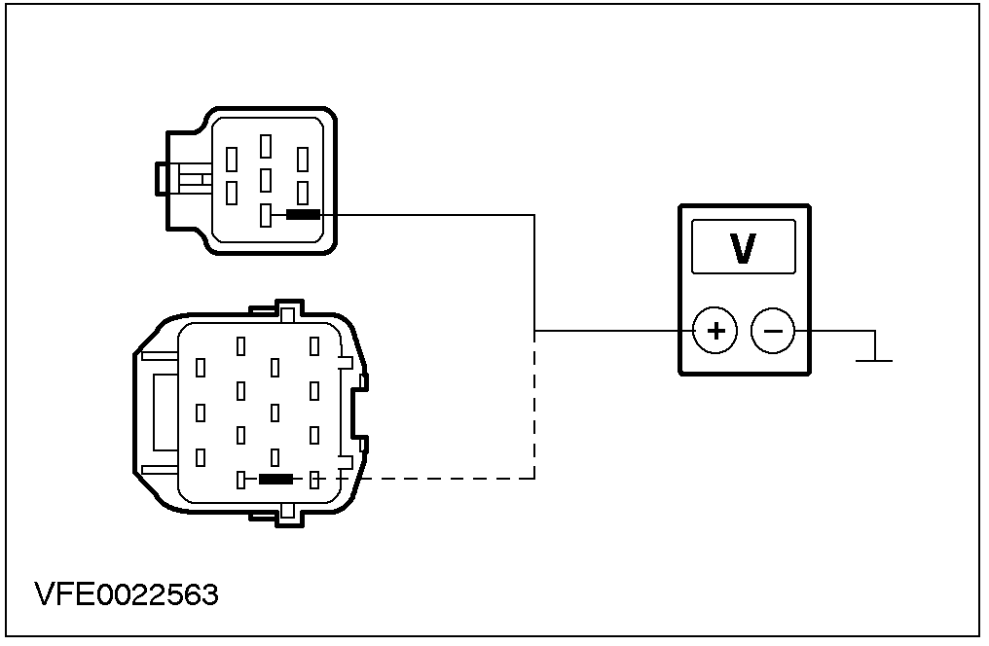 |  | 测量左侧前照灯连接器C146芯脚3(配备传统前照灯)或C1146芯脚4(配备氙气前照灯)、线路49-LG11(BU/OG)线束侧的对搭铁电压。  - 是否显示为蓄电池电压?  →是  至N4  →否  利用线路图，将铆接点S371与前照灯之间、线路49-LG11(OG/BU)中发生断路的部位予以修复后，检查系统工作是否正常。
N4：检查线路31-LE31A(BK)
 | 左侧前照灯C146  (配备传统前照灯)或C1146(配备氙气前照灯) | 测量左侧前照灯连接器C146芯脚6(配备传统前照灯)或C1146芯脚7(配备氙气前照灯)、线路31-LE31A(BK)线束侧与搭铁之间的电阻值。  - 所测阻值是否小于2欧姆?  →是  在检查灯泡后，必要时、换装新的前照灯，检查系统工作是否正常。  →否  利用线路图，将前照灯与搭铁之间、线路31-LE31A(BK)中发生断路的部位予以修复后，检查系统工作是否正常。
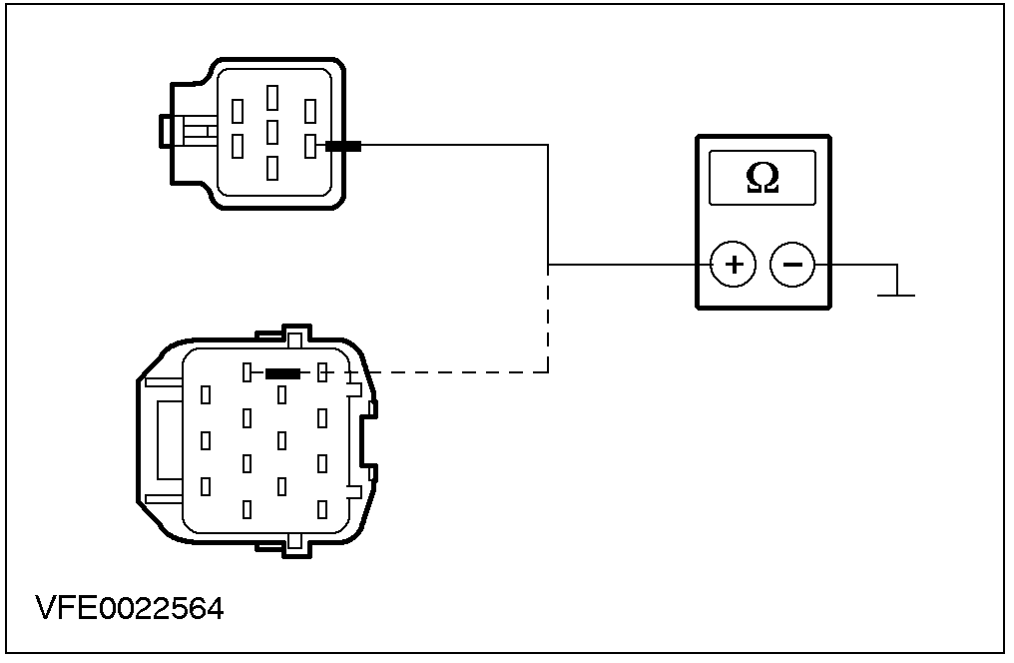

诊断与测试(续)

状况 |  |  | 内容/结果/措施
N5：检查左侧侧边方向指示灯的电源
 | 左侧侧边方向指示灯C163 |  | 将转向信号灯开关转到”左侧转向信号灯”位置。  测量左侧侧边方向指示灯连接器C163芯脚2、线路49-LG13(BU/RD)线束侧的对搭铁电压。  - 是否显示为蓄电池电压?  →是  至N6  →否  将铆接点S371与左侧侧边方向指示灯之间、线路49-LG13(BU/RD)中发生断路的部位予以修复后，检查系统工作是否正常。
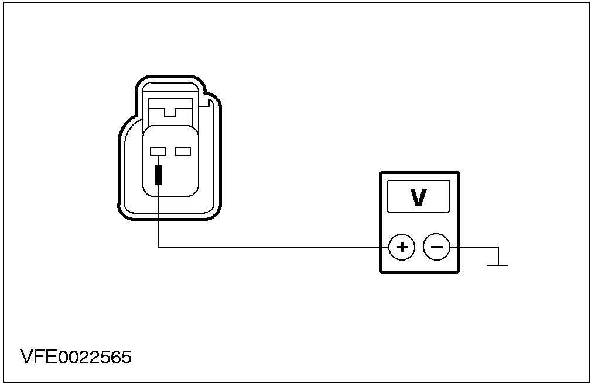
N6：检查线路31-LG13(BK)
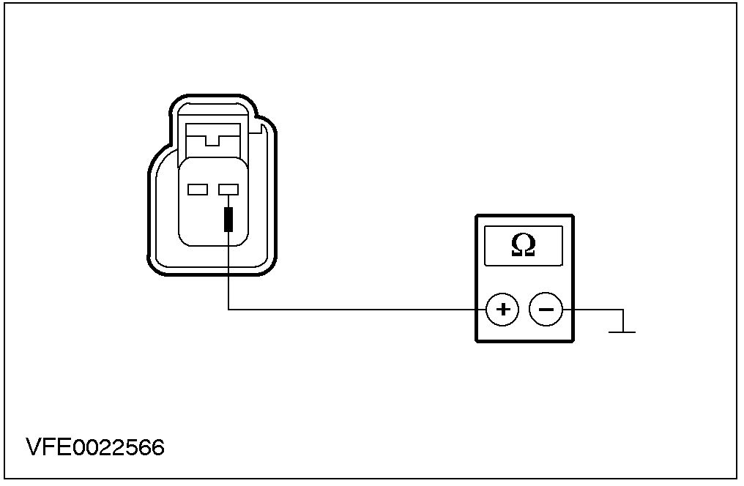 |  |  | 测量左侧侧边方向指示灯连接器C163芯脚1、线路31-LG13(BK)线束侧与搭铁之间的电阻值。  - 所测阻值是否小于2欧姆?  →是  在检查灯泡后，必要时、换装新的左侧侧边方向指示灯，检查系统工作是否正常。  →否  利用线路图，将左侧侧边方向指示灯与搭铁之间、线路31-LG13(BK)中发生断路的部位予以修复后，检查系统工作是否正常。

诊断与测试(续)

状况 |  |  | 内容/结果/措施
N7：检查线路49-LG1(BU)
 | 左侧侧边方向指示灯C163 | GEM C426 | 测量左侧侧边方向指示灯连接器C163芯脚2、线路49-LG13(BU/RD)线束侧与GEM连接器C426芯脚4、线路49-LG1(BU)线束侧之间的电阻值。  - 所测阻值是否小于2欧姆?  →是  以WDS检查GEM，检查系统工作是否正常。  →否  利用线路图，将左侧侧边方向指示灯与GEM之间、线路49-LG1(BU)中发生断路的部位予以修复后，检查系统工作是否正常。
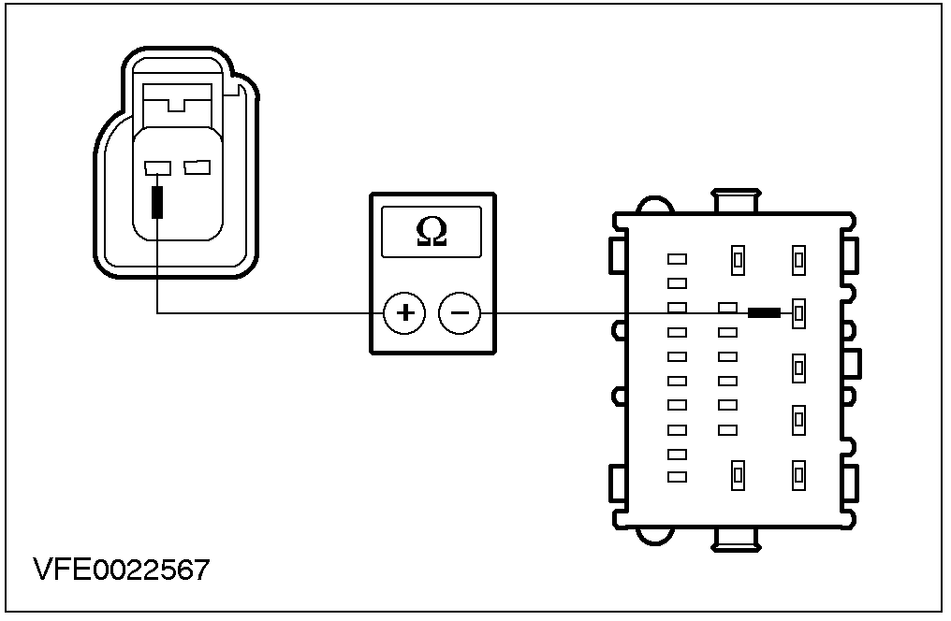
N8：检查左侧尾灯总成的电源
 | 左侧尾灯总成C540(4/5门)或C540b(旅行车) |  | 将转向信号灯开关转到”左侧转向信号灯”位置。  测量左侧尾灯总成连接器C540芯脚2、线路49-LG12(BU)(4/5门)或C540b芯脚2、线路15S-LG12(GN/YE)(旅行车)线束侧的对搭铁电压。  - 是否显示为蓄电池电压?  →是  至N10  →否  至N9
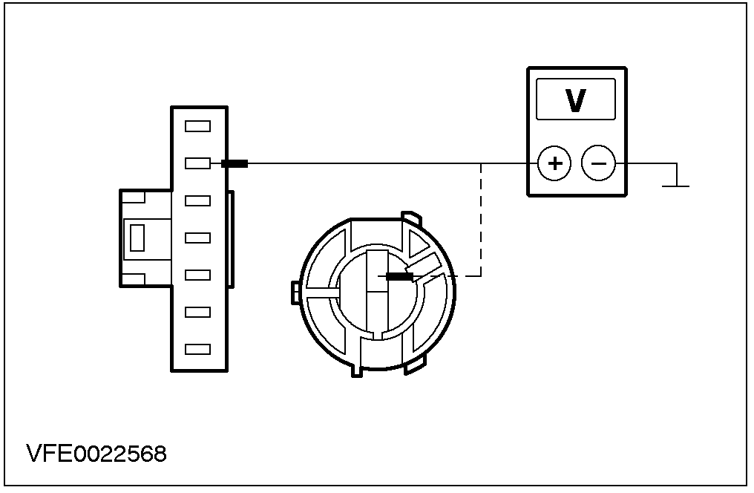
诊断与测试(续)

状况 |  |  |  | 内容/结果/措施
N9：检查线路49-LG12(BU)或15S-LG12(GN/YE)
 | GEM C427 |  | 左侧尾灯总成C540(4/5门)或C540b(旅行车) | 测量左侧尾灯总成连接器C540芯脚2、线路49-LG12(BU)(4/5门)或C540b芯脚2、线路15S-LG12(GN/YE)(旅行车)线束侧与GEM连接器C427芯脚2、线路49-LG12(BU)线束侧之间的电阻值。  - 所测阻值是否小于2欧姆?  →是  以WDS检查GEM，检查系统工作是否正常。  →否  利用线路图，将左侧尾灯总成与GEM之间、线路49-LG12(BU)或15S-LG12(GN/YE)中发生断路的部位予以修复后，检查系统工作是否正常。
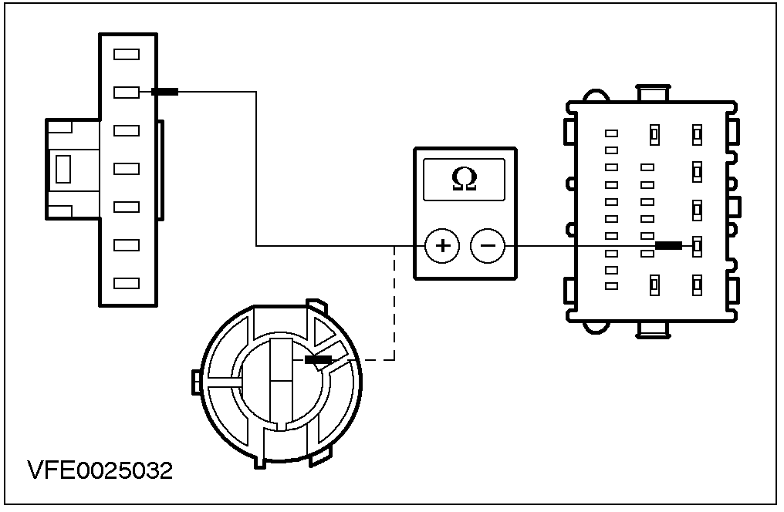
N10：检查线路31-LF11(BK)或31-LG12(BK)
左侧尾灯总成
C540(4/5门)或
C540b(旅行车)

诊断与测试(续)

状况 |  |  | 内容/结果/措施
测量左侧尾灯总成连接器C540芯脚6、线路31-LF11(BK)(4/5门)线束侧，或C540b芯脚1、线路31-LG12(BK)(旅行车)线束侧与搭铁之间的电阻值。
- 所测阻值是否小于2欧姆?
→是
在检查灯泡后，必要时、换装新的左侧尾灯总成，检查系统工作是否正常。
→否
利用线路图，将左侧尾灯总成与搭铁之间、线路31-LF11(BK)或31-LG12(BK)中发生断路的部位予以修复后，检查系统工作是否正常。
N11：检查仪表的电源
 | 仪表  C449 |  | 将转向信号灯开关转到”左侧转向信号灯”位置。  测量仪表连接器C449芯脚18、线路49-LG15(BU/BK)线束侧的对搭铁电压。  - 是否显示为蓄电池电压?  →是  检查仪表，必要时、换装新的仪表后，检查系统工作是否正常。  →否  至N12
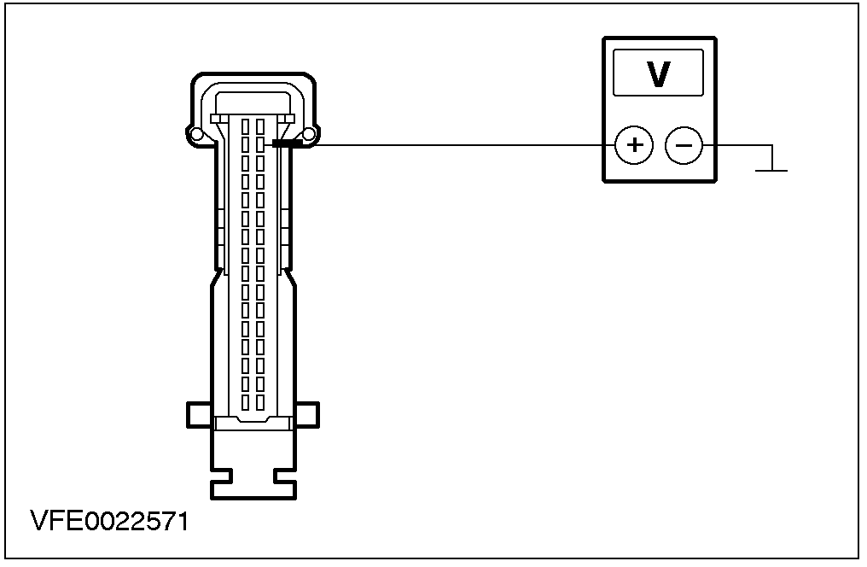
N12：检查线路49-LG15(BU/BK)
 | 仪表  C449 | GEM 429
诊断与测试(续)

状况 | 内容/结果/措施
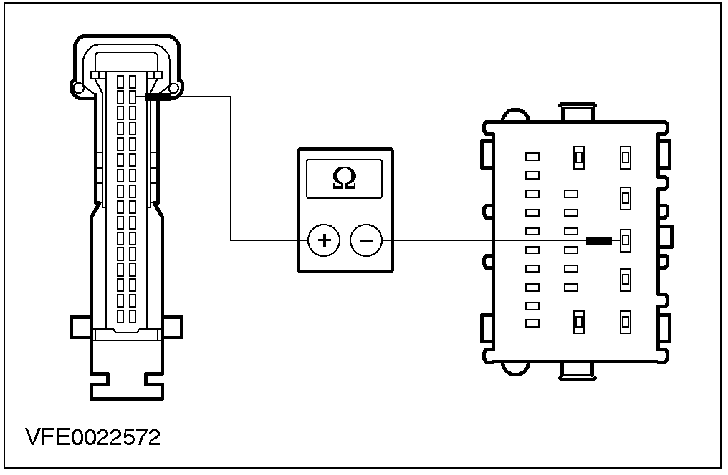 | 测量仪表连接器C449芯脚18、线路49-LG15(BU/BK)线束侧与GEM连接器C429芯脚3、线路49-LG15(BU/BK)线束侧之间的电阻值。  - 所测阻值是否小于2欧姆?  →是  以WDS检查GEM，检查系统工作是否正常。  →否  利用线路图，将仪表与GEM之间、线路49-LG15(BU/BK)中发生断路的部位予以修复后，检查系统工作是否正常。
N13：判定故障状况
将转向信号灯开关转到”右侧转向信号灯”位置。
判定故障状况。
- 右侧前方向指示灯是否不工作?
→是
至N14
→否
右侧侧边方向指示灯不工作：至N16。

右侧前方向指示灯与右侧侧边方向指示灯不工作：至N18。

右侧后方向指示灯不工作：至N19。

在仪表中的右侧方向指示灯：至N22。

诊断与测试(续)

状况 |  |  |  | 内容/结果/措施
N14：检查右侧前照灯的电源
 | 右侧前照灯C147(配备传统前照灯)或C1147(配备氙气前照灯) |  |  | 将转向信号灯开关转到”右侧转向信号灯”位置。  测量右侧前照灯连接器C147芯脚3(配备传统前照灯)或C1147芯脚4(配备氙气前照灯)、线路49-LG18(BU)线束侧的对搭铁电压。  - 是否显示为蓄电池电压?  →是  至N15  →否  利用线路图，将铆接点S373与右侧前照灯之间、线路49-LG18(BU)中发生断路的部位予以修复后，检查系统工作是否正常。
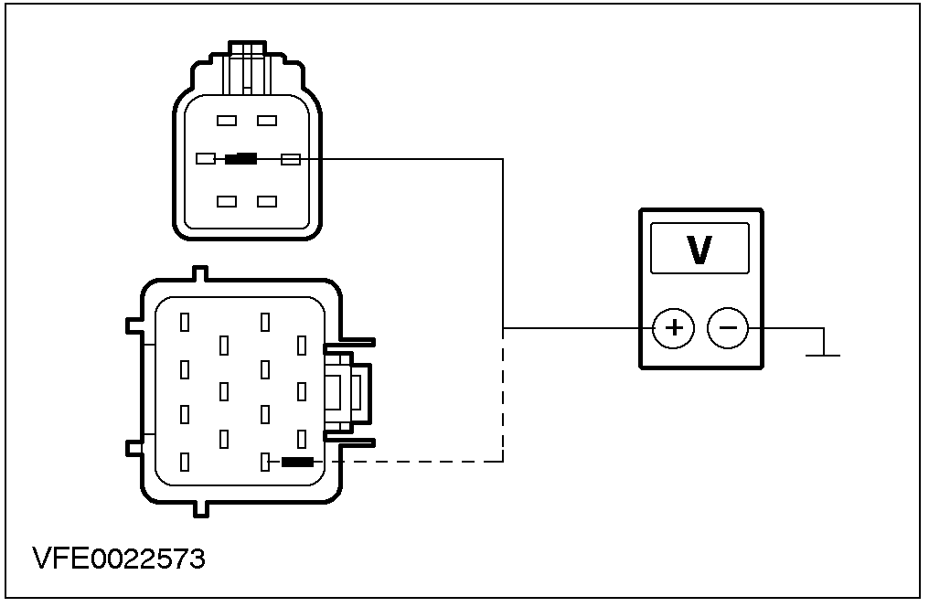
N15：检查线路31-LE30A(BK)
右侧前照灯C147
(配备传统前照灯)或C1147(配备氙气前照灯)

诊断与测试(续)

状况 |  |  | 内容/结果/措施
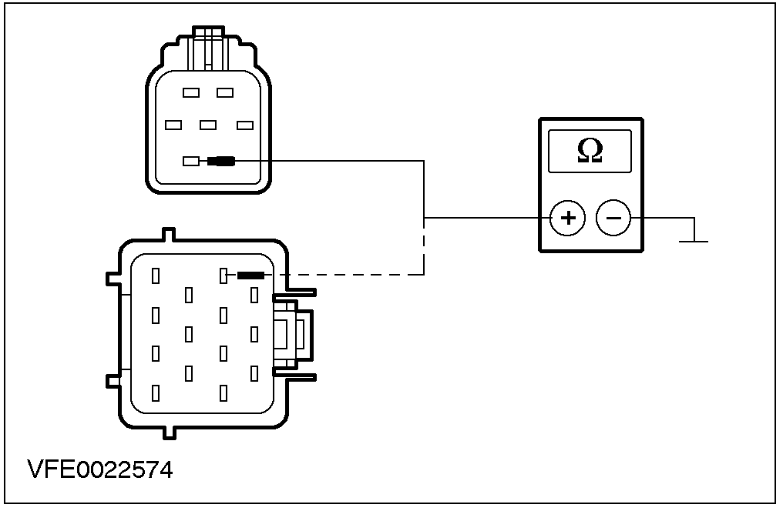 |  |  | 测量右侧前照灯连接器C147芯脚6(配备传统前照灯)或C1147芯脚7(配备氙气前照灯)、线路31-LE30A(BK)线束侧与搭铁之间的电阻值。  - 所测阻值是否小于2欧姆?  →是  在检查灯泡后，必要时、换装新的右侧前照灯，检查系统工作是否正常。  →否  利用线路图，将右侧前照灯与搭铁之间、线路31-LE30A(BK)中发生断路的部位予以修复后，检查系统工作是否正常。
N16：检查右侧侧边方向指示灯的电源
 | 右侧侧边方向指示灯C164 |  | 将转向信号灯开关转到”右侧转向信号灯”位置。  测量右侧侧边方向指示灯连接器C164芯脚2、线路49-LG20(BU/WH)线束侧的对搭铁电压。  - 是否显示为蓄电池电压?  →是  至N17  →否  将GEM与右侧侧边方向指示灯之间、线路49-LG20(BU/WH)中发生断路的部位予以修复后，检查系统工作是否正常。
N17：检查线路31-LG20(BK)

诊断与测试(续)

状况 |  |  | 内容/结果/措施
测量右侧侧边方向指示灯连接器C164芯脚1、线路31-LG20(BK)线束侧与搭铁之间的电阻值。
- 所测阻值是否小于2欧姆?
→是
在检查灯泡后，必要时、换装新的右侧侧边方向指示灯，检查系统工作是否正常。
→否
利用线路图，将右侧侧边方向指示灯与搭铁之间、线路31-LG20(BK)中发生断路的部位予以修复后，检查系统工作是否正常。
N18：检查线路49-LG2(BU/RD)
 | 右侧侧边方向指示灯C164 | GEM C426 | 测量右侧侧边方向指示灯连接器C164芯脚2、线路49-LG20(BU/WH)线束侧与GEM连接器C426芯脚3、线路49-LG2(BU/RD)线束侧之间的电阻值。  - 所测阻值是否小于2欧姆?  →是  以WDS检查GEM，检查系统工作是否正常。  →否  利用线路图，将GEM与右侧侧边方向指示灯之间、线路49-LG2(BU/RD)中发生断路的部位予以修复后，检查系统工作是否正常。
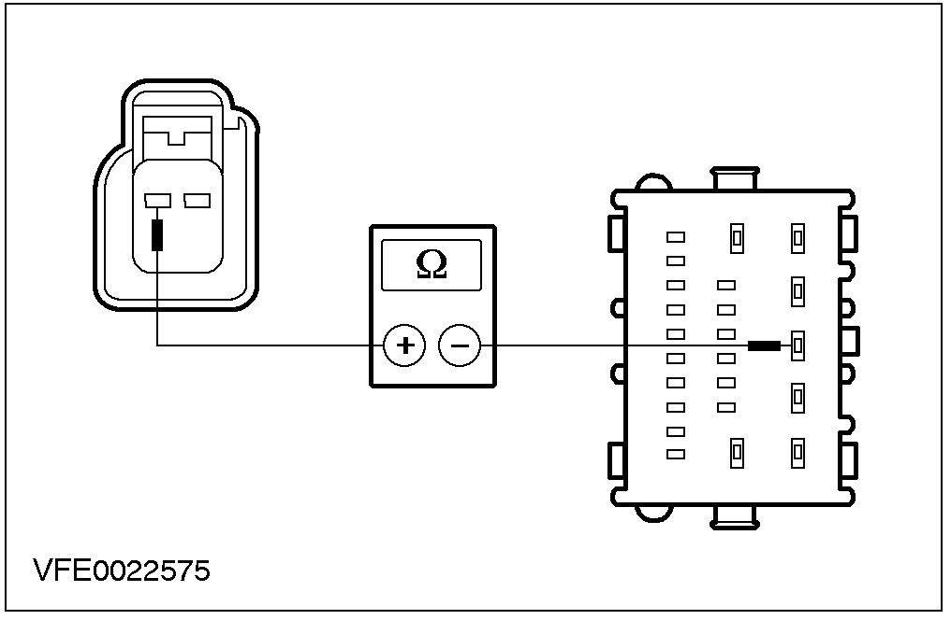
N19：检查右侧尾灯总成的电源
 | 右侧尾灯总成C541(4/5门)或C541b(旅行车)
诊断与测试(续)

状况 |  |  | 内容/结果/措施
将转向信号灯开关转到”右侧转向信号灯”位置。
测量右侧尾灯总成连接器C541芯脚2、线路49-LG19(BU/RD)(4/5门)或C541b芯脚2、线路15S-LG12(GN/YE)(旅行车)线束侧的对搭铁电压。
- 是否显示为蓄电池电压?
→是
至N21
→否
至N20
N20：检查线路49-LG19(BU/RD)或15S-LG12(GN/YE)
 | 右侧尾灯总成C541(4/5门)或C541b(旅行车) | GEM C428 | 测量右侧尾灯总成连接器C541芯脚2、线路49-LG19(BU/RD)(4/5门)或C541b芯脚2、线路15S-LG12(GN/YE)(旅行车)线束侧与GEM连接器C428芯脚4、线路49-LG19(BU/RD)线束侧之间的电阻值。  - 所测阻值是否小于2欧姆?  →是  以WDS检查GEM，检查系统工作是否正常。  →否  利用线路图，将尾灯总成与GEM之间、线路49-LG19(BU/RD)或15S-LG12(GN/YE)中发生断路的部位予以修复后，检查系统工作是否正常。
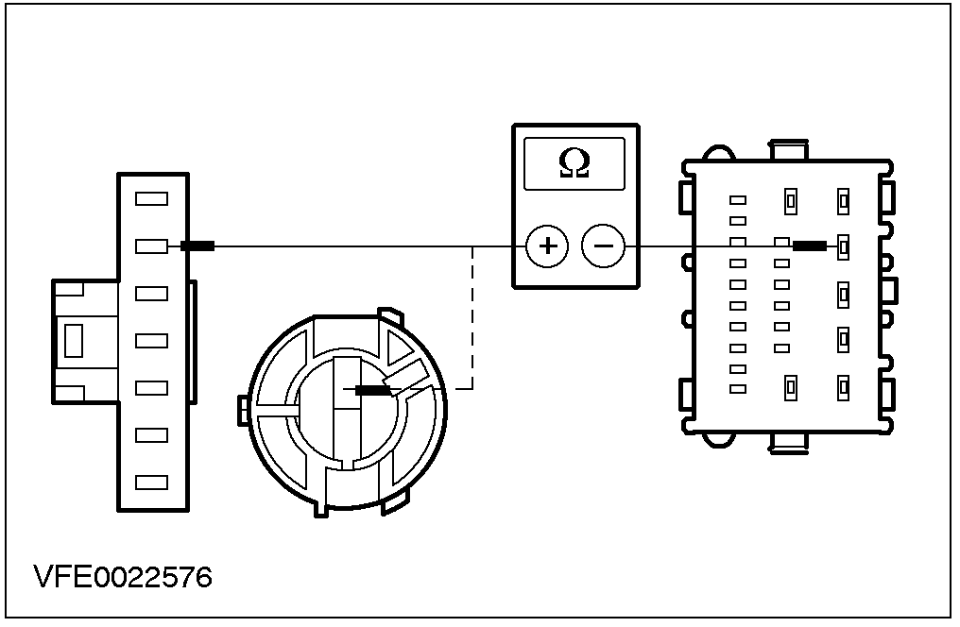

诊断与测试(续)

状况 |  |  |  | 内容/结果/措施
N21：检查线路31-LF20(BK)或31-LG12(BK)
 |  | 右侧尾灯总成  C541(4/5门)或  C541b(旅行车) |  | 测量右侧尾灯总成连接器C541芯脚6、线路31-LF20(BK)(4/5门)线束侧，或C541b芯脚1、线路31-LG12(BK)(旅行车)线束侧与搭铁之间的电阻值。  - 所测阻值是否小于2欧姆?  →是  在检查灯泡后，必要时、换装新的尾灯总成，检查系统工作是否正常。  →否  利用线路图，将右侧尾灯总成与搭铁之间、线路31-LF20(BK)或31-LG12(BK)中发生断路的部位予以修复后，检查系统工作是否正常。
N22：检查仪表的电源
 | 仪表  C449 |  |  | 将转向信号灯开关转到”右侧转向信号灯”位置。  测量仪表连接器C449芯脚19、线路49-LG22(BU/YE)线束侧的对搭铁电压。  - 是否显示为蓄电池电压?  →是  检查仪表，必要时、换装新的仪表后，检查系统工作是否正常。  →否  至N23
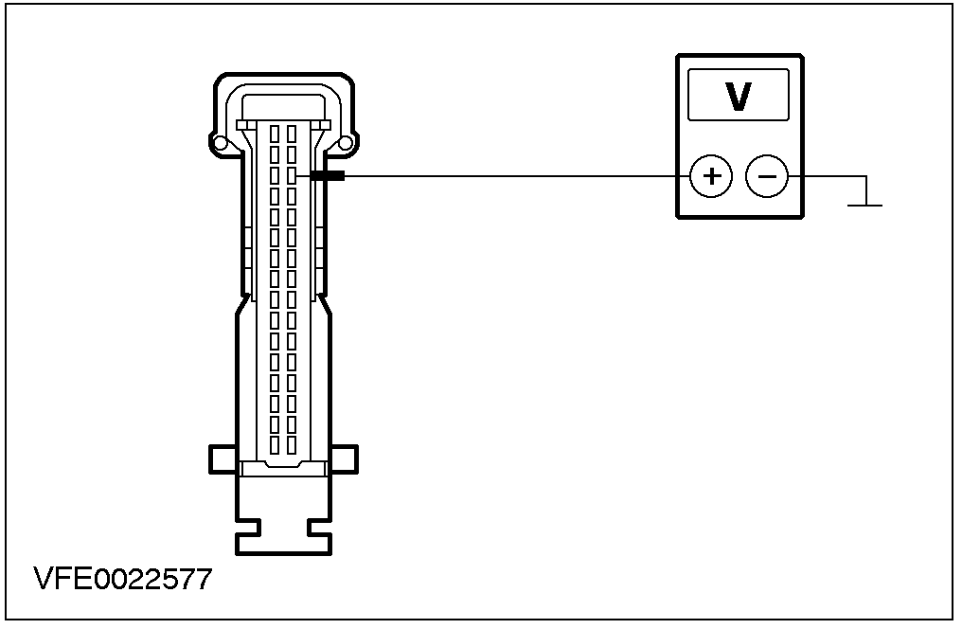
诊断与测试(续)

状况 |  |  | 内容/结果/措施
N23：检查线路49-LG22(BU/YE)
 | GEM C429 | 仪表  C449 | 测量仪表连接器C449芯脚19、线路49-LG22(BU/YE)线束侧与GEM连接器C429芯脚2、线路49-LG22(BU/YE)线束侧之间的电阻值。  - 所测阻值是否小于2欧姆?  →是  以WDS检查GEM，检查系统工作是否正常。  →否  利用线路图，将仪表与GEM之间、线路49-LG22(BU/YE)中发生断路的部位予以修复后，检查系统工作是否正常。
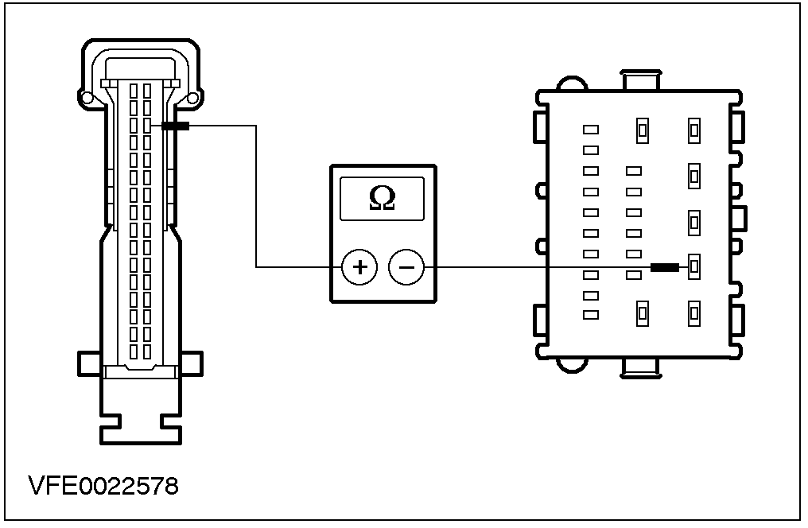

定点测试O：一个或多个转向信号灯一直点亮。
状况 |  |  | 内容/结果/措施
O1：判定故障状况
 | GEM C426C427，C428与C429 |  | 判定故障状况。  - 有无一个或多个转向信号灯一直点亮?  →是  至O2  →否  以WDS检查GEM，检查系统工作是否正常。

诊断与测试(续)

状况 |  | 内容/结果/措施
O2：判定故障状况
判定故障状况。
- 左侧前方向指示灯与左侧侧边方向指示灯是否一直点亮?
→是
利用线路图，将连接于铆接点S371的线路49-LG1(BU)、49-LG11(BU/OG)或49-LG13(BU/RD)中短路到电源的部位予以修复后，检查系统工作是否正常。
→否
右侧前方向指示灯与右侧侧边方向指示灯都一直点亮：利用线路图，将连接于铆接点S373的线路49-LG2(BU/RD)、49-LG18(BU)或49-LG20(BU/WH)中短路到电源的部位予以修复后，检查系统工作是否正常。
左侧后方向指示灯一直点亮：利用线路图，将连接于左侧后方向指示灯的线路49-LG12(BU)(4/5门)或15S-LG12(GN/YE)(旅行车)中短路到电源的部位予以修复后，检查系统工作是否正常。
右侧后方向指示灯一直点亮：利用线路图，将连接于右侧后方向指示灯的线路49-LG19(BU/RD)(4/5门)或15S-LG12(GN/YE)(旅行车)中短路到电源的部位予以修复后，检查系统工作是否正常。
仪表中的左侧方向指示灯一直点亮：至O3。
仪表中的右侧方向指示灯一直点亮：至O4。
O3：检查线路49-LG15(BU/BK)
GEM C429 | 仪表  C449

诊断与测试(续)

状况 |  | 内容/结果/措施
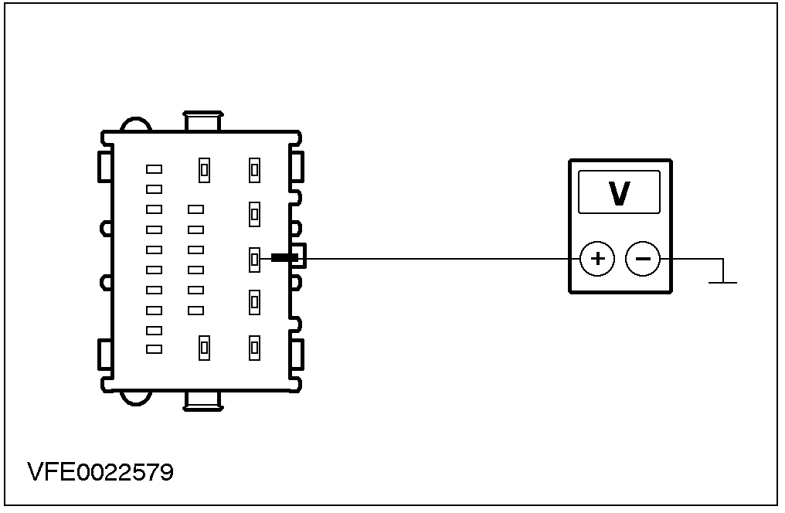 |  | 测量GEM连接器C429芯脚3、线路49-LG15(BU/BK)线束侧的对搭铁电压。  - 是否显示为蓄电池电压?  →是  利用线路图，将连接于仪表的线路49-LG15(BU/BK)中短路到电源的部位予以修复后，检查系统工作是否正常。  →否  检查仪表，必要时、换装新的仪表后，检查系统工作是否正常。
O4：检查线路49-LG22(BU/YE)
仪表  C449 | GEM C429 | 测量GEM连接器C429芯脚2、线路49-LG22(BU/YE)线束侧的对搭铁电压。  - 是否显示为蓄电池电压?  →是  利用线路图，将连接于仪表的线路49-LG22(BU/YE)中短路到电源的部位予以修复后，检查系统工作是否正常。  →否  检查仪表，必要时、换装新的仪表后，检查系统工作是否正常。
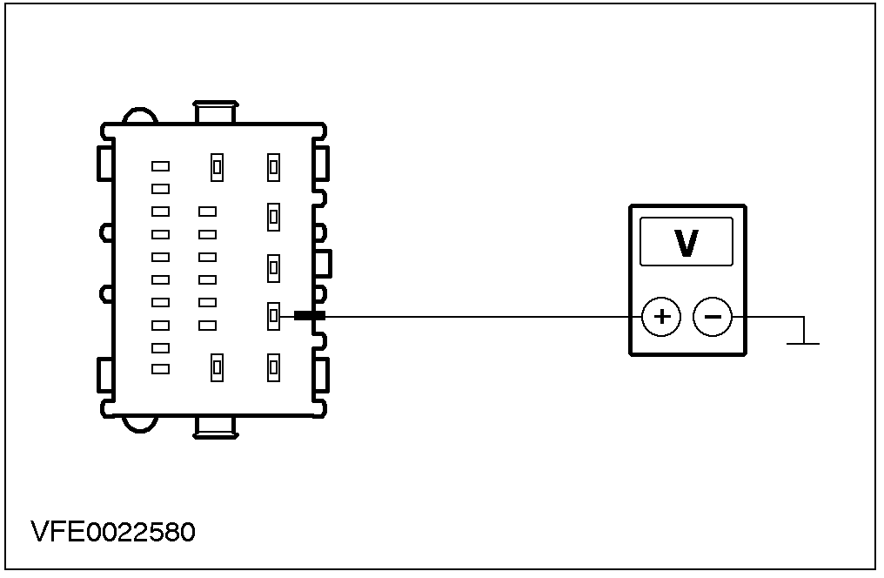

诊断与测试

驻车灯、尾灯与牌照灯
有关线路图与连接器信息，参阅线路图单元：41701。

检查与确认
- 确认客户的问题。
- 直观检查有无机械或电气方面受损的明显迹象。

直观检查表
电气
- 保险
- 灯泡
- 线束
- 电气连接器
- 开关
- 如果所观察或所提出问题的明显原因已经发现，则必须先加以纠正，然后再进行下一步骤(如可能)。
- 如果用直观检查无法判明原因，则确认该故障现象后，参照故障现象表以继续进行诊断。

故障现象表

状况 | 可能原因 | 措施
- 驻车灯、尾灯与牌照灯不工作。 | - 保险  - 线路  - 前照灯开关  - 中央连接盒(CJB) | - 至定点测试P。
- 一个或多个驻车灯、尾灯或牌照灯不工作。 | - 保险  - 线路  - 前照灯开关  - 中央连接盒(CJB)  - 前照灯  - 牌照灯  - 灯泡 | - 至定点测试Q。
- 驻车灯、尾灯或牌照灯一直点亮。 | - 线路  - 前照灯开关  - CJB  - 通用电子模块(GEM)  - 仪表 | - 至定点测试R。

定点测试
定点测试P：驻车灯、尾灯与牌照灯不工作。
状况 | 内容/结果/措施
P1：判定故障状况
将前照灯开关转到”近光灯”位置。
将前照灯开关转到”驻车”位置。

诊断与测试(续)

状况 | 内容/结果/措施
判定故障状况。
- 在”近光灯”位置时，驻车灯、尾灯或牌照灯是否不工作?
→是
检查前照灯开关，必要时、更换新的开关后，检查系统工作是否正常。
→否
至P2
P2：检查前照灯开关的电源
前照灯开关C478  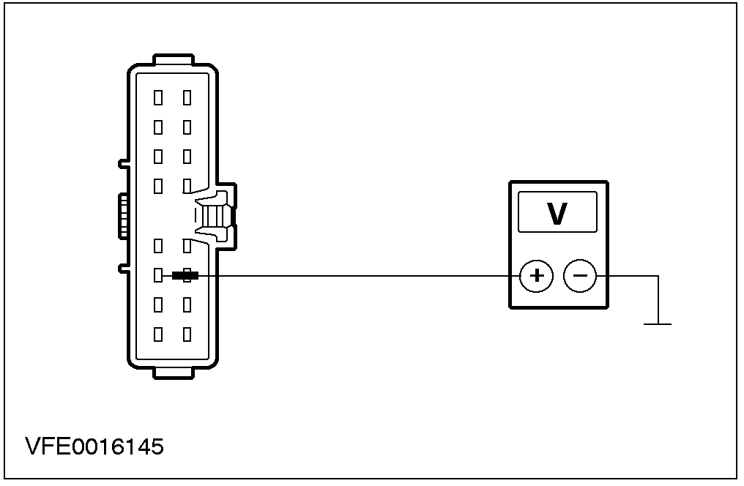 | 测量前照灯开关连接器C478芯脚11、线路30-LE21(RD)线束侧的对搭铁电压。  - 是否显示为蓄电池电压?  →是  至P3  →否  利用线路图，将保险F21与前照灯开关之间、线路30-LE21(RD)中发生断路的部位予以修复后，检查系统工作是否正常。
P3：检查CJB的电源
CJB C501 | 将前照灯开关转到”驻车”位置。

诊断与测试(续)

状况 |  | 内容/结果/措施
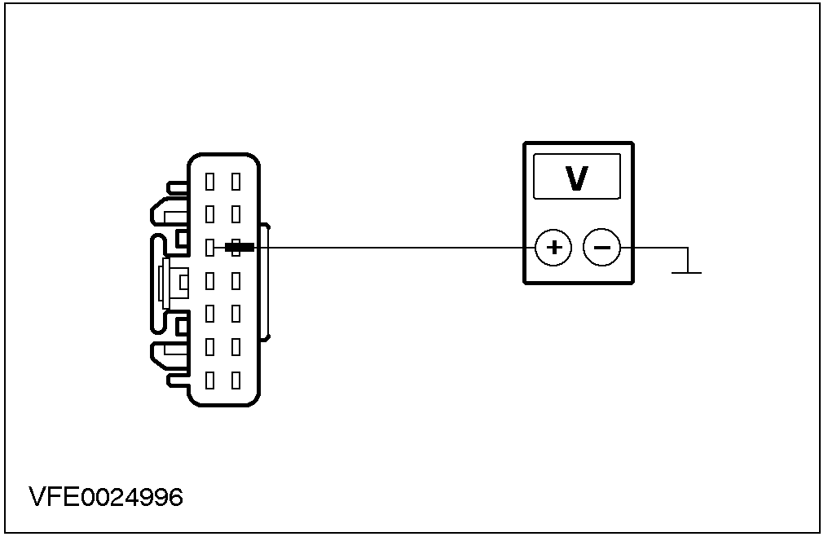 |  | 测量CJB连接器C501芯脚3、线路30S-LF2(RD/BU)线束侧的对搭铁电压。  - 是否显示为蓄电池电压?  →是  检查CJB，必要时、换装新的CJB后，检查系统工作是否正常。  →否  至P4
P4：检查线路30S-LF2(RD/BU)
前照灯开关C478 | CJB C501 | 测量前照灯开关连接器C478芯脚13、线路30S-LF2(RD/BU)线束侧与CJB连接器C501芯脚3、线路30S-LF2(RD/BU)线束侧之间的电阻值。  - 所测阻值是否小于2欧姆?  →是  检查前照灯开关，必要时、换装新的开关后，检查系统工作是否正常。  →否  利用线路图，将前照灯开关与CJB之间、线路30S-LF2(RD/BU)中发生断路的部位予以修复后，检查系统工作是否正常。
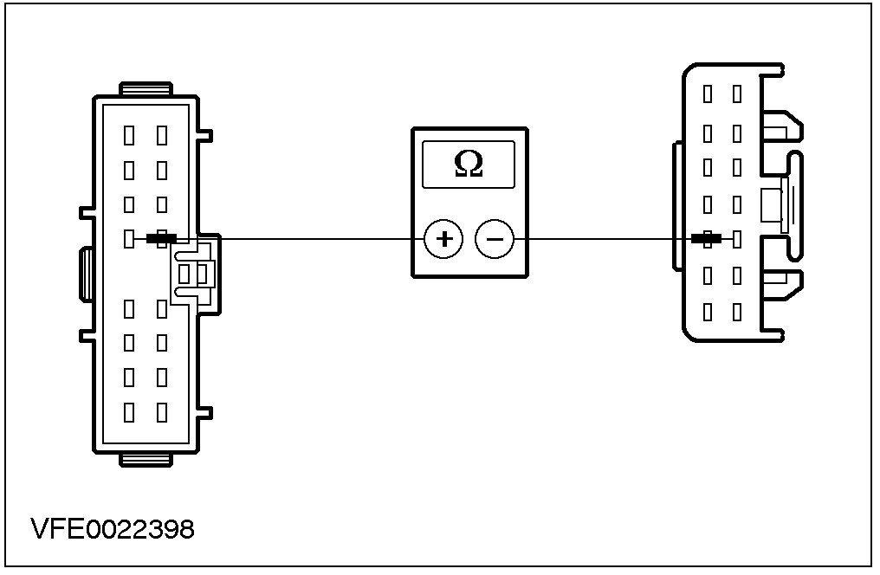

定点测试Q：一个或多个驻车灯、尾灯或牌照灯不工作。
状况 | 内容/结果/措施
Q1：判定故障状况
配备日间行驶灯的汽车：参阅417-04。
判定故障状况。
- 驻车灯或右侧尾灯是否不工作?
→是
至Q2
→否
右侧不工作：至Q9。
牌照灯不工作：至Q16。
诊断与测试(续)

状况 | 内容/结果/措施
Q2：判定故障状况
检查右侧。
- 右侧是否完全不工作?
→是
检查保险F63(7.5A)(CJB)，如果保险正常的话，继续检查CJB，必要时、换装新的CJB后，检查系统工作是否正常。
→否
右侧前照灯不工作：至Q3。
右侧尾灯总成不工作：至Q6。
Q3：检查前照灯的电源
右侧前照灯C147  (配备传统前照灯)或  C1147(配备氙气前照灯)  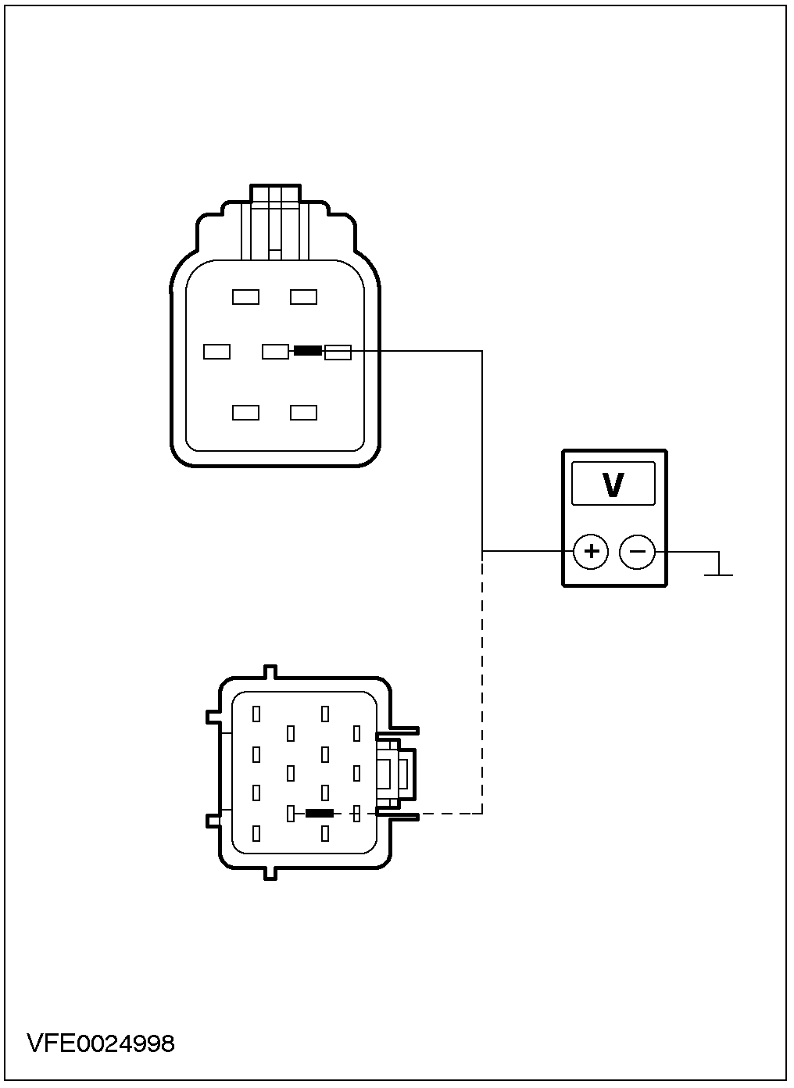 | 将前照灯开关转到”驻车”位置。  测量右侧前照灯连接器C147芯脚4(配备传统前照灯)或C1147芯脚8(配备氙气前照灯)、线路29S-LF16(OG/GN)线束侧的对搭铁电压。  - 是否显示为蓄电池电压?  →是  至Q4  →否  至Q5
诊断与测试(续)

状况 | 内容/结果/措施
Q4：检查线路31-LE30A(BK)
右侧前照灯C147  (配备传统前照灯)或  C1147(配备氙气前照灯)  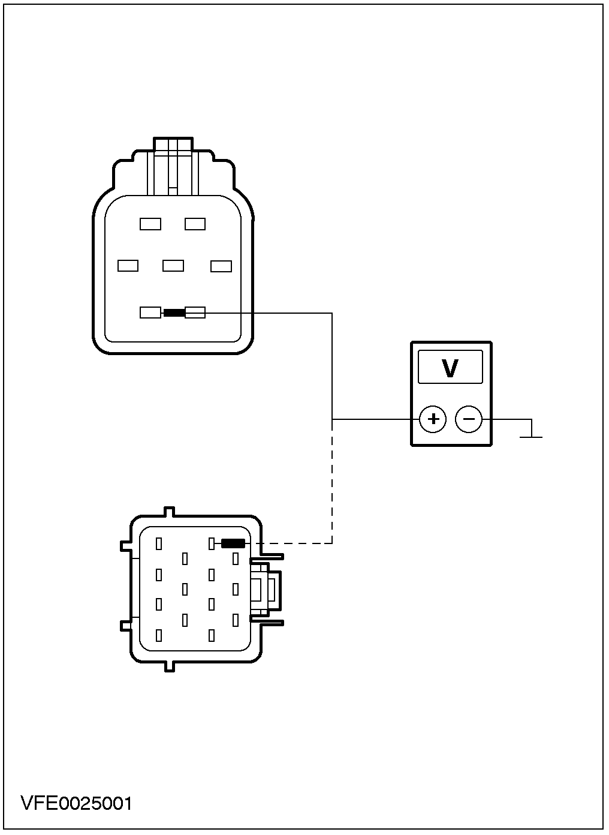 | 测量右侧前照灯连接器C147芯脚6(配备传统前照灯)或C1147芯脚7(配备氙气前照灯)、线路30-LE30A(BK)线束侧与搭铁之间的电阻值。  - 所测阻值是否小于2欧姆?  →是  在检查灯泡后，必要时、换装新的前照灯，检查系统工作是否正常。  →否  利用线路图，将前照灯与搭铁之间、线路31-LE30A(BK)中发生断路的部位予以修复后，检查系统工作是否正常。
Q5：检查CJB的电源
CJB C509 | 将前照灯开关转到”驻车”位置。

诊断与测试(续)

状况 | 内容/结果/措施
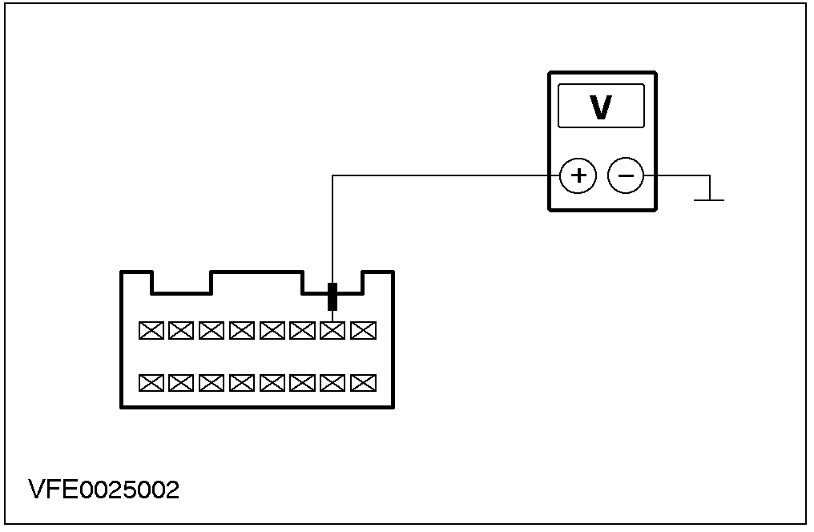 | 测量CJB连接器C509芯脚7、线路29S-LF16(OG/GN)CJB侧的对搭铁电压。  - 是否显示为蓄电池电压?  →是  利用线路图，将CJB与前照灯之间、线路29S-LF16(OG/GN)中发生断路的部位予以修复后，检查系统工作是否正常。  →否  检查CJB，必要时、换装新的CJB后，检查系统工作是否正常。
Q6：检查右侧尾灯总成的电源
右侧尾灯总成  C541(4/5门)或  C541d(旅行车)  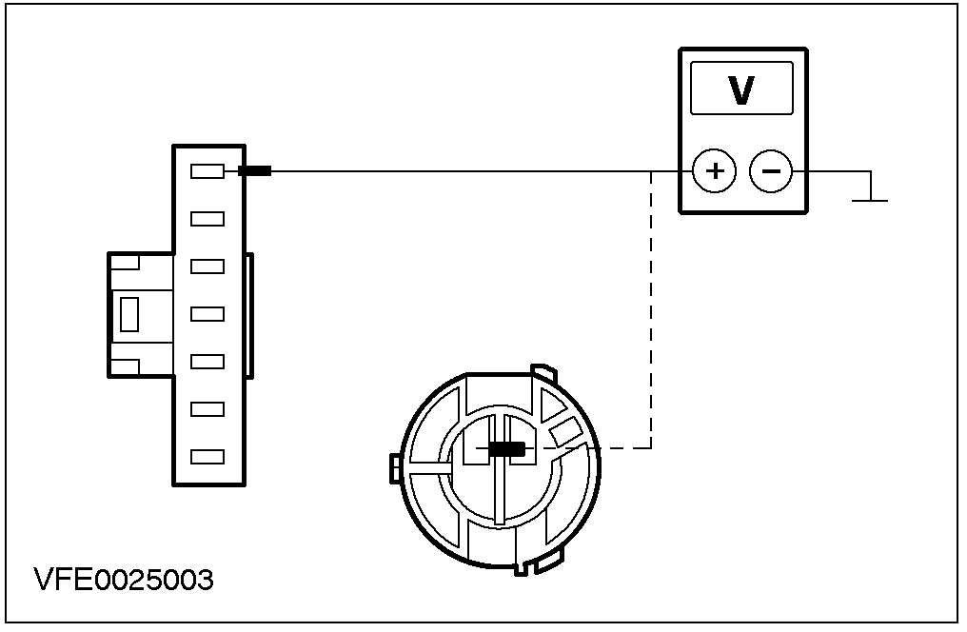 | 将前照灯开关转到”驻车”位置。  测量右侧尾灯总成连接器C541芯脚1、线路29S-LF20(OG)(4/5门)，或连接器C541d芯脚2、线路29S-LF11(OG/WH)(旅行车)线束侧的对搭铁电压。  - 是否显示为蓄电池电压?  →是  至Q7  →否  至Q8
Q7：检查线路31-LF20(BK)或31-LF11(BK)
右侧尾灯总成
C541(4/5门)
或C541d(旅行车)
诊断与测试(续)

状况 | 内容/结果/措施
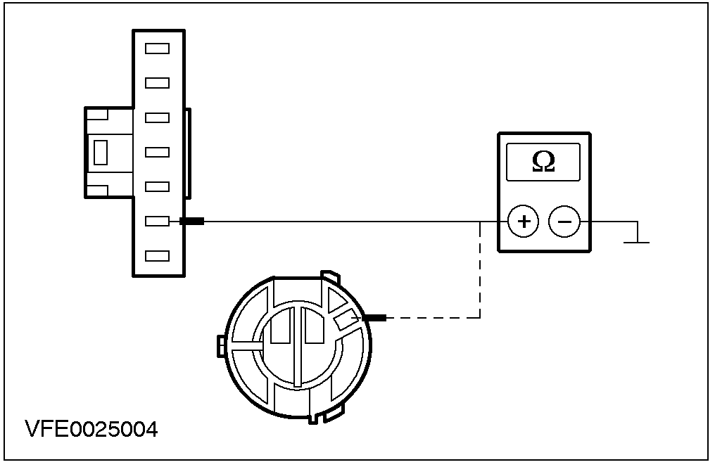 | 测量右侧尾灯总成连接器C541芯脚6、线路31-LF20(BK)(4/5门)，或连接器C541d芯脚1、线路31-LF11(BK)(旅行车)线束侧与搭铁之间的电阻值。  - 所测阻值是否小于2欧姆?  →是  在检查灯泡后，必要时、换装新的尾灯总成，检查系统工作是否正常。  →否  利用线路图，将尾灯总成与搭铁之间、线路31-LF20(BK)或31-LF11(BK)中发生断路的部位予以修复后，检查系统工作是否正常。
Q8：检查CJB的电源
CJB C506 | 将前照灯开关转到”驻车”位置。  测量CJB连接器C506芯脚7、线路29S-LF20(OG/GN)CJB侧的对搭铁电压。  - 是否显示为蓄电池电压?  →是  利用线路图，将CJB与尾灯总成之间、线路29S-LF20(OG/GN)中发生断路的部位予以修复后，检查系统工作是否正常。  →否  检查CJB，必要时、换装新的CJB后，检查系统工作是否正常。
Q9：判定故障状况
检查左侧。
- 左侧是否完全不工作?
→是
检查保险F64(7.5A)(CJB)，如果保险正常的话，继续检查CJB，必要时、换装新的CJB后，检查系统工作是否正常。
→否
左侧前照灯不工作：至Q10。
左侧尾灯总成不工作：至Q13。
诊断与测试(续)

状况 | 内容/结果/措施
Q10：检查前照灯的电源
左侧前照灯C146  (配备传统前照灯)或  C1146(配备氙气前照灯)  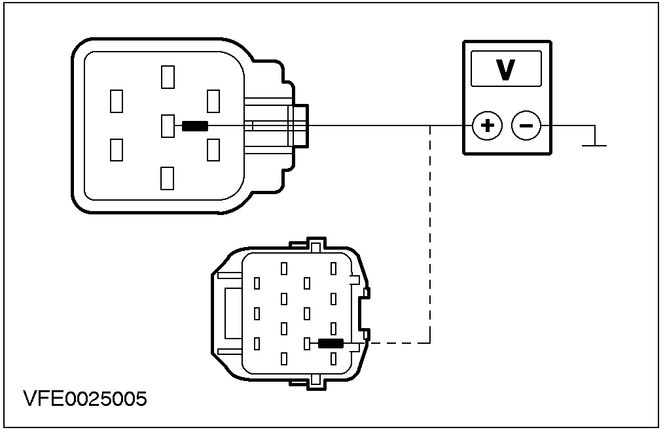 | 将前照灯开关转到”驻车”位置。  测量左侧前照灯连接器C146芯脚4(配备传统前照灯)或C1146、(芯脚8配备氙气前照灯)、线路29S-LF7(OG/BU)线束侧的对搭铁电压。  - 是否显示为蓄电池电压?  →是  至Q11  →否  至Q12
Q11：检查线路31-LE31A(BK)
左侧前照灯C146
(配备传统前照灯)或
C1146(配备氙气前照灯)
诊断与测试(续)

状况 | 内容/结果/措施
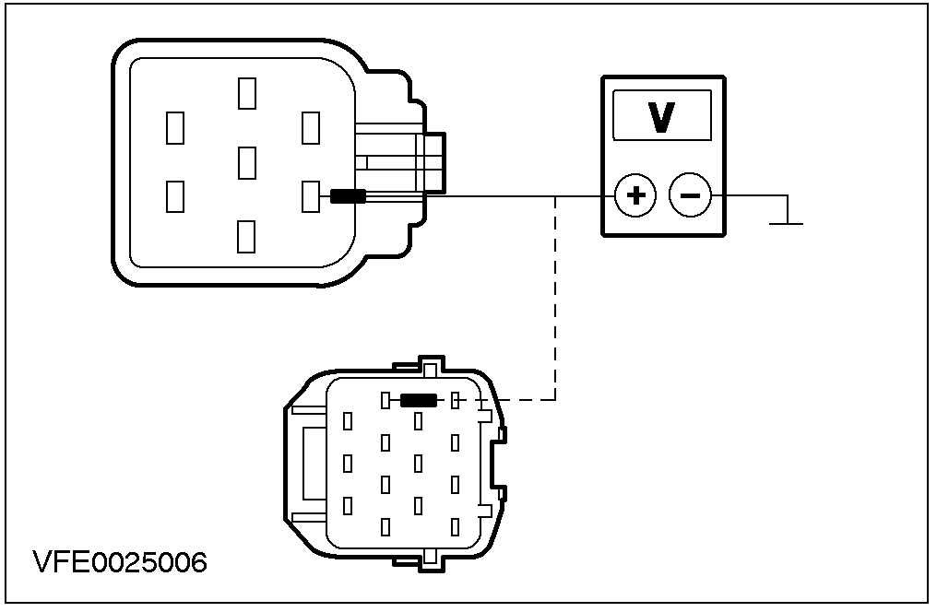 | 测量左侧前照灯连接器C146芯脚6(配备传统前照灯)或C1146芯脚7(配备氙气前照灯)、线路30-LE31A(BK)线束侧与搭铁之间的电阻值。  - 所测阻值是否小于2欧姆?  →是  在检查灯泡后，必要时、换装新的前照灯，检查系统工作是否正常。  →否  利用线路图，将前照灯与搭铁之间、线路31-LE31A(BK)中发生断路的部位予以修复后，检查系统工作是否正常。
Q12：检查CJB的电源
CJB C509  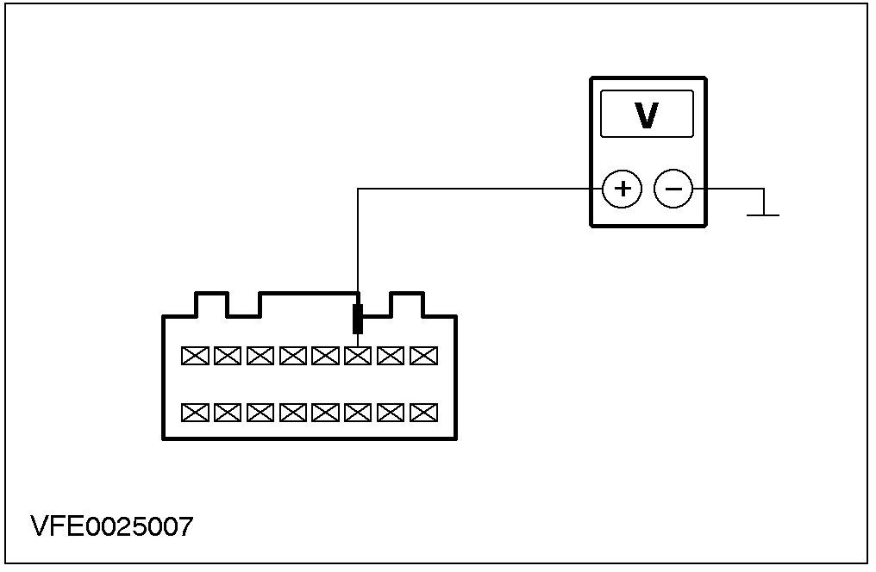 | 将前照灯开关转到”驻车”位置。  测量CJB连接器C509芯脚6、线路29S-LF7(OG/BU)CJB侧的对搭铁电压。  - 是否显示为蓄电池电压?  →是  利用线路图，将CJB与前照灯之间、线路29S-LF7(OG/BU)中发生断路的部位予以修复后，检查系统工作是否正常。  →否  检查CJB，必要时、换装新的CJB后，检查系统工作是否正常。
Q13：检查左侧尾灯总成的电源
左侧尾灯总成  C540(4/5门)或  C540d(旅行车) | 将前照灯开关转到”驻车”位置。

诊断与测试(续)

状况 | 内容/结果/措施
测量左侧尾灯总成连接器C540芯脚1(4/5门)或连接器C540d芯脚2(旅行车)、线路29S-LF11(OG/WH)线束侧的对搭铁电压。
- 是否显示为蓄电池电压?
→是
至Q14
→否
至Q15
Q14：检查线路31-LF20(BK)/31-LF11(BK)
左侧尾灯总成  C540(4/5门)或  C540d(旅行车) | 测量左侧尾灯总成连接器C540芯脚6(4/5门)/连接器C540d芯脚1(旅行车)、线路31-LF11(BK)线束侧与搭铁之间的电阻值。  - 所测阻值是否小于2欧姆?  →是  在检查灯泡后，必要时、换装新的尾灯总成，检查系统工作是否正常。  →否  利用线路图，将尾灯总成与搭铁之间、线路31-LF11(BK)中发生断路的部位予以修复后，检查系统工作是否正常。
Q15：检查CJB的电源
CJB C508 | 将前照灯开关转到”驻车”位置。

诊断与测试(续)

状况 | 内容/结果/措施
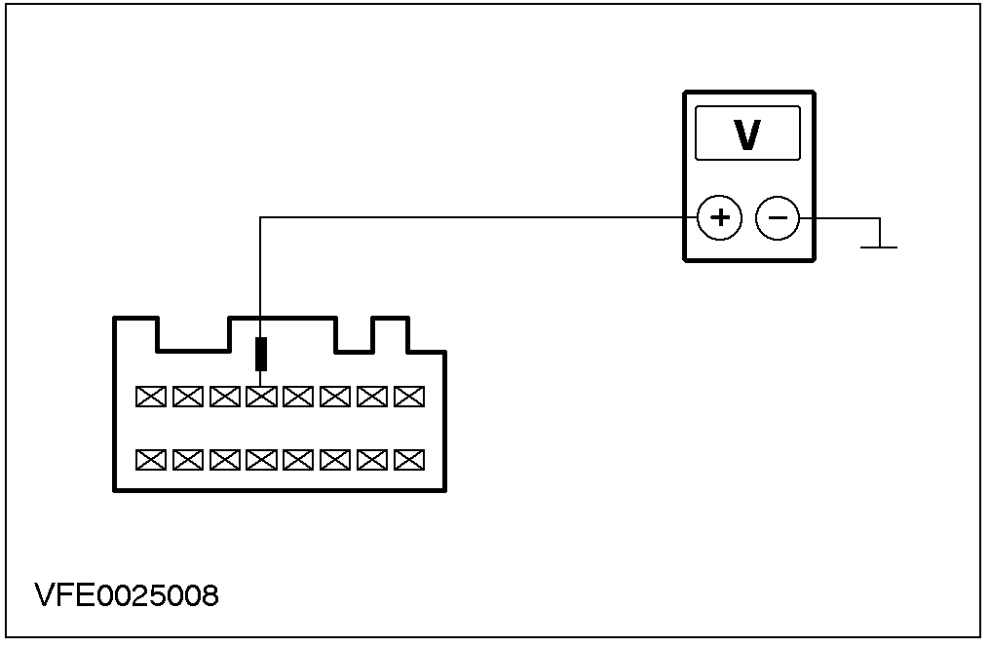 | 测量CJB连接器C508芯脚4、线路29S-LF11(OG/WH)CJB侧的对搭铁电压。  - 是否显示为蓄电池电压?  →是  利用线路图，将CJB与尾灯总成之间、线路29S-LF11(OG/WH)中发生断路的部位予以修复后，检查系统工作是否正常。  →否  检查CJB，必要时、换装新的CJB后，检查系统工作是否正常。
Q16：判定故障状况
检查牌照灯。
- 两组牌照灯是否都不工作?
→是
至Q17
→否
左侧牌照灯不工作：至Q21。
右侧牌照灯不工作：至Q22。
Q17：检查保险F97的电源
将前照灯开关转到”驻车”位置。
测量保险F97(7.5A)(CJB)、对搭铁电压。
- 是否显示为蓄电池电压?
→是
至Q18
→否
至Q19
Q18：检查CJB的电源
CJB C508 | 将前照灯开关转到”驻车”位置。

诊断与测试(续)

状况 |  | 内容/结果/措施
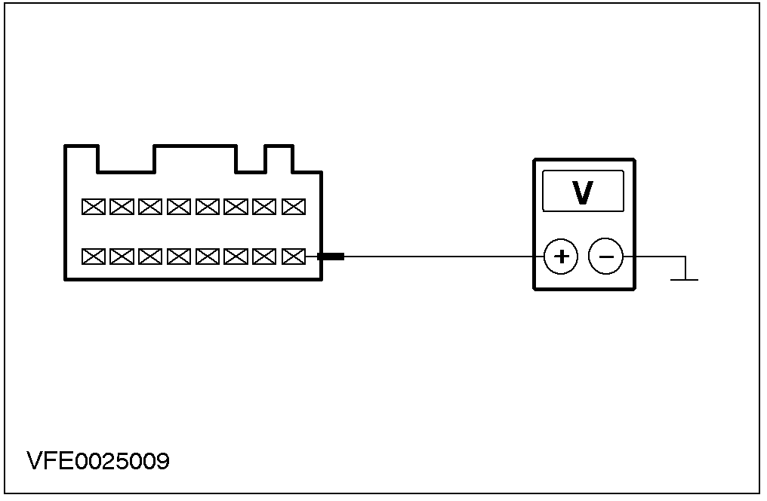 |  | 测量CJB连接器C508芯脚16、线路29S-LF21(OG/BK)CJB侧的对搭铁电压。  - 是否显示为蓄电池电压?  →是  利用线路图，将CJB与牌照灯之间、线路29S-LF21(OG/BK)中发生断路的部位予以修复后，检查系统工作是否正常。  →否  检查CJB，必要时、换装新的CJB后，检查系统工作是否正常。
Q19：检查CJB的电源
CJB C500  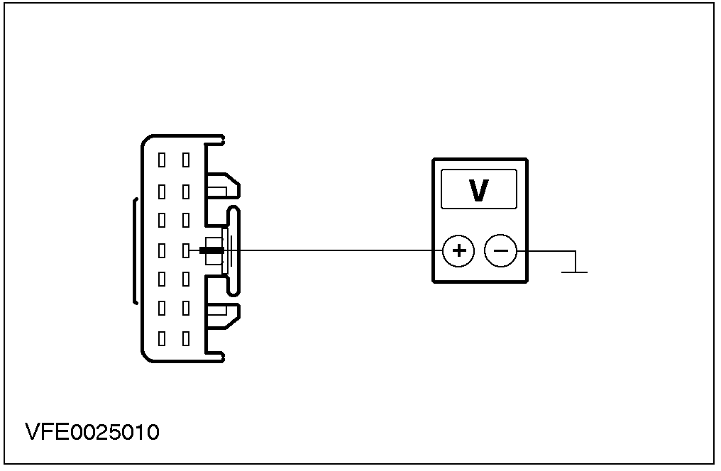 |  | 将前照灯开关转到”驻车”位置。  测量CJB连接器C500芯脚4、线路30S-LF21(RD/GN)线束侧的对搭铁电压。  - 是否显示为蓄电池电压?  →是  检查CJB，必要时、换装新的CJB后，检查系统工作是否正常。  →否  至Q20
Q20：检查线路30S-LF12(RD/GN)
CJB C500 | 前照灯开关C478

诊断与测试(续)

状况 | 内容/结果/措施
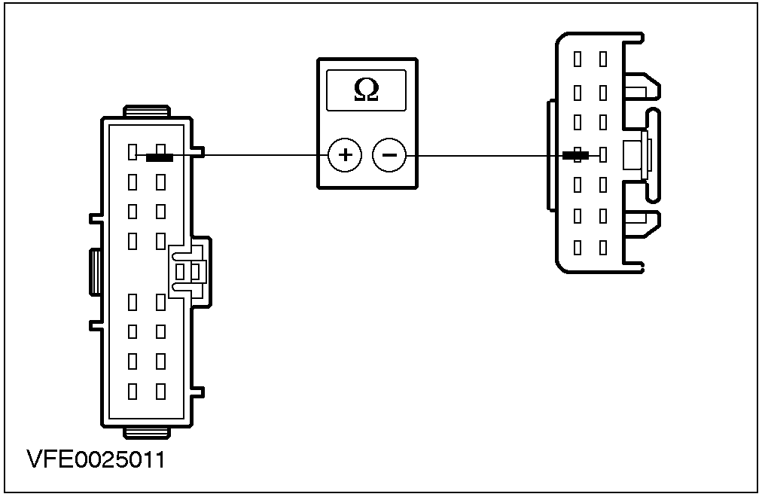 | 测量CJB连接器C500芯脚4、线路30S-LF12(RD/GN)线束侧与前照灯开关连接器C478芯脚16、线路30S-LF12(RD/GN)线束侧之间的电阻值。  - 所测阻值是否小于2欧姆?  →是  检查前照灯开关，必要时、换装新的开关后，检查系统工作是否正常。  →否  利用线路图，将前照灯开关与CJB之间、线路30S-LF12(RD/GN)中发生断路的部位予以修复后，检查系统工作是否正常。
Q21：检查线路31-LF12(BK)
左侧牌照灯  C735b  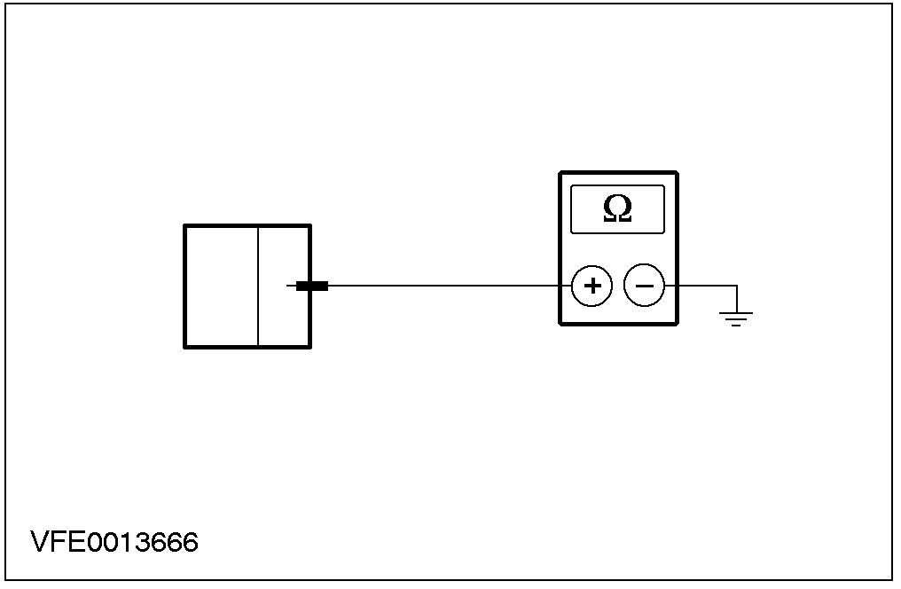 | 测量左侧牌照灯连接器C735b、线路31-LF21(BK)线束侧与搭铁之间的电阻值。  - 所测阻值是否小于2欧姆?  →是  在检查灯泡后，必要时、换装新的牌照灯，检查系统工作是否正常。  →否  利用线路图，将牌照灯与搭铁之间、线路31-LF12(BK)中发生断路的部位予以修复后，检查系统工作是否正常。
Q22：检查牌照灯的电源
CJB C736a | 将前照灯开关转到”驻车”位置。

诊断与测试(续)

状况 | 内容/结果/措施
测量右侧牌照灯连接器C736a、线路29S-LF22(OG/BK)线束侧的对搭铁电压。
- 是否显示为蓄电池电压?
→是
至Q23
→否
利用线路图，将牌照灯左侧与右侧之间、线路29S-LF22(OG/BK)中发生断路的部位予以修复后，检查系统工作是否正常。
Q23：检查线路31-LF22(BK)
右侧牌照灯  C736b | 测量右侧牌照灯连接器C736b、线路31-LF22(BK)线束侧与搭铁之间的电阻值。  - 所测阻值是否小于2欧姆?  →是  在检查灯泡后，必要时、换装新的牌照灯，检查系统工作是否正常。  →否  利用线路图，将牌照灯左侧与右侧之间、线路31-LF22(BK)中发生断路的部位予以修复后，检查系统工作是否正常。

定点测试R：驻车灯、尾灯或牌照灯一直点亮。
状况 | 内容/结果/措施
R1：判定故障状况
前照灯开关C478

诊断与测试(续)

状况 |  |  |  | 内容/结果/措施
判定故障状况。
- 驻车灯与牌照灯是否点亮?
→是
至R2
→否
在检查前照灯开关后，必要时、换装新的开关，检查系统工作是否正常。
R2：检查前照灯开关
CJB C501 |  |  |  | 判定故障状况。  - 驻车灯与牌照灯是否一直点亮?  →是  至R3  →否  检查CJB，必要时、换装新的CJB后，检查系统工作是否正常。
R3：判定故障状况
CJB C506 | CJB C508 |  | CJB C509

诊断与测试(续)

状况 |  | 内容/结果/措施
判定故障状况。
- 有无任何的驻车灯点亮?
→是
左侧前照灯点亮：利用线路图，将连接于(氙气)左侧前照灯的线路29S-LF7(OG/BU)中、短路到电源的部位予以修复后，检查系统工作是否正常。
右侧前照灯点亮：利用线路图，将连接于(氙气)右侧前照灯的线路29S-LF16(OG/GN)中、短路到电源的部位予以修复后，检查系统工作是否正常。
左侧尾灯总成点亮：利用线路图，将连接于左侧尾灯总成的线路29S-LF11(OG/WH)中、短路到电源的部位予以修复后，检查系统工作是否正常。
右侧尾灯总成点亮：至R4。
牌照灯点亮：利用线路图，将连接于牌照灯的线路29S-LF21(OG/BK)中、短路到电源的部位予以修复后，检查系统工作是否正常。
→否
至R5
R4：检查线路29S-LF20与29S-GM12
CJB C506 | 仪表  C449 | 判定故障状况。  - 右侧尾灯总成是否点亮?  →是  利用线路图，将连接于CJB的线路29S-LF20(OG)或29S-GM12(OG/BK)中、短路到电源的部位予以修复后，检查系统工作是否正常。  →否  检查仪表，必要时、换装新的仪表后，检查系统工作是否正常。
诊断与测试(续)

状况 |  | 内容/结果/措施
R5：检查GEM
GEM C429 |  | 判定故障状况。  - 有无任何灯光点亮?  →是  至R6  →否  检查GEM，必要时、换装新的GEM后，检查系统工作是否正常。
R6：检查线路29S-LF20(OG)与29S-GM12(OG/BK)
CJB C506 | 仪表  C449 | 判定故障状况。  - 右侧尾灯总成是否点亮?  →是  利用线路图，将连接于CJB的线路29S-LF20(OG)或29S-GM12(OG/BK)中、短路到电源的部位予以修复后，检查系统工作是否正常。  →否  检查仪表，必要时、换装新的仪表后，检查系统工作是否正常。

诊断与测试

雾灯
有关线路图与连接器信息，参阅线路图单元：41701。

检查与确认
- 确认客户的问题。
- 直观检查有无机械或电气方面受损的明显迹象。

直观检查表
电气
- 保险
- 灯泡
- 雾灯
- 电气连接器
- 开关
- 线束
- 如果所观察或所提出问题的明显原因已经发现，则必须先加以纠正，然后再进行下一步骤(如可能)。
- 如果用直观检查无法判明原因，则确认该故障现象后，参照故障现象表以继续进行诊断。

故障现象表

状况 | 可能原因 | 措施
- 雾灯不工作。 | - 保险  - 灯泡  - 线路  - 前照灯开关 | - 至定点测试S。
- 个别的雾灯不工作。 | - 灯泡  - 线路  - 雾灯总成 | - 至定点测试T。
- 雾灯一直点亮。 | - 线路  - 前照灯开关  - 雾灯总成 | - 至定点测试U。

定点测试
注意：在所有电气测量中均使用数字式万用表。

定点测试S：雾灯不工作。
状况 | 内容/结果/措施
S1：判定故障状况
 | 将前照灯开关转到”前雾灯”与”后雾灯”位置。

诊断与测试(续)

状况 |  | 内容/结果/措施
检查雾灯。
- 雾灯是否都完全不工作?
→是
至S2
→否
仅前雾灯不工作：至S5。
仅后雾灯不工作：至S8。
S2：检查保险F62
 | 保险F62(CJB) | 检查保险F62(15A)。  - 保险是否正常?  →是  至S3  →否  换装新的保险F62(15A)后，如果保险再次熔断，则必须利用线路图，找出线路中发生短路的部位并且加以修复，检查系统工作是否正常。
S3：检查线路15-LD10(GN/OG)
前照灯开关C478 | 保险F62(CJB) | 测量前照灯开关连接器C478芯脚7、线路15-LD10(GN/OG)线束侧与保险F62(CJB)之间的电阻值。  - 所测阻值是否小于2欧姆?  →是  至S4  →否  利用线路图，将保险F62与前照灯开关之间、线路15-LD10(GN/OG)中断路的部位予以修复后，检查系统工作是否正常。
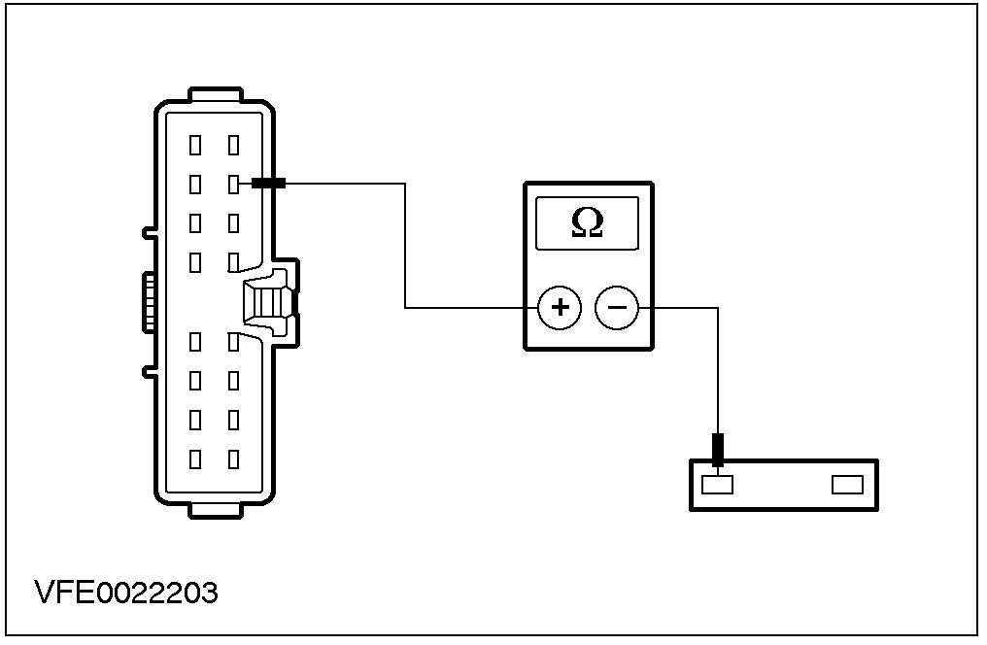
诊断与测试(续)

状况 |  | 内容/结果/措施
S4：检查前照灯开关
前照灯开关C478 |  | 依据线路图所附加的”部件测试”方式，检查前照灯开关。  - 前照灯开关是否正常?  →是  至S5  →否  换装新的前照灯开关，检查系统工作是否正常。
S5：检查线路15S-LD10(GN/OG)
线列连接器C28  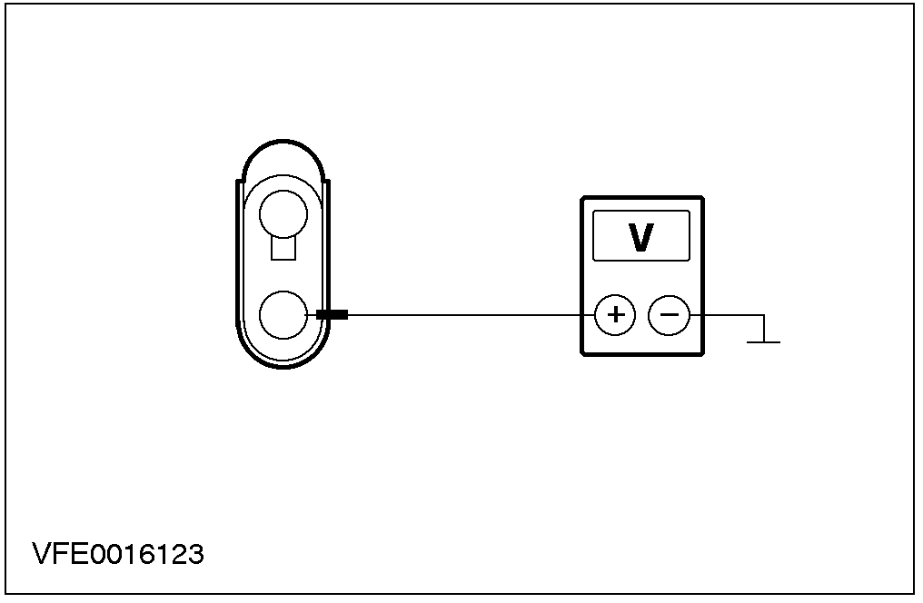 |  | 将前照灯开关转到”前雾灯”位置。  测量线列连接器C28芯脚2、线路15S-LD10(GN/OG)、母插头端的对搭铁电压。  - 是否显示为蓄电池电压?  →是  至S6  →否  利用线路图，将前照灯开关与线列接头之间、线路15S-LD10(GN/OG)中断路的部位予以修复后，检查系统工作是否正常。
S6：检查线路15S-LD11(GN/WH)
左侧前雾灯C207
诊断与测试(续)

状况 | 内容/结果/措施
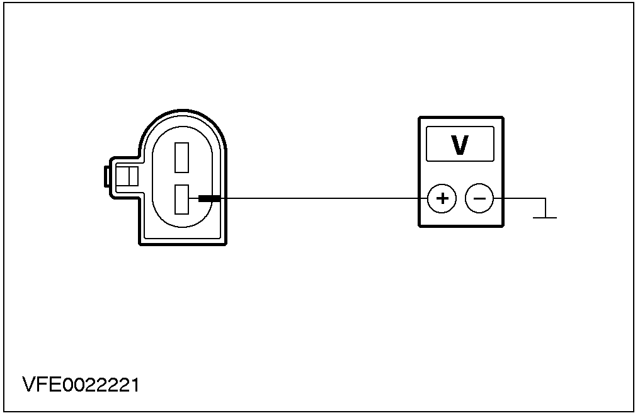 | 将前照灯开关转到”前雾灯”位置。  测量左侧前雾灯连接器C207芯脚1、线路15S-LD11(GN/WH)线束侧的对搭铁电压。  - 是否显示为蓄电池电压?  →是  至S7  →否  将线路15S-LD11(GN/WH)或15S-LD9(GN/BK)修复后，检查系统工作是否正常。
S7：检查线路31-LD11(BK)
左侧前雾灯C207  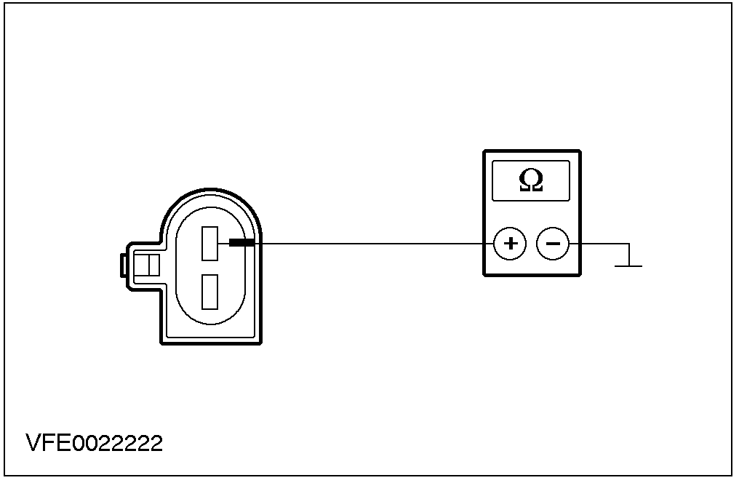 | 测量左侧前雾灯连接器C207芯脚2、线路31-LD11(BK)线束侧与搭铁之间的电阻值。  - 所测阻值是否小于2欧姆?  →是  在检查灯泡后，必要时、换装新的左侧前雾灯，检查系统工作是否正常。  →否  利用线路图，将铆接点S104与搭铁点G104之间、出现断路的线路予以修复后，检查系统工作是否正常。
S8：检查线路15S-LD11(GN/WH)
前照灯开关C478

诊断与测试(续)

状况 |  | 内容/结果/措施
依据线路图所附加的”部件测试”方式，检查前照灯开关。
- 前照灯开关是否正常?
→是
至S9
→否
利用线路图，将连接器C28与左侧雾灯之间的线路15S-LD11(GN/WH)或15S-LD9(GN/BK)予以修复后，检查系统工作是否正常。
S9：检查线路15S-LD6(GN/YE)
左侧尾灯总成  C540(4/5门)/  C540d(旅行车) |  | 将前照灯开关转到”后雾灯”位置。  测量左侧尾灯总成连接器C540芯脚7(4/5门)或C540d芯脚3(旅行车)、线路15S-LD6(GN/YE)线束侧的对搭铁电压。  - 是否显示为蓄电池电压?  →是  在检查灯泡后，必要时、换装新的左侧尾灯总成，检查系统工作是否正常。  →否  利用线路图，将前照灯开关与尾灯总成之间的线路15S-LD6(GN/YE)或15S-LD16(GN/YE)予以修复后，检查系统工作是否正常。
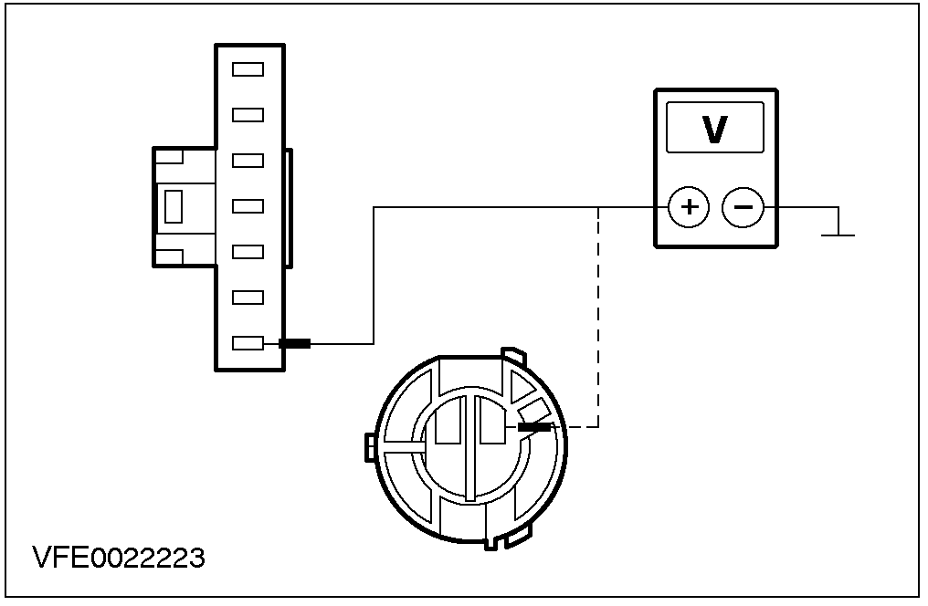

定点测试T：个别的雾灯不工作。
状况 | 内容/结果/措施
T1：判定不工作的灯光
 | 将前照灯开关转到”前雾灯”与”后雾灯”位置。
诊断与测试(续)

状况 |  | 内容/结果/措施
检查雾灯。
- 是否为其中一组前雾灯不工作?
→是
左侧、前方：至T2。
右侧、前方：至T4。
→否
左侧、后方：至T6。
右侧、后方：至T8。。
T2：检查线路15S-LD11(GN/WH)
左侧前雾灯C207 |  | 将前照灯开关转到”前雾灯”位置。  测量左侧前雾灯连接器C207芯脚1、线路15S-LD11(GN/WH)线束侧的对搭铁电压。  - 是否显示为蓄电池电压?  →是  至T3  →否  利用线路图，将前照灯开关与前雾灯之间的线路15S-LD11(GN/WH)予以修复后，检查系统工作是否正常。
T3：检查线路31-LD11(BK)
左侧前雾灯C207

诊断与测试(续)

状况 |  | 内容/结果/措施
测量左侧前雾灯连接器C207芯脚2、线路31-LD11(BK)线束侧与搭铁之间的电阻值。
- 所测阻值是否小于2欧姆?
→是
在检查灯泡后，必要时、换装新的左侧前雾灯，检查系统工作是否正常。
→否
利用线路图，将雾灯与搭铁之间、线路31-LD11(BK)中发生断路的部分予以修复后，检查系统工作是否正常。
T4：检查线路15S-LD17(GN/WH)
右侧前雾灯  C208 |  | 将前照灯开关转到”前雾灯”位置。  测量右侧前雾灯连接器C208芯脚1、线路15S-LD17(GN/WH)线束侧的对搭铁电压。  - 是否显示为蓄电池电压?  →是  至T5  →否  利用线路图，将前雾灯与前照灯开关之间、线路15S-LD17(GN/WH)中发生断路的部分予以修复后，检查系统工作是否正常。
T5：检查线路31-LD17(BK)
右侧前雾灯C208

诊断与测试(续)

状况 |  | 内容/结果/措施
测量右侧前雾灯连接器C208芯脚2、线路31-LD17(BK)线束侧与搭铁之间的电阻值。
- 所测阻值是否小于2欧姆?
→是
在检查灯泡后，必要时、换装新的右侧前雾灯，检查系统工作是否正常。
→否
利用线路图，将前雾灯与搭铁之间、线路31-LD17(BK)中发生断路的部分予以修复后，检查系统工作是否正常。
T6：检查线路15S-LD12(GN/YE)
右侧尾灯总成  C541(4/5门)/  C541d(旅行车) |  | 将前照灯开关转到”后雾灯”位置。  测量右侧尾灯总成连接器C541芯脚7、线路15S-LD12(GN/YE)(4/5门)或C541d芯脚3、线路15S-LD6(GN/YE)(旅行车)线束侧的对搭铁电压。  - 是否显示为蓄电池电压?  →是  针对4/5门车型：在检查灯泡后，必要时、换装新的右侧尾灯总成，检查系统工作是否正常。  针对旅行车车型：至T7。  →否  针对4/5门车型：利用线路图，将尾灯总成之间的线路15S-LD12(GN/YE)中发生断路的部分予以修复后，检查系统工作是否正常。  针对旅行车车型：利用线路图，将前照灯开关与尾灯总成之间、线路15S-LD6(GN/YE)或15S-LD12(GN/YE)中发生断路的部分予以修复后，检查系统工作是否正常。
诊断与测试(续)

状况 |  | 内容/结果/措施
T7：检查线路31-LF11(BK)
右侧尾灯总成  C541d  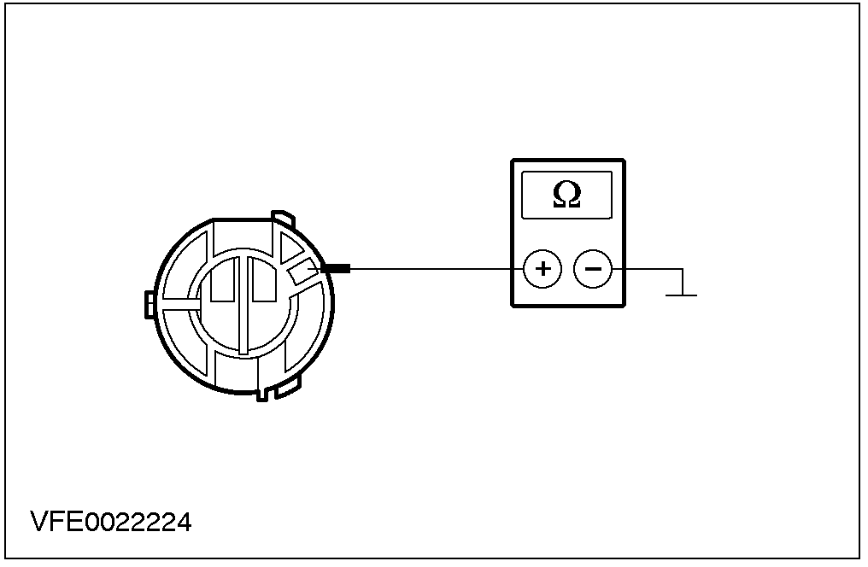 |  | 测量右侧尾灯总成连接器C541d芯脚1、线路31-LF11(BK)线束侧与搭铁之间的电阻值。  - 所测阻值是否小于2欧姆?  →是  在检查灯泡后，必要时、换装新的右侧尾灯总成，检查系统工作是否正常。  →否  利用线路图，将尾灯总成与搭铁之间、线路31-LF11(BK)中发生断路的部分予以修复后，检查系统工作是否正常。
T8：检查线路15S-LD6(GN/YE)
左侧尾灯总成  C540(4/5门)/  C540d(旅行车) |  | 将前照灯开关转到”后雾灯”位置。

诊断与测试(续)

状况 | 内容/结果/措施
测量左侧尾灯总成连接器C540芯脚7(4/5门)或C540d芯脚3(旅行车)、线路15S-LD6(GN/YE)线束侧的对搭铁电压。
- 是否显示为蓄电池电压?
→是
针对4/5门车型：在检查灯泡后，必要时、换装新的左侧尾灯总成，检查系统工作是否正常。
针对旅行车车型：至T9。
→否
利用线路图，将前照灯开关与尾灯总成之间、线路15S-LD6(GN/YE)中发生断路的部分予以修复后，检查系统工作是否正常。
T9：检查线路31-LF11(BK)
左侧尾灯总成  C540d | 测量左侧尾灯总成连接器C540d芯脚1、线路31-LF11(BK)线束侧与搭铁之间的电阻值。  - 所测阻值是否小于2欧姆?  →是  在检查灯泡后，必要时、换装新的左侧尾灯总成，检查系统工作是否正常。  →否  利用线路图，将尾灯总成与搭铁之间、线路31-LF11(BK)中发生断路的部分予以修复后，检查系统工作是否正常。

定点测试U：雾灯一直点亮。
状况 | 内容/结果/措施
U1：检查前照灯开关
前照灯开关C478
诊断与测试(续)

状况 | 内容/结果/措施
检查雾灯。
- 有无任何一个雾灯点亮?
→是
如果仅后雾灯一直点亮：至U2。
如果仅前雾灯一直点亮：至U4。
→否
检查前照灯开关，必要时、换装新的开关后，检查系统工作是否正常。
U2：检查线路15S-LD16(GN/RD)
线列接头  C70 | 检查雾灯。  - 后雾灯是否亮起?  →是  至U3  →否  利用线路图，将连接于前照灯开关的线路15S-LD16(GN/RD)中、短路到电源的部分予以修复后，检查系统工作是否正常。
U3：检查线路15S-LD6(GN/YE)
4/5门：左侧尾灯总成
C540/右侧C541
旅行车：左侧尾灯总成
C540d/右侧C541d

诊断与测试(续)

状况 | 内容/结果/措施
检查后雾灯。
- 有无任何一个后雾灯点亮?
→是
检查对应的尾灯总成，必要时、换装新的尾灯后，检查系统工作是否正常。
→否
利用线路图，将连接于尾灯总成的线路15S-LD6(GN/YE)或15S-LD12(GN/YE)中、短路到电源的部分予以修复后，检查系统工作是否正常。
U4：检查线路15S-LD10(GN/OG)
线列接头  C28 | 检查前雾灯。  - 前雾灯是否亮起?  →是  至U5  →否  利用线路图，将连接于前照灯开关的线路15S-LD10(GN/OG)中、短路到电源的部分予以修复后，检查系统工作是否正常。
U5：检查线路15S-LD9(GN/BK)
左侧前雾灯C207/
右侧C208

诊断与测试(续)

状况 | 内容/结果/措施
检查前雾灯。
- 有无前雾灯点亮?
→是
检查对应的前雾灯，必要时、换装新的雾灯后，检查系统工作是否正常。
→否
利用线路图，将连接于前雾灯的线路15S-LD9(GN/BK)、15S-LD11(GN/WH)或15S-LD17(GN/WH)中、短路到电源的部分予以修复后，检查系统工作是否正常。

诊断与测试

倒车灯
有关线路图与连接器信息，参阅线路图单元：41701。

检查与确认
- 确认客户的问题。
- 直观检查有无机械或电气方面受损的明显迹象。

直观检查表
电气
- 保险
- 灯泡
- 尾灯总成
- 电气连接器
- 开关
- 线束
- 如果所观察或所提出问题的明显原因已经发现，则必须先加以纠正，然后再进行下一步骤(如可能)。
- 如果用直观检查无法判明原因，则确认该故障现象后，参照故障现象表以继续进行诊断。

故障现象表

状况 | 可能原因 | 措施
- 倒车灯不工作。 | - 保险  - 线路  - 中央连接盒(CJB)  - 变速器开关(MTX75)  - 变速器档位传感器(CD4E) | - 至定点测试V。
- 个别的倒车灯不工作。 | - 线路  - 灯泡 | - 至定点测试W。
- 倒车灯一直点亮。 | - 线路  - 通用电子模块(GEM)  - 变速器开关(MTX75)  - 变速器档位传感器(CD4E)  - 音响/导航控制模块 | - 至定点测试X。

定点测试
注意：在所有电气测量中均使用数字式万用表。

定点测试V：倒车灯不工作。
状况 |  | 内容/结果/措施
V1：检查保险F80
 | 保险F80(CJB)
诊断与测试(续)

状况 |  | 内容/结果/措施
检查保险F80(7.5A)。
- 保险是否正常?
→是
至V2
→否
换装新的保险F80(7.5A)后，如果保险再次熔断，则必须利用线路图，找出线路中发生短路的部位并且加以修复。检查系统工作是否正常。
V2：判定车型差异
判定车型差异。
- 汽车是否配置自动变速器?
→是
至V5
→否
至V3
V3：检查线路15-LG28(GN/WH)
 | 变速器开关  (MTX75)C181 | 测量变速器开关(MTX75)连接器C181芯脚1、线路15-LG28(GN/WH)线束侧的对搭铁电压。  - 是否显示为蓄电池电压?  →是  至V4  →否  利用线路图，将保险F80与变速器开关之间、线路15-LG28(GN/WH)中发生断路的部位予以修复后，检查系统工作是否正常。
保险F80(7.5A)
(CJB)
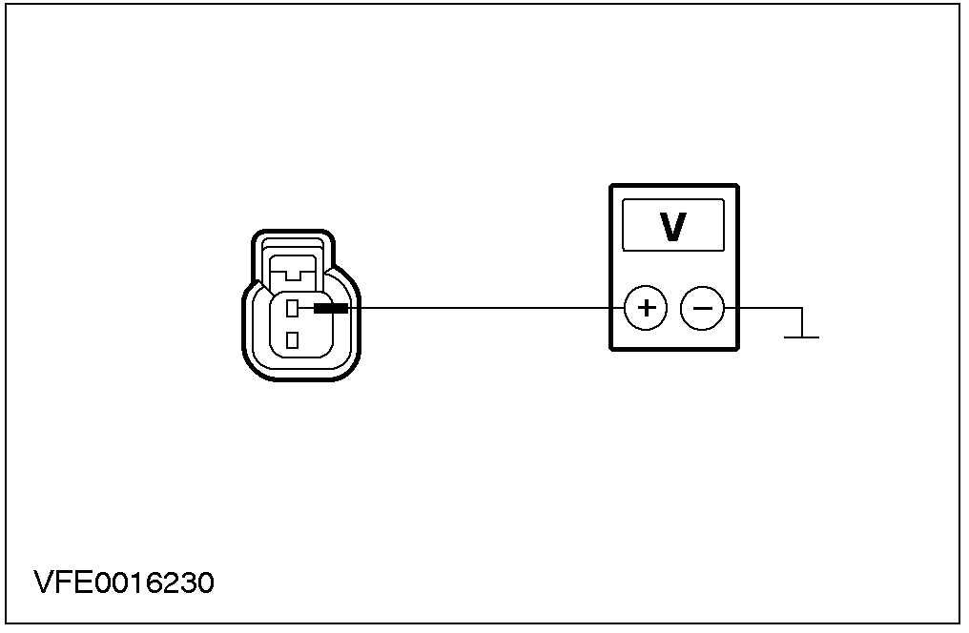
诊断与测试(续)

状况 |  |  | 内容/结果/措施
V4：检查变速器开关
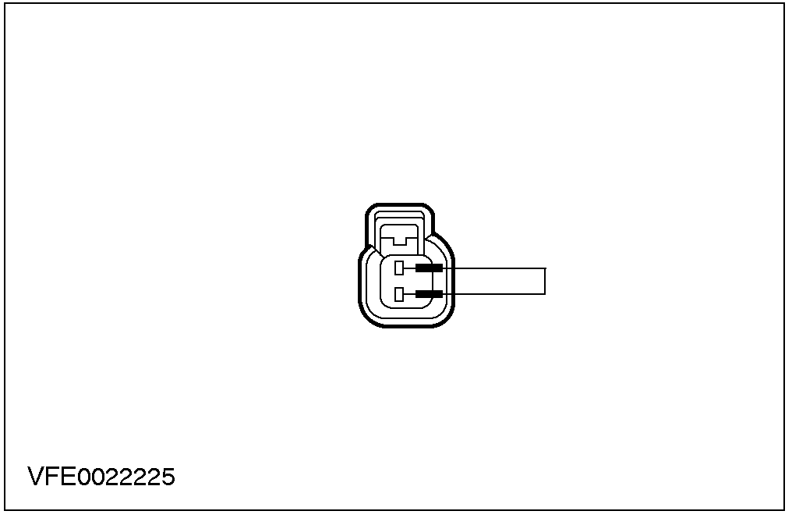 |  |  | 在变速器开关(MTX75)连接器C181线束侧中，将芯脚1、线路15-LG28(GN/WH)与芯脚2、线路15S-LG9(GN/BK)之间连接一跨接线。  检查倒车灯。  - 倒车灯是否亮起?  →是  检查变速器开关(MTX75)，必要时、换装新的开关后，检查系统工作是否正常。  →否  利用线路图，将连接于变速器开关与铆接点S232之间的线路15S-LG9A(GN/BK)或15S-LG9(GN/BK)中发生断路的部位予以修复后，检查系统工作是否正常。
V5：检查线路15-LG28(GN/WH)
变速器档位  传感器(CD4E) C187 | 保险F80(7.5A) (CJB)
诊断与测试(续)

状况 | 内容/结果/措施
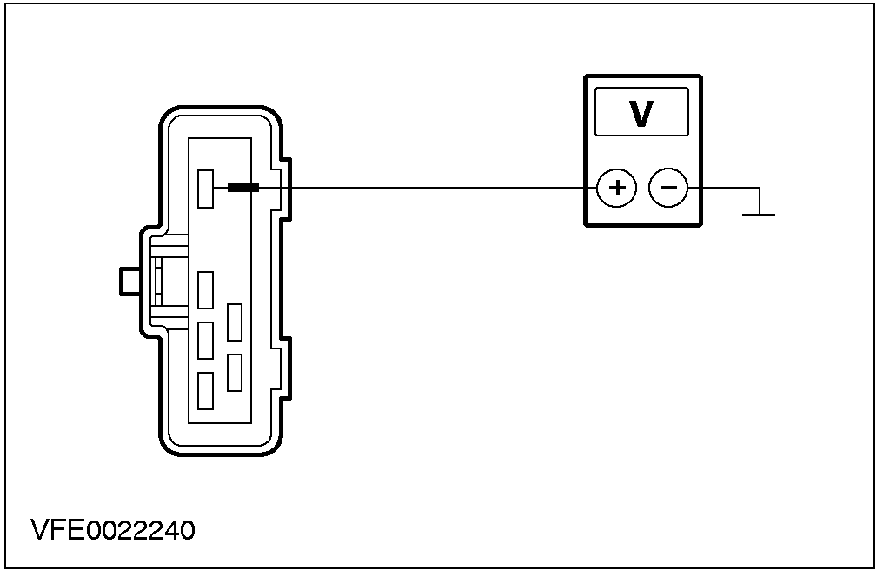 | 测量变速器档位传感器(CD4E)连接器C187芯脚1、线路15-LG28(GN/WH)线束侧的对搭铁电压。  - 是否显示为蓄电池电压?  →是  至V6  →否  利用线路图，将保险F80与变速器开关之间、线路15-LG28(GN/WH)中发生断路的部位予以修复后，检查系统工作是否正常。
V6：检查变速器档位传感器(CD4E)
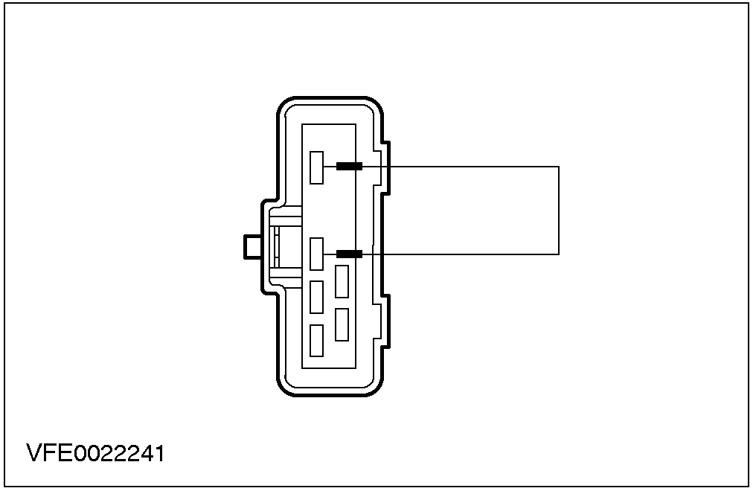 | 在变速器档位传感器(CD4E)连接器C187线束侧中，将芯脚1、线路15-LG28(GN/WH)与芯脚3、线路15S-LG9(GN/BK)之间连接一跨接线。  检查倒车灯。  - 倒车灯是否亮起?  →是  检查变速器档位传感器(CD4E)，必要时、换装新的传感器后，检查系统工作是否正常。  →否  利用线路图，将连接于变速器档位传感器与铆接点S232之间的线路15S-LG9(GN/BK)或15S-LG9A(GN/BK)中发生断路的部位予以修复后，检查系统工作是否正常。
诊断与测试(续)

定点测试W：个别的倒车灯不工作。
状况 |  |  | 内容/结果/措施
W1：判断不工作的灯光
将变速器置入倒档位置。
检查倒车灯。
- 左侧倒车灯是否不工作?
→是
至W2
→否
至W3
W2：检查线路15S-LG9(GN/BK)
 | 左侧尾灯总成C540(4/5门)或C540c(旅行车) |  | 在变速器置入倒档位置。  测量左侧尾灯总成连接器C540芯脚5(4/5门)或C540c芯脚2(旅行车)、线路15S-LG9(GN/BK)线束侧的对搭铁电压。  - 是否显示为蓄电池电压?  →是  在检查灯泡后，必要时、换装新的左侧尾灯总成，检查系统工作是否正常。  →否  利用线路图，将铆接点S232与左侧尾灯总成之间、线路15S-LG9(GN/BK)或15S-LG9A(GN/BK)中发生断路的部位予以修复后，检查系统工作是否正常。
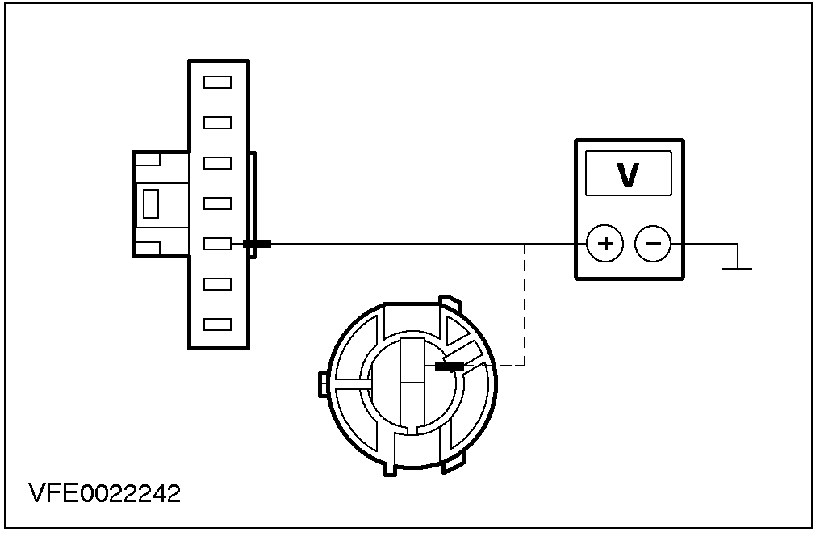

诊断与测试(续)

状况 |  |  | 内容/结果/措施
W3：检查线路15S-LG16(GN/OG)
 | 右侧尾灯总成C541(4/5门)或C541c(旅行车) |  | 在变速器置入倒档位置。  测量右侧尾灯总成连接器C541芯脚5、线路15S-LG16(GN/OG)线束侧(4/5门)，或C541c芯脚2、线路15S-LG9(GN/BK)线束侧(旅行车)的对搭铁电压。  - 是否显示为蓄电池电压?  →是  在检查灯泡后，必要时、换装新的右侧尾灯总成，检查系统工作是否正常。  →否  利用线路图，将铆接点S232与右侧尾灯总成之间、线路15S-LG16(GN/OG)或15S-LG9(GN/BK)中发生断路的部位予以修复后，检查系统工作是否正常。

定点测试X：倒车灯一直点亮。
状况 |  |  | 内容/结果/措施
X1：检查变速器开关/檔位传感器
 | 变速器开关(MTX75)C181或变速器档位传感器C187(CD4E)

诊断与测试(续)

状况 |  |  |  | 内容/结果/措施
检查倒车灯。
- 倒车灯是否亮起?
→是
仅日本地区：至X2。
所有其它区域：至X3。
→否
配置手排变速器的汽车：检查变速器开关(MTX75)，必要时、换装新的开关后，检查系统工作是否正常。
配置自动变速器的汽车：检查变速器档位传感器(CD4E)，必要时、换装新的传感器后，检查系统工作是否正常。
X2：检查GEM(仅日本地区)
 | GEM C428 |  |  | 检查倒车灯。  - 倒车灯是否亮起?  →是  至X3  →否  参阅419-10。
X3：检查音响/导航控制系统
 |  | 音响/导航控  制系统C485 |  | 检查倒车灯。  - 倒车灯是否亮起?  →是  利用线路图，将连接到铆接点S232的线路之中、短路到电源的部位予以修复。如果相关疑虑仍未排除，则继续检查尾灯总成，必要时、换装新的尾灯总成，检查系统工作是否正常。  →否  参阅415-00。

诊断与测试

拖车灯

检查与确认
- 通过操作系统以确认客户的问题。
- 直观检查有无机械或电气方面受损的明显迹象。
- 如果所观察或陈述的疑虑、在发现到明显的起因之后，那么在进行下一个步骤之前，必须将该原因更正(如可能)。
- 如果用直观检查无法判明原因，则确认该故障现象后，参照WDS/FDS 2000继续进行诊断。

故障现象表

定点测试

部件测试

诊断与测试

前照灯调平
有关线路图与连接器信息，参阅线路图单元：41701。

检查与确认
- 确认客户的问题。
- 直观检查有无机械或电气方面受损的明显迹象。

直观检查表
电气
- 保险
- 灯泡
- 线束
- 电气连接器
- 开关
- 如果所观察或所提出问题的明显原因已经发现，则必须先加以纠正，然后再进行下一步骤(如可能)。
- 如果用直观检查无法判明原因，则确认该故障现象后，参照故障现象表以继续进行诊断。

故障现象表

状况 | 可能原因 | 措施
- 前照灯调平不工作/无法正确操作。 | - 保险  - 线路  - 前照灯开关  - 前照灯调平开关  - 前照灯调平马达 | - 至定点测试Y。

定点测试
注意：在所有电气测量中均使用数字式万用表。

定点测试Y：前照灯调平不工作/无法正确操作。
状况 | 内容/结果/措施
Y1：判定车型差异
判定车型配备。
- 汽车是否配置氙气前照灯?
→是
至Y14
→否
至Y2
Y2：检查前照灯调平开关
 | 将前照灯开关转到”近光灯”的位置。
诊断与测试(续)

状况 | 内容/结果/措施
将转向信号灯开关切到”中性”位置上。
将前照灯调平开关由位置”4”转到位置”0”。
检查前照灯。
- 两前照灯之水平定位是否不工作?
→是
至Y3
→否
左侧不工作：至Y4。
右侧不工作：至Y9。
Y3：检查前照灯开关
依据线路图所附加的”部件测试”方式，检查前照灯开关。
- 前照灯开关是否正常?
→是
至Y4
→否
必要时、换装新的前照灯开关，检查系统工作是否正常。
Y4：检查保险F64
保险F64(CJB) | 检查保险F64(7.5A)。  - 保险是否正常?  →是  至Y5  →否  换装新的保险F64(7.5A)后，如果保险再次熔断，则必须利用线路图，找出线路中发生短路的部位并且加以修复，检查系统工作是否正常。
诊断与测试(续)

状况 |  | 内容/结果/措施
Y5：检查线路29S-LF7(OG/BU)
左侧前照灯C146 | CJB C509 | 测量CJB连接器C509芯脚6、线路29S-LF7(OG/BU)线束侧与左侧前照灯连接器C146芯脚4、线路29S-LF7(OG/BU)线束侧之间的电阻值。  - 所测阻值是否小于2欧姆?  →是  至Y6  →否  利用线路图，将CJB与左侧前照灯之间、线路29S-LF7(OG/BU)中发生断路的部位予以修复后，检查系统工作是否正常。
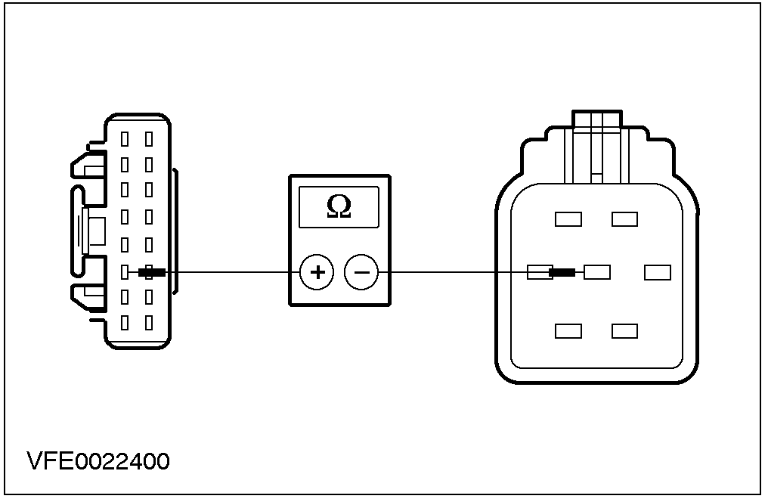
Y6：检查线路64-LE45(BU)
左侧前照灯C146 | 前照灯开关C478 | 测量左侧前照灯连接器C146芯脚5、线路64-LE45(BU)线束侧与前照灯开关连接器C478芯脚1、线路64-LE45(BU)线束侧之间的电阻值。  - 所测阻值是否小于2欧姆?  →是  至Y7  →否  利用线路图，将前照灯与前照灯开关之间、线路64-LE45(BU)中发生断路的部位予以修复后，检查系统工作是否正常。
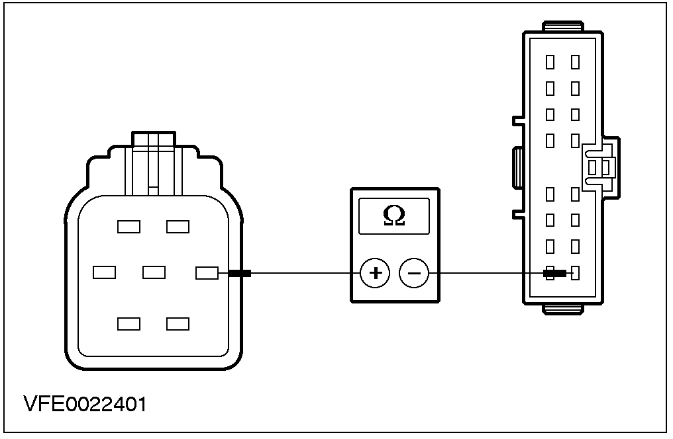

诊断与测试(续)

状况 | 内容/结果/措施
Y7：检查线路31-LE31(BK)
左侧前照灯C146 | 测量左侧前照灯连接器C146芯脚7、线路31-LE31(BK)线束侧与搭铁之间的电阻值。  - 所测阻值是否小于2欧姆?  →是  至Y8  →否  利用线路图，将前照灯与搭铁之间、线路31-LE31(BK)中发生断路的部位予以修复后，检查系统工作是否正常。
Y8：检查左侧前照灯调平马达
左侧前照灯  C146  左侧前照灯  水平马达  C146a | 将左侧前照灯拆下。

诊断与测试(续)

状况 |  | 内容/结果/措施
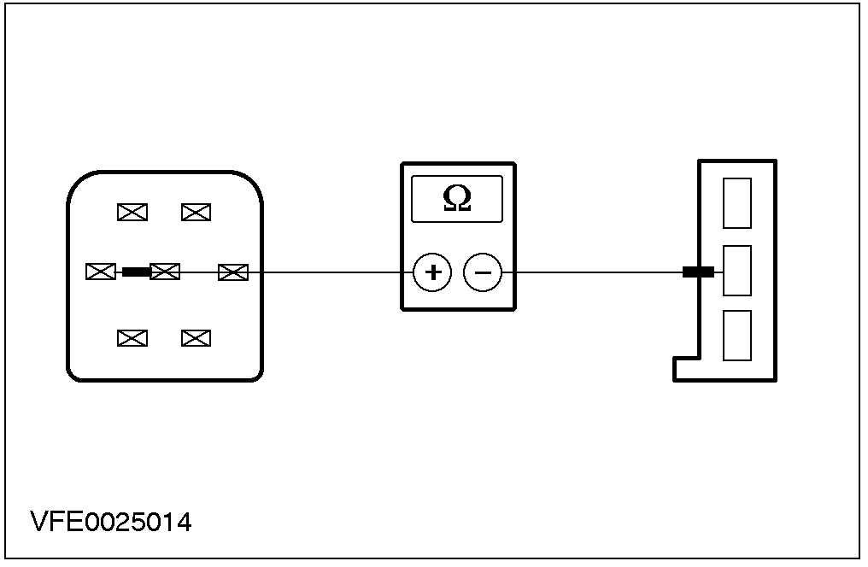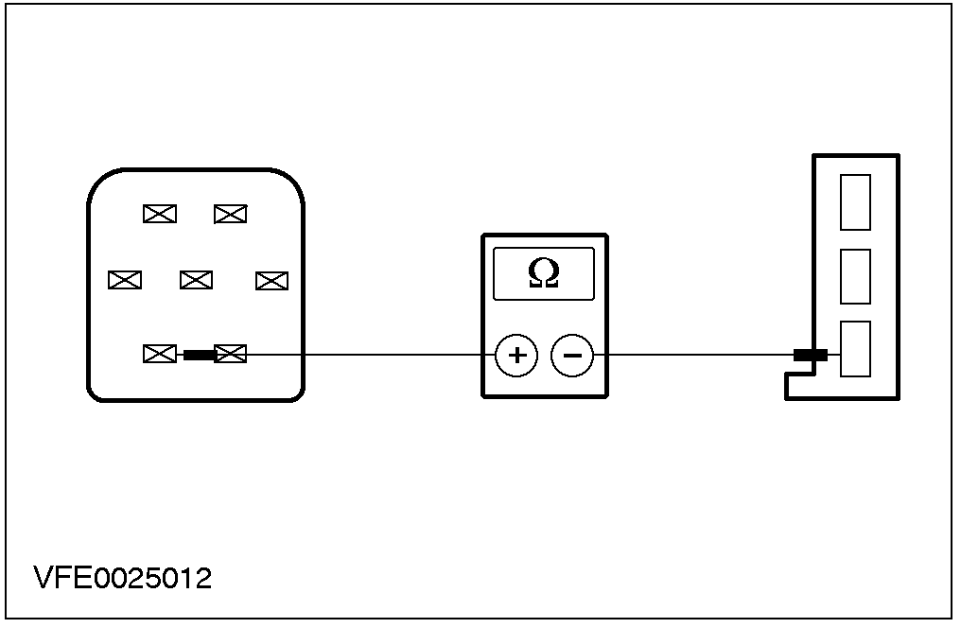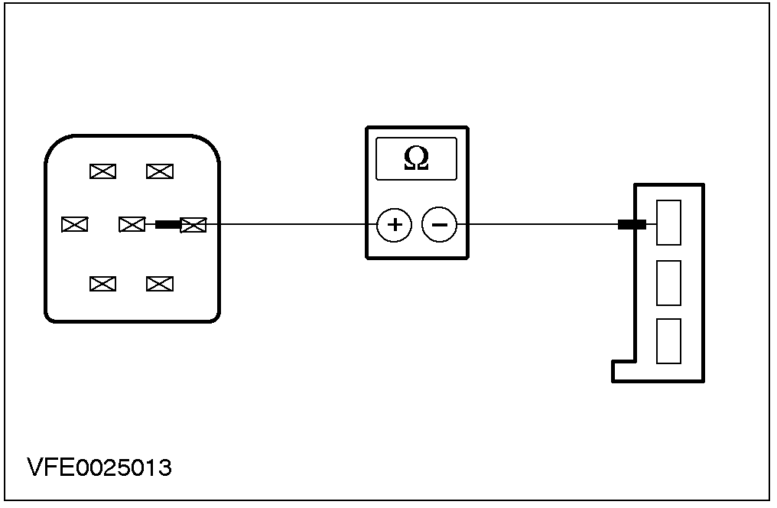 |  | 在左侧前照灯中，测量其连接器C146芯脚5、线路(BU)部件侧与前照灯调平马达连接器C146a芯脚2、线路(BU)线束侧之间的电阻值。  测量左侧前照灯连接器C146芯脚7、线路(BK)部件侧与左侧前照灯调平马达连接器C146a芯脚3、线路(BK)线束侧之间的电阻值。  在左侧前照灯中，测量其连接器C146芯脚4、线路(VT/YE)部件侧与前照灯调平马达连接器C146a芯脚1、线路(VT/YE)线束侧之间的电阻值。  - 所测得之三组电阻值是否都小于2欧姆?  →是  检查左侧前照灯调平马达，必要时、更换新的马达，检查系统工作是否正常。  →否  利用线路图，将前照灯调平马达与前照灯接头之间、发生断路的相关线路予以修复后，检查系统工作是否正常。
Y9：检查保险F63(CJB)
 | 保险F63(CJB)

诊断与测试(续)

状况 |  | 内容/结果/措施
检查保险F63(7.5A)(CJB)。
- 保险是否正常?
→是
至Y10
→否
换装新的保险F63(7.5A)后，如果保险再次熔断，则必须利用线路图找出线路中发生短路的部位并且加以修复。检查系统工作是否正常。
Y10：检查线路29S-LF16(OG/GN)
右侧前照灯C147 | CJB C509 | 测量右侧前照灯连接器C147芯脚4、线路29S-LF16(OG/GN)线束侧与CJB连接器C509芯脚7、线路29S-LF16(OG/GN)线束侧之间的电阻值。  - 所测阻值是否小于2欧姆?  →是  至Y11  →否  利用线路图，将保险F63与前照灯之间、线路29S-LF16(OG/GN)中发生断路的部位予以修复后，检查系统工作是否正常。
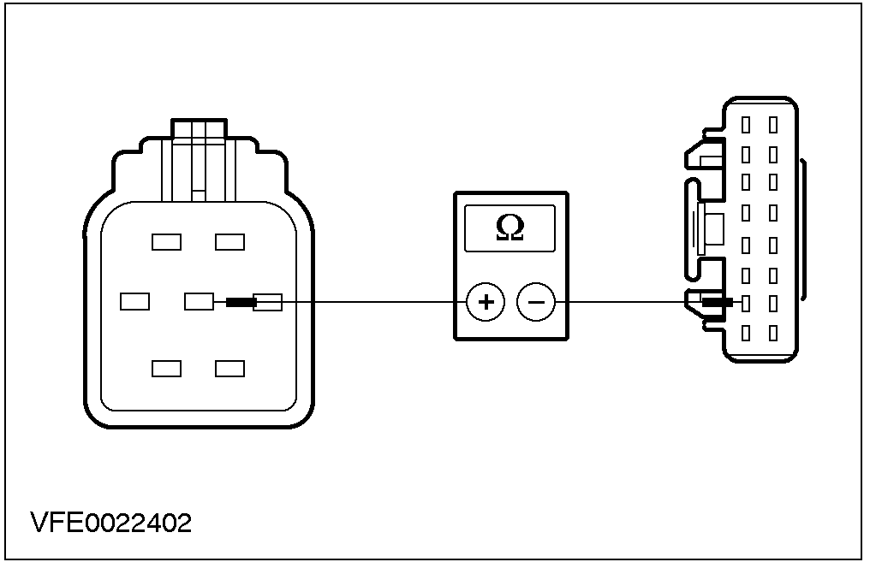
Y11：检查线路64-LE45(BU)
右侧前照灯C147 | 前照灯开关C478

诊断与测试(续)

状况 | 内容/结果/措施
测量右侧前照灯连接器C147芯脚5、线路64-LE46(BU/RD)线束侧与前照灯开关连接器C478芯脚1、线路64-LE45(BU)线束侧之间的电阻值。
- 所测阻值是否小于2欧姆?
→是
至Y12
→否
利用线路图，将前照灯开关与前照灯之间、线路64-LE46(BU/RD)中发生断路的部位予以修复后，检查系统工作是否正常。
Y12：检查线路31-LE30(BK)
右侧前照灯C147 | 测量右侧前照灯连接器C147芯脚7、线路31-LE30(BK)线束侧与搭铁之间的电阻值。  - 所测阻值是否小于2欧姆?  →是  至Y13  →否  利用线路图，将前照灯与搭铁之间、线路31-LE30(BK)中发生断路的部位予以修复后，检查系统工作是否正常。
Y13：检查右侧前照灯调平马达
右侧前照灯C147 | 将右侧前照灯拆下。

诊断与测试(续)

状况 | 内容/结果/措施
右侧氙气前照灯  水平马达  C147a | 在右侧前照灯中，测量其连接器C147芯脚5、线路(BU)部件侧与前照灯调平马达连接器C147a芯脚2、线路(BU)线束侧之间的电阻值。  测量右侧前照灯连接器C147芯脚7、线路(BK)部件侧与右侧前照灯调平马达连接器C147a芯脚3、线路(BK)线束侧之间的电阻值。  在右侧前照灯中，测量其连接器C147芯脚4、线路(VT/YE)部件侧与前照灯调平马达连接器C147a芯脚1、线路(VT/YE)线束侧之间的电阻值。  - 所测得之三组电阻值是否都小于2欧姆?  →是  检查右侧前照灯调平马达，必要时、更换新的马达，检查系统工作是否正常。  →否  利用线路图，将前照灯调平马达与前照灯接头之间、发生断路的相关路予以修复后，测试该系统是否能正常操回作。

诊断与测试(续)

状况 |  | 内容/结果/措施
Y14：判定故障状况
检查前照灯调平马达是否不工作。
- 两前照灯之水平定位是否不工作?
→是
至Y15
→否
左侧前照灯调平不工作：至Y16。
右侧前照灯调平不工作：至Y18。
Y15：检查保险F93(CJB)
 | 保险F93(CJB) | 检查保险F93(10A)。  - 保险是否正常?  →是  至Y16  →否  换装新的保险F93(10A)后，如果保险再次熔断，则必须利用线路图，找出线路中发生短路的部位并且加以修复，检查系统工作是否正常。
Y16：检查线路15-LE2(GN/BU)
左侧氙气前照灯  C1146 | CJB C509

诊断与测试(续)

状况 | 内容/结果/措施
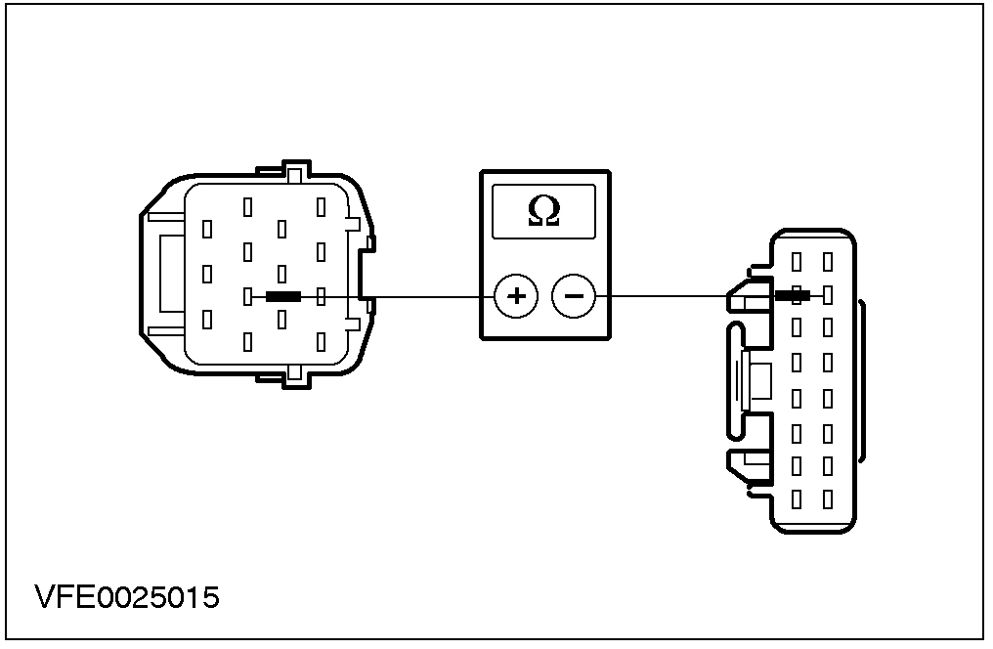 | 测量左侧氙气前照灯连接器C1146芯脚5、线路15-LE2A(GN/BU)线束侧与CJB连接器C509芯脚15、线路15-LE2(GN/BU)线束侧之间的电阻值。  - 所测阻值是否小于2欧姆?  →是  至Y17  →否  利用线路图，将CJB与氙气前照灯之间、线路15-LE2(GN/BU)或15-LE2A(GN/BU)中发生断路的部位予以修复后，检查系统工作是否正常。
Y17：检查左侧前照灯调平马达
左侧氙气前照灯  C1146  左侧氙气前照灯  水平马达  C1146a  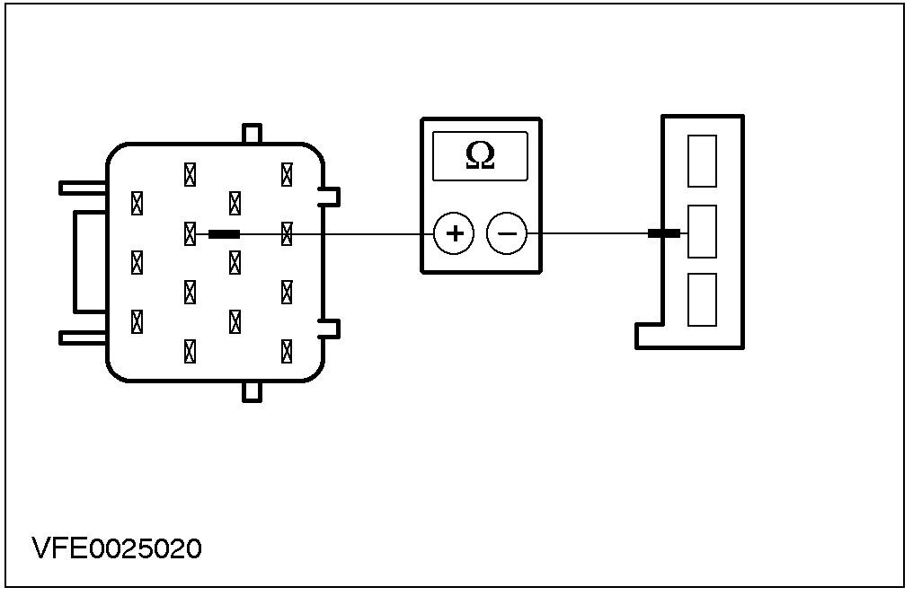 | 将左侧氙气前照灯拆下。  在左侧氙气前照灯中，测量其连接器C1146芯脚5、线路(BU)部件侧与前照灯调平马达连接器C1146a芯脚2、线路(BU)线束侧之间的电阻值。
诊断与测试(续)

状况 |  | 内容/结果/措施
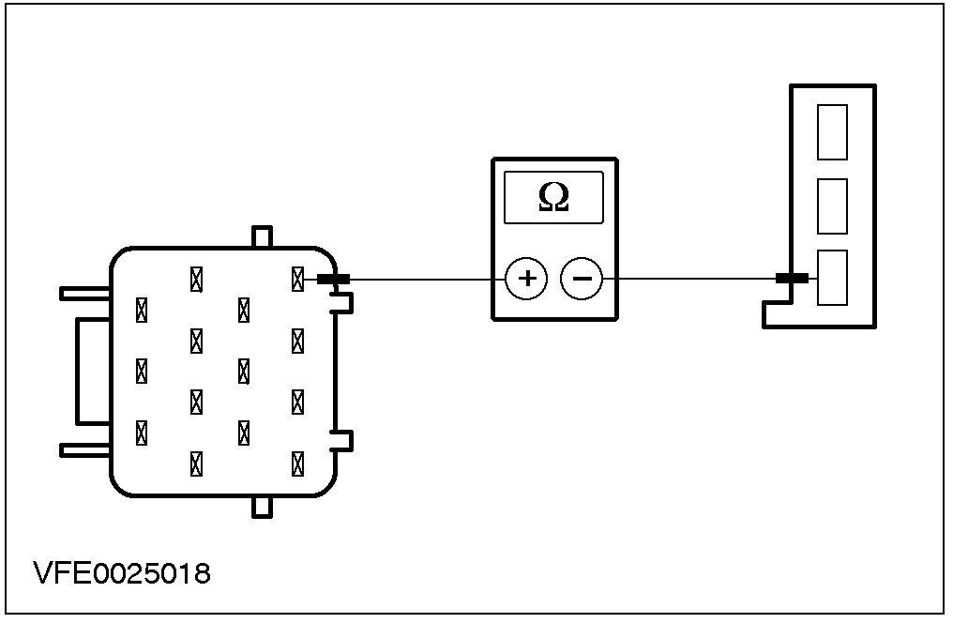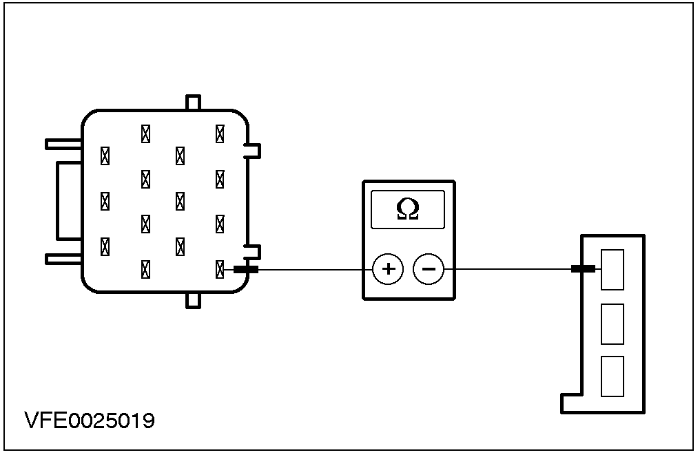 |  | 测量左侧氙气前照灯连接器C1146芯脚11、线路BK部件侧与左侧氙气前照灯调平马达连接器C1146a芯脚3、线路BK线束侧之间的电阻值。  在左侧氙气前照灯中，测量其连接器C1146芯脚14、线路VT/YE部件侧与前照灯调平马达连接器C1146a芯脚1、线路VT/YE线束侧之间的电阻值。  - 所测得之三组电阻值是否都小于2欧姆?  →是  检查左侧氙气前照灯调平马达，必要时、更换新的马达，检查系统工作是否正常。  →否  利用线路图，将前照灯调平马达与前照灯接头之间、发生断路的相关线路予以修复后，如果相关疑虑仍未排除，则继续以WDS检查氙气前照灯，检查系统工作是否正常。
Y18：检查线路15-LE2B(GN/BU)
右侧氙气前照灯  C1147 | CJB C509

诊断与测试(续)

状况 | 内容/结果/措施
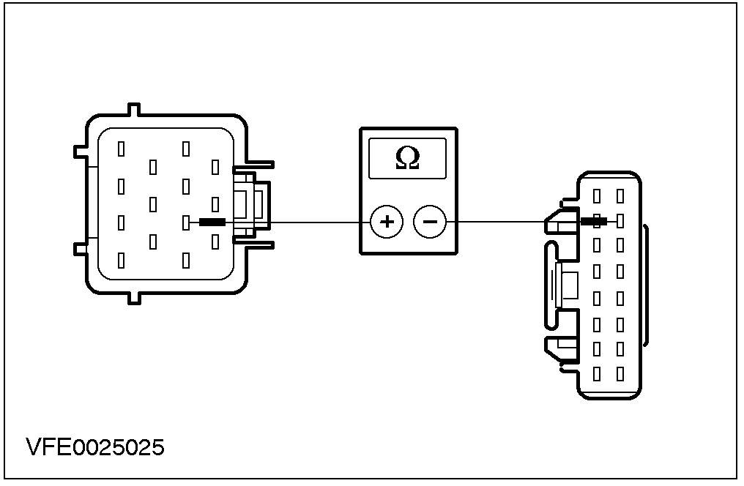 | 测量右侧氙气前照灯连接器C1147芯脚5、线路15-LE2B(GN/BU)线束侧与CJB连接器C509芯脚15、线路15-LE2(GN/BU)线束侧之间的电阻值。  - 所测阻值是否小于2欧姆?  →是  至Y19  →否  利用线路图，将CJB与氙气前照灯之间、线路15-LE2B(GN/BU)中发生断路的部位予以修复后，检查系统工作是否正常。
Y19：检查右侧前照灯调平马达
右侧氙气前照灯  C1147  右侧氙气前照灯  水平马达  C1147a  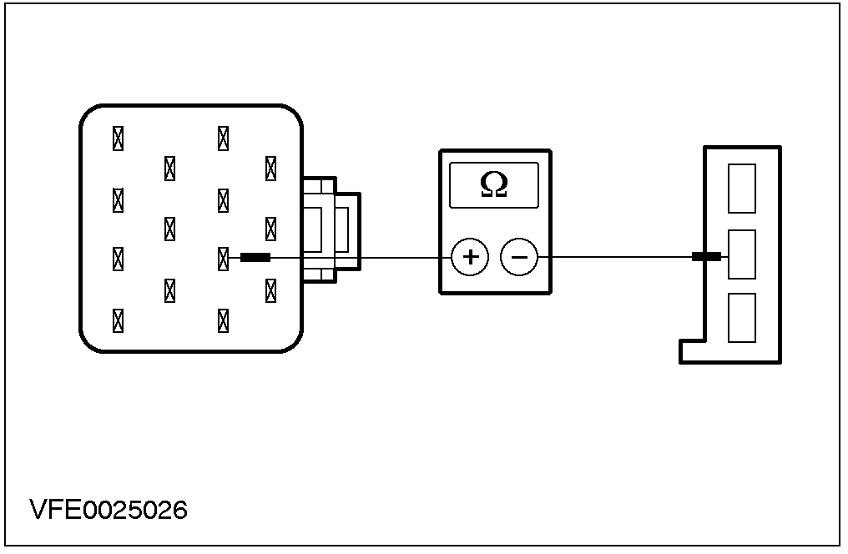 | 将右侧氙气前照灯拆下。  在右侧氙气前照灯中，测量其连接器C1147芯脚5、线路BU部件侧与前照灯调平马达连接器C1147a芯脚2、线路BU线束侧之间的电阻值。

诊断与测试(续)

状况 | 内容/结果/措施
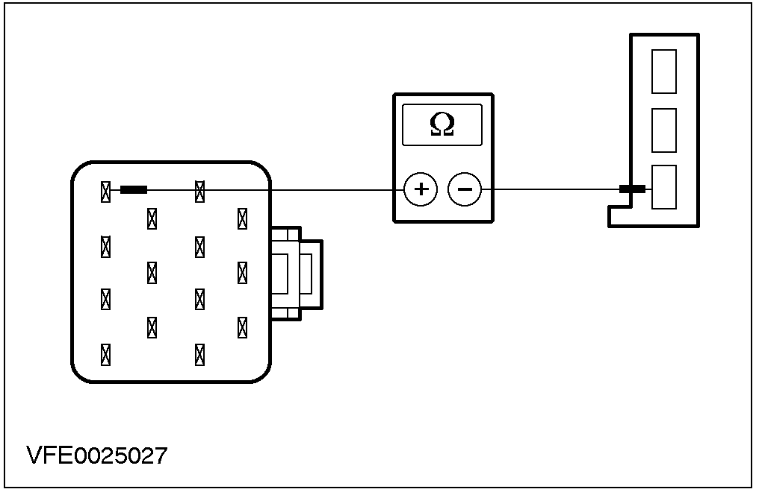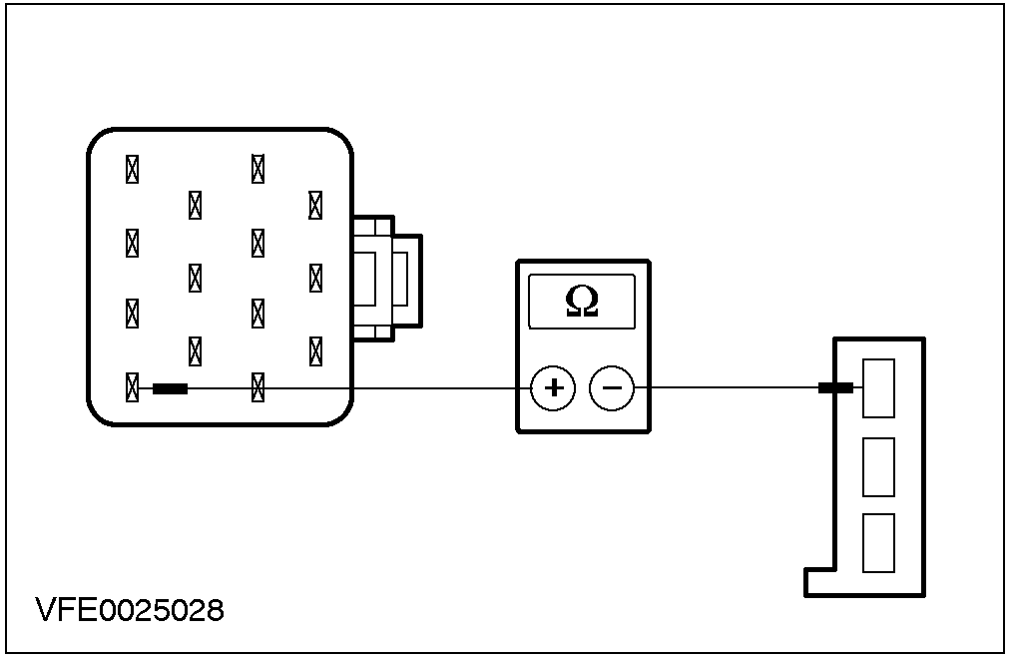 | 测量右侧氙气前照灯连接器C1147芯脚11、线路BK部件侧与右侧氙气前照灯调平马达连接器C1147a芯脚3、线路BK线束侧之间的电阻值。  在右侧氙气前照灯中，测量其连接器C1147芯脚14、线路VT/YE部件侧与前照灯调平马达连接器C1147a芯脚1、线路VT/YE线束侧之间的电阻值。  - 所测得之三组电阻值是否都小于2欧姆?  →是  检查右侧氙气前照灯调平马达，必要时、更换新的马达，检查系统工作是否正常。  →否  利用线路图，将前照灯调平马达与前照灯接头之间、发生断路的相关线路予以修复后，如果相关疑虑仍未排除，则继续以WDS检查氙气前照灯，检查系统工作是否正常。

拆卸与安装

前照灯灯泡 - 配置氙气前照灯的汽车

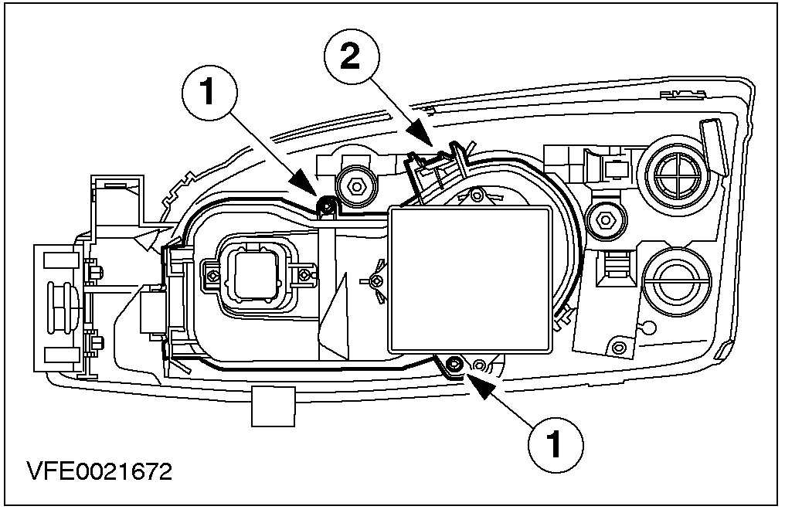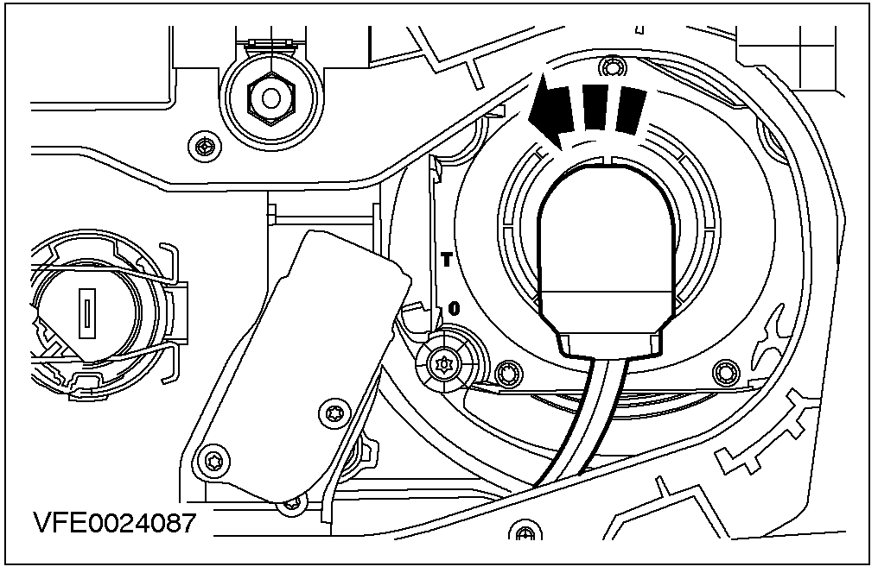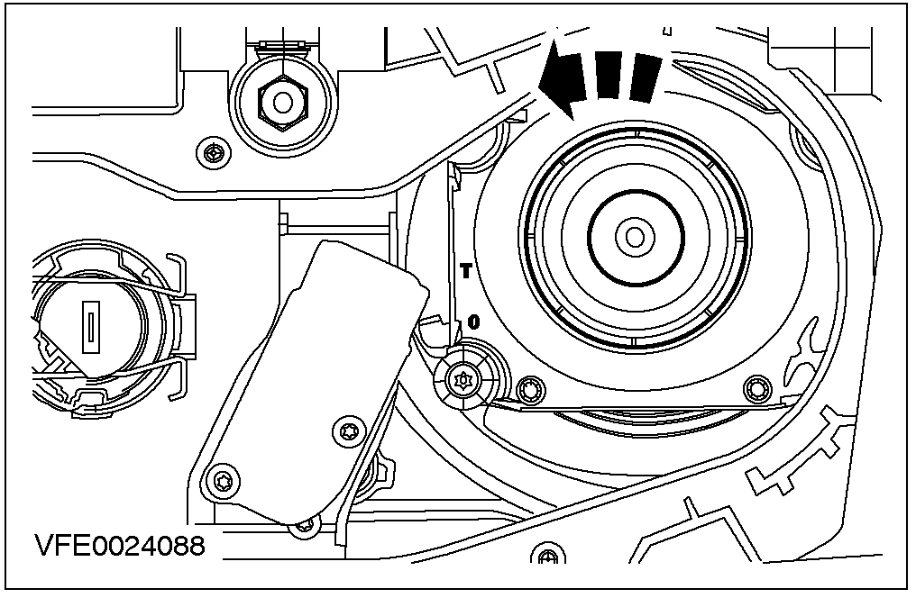

拆卸
- 将前照灯总成拆下，参阅本章前照灯组装。
- 将前照灯总成的后盖打开。
- 拆下固定螺丝。
- 拉开锁定扣。

3. 警告：由于系统中有高压电存在，因此拆下前照灯总成时，必须确认前照灯总成的电气连接器已经拆下。
小心：当前照灯灯泡的电气连接器已拆下时，必须确认前照灯并未转到ON的位置。
将前照灯灯泡的电气连接器拆下。

4. 警告：当拆卸与安装氙气前照灯灯泡时，必须穿戴安全护目镜与保护手套，若未依循相关指示说明进行作业，则可能导致人员受伤。
小心：切勿碰触前照灯灯泡的玻璃表面。
拆下前照灯灯泡。

安装
- 依照拆卸的相反程序安装。

拆卸与安装

前照灯总成(32 115 0)

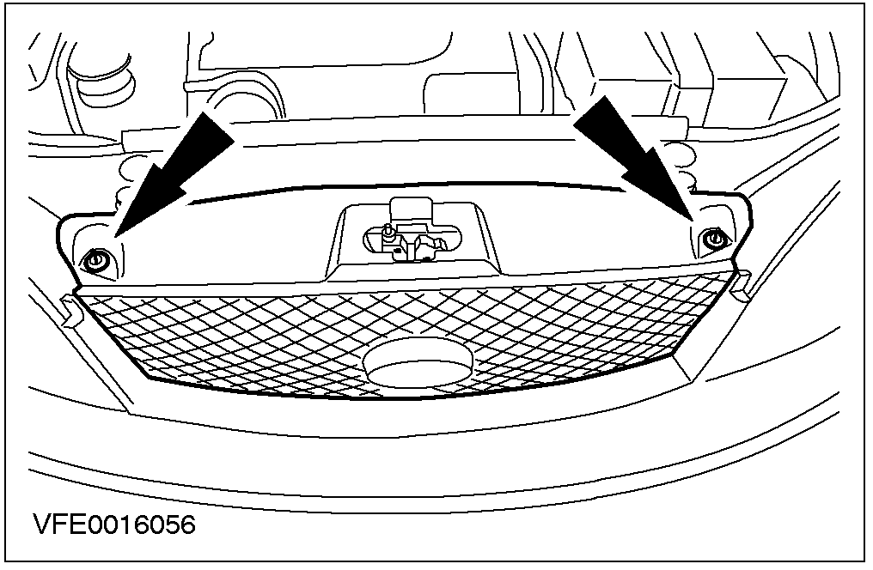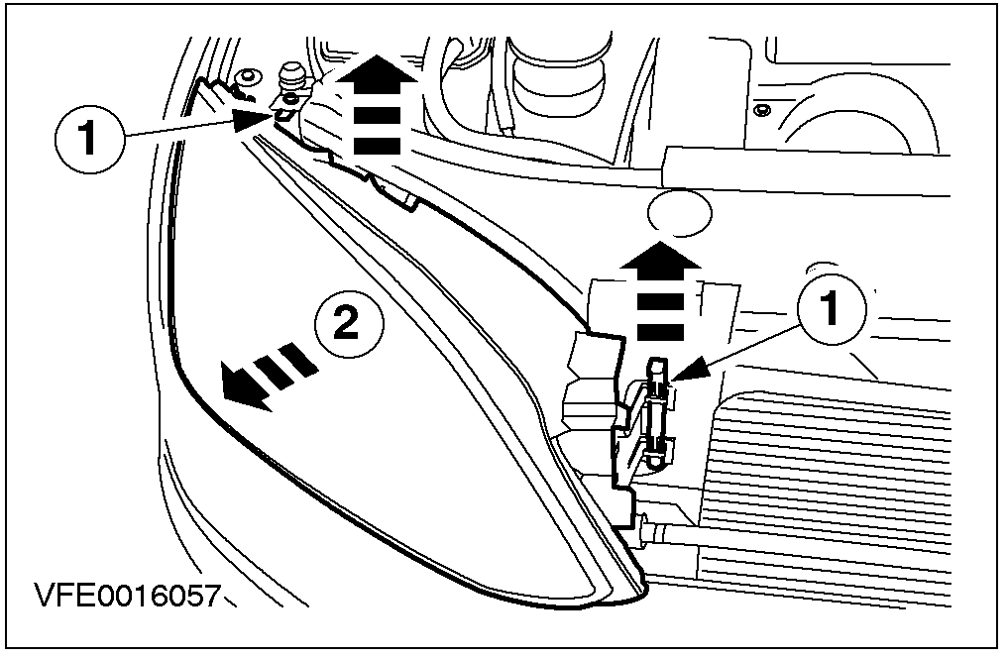

拆卸
- 将水箱饰罩拆下。

- 将前照灯总成拆下。
- 拆开头总成固定座。
- 拉出前照灯总成。
- 将前照灯总成的电气连接器拔开。

安装
- 注意：用湿布清洁前照灯镜面，以避免因为任何静电电荷，造成灰尘被吸附在塑料镜面上。
- 调整前照灯。参阅本章”前照灯调整”。

拆卸与安装

前照灯调平传感器－配置氙气前照灯的汽车

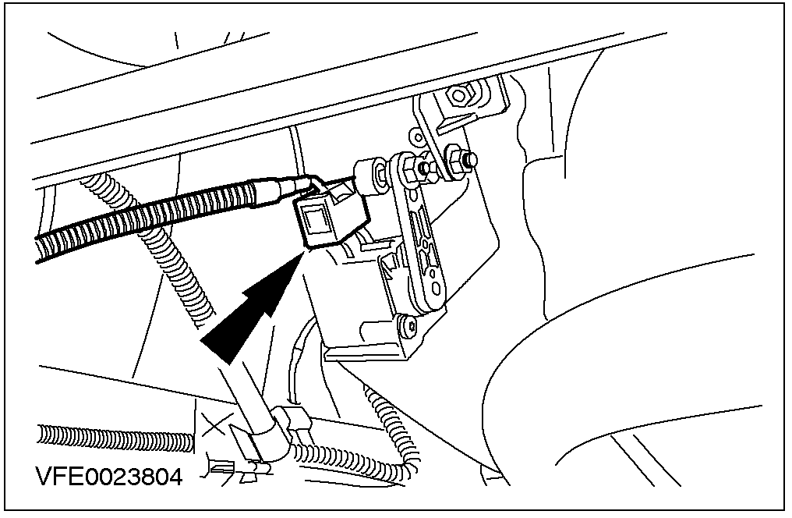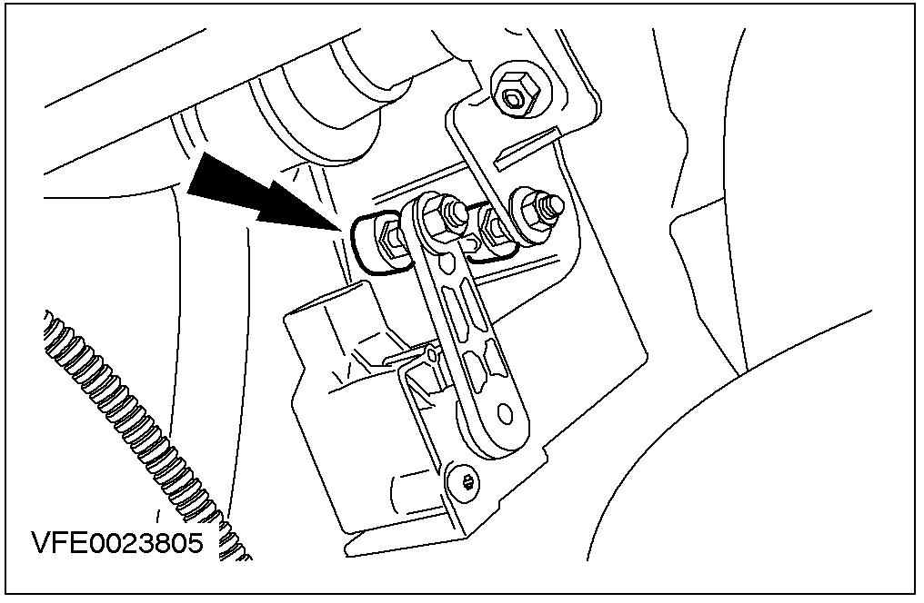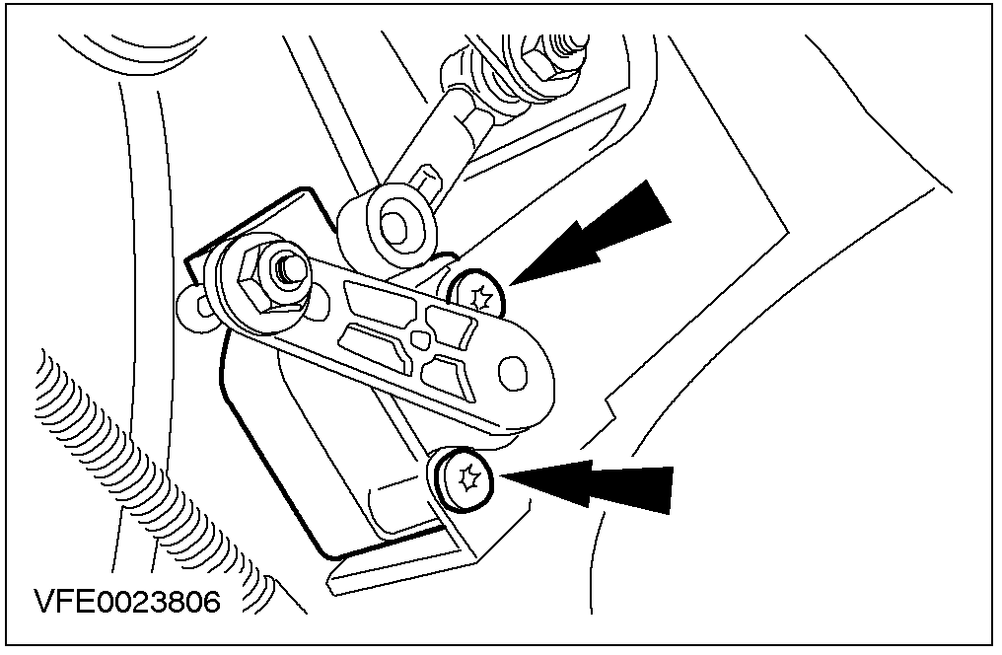

拆卸
- 将汽车举升并支撑住，参阅100-02。
- 将前照灯调平传感器的电气连接器(图标为后传感器)拔开。

- 将连杆(图标为后传感器)拆开。

- 将前照灯调平传感器(图标为后传感器)拆开。

安装

- 注意：在将前照灯调平传感器装入前照灯调平系统后，必须以WDS进行初始化设定。
依照拆卸的相反程序安装。
一般程序

前照灯调整－配置传统前照灯的汽车(32 113 0)

一般器材
光束设定装备

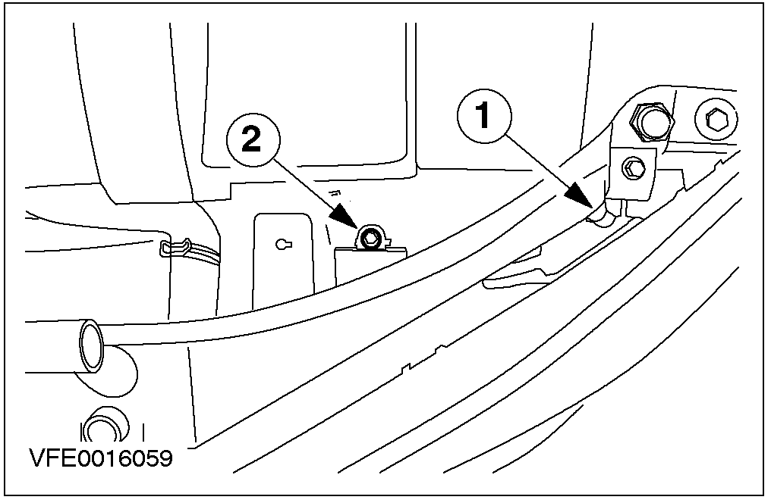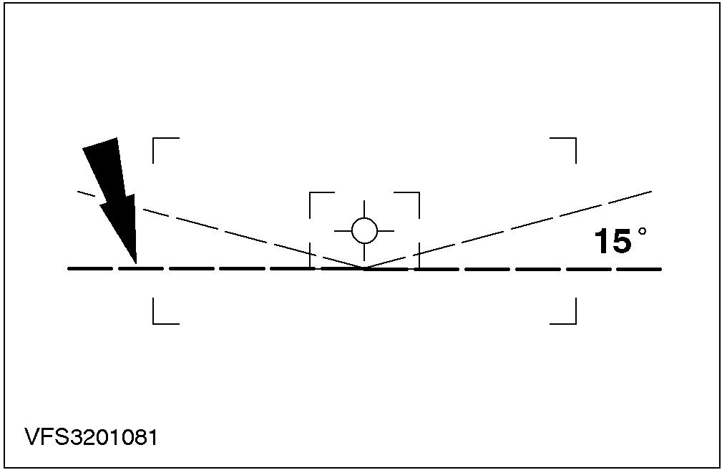

具备负荷－水平震动吸收器的汽车：
- 在进行调整前的至少一分钟之内，避免汽车遭受震动或有其它负载。
所有汽车：
- 将汽车停放在水平地面，并确认轮胎胎压介于规定值内，而且汽车上并无异常载重。
- 操作前照灯调平系统数次之后，将前照灯调平开关设定在位置”0”。
- 将光束设定装备的测量屏幕设定到下列前照灯调整值(X)：X=10cm/10m=0度、34分钟=1.0%。
- 调整前照灯的定位螺丝。
- 垂直定位螺丝。
- 水平定位螺丝。

- 注意：开启近光灯。
调整前照灯，以使其边界线触到水平线。

一般程序(续)

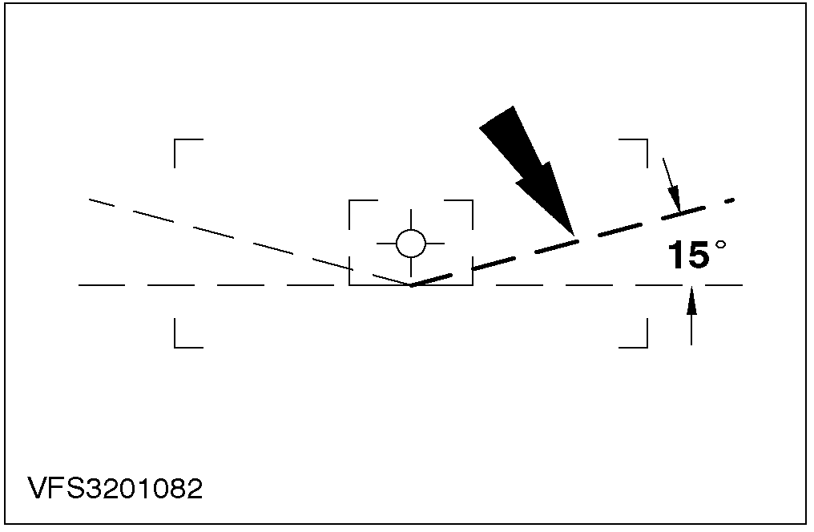

- 注意：某些自近光灯所散布的光线，可能会位于15度线上方。
注意：在进行垂直轴线的重新调整后，可能必须再依循水平轴线的调整。
调整前照灯以使其光束边线的上升线条位于水平线与15度线(图标为左驾车型)的交叉位置。

一般程序

前照灯调整－配置氙气前照灯的汽车(32 113 0)

具备负荷－水平震动吸收器的汽车：
- 在进行调整前的至少一分钟之内，避免汽车遭受震动或有其它负载。
所有汽车：
- 将汽车停放在水平地面，并确认轮胎胎压介于规定值内，而且汽车上并无异常载重。
- 将光束设定装备的测量屏幕设定到下列前照灯调整值(X)：X=10cm/10m=0度、34分=1.0%。
- 调整前照灯的定位螺丝。
- 垂直定位螺丝。
- 水平定位螺丝。

- 注意：将点火开关转到位置”2”，并依据汽车的负载，调整前照灯调平。
注意：在更换左侧前照灯总成(主要)后，在进行前照灯调整之前，必须以WDS将该系统进行初始化设定。
注意：开启近光灯。
调整前照灯，以使其边界线触到水平线。

- 注意：某些自近光灯所散布的光线，可能会位于15度线上方。
注意：在进行垂直轴线的重新调整后，可能必须再依循水平轴线的调整。
调整前照灯以使其光束边线的上升线条位于水平线与15度线(图标为左驾车型)的交叉位置。

一般程序

前雾灯调整

一般器材
光束设定装备
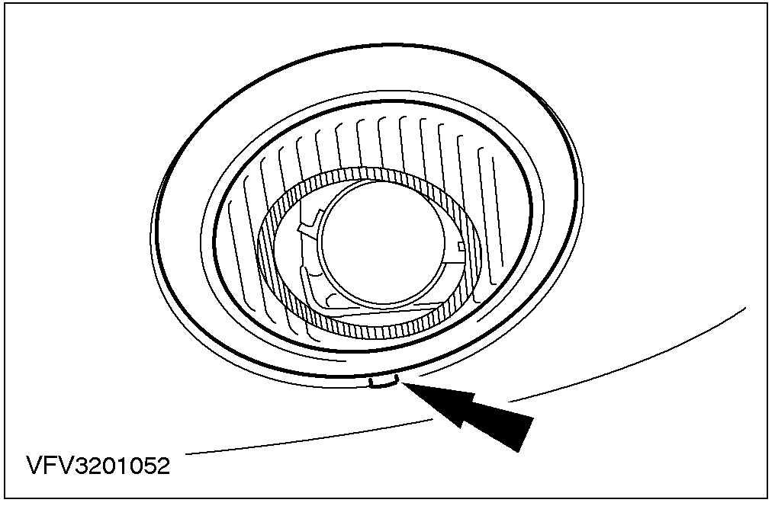

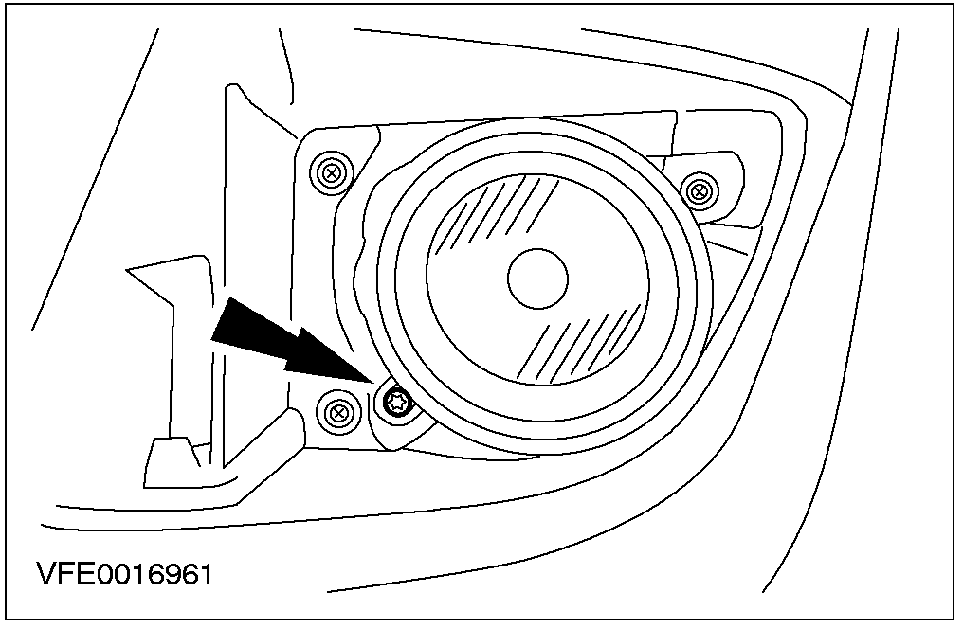

- 拆下前雾灯外框。

- 将汽车停放在水平地面，并确认轮胎胎压介于规定值内，而且汽车上并无异常载重。
- 将光束设定装备的测量屏幕设定到下列雾灯调整值(X)：X=22cm/10m=1度、16分=2.2%。
- 调整前雾灯的定位螺丝。

- 调整前雾灯，以使其边界线触到水平线。

一般程序(续)

- 安装前雾灯外框。

一般程序

前照灯遮蔽－配置氙气前照灯的汽车

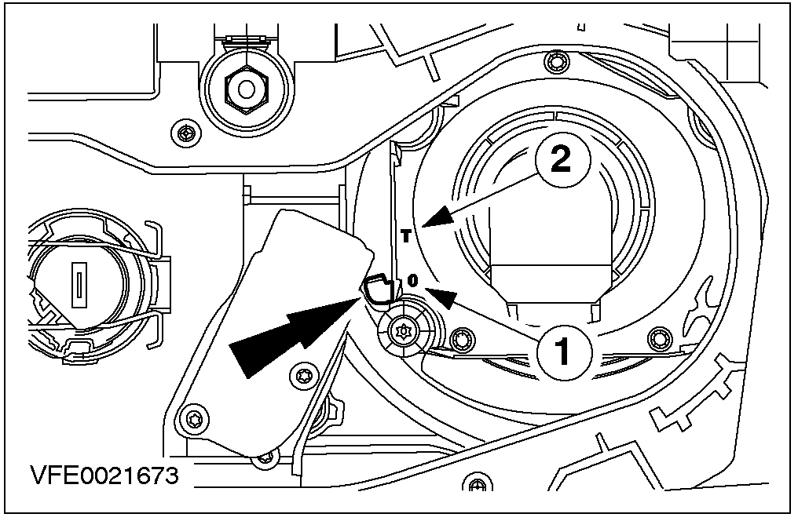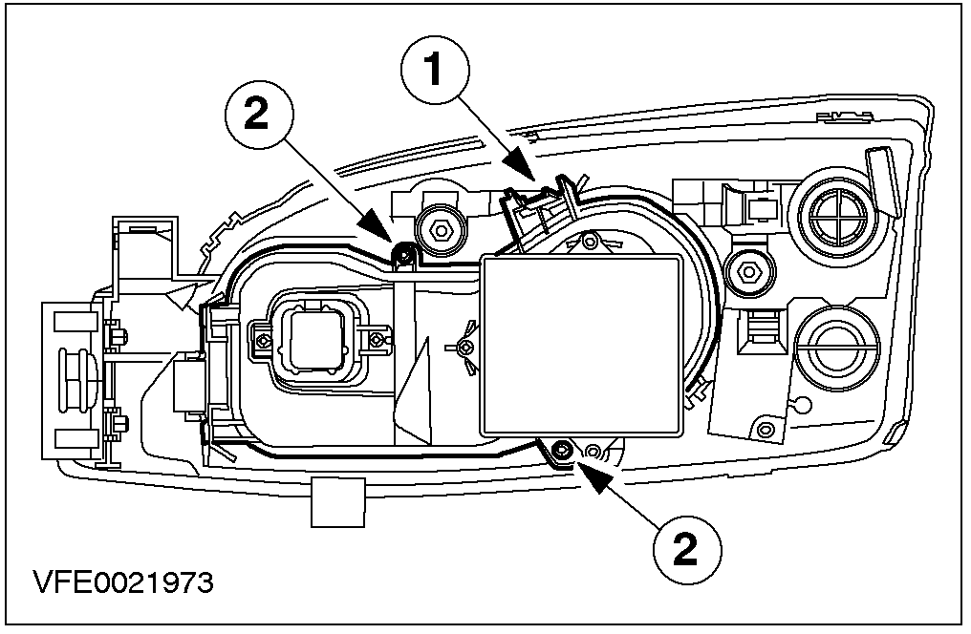

- 拆下前照灯总成，参阅本章”前照灯总成”之内容。
- 拆开前照灯总成后盖。
- 拆下固定螺丝。
- 拉开锁定扣。

- 转动定位杆。
- 正常位置："0"。
- 移动位置：”T”。

- 安装前照灯总成后盖。
- 将锁定扣压入。
- 安装固定螺丝。

- 安装前照灯总成，参阅本章”前照灯总成”之内容。

规格

车外照明
组件 | 型式
传统前照灯 | 复合式反射镜系统、通过调整反射镜进行定位。
氙气前照灯 | 复合式反射镜系统、通过调整反射镜进行定位。
雾灯 | 反射镜系统、通过调整反射镜进行定位。

前照灯调整
组件 | X值
前照灯 | X=10cm/10m=0度、34分=1.0%。
雾灯 | X=22cm/10m=1度、16分=2.2%。

灯泡表－12V
灯光 | 型式 | 瓦特数
前照灯(近光灯) | H7(具有特殊涂层) | 55
氙气前照灯(近光灯) | 氙气 | 35
传统前照灯(远光灯) | H1(具有特殊涂层) | 55
氙气前照灯(远光灯) | H7(具有特殊涂层) | 55
前雾灯 | H7 | 55
前侧灯 | W5WL | 5
前转向信号灯 | P21WL | 21
侧边转向信号灯 | W5WL(橘色) | 5
后转向信号灯 | P21WL(橘色) | 21
制动灯/尾灯 | P21/4WL | 21/4
尾灯 | W5WL | 5
倒车灯(旅行车) | P21WL | 21
倒车灯(舱背车) | H1 | 55
后雾灯 | P21WL | 21
牌照灯 | W5WL | 5
第三制动灯 | W5WL | 5

417-02车内照明

适用车型：2001 Mondeo

主题 页码
诊断与测试
车内照明 417-02-2
检查与确认 417-02-2

诊断与测试

车内照明

检查与确认
- 确认客户的问题。
- 直观检查有无电气方面受损的明显迹象。

直观检查表
电气
- 保险
- 灯泡
- 开关
- 线束
- 电气连接器
- 音响主机
- 通用电子模块(GEM)

- 如果所观察或所提出问题的明显原因已经发现，则必须先加以纠正，然后再进行下一步骤(如可能)。
- 如果用直观检查无法判明原因，则确认该故障现象后，参照WDS自检模式进行检查。

417-04日间行驶灯

适用车型：2001 Mondeo

主题 页码
说明与操作
日间行驶灯(DRL) 417-04-2
诊断与测试
日间行驶灯(DRL) 417-04-3
检查与确认 417-04-3
故障现象表 417-04-3
定点测试 417-04-3

说明与操作

日间行驶灯(DRL)
日间行驶灯(DRL)系统由下列组件组成：
- 位于中央跨接盒(CJB)中、位置F84的20安培保险。

达到下列条件时，日间行驶灯(DRL)系统将会以全亮模式开启近光灯。
- 点火开关开启。
- 前照灯开关关闭。
一但点火开关开启后，日间行驶灯将会亮起。

日间行驶灯
灯光开关位置 | “0”
近光灯 | X
远光灯 | X
远光灯(闪远光) | X
前雾灯 | -
后雾灯 | -
驻车灯 | X
牌照灯 | X
仪表照明 | X

诊断与测试

日间行驶灯(DRL)
有关线路图与连接器信息，请参阅线路图单元：41704。

检查与确认
- 确认客户的问题。
- 直观检查有无机械或电气方面受损的明显迹象。

直观检查表
电气
- 保险
- 灯泡
- 开关
- 电路接头
- 线束
- 如果所观察或所提出问题的明显原因已经发现，则必须先加以纠正，然后再进行下一步骤(如可能)。
- 如果用直观检查无法判明原因，则确认该故障现象后，参照故障现象表以继续进行诊断。

故障现象表

状况 | 可能原因 | 措施
- 日间行驶灯不工作。 | - 保险  - 线路  - 继电器－近光灯  - 继电器－氙气前照灯 | - 至定点测试A。
- 当点火开关关闭OFF(驻车灯关闭)后，日间行驶灯却点亮。 | - 线路  - 继电器－近光灯  - 继电器－氙气前照灯 | - 至定点测试B。
- 当日间行驶灯开启后，驻车灯却不工作。 | - 线路  - 前照灯开关  - 中央接线盒(CJB) | - 至定点测试C。
- 当点火开关关闭OFF(驻车灯开启)后，日间行驶灯却点亮。 |  | - 参阅417-01。

定点测试
定点测试A：日间行驶灯不工作
状况 | 内容/结果/措施
A1：判断故障状况

诊断与测试(续)

状况 |  |  | 内容/结果/措施
检查驻车灯与牌照灯。
- 驻车灯与牌照灯是否点亮?
→是
配置传统前照灯的汽车：至A2。
配置氙气前照灯的汽车：至A15。
→否
至A6
A2：检查近光灯继电器的电源
 | 近光灯继电器  C901 |  | 测量近光灯继电器插座连接器C901芯脚5、线路15-LE19(GN/BU)的对搭铁电压。  - 是否显示为蓄电池电压?  →是  至A3  →否  至A10
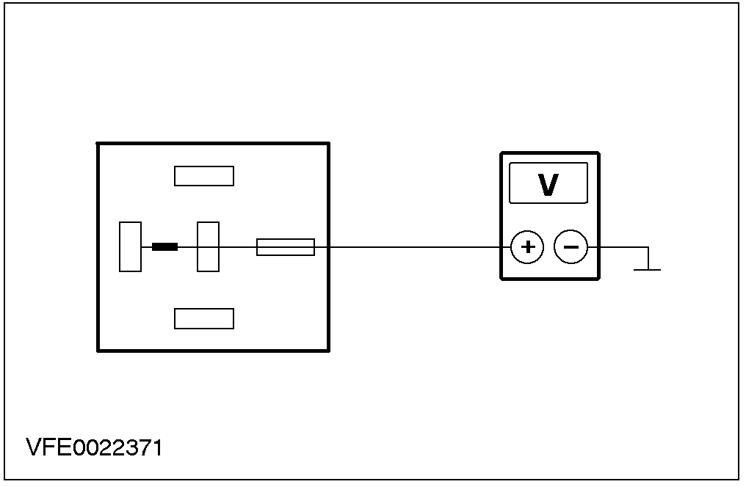
A3：检查近光灯继电器的控制线路
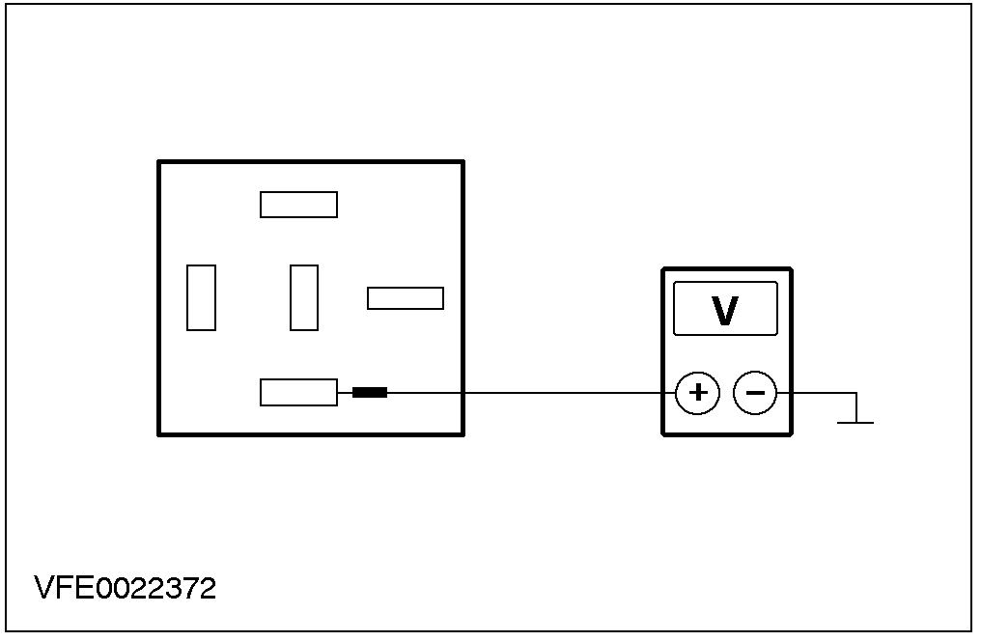 |  |  | 测量近光灯继电器插座连接器C901芯脚2、线路15S-LE19(GN/BU)的对搭铁电压。  - 是否显示为蓄电池电压?  →是  至A4  →否  至A11

诊断与测试(续)

状况 | 内容/结果/措施
A4：检查近光灯继电器的搭铁连接
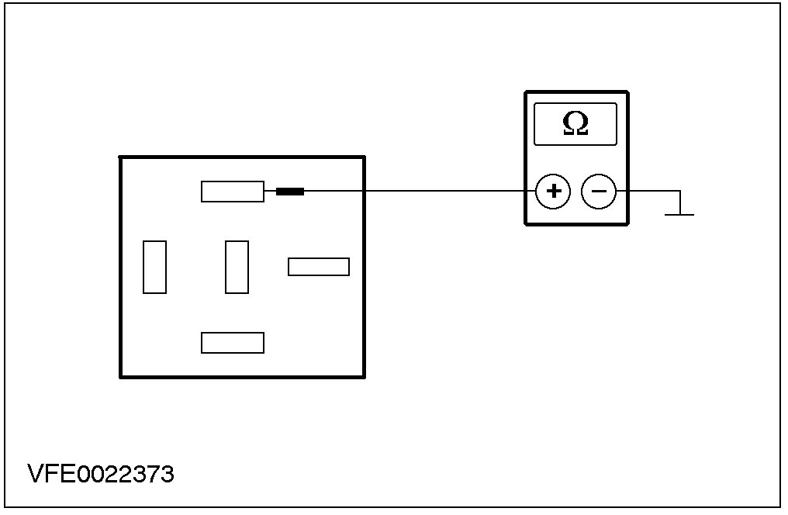 | 测量近光灯继电器插座连接器C901芯脚1、线路31-LE19(BK)与搭铁之间的电阻值。  - 所测阻值是否小于2欧姆?  →是  至A5  →否  利用线路图，将近光灯继电器与搭铁点G104之间、发生断路的线路予以修复后，检查系统工作是否正常。
A5：检查近光灯继电器
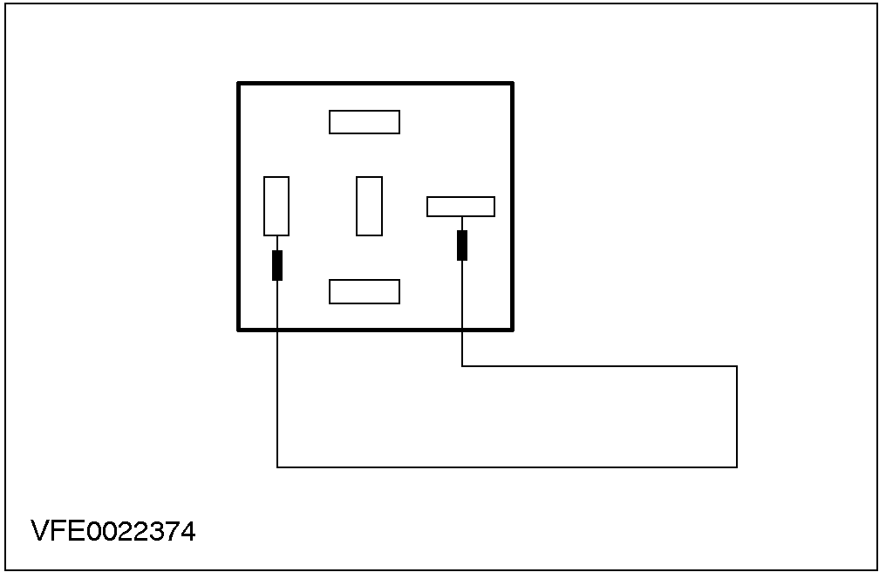 | 在近光灯继电器插座连接器C901中，在芯脚5、线路15-LE19(GN/BU)与芯脚3、线路15S-LE23A(GN/WH)，15S-LE16A(GN/OG)之间连接一跨接线。  检查前照灯。  - 近光灯是否亮起?  →是  换装新的近光灯继电器后，检查系统工作是否正常。  →否  参阅417-01

诊断与测试(续)

状况 |  |  |  | 内容/结果/措施
A6：判断故障状况
检查驻车灯与牌照灯。
- 驻车灯与牌照灯是否不工作?
→是
至A7
→否
驻车灯不工作：参阅417-01。
牌照灯不工作：参阅417-01。
A7：检查前照灯开关的电源
 | 前照灯开关  C478 |  |  | 测量前照灯开关连接器C478芯脚8、线路15-LE10(GN/OG)、15-LE21(GN/BK)线束侧的对搭铁电压。  - 是否显示为蓄电池电压?  →是  至A12  →否  至A8
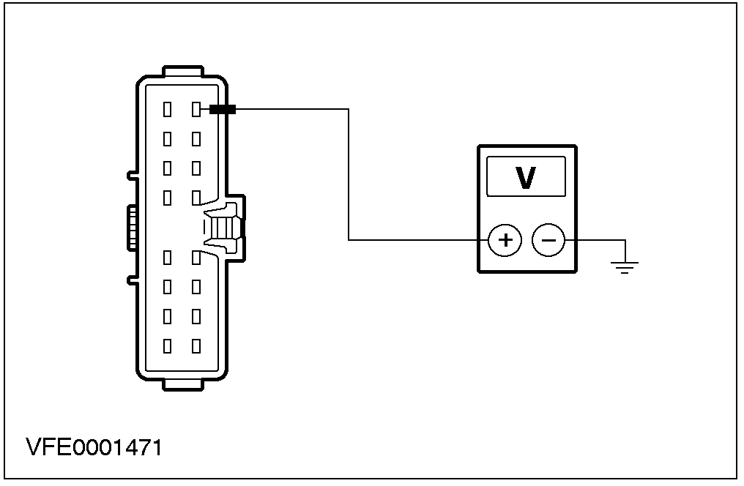
A8：检查来自于保险F88的电压值
保险F88(CJB) |  |  |  | 测量保险F88对搭铁电压。  - 是否显示为蓄电池电压?  →是  至A9  →否  至A20

诊断与测试(续)

状况 |  |  |  | 内容/结果/措施
A9：检查线路15-LE21(GN/BK)是否断路
 | 前照灯开关C478 |  | CJB C500 | 测量CJB连接器C500芯脚7、线路15-LE19(GN/BU)、15-LE21(GN/BK)线束侧与前照灯开关连接器C478芯脚8、线路15-LE10(GN/OG)、15-LE21(GN/BK)线束侧之间的电阻值。  - 所测阻值是否小于2欧姆?  →是  检查CJB，必要时、换装新的CJB后，检查系统工作是否正常。  →否  利用线路图，将线路15-LE21(GN/BK)中发生断路的部位予以修复，检查系统工作是否正常。
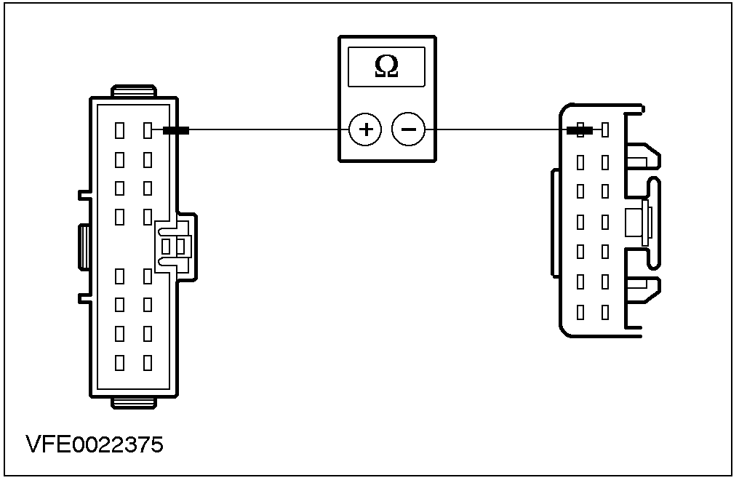
A10：检查线路15-LE19(GN/BU)是否断路
 |  | CJB C500 |  | 测量CJB连接器C500芯脚7、线路15-LE19(GN/BU)、15-LE21(GN/BK)线束侧与近光灯继电器插座连接器C901芯脚5、线路15-LE19(GN/BU)之间的电阻值。  - 所测阻值是否小于2欧姆?  →是  至A20  →否  利用线路图，将线路15-LE19(GN/BU)中发生断路的部位予以修复，检查系统工作是否正常。
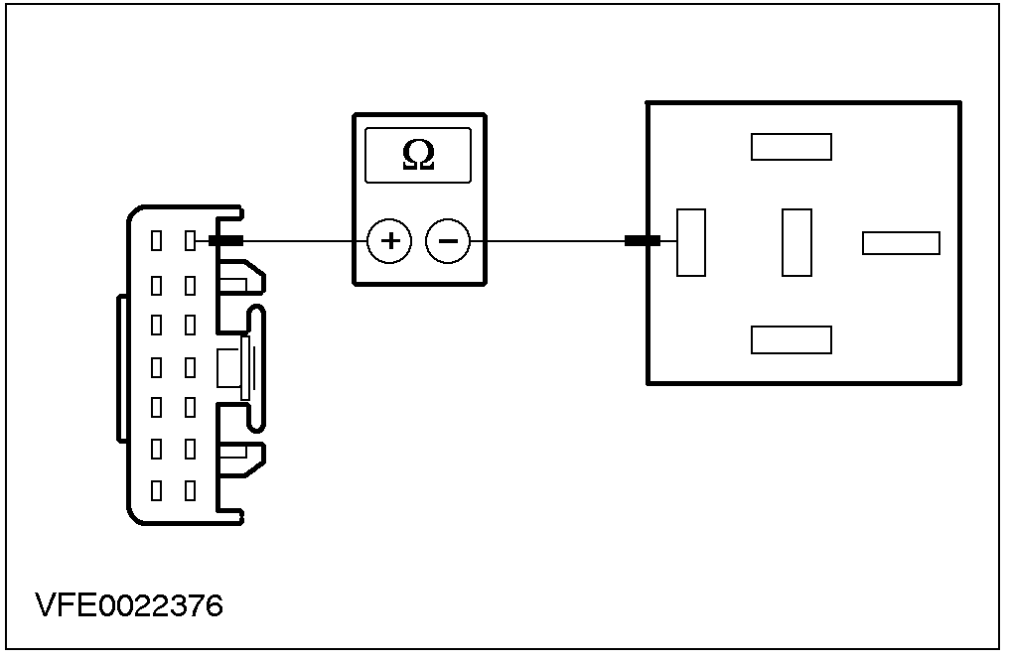

诊断与测试(续)

状况 |  | 内容/结果/措施
A11：检查线路15S-LE19是否断路
 | CJB C509 | 测量CJB连接器C509芯脚8、线路15S-LE19(GN/BU)、15S-KA22(GN/BU)线束侧与近光灯继电器插座连接器C901芯脚2、线路15-LE19(GN/BU)之间的电阻值。  - 所测阻值是否小于2欧姆?  →是  检查保险F95(CJB)，如果保险正常的话，则检查CJB，必要时、换装新的CJB后，检查系统工作是否正常。  →否  利用线路图，将线路15S-LE19(GN/BU)中发生断路的部位予以修复，检查系统工作是否正常。
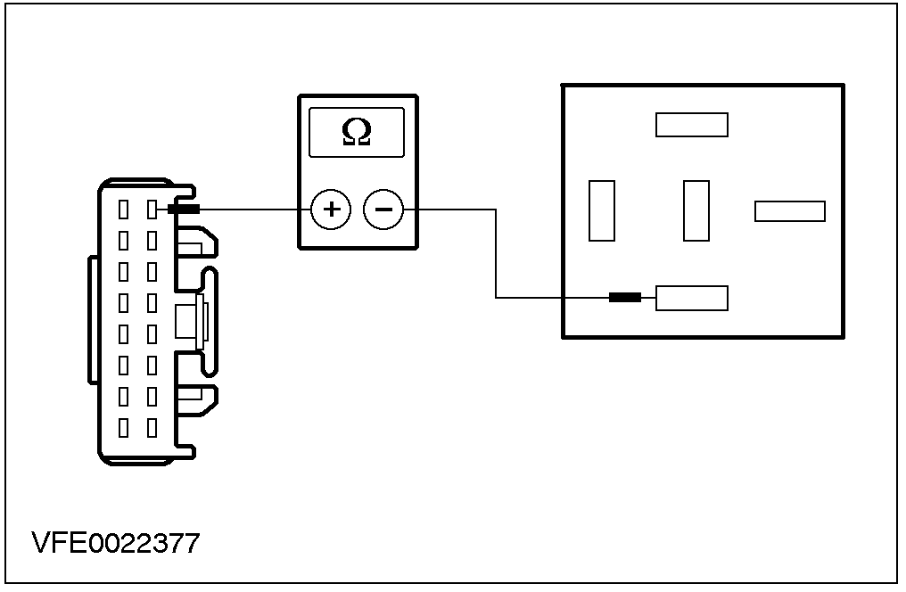
A12：检查线路15S-LE1(GN/YE)是否断路
 | CJB C501 | 测量CJB连接器C501芯脚8、线路15S-LE1(GN/YE)线束侧与前照灯开关连接器C478芯脚4、线路15S-LE1(GN/YE)线束侧之间的电阻值。  - 所测阻值是否小于2欧姆?  →是  至A13  →否  利用线路图，将线路15S-LE1(GN/YE)中发生断路的部位予以修复，检查系统工作是否正常。
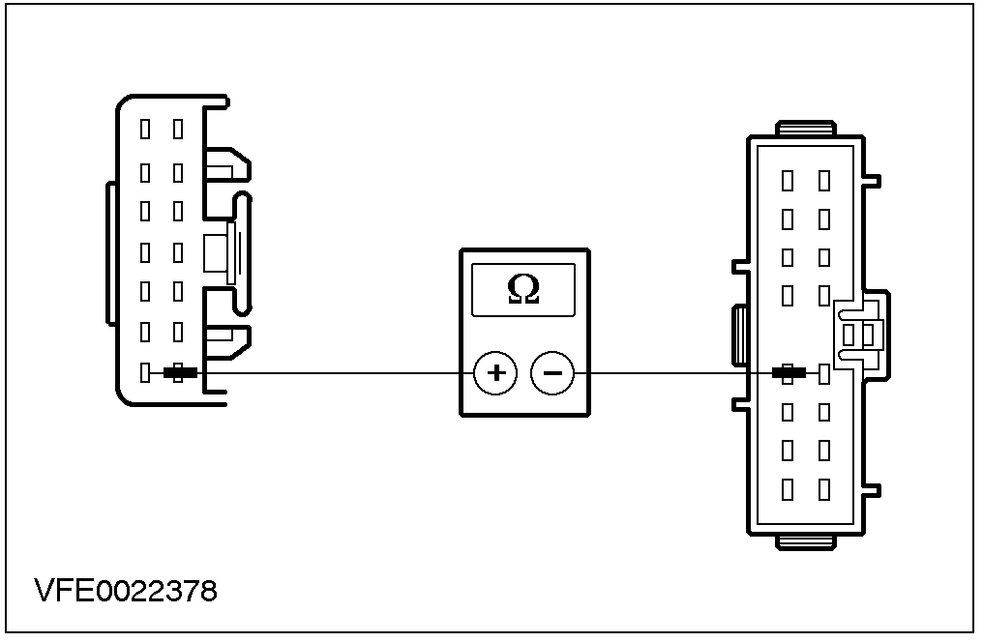

诊断与测试(续)

状况 |  | 内容/结果/措施
A13：检查线路15S-LE6(GN/YE)是否断路
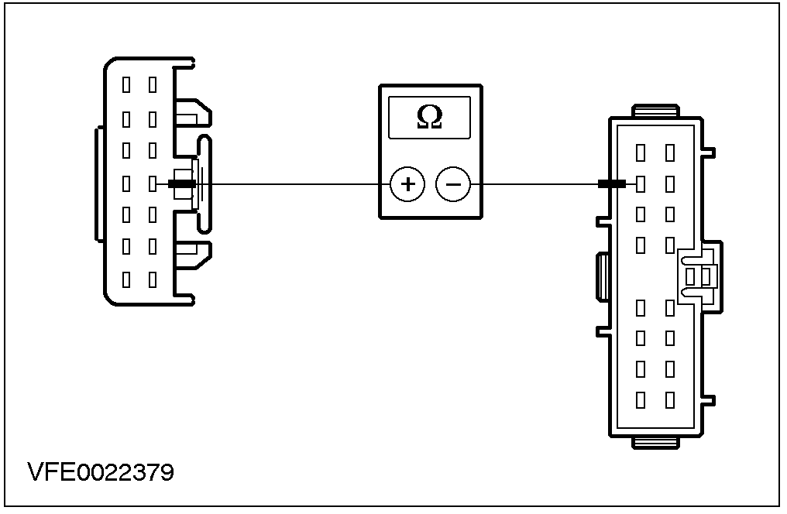 |  | 测量CJB连接器C501芯脚4、线路15S-LE6(GN/YE)线束侧与前照灯开关连接器C478芯脚15、线路15S-LE6(GN/YE)线束侧之间的电阻值。  - 所测阻值是否小于2欧姆?  →是  至A14  →否  利用线路图，将线路15S-LE6(GN/YE)中发生断路的部位予以修复，检查系统工作是否正常。
A14：检查中央跨接盒(CJB)
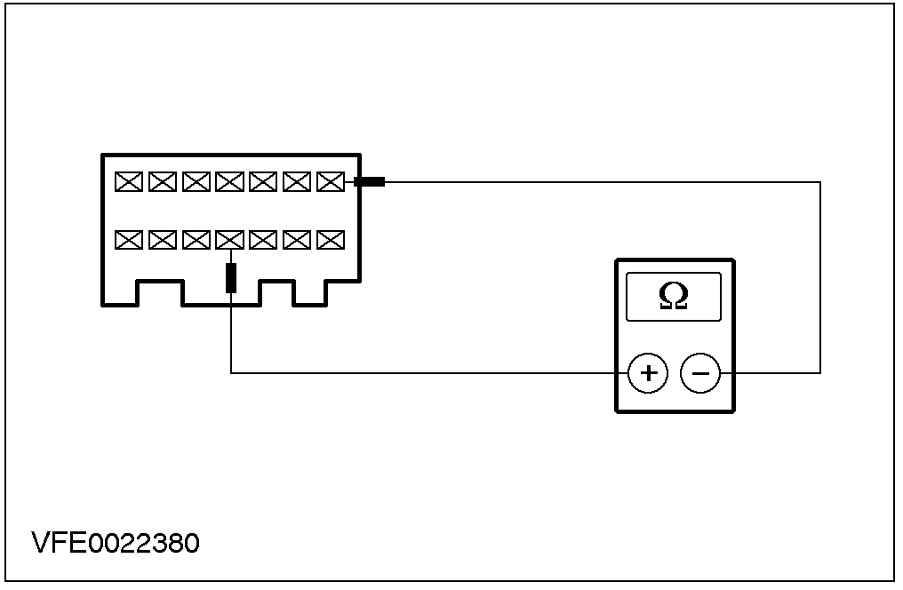 |  | 测量CJB连接器C501之中，芯脚8、线路15S-LE1(GN/YE)与芯脚4、线路15S-LE1(GN/YE)CJB侧之间的电阻值。  - 所测阻值是否小于2欧姆?  →是  依据线路图所附加的”部件测试”方式，检查前照灯开关。必要时、换装新的开关后，检查系统工作是否正常。。  →否  检查保险F84，如果保险正常的话，则检查CJB，必要时、换装新的CJB后，检查系统工作是否正常。
A15：检查氙气前照灯继电器的电源
 | 氙气前照灯  继电器C901 | 测量氙气前照灯继电器插座连接器C901芯脚5、线路30-LE19(RD)的对搭铁电压。  - 是否显示为蓄电池电压?  →是  至A16  →否  利用线路图，将氙气前照灯继电器的电源线路30-LE19(RD)予以修复后，检查系统工作是否正常。
诊断与测试(续)

状况 | 内容/结果/措施
A16：检查线路15S-LE19(GN/BU)
测量氙气前照灯继电器插座连接器C901芯脚2、线路15S-LE19(GN/BU)对搭铁电压。
- 是否显示为蓄电池电压?
→是
至A17
→否
至A19
A17：检查氙气前照灯继电器的搭铁连接
测量氙气前照灯继电器插座连接器C901芯脚1、线路31-LE19(BK)与搭铁之间的电阻值。
- 所测阻值是否小于2欧姆?
→是
至A18
→否
利用线路图，将氙气前照灯继电器与搭铁点G104之间、发生断路的线路予以修复后，检查系统工作是否正常。

诊断与测试(续)

状况 |  | 内容/结果/措施
A18：检查氙气前照灯继电器
在氙气前照灯继电器插座连接器C901中，在芯脚3、线路16S-LE16A(GN/OG)、15S-LE23A(GN/WH)与芯脚5、线路30-LE19(RD)之间连接一跨接线。

- 近光灯是否亮起?
→是
换装新的氙气前照灯继电器后，检查系统工作是否正常。
→否
参阅417-01
A19：检查氙气前照灯继电器的控制线路
 | CJB C509 | 测量CJB连接器C509芯脚8、线路15S-LE19(GN/BU)、15S-KA22(GN/BU)线束侧与氙气前照灯继电器插座连接器C901芯脚2、线路15S-LE19(GN/BU)之间的电阻值。  - 所测阻值是否小于2欧姆?  →是  检查保险F95(CJB)，如果保险正常的话，则检查CJB，必要时、换装新的CJB后，检查系统工作是否正常。  →否  利用线路图，将保险F95与氙气前照灯继电器之间、发生断路的线路予以修复后，检查系统工作是否正常。

诊断与测试(续)

状况 |  | 内容/结果/措施
A20：检查保险F88(CJB)的电源
CJB C503 |  | 测量CJB连接器C503芯脚1、线路15-DA2(GN/BU)线束侧对搭铁电压。  - 是否显示为蓄电池电压?  →是  检查CJB，必要时、换装新的CJB后，检查系统工作是否正常。  →否  至A21
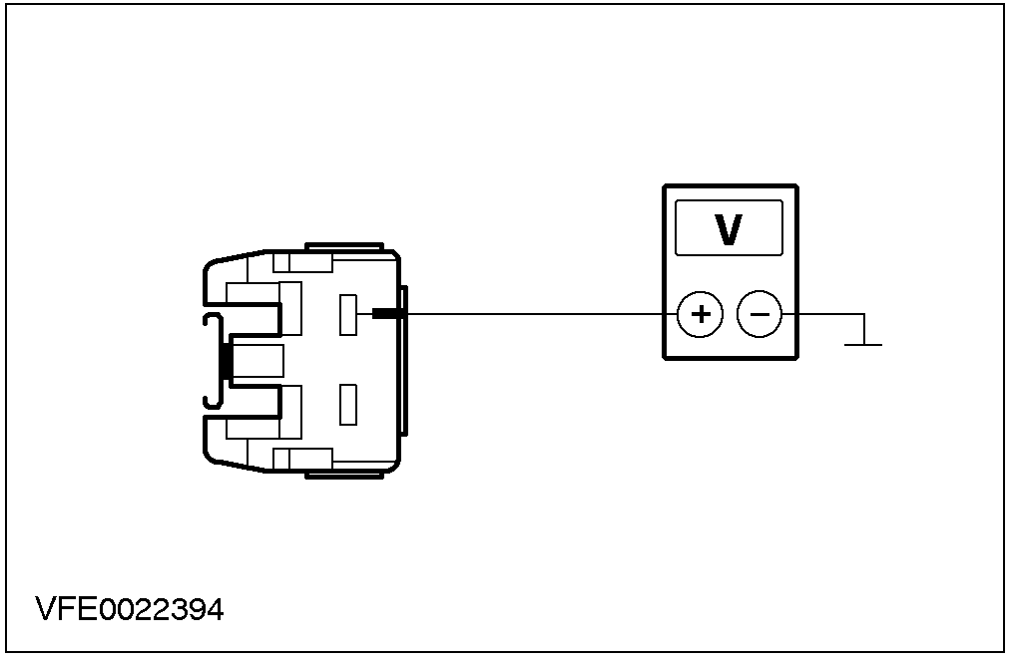
A21：检查线路15-DA2(GN/BU)是否断路
 | 点火开关C400 | 测量CJB连接器C503芯脚1、线路15-DA2(GN/BU)线束侧与点火开关连接器C400芯脚1、线路15-DA2(GN/BU)线束侧之间的电阻值。  - 所测阻值是否小于2欧姆?  →是  检查点火开关，必要时、换装新的开关后，检查系统工作是否正常。  →否  利用线路图，将线路15-DA2(GN/BU)中发生断路的部位予以修复，检查系统工作是否正常。
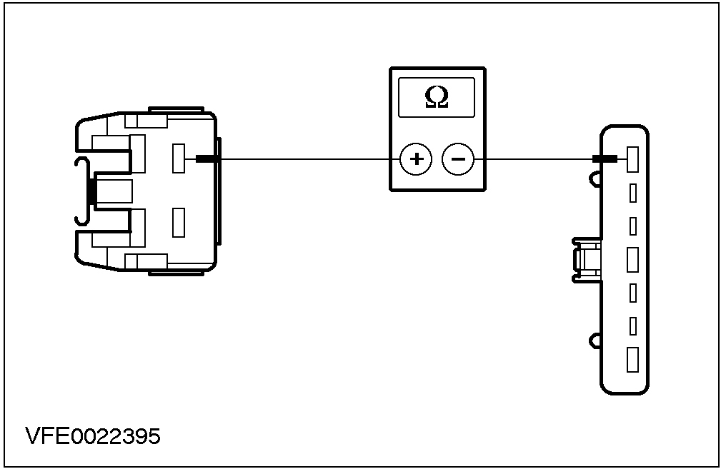

诊断与测试(续)

定点测试B：当点火开关关闭OFF(驻车灯关闭)后，日间行驶灯却点亮。
状况 |  |  | 内容/结果/措施
B1：判断故障状况
 | 保险F16(BJB) | 保险F18(BJB) | 检查日间行驶灯(DRL)。  - 日间行驶灯是否一直点亮?  →是  左侧前照灯：利用线路图，将保险F16与左侧前照灯之间、短路到电源的线路予以修复后，检查系统工作是否正常。  右侧前照灯：利用线路图，将保险F18与右侧前照灯之间、短路到电源的线路予以修复后，检查系统工作是否正常。  →否  至B2
B2：判断故障状况
近光灯继电器/氙气前照灯C901 | 保险F16(BJB) | 保险F18(BJB) | 检查日间行驶灯(DRL)。  - 日间行驶灯是否一直点亮?  →是  利用线路图，将连接到近光灯继电器/氙气前照灯的线路15S-LE16A(GN/OG)、15S-LE23A(GN/WH)中、短路到电源的部位予以修复后，检查系统工作是否正常。  →否  至B3

诊断与测试(续)

状况 | 内容/结果/措施
B3：检查近光灯继电器/氙气前照灯
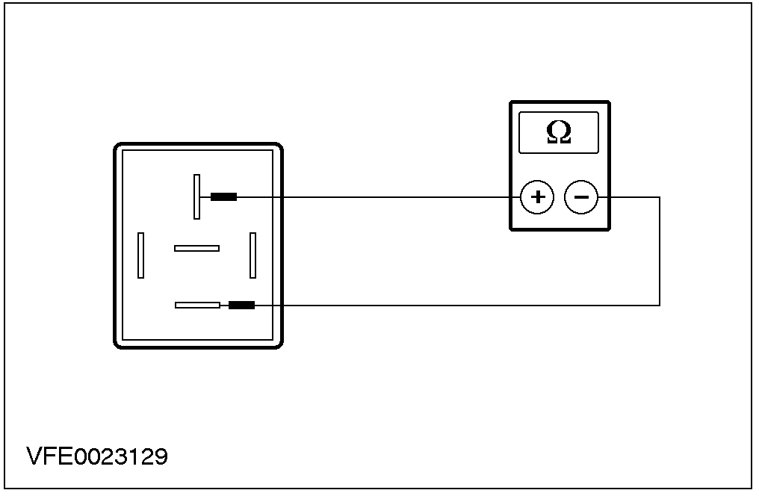 | 测量近光灯继电器/氙气前照灯连接器C901部件侧中，芯脚3与芯脚5之间的电阻值。  - 所测阻值是否小于2欧姆?  →是  换装新的近光灯继电器/氙气前照灯，检查系统工作是否正常。  →否  配置传统前照灯的汽车：利用线路图，将连接于CJB与连接器C509的线路15S-LE19(GN/BU)、15S-KA22(GN/BU)中、短路到电源的部位予以修复后，检查系统工作是否正常。  配置氙气前照灯的汽车：参阅417-01。

定点测试C：当日间行驶灯开启后，驻车灯却不工作。
状况 |  |  | 内容/结果/措施
C1：判断故障状况
将前照灯开关转到OFF关闭位置。
检查驻车灯与牌照灯。
- 驻车灯与牌照灯是否不工作?
→是
至C2
→否
当前照灯开关在PARK驻车或近光灯位置，而驻车灯与牌照灯却不工作时：参阅417-01。
C2：检查CJB
 | CJB C501

诊断与测试(续)

状况 |  | 内容/结果/措施
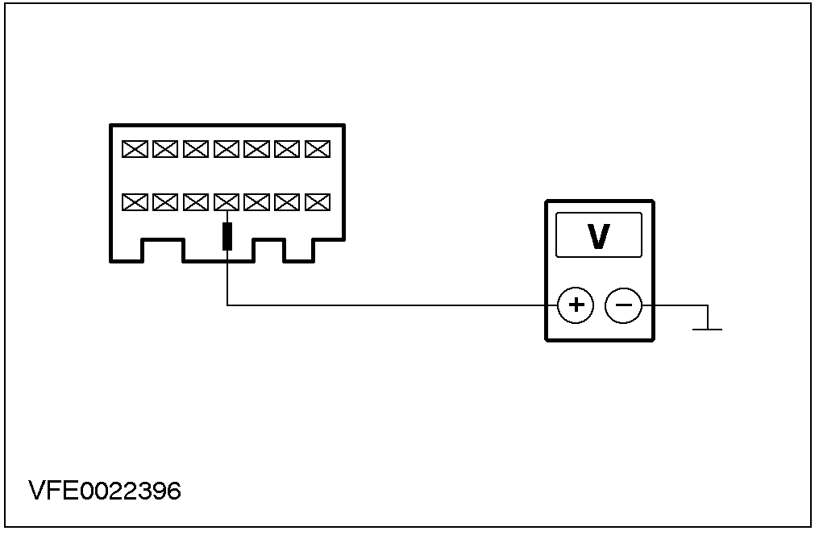 |  | 测量CJB连接器C501芯脚4CJB侧的对搭铁电压。  - 是否显示为蓄电池电压?  →是  至C3  →否  检查CJB，必要时、换装新的CJB后，检查系统工作是否正常。
C3：检查线路15S-LE6是否断路
 | 前照灯开关C478 | 测量CJB连接器C501芯脚4、线路15S-LE6(GN/YE)线束侧与前照灯开关连接器C478芯脚15、线路15S-LE6(GN/YE)线束侧之间的电阻值。  - 所测阻值是否小于2欧姆?  →是  依据线路图所附加的”部件测试”方式，检查前照灯开关。必要时、换装新的开关后，检查系统工作是否正常。  →否  利用线路图，将线路15S-LE6(GN/YE)中发生断路的部位予以修复，检查系统工作是否正常。

418-00模块通讯网络

适用车型：2001 Mondeo

主题 页码
说明与操作
模块通讯网络 418-00-2
诊断与测试
模块通讯网络 418-00-3
工作原理 418-00-3
检查与确认 418-00-3
一般程序
非模块通讯线路之线路维修 418-00-5

说明与操作

模块通讯网络

诊断与测试

模块通讯网络
有关线路图与连接器信息，请参阅线路图单元：41800。

工作原理
模块与DLC之间的通讯是经由下列三种数据总线来达成：
- 数据总线(SCP)
动力控制模块(PCM)

- 数据总线(ISO 9141)
ABS/TCS/ESP模块
氙气前照灯
收音机/导航
仪表
通用电子模块(GEM)
防护控制模块(RCM)
电子自动温度控制模块(EATC)
暖气/空调控制模块(配置手动空调的汽车)
进气加热器(装用柴油发动机的汽车)

- 数据总线CAN
PCM与TCS/ESP模块、EATC模块、仪表、柴油泵进行通讯。

ESP模块与方向盘转动传感器、偏航率传感器进行通讯，并通过ESP模块然后再经由数据总线(ISO 9141)执行诊断。

检查与确认
- 确认客户的问题。
- 直观检查有无机械或电气方面受损的明显迹象。
直观检查表
电气
- 模块
- 仪表
- 线束
- 电气连接器
- 动力控制模块(PCM)
- ABS模块
- 氙气前照灯模块
- 收音机/导航控制模块
- 气囊组件
- EATC模块
- 暖气/AC空调控制模块
- 进气加热器
- GEM模块
- 如果所观察或所提出问题的明显原因已经发现，则必须先加以纠正，然后再进行下一步骤(如可能)。
- 如果用直观检查无法判明原因，则确认该故障现象后，参照故障现象表以继续进行诊断。

故障现象表
状况 | 可能原因 | 措施
- 动力控制模块(PCM)无法对WDS产生响应。 | - 线路  - PCM | - 使用WDS进行检查。
- ABS控制模块无法对WDS产生响应。 | - 线路  - ABS控制模块 | - 使用WDS进行检查。
- 模块无法对WDS产生响应。 | - 线路  - 氙气前照灯 | - 使用WDS进行检查。
- 收音机/导航控制模块无法对WDS产生响应。 | - 线路  - 收音机/导航控制模块 | - 使用WDS进行检查。
- 仪表无法对WDS产生响应。 | - 线路  - 仪表 | - 使用WDS进行检查。
- 气囊组件无法对WDS产生响应。 | - 线路  - 气囊组件 | - 使用WDS进行检查。
诊断与测试(续)

状况 | 可能原因 | 措施
- EATC模块无法对WDS产生响应。 | - 线路  - EATC模块 | - 使用WDS进行检查。
- 暖气/空调控制模块无法对WDS产生响应。 | - 线路  - 暖气/空调控制模块 | - 使用WDS进行检查。
- 进气加热器无法对WDS产生响应。 | - 线路  - 进气加热器 | - 使用WDS进行检查。
- GEM模块无法对WDS产生响应。 | - 线路  - GEM模块 | - 使用WDS进行检查。
- 诊断测试器无法开启。 | - 线路  - GEM模块 | - 使用WDS进行检查。

一般程序

非模块通讯线路的维修

- 此时尚未获得相关信息。

418-01模块编程

适用车型：2001 Mondeo

主题 页码
说明与操作
模块编程 418-01-2
一般程序
模块编程 418-01-3

说明与操作

模块编程

一般程序

模块编程

419-01A主动防盗系统

适用车型：2001 Mondeo

主题 页码
说明与操作
防盗系统 419-01A-2
诊断与测试
防盗系统 419-01A-4
工作原理 419-01A-4
检查与确认 419-01A-4
拆卸与安装
防盗警报喇叭 (33 535 0) 419-01A-6
规格
规格 419-01A-7
拧紧力矩 419-01A-7

说明与操作

防盗系统
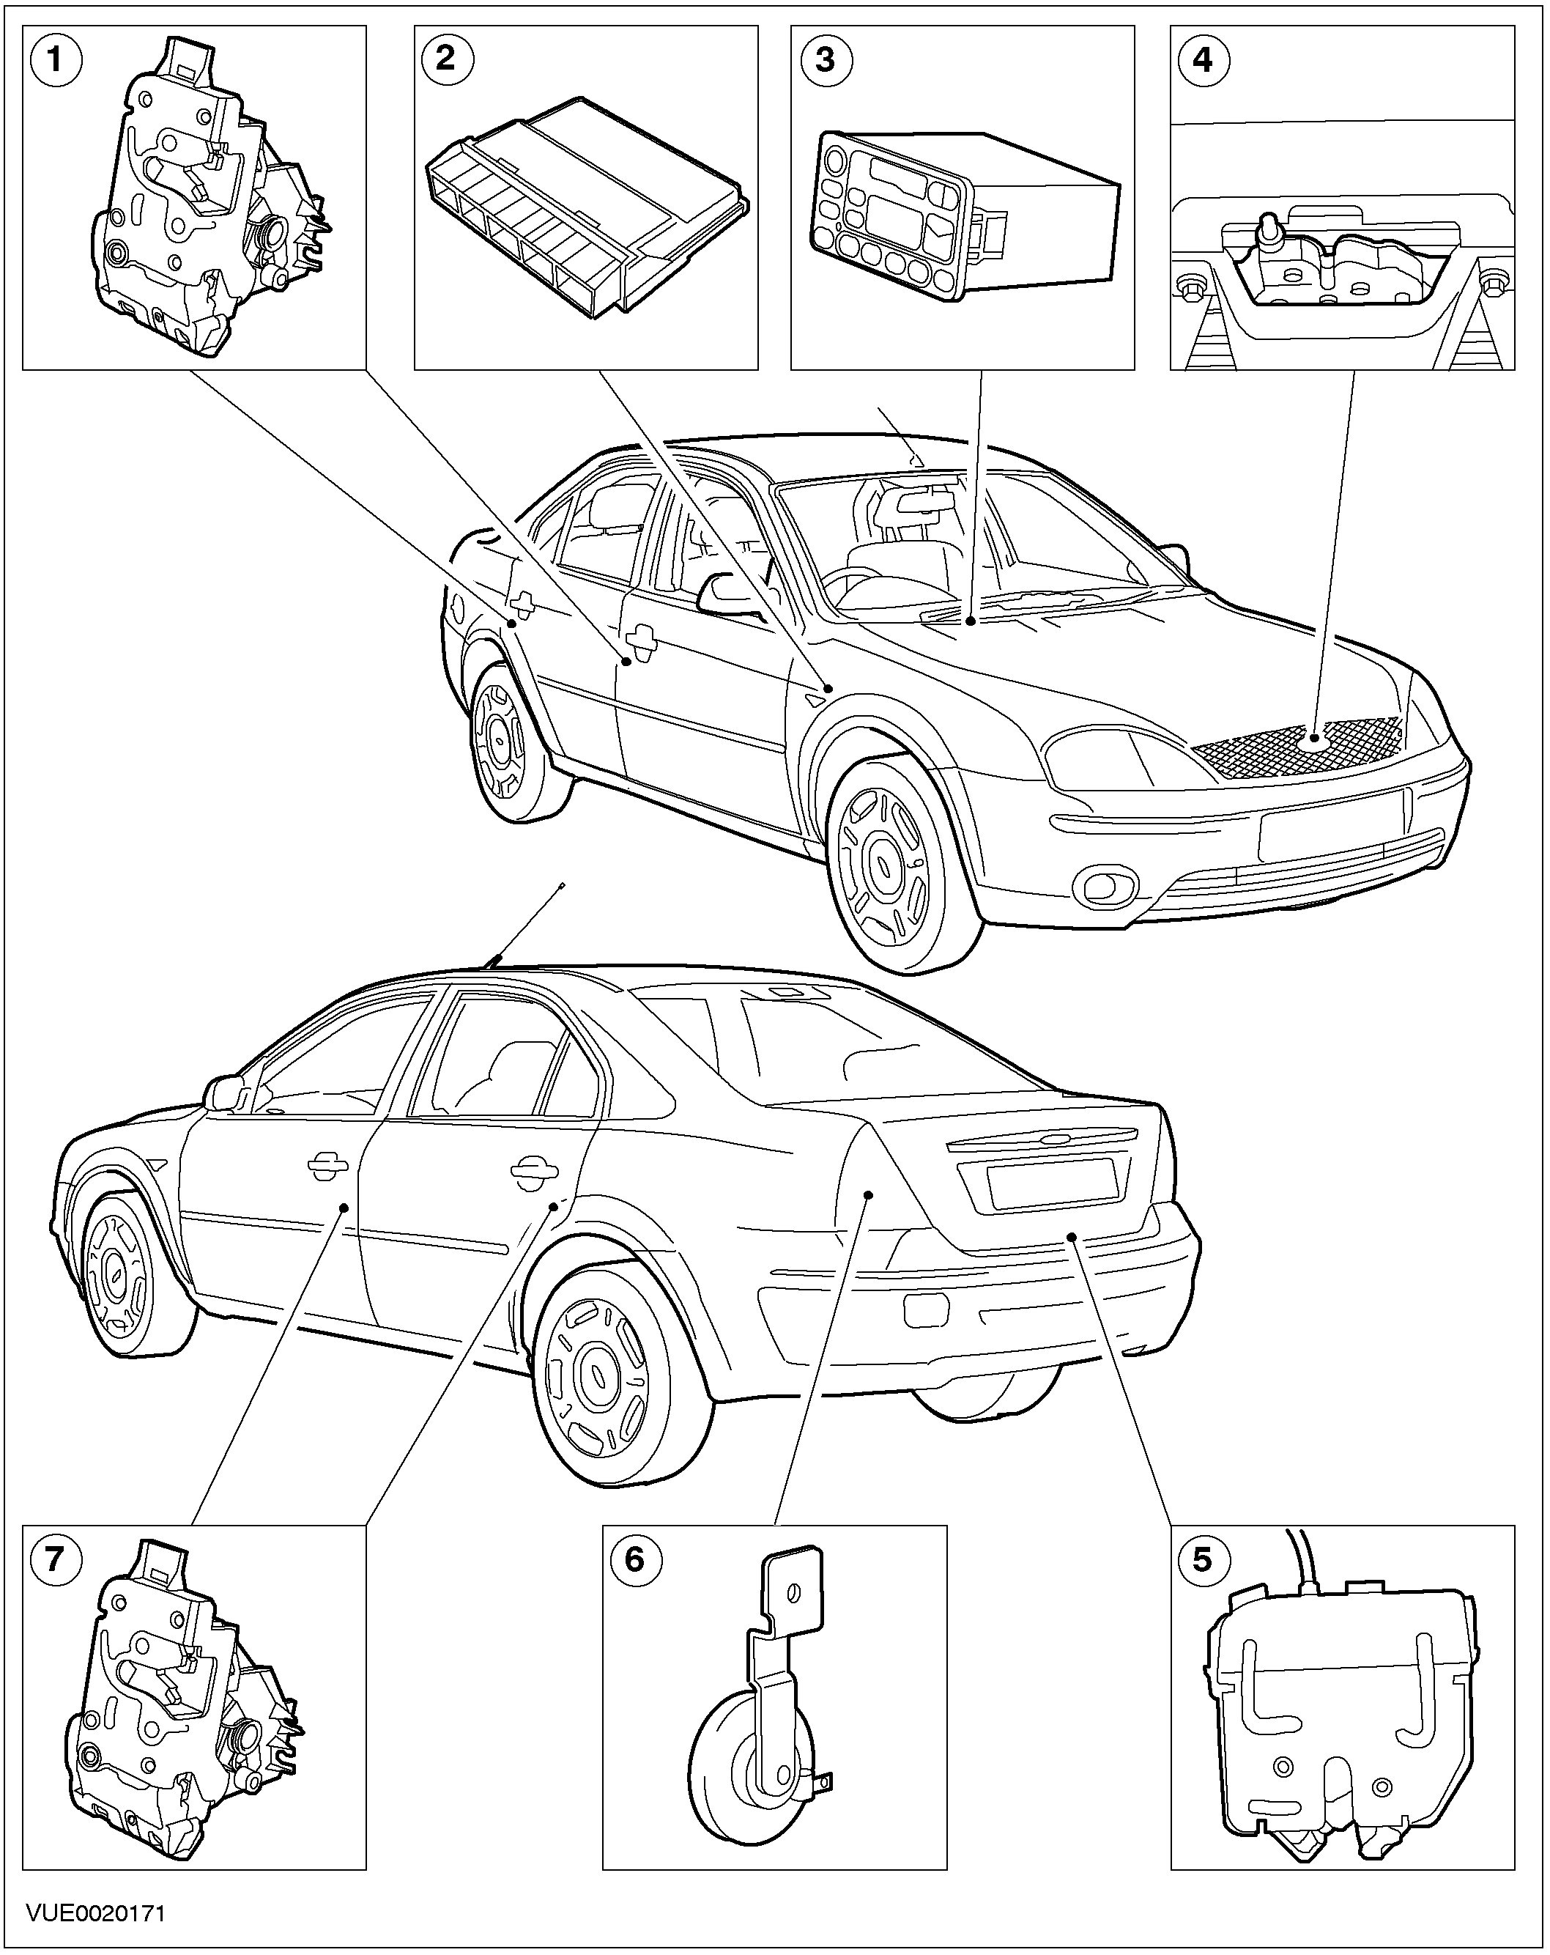
说明与操作(续)

项目 | 说明
1 | 前与后车门锁执行器RH
2 | 通用电子模块(GEM)
3 | 音响主机
4 | 发动机盖锁闩

项目 | 说明
5 | 行李箱盖锁闩执行器
6 | 防盗警报喇叭
7 | 前与后车门锁执行器LH

诊断与测试

防盗系统
有关线路图与连接器信息，参阅线路图单元41901被动防盗系统。

工作原理

防盗警报操作
防盗警报系统结合于通用电子模块(GEM)中并受其控制，GEM可利用WDS进行诊断，以辨别并更正任何在防盗警报系统中所发现的问题。
在下列状况下，防盗警报系统将会提供声响与视觉警报。
- 侦测到未经授权进入汽车的情况。
- 在防盗警报系统进入警戒状态后，音响主机的电气连接器被拆下时。
- 在防盗警报系统进入警戒状态后，点火开关被转到位置II或位置III时。
视觉防盗警报指示器利用汽车的转向指示灯，当侦测到未经授权而进入汽车的情况时，GEM将接通供给转向指示灯的电源。
声响防盗警报由与汽车喇叭系统分开的警报喇叭(安装于行李箱中)组成，当警报系统被触发后，GEM将接通供给警报喇叭的电源。
当防盗警报系统进入警戒状态后，若未使用钥匙或免钥匙进入遥控发射器，并在未经授权状况下侵入汽车时，将会使得在车门锁闩、尾门锁闩、行李箱盖锁闩或发动机盖锁闩中的开关受到触动，或由的内部人体移动扫描传感器所侦测出来。
当防盗警报系统被触动后，GEM将使得转向指示灯闪烁约五分钟，并且响起警报喇叭约30秒钟。待此时间过后，警报系统将重新进入警戒状态。
转向指示灯与警报喇叭将由GEM自动进行关闭。

进入警戒状态的防盗警报系统
当所有车门都被上锁之后，防盗警报系统将会启用并进入警戒状态。其中、包括利用机械钥匙在驾驶侧车门锁上锁，或是以免钥匙进入遥控发射器上锁。

当汽车双重上锁以确认防盗警报系统已经进入预先警报状态时，GEM将会使转向指示灯闪烁两次。
预先警戒状态是指在20秒钟的延迟时间中，可允许客户开启并关闭任何车门、发动机盖与尾门，而不会触发警报系统。
在20秒钟的预先警戒状态过后，GEM将会检查现行的车门、发动机盖与尾门之开关状态。如果车门、发动机盖与尾门都在闭锁(关闭)状态下时，则防盗警报系统将进入警戒状态，并监视各个开关状态。
如果有一个车门、发动机盖或尾门并未处在闭锁状态下时(例如开启或未关严)，则防盗警报系统将等候至少约20秒钟，一直到被关严才会进入警戒状态，并监测该开关。如果开关仍保持关闭超过20秒钟，则防盗警报系统将对该组开关进行警戒，并监视其状态。

防盗警报系统对未触发/触发警报的解除
可通过执行下列任何一项程序来解除防盗警报系统。
- 利用机械钥匙将驾驶侧车门开锁。
- 通过按压免钥匙进入遥控器上的UNLOCK(开锁)按钮，而使得车门开锁。
当警报系统进入警戒状态后，如果以钥匙或免钥匙进入遥控器开启尾门，则GEM将会解除”尾门”与”室内扫描传感器”(如配备)的触发警报作用。在GEM即将使得尾门与室内扫描传感器(如配备)重新进入警戒状态之前，尾门必须关闭，并且通过20秒钟的预警戒状态。

检查与确认
- 确认客户的问题。
- 直观检查有无机械或电气方面受损的明显迹象。

直观检查表
机械 | 电气
- 车门、发动机盖、尾门及行李箱盖装配不当。  - 开关  - 车门锁  - 连杆  - 拉索 | - 保险  - 开关  - 电气连接器  - 线束  - GEM  - 室内扫描传感器(如配备)  - 防盗警报喇叭

诊断与测试(续)

- 如果所观察或所提出的问题的明显原因已经发现，则必须先加以纠正，然后再进行下一步骤(如可能)。

- 如果用直观检查无法判明原因，则确认该故障现象后，参照故障现象表以继续进行诊断。

拆卸与安装

防盗警报喇叭(33 535 0)

规格

拧紧力矩
说明 | Nm | lb-ft | lb-in
防盗警报喇叭托架固定螺栓 | 5 | - | 44

419-01B被动防盗系统

适用车型：2001 Mondeo

主题 页码
说明与操作
防盗系统 419-01B-2
诊断与测试
防盗系统 419-01B-3
工作原理 419-01B-3
检查与确认 419-01B-4
拆卸与安装
被动防盗系统(PATS)收发器 (33 662 0) 419-01B-5
一般程序
使用两支已编程钥匙进行钥匙编程 419-01B-7
使用诊断装备进行钥匙编程 419-01B-9
钥匙编程开关状态控制 419-01B-10
防盗系统安全性访问 419-01B-11

说明与操作

防盗系统
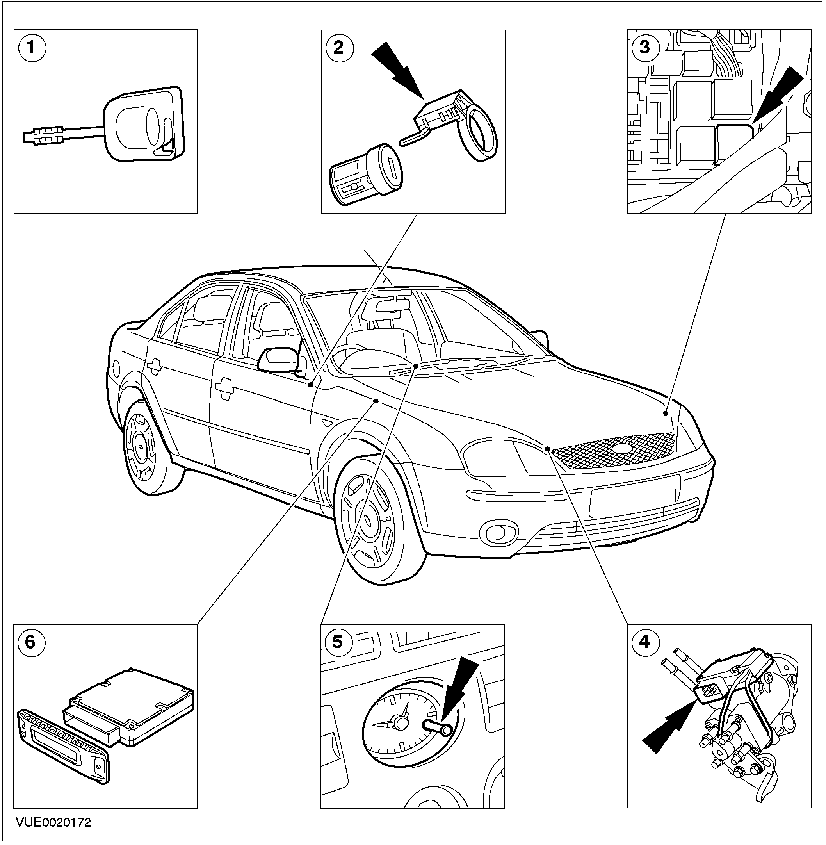

项目 | 说明
1 | 点火钥匙(整合式问答器)
2 | 被动防盗系统(PATS)收发器
3 | 激活继电器

项目 | 说明
4 | 燃油喷射泵控制单元－装用2.0升柴油发动机的汽车
5 | PATS发光二极管(LED)
6 | 动力控制模块(PCM)

诊断与测试

防盗系统
有关线路图与连接器信息，参阅线路图单元41901、被动防盗系统。

工作原理
被动防盗系统(PATS)利用收音机频率识别技术与独特的加密密码，以防止汽车被窃车贼开走。所谓”被动”是代表它并不需要由使用者进行任何动作。

密码点火钥匙
PATS使用特殊的密码点火钥匙，在每支密码点火钥匙中都包含有永久安装的电子装置、称为问答器。每个问答器中都包含有一组独特的电子识别码，识别码可作数百万种的组合，每支密码点火钥匙在被用来发动发动机之前，都必须先以编程方式设定到汽车的动力控制模块(PCM)的PATS控制功能之中。如有密码点火钥匙需要更换时，需执行本手册所列出的诊断维修程序。
PATS问答器钥匙可由蓝色插片加以辨识，先前有红色插片的PATS问答器钥匙与本车不能兼容，故此禁止使用。
仅有Ford认可的点火钥匙可以作为售后市场的密码点火钥匙使用。向非Ford认可的来源购买的钥匙，可能会在高温时出现不能工作的情况。
注意：如果使用未编程钥匙，则钥匙的读取将会被进一步限制约20秒钟，在这20秒钟内、将没有任何点火钥匙可以发动发动机。可使用正确的已编程钥匙将点火开关转到位置II。
至少必须有2支密码点火钥匙编入汽车，才能发动发动机，最多可将8支钥匙编入汽车。如果试图以未编程的点火钥匙(具有正确的齿形)起动汽车，PCM中的PATS控制功能将进入抗扫描模式。

PATS控制功能
本项控制功能包含在PCM中，该模块将执行所有PATS功能，例如、接收来自密码钥匙的辨识码，并控制发动机能否起动。当汽车点火开关转到位置II或III时，PCM开始进行密码钥匙的查证程序。点火开关转到位置0时，PCM仍将保持激活状态约5秒钟，这是允许插入第二把钥匙执行客户钥匙编程的最大时限。

收发器模块
收发器模块与PATS密码点火钥匙将进行通讯，本模块安装在转向柱下罩的后方，并且包含有一组连接到微型电子模块的天线。在每部汽车的激活程序中，收发器模块将会读取密码点火钥匙中的辨识码，并将资料传送到PCM内的PATS控制功能中。在拆下或换装新的PATS收发器后，不需要重新进行初始设定。

PATS目标功能－装用2.0L柴油发动机的汽车
燃油喷射泵中配置有一组燃油喷射泵控制模块(PATS目标功能)，在PCM内的PATS控制功能，将与燃油喷射泵控制模块进行通讯，以决定允许或禁止发动机起动。在发动机起动后，燃油喷射泵控制模块必须在一秒钟之内，通过控制器局域网(CAN)，接收来自PCM的正确启用程序，否则发动机将(因泵停止供油)自动停止。
在首次一同安装之后，PATS控制功能与燃油喷射泵控制模块共享安全数据，并使其产生配对效用。即便是汽车蓄电池被拆下之后，共享的安全资料也会被储存下来。在安全资料共享之后，这些模块将无法在其它汽车中作用，除非使用WDS重新编程。
当PCM或燃油喷射泵被更换之后，必须使用WDS执行特殊的诊断程序。所有PATS的组件都必须发挥效用，才能起动发动机。如有任何组件无法正常作用，汽车将无法起动，同时防盗指示灯将闪烁故障码。

诊断与测试(续)

当点火开关转到位置II或III时，PCM将传送一组加密密码到燃油喷射泵控制模块，之后燃油喷射泵控制模块会传回一组加密密码给PCM，表示已认出PCM。PCM会再传送一组信号回到燃油喷射泵控制模块，允许开始供油。

防盗指示灯
PATS系统使用一个由PATS控制功能控制的防盗指示灯，在正常操作下当点火开关转到位置II或III时，该指示灯将会自检三秒钟。如果有问题，则将依问题的不同或快速闪烁或保持点亮，紧接着会闪烁出故障代码共10次。参阅WDS，并依循屏幕上的指示操作。在点火开关关闭后，PATS系统也将每隔两秒钟闪烁一次防盗指示灯，作为视觉警告。

J1850通讯网络
J1850标准通讯协议(SCP)通讯网络仅作诊断用，用 CAN总线在PATS控制功能与燃油喷射泵控制模块之间传递及接收讯息。

激活继电器
激活继电器是用来禁用汽车发动机的另一方法，在点火开关位置II时，如PATS无法读取到密码或点火钥匙中无密码存在，激活继电器的搭铁连接将断开。若读到合法的点火钥匙，而在激活继电器线路中有故障发生时，系统将不会储存故障码或闪烁防盗指示灯，参阅303-06。在点火开关转到位置II后，当PATS控制功能读取到合法的点火开关钥匙密码时，该继电器将会作用。在发生下列情况时，PATS会禁止发动机起动。

- 密码点火钥匙损坏
- 钥匙未编程
- 无密码钥匙(钥匙无电子功能或并非蓝点问答器)
- 线路损坏
- 收发器损坏
- PCM损坏
- 点火钥匙受到遮盖
- PCM与燃油喷射泵控制模块(装用2.0L柴油发动机的汽车)不配

检查与确认
- 确认客户的问题。
- 直观检查有无机械或电气方面受损的明显迹象。

直观检查表
机械 | 电气
- 点火锁  - PATS钥匙  - 使用非密码PATS钥匙  - 钥匙链中有多把PATS钥匙  - 使用未编程PATS钥匙 | - 保险  - 线路  - 电气连接器  - 继电器  - PATS接收器  - 点火开关  - 变速器档位传感器－配置自动变速器的汽车  - PCM  - 燃油喷射泵控制模块－装用2.0L柴油发动机的汽车
- 如果所观察或所陈述的问题的明显原因已经发现，则必须先加以纠正，然后再进行下一步骤(如可能)。
- 如果用直观检查无法判明原因，则确认该故障现象后，参照故障现象表以继续进行诊断。

拆卸与安装

被动防盗系统(PATS)收发器(33 662 0)

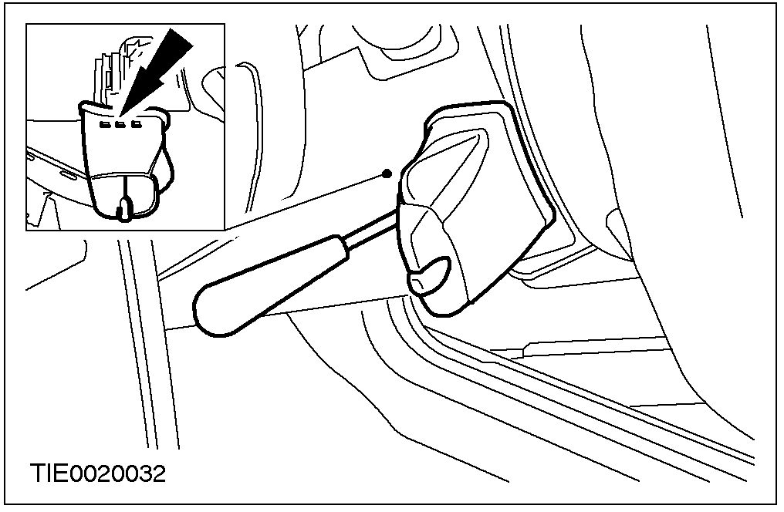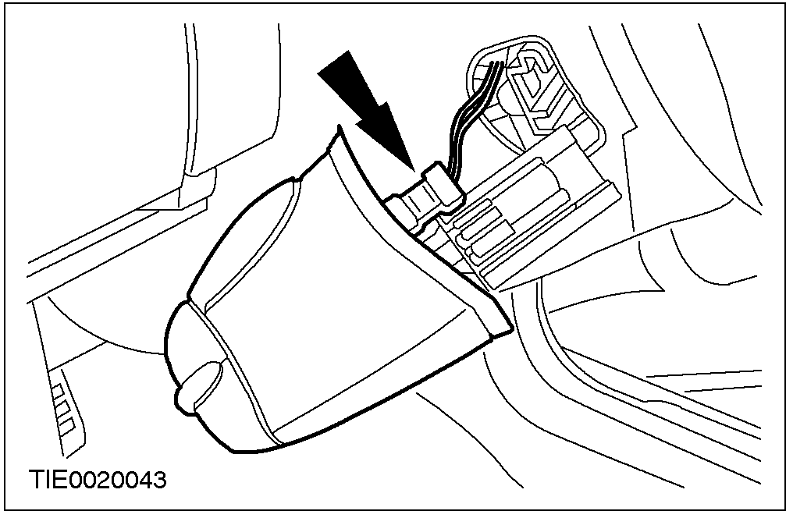

拆卸
- 拆开蓄电池搭铁线，参阅414-01。
- 拆下仪表板下饰板。
- 拆开固定螺丝。
- 放松锁定扣。

- 将音响控制开关自转向柱下护板(如配备)拆开。
- 利用小螺丝起子，松开锁定卡榫。

- 拆开音响控制开关(如配备)。
- 拆下电气连接器。

拆卸与安装(续)

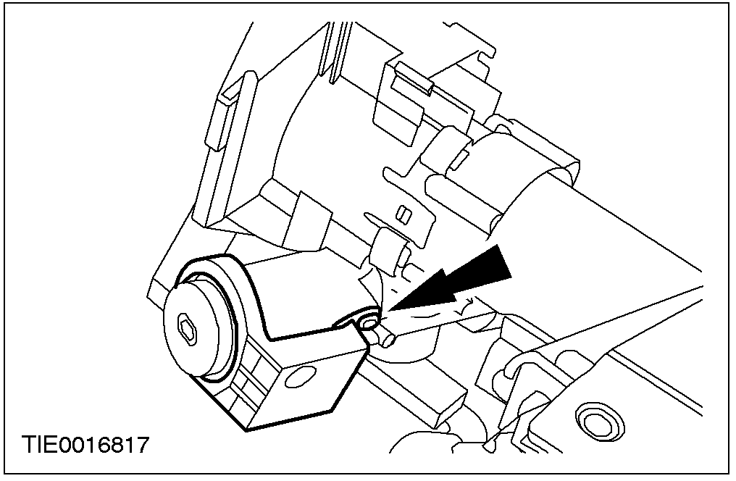

- 将转向柱上饰板自转向柱下饰板拆开。
- 利用小螺丝起子，放松两固定卡(左右各一)。
- 拆开上饰板。

- 拆开转向柱下护板。

- 拆开PATS问答器(为了清楚起见、图标为已拆开之转向柱)。
- 拆下电气连接器。

安装
- 依照拆卸的相反程序安装。
- 对车窗马达进行初始设定，参阅501-11。

一般程序

使用两支已编程钥匙进行钥匙编程

注意：如果希望给另外的钥匙编程，必须先取得两支以上的已编程点火钥匙，才能执行本程序。如果无法取得两支钥匙，可参阅本章“钥匙编程－删除所有钥匙并编程两支钥匙”。
注意：备用钥匙编程开关是WDS/FDS 2000的可编程开关，供启用/禁用一般正常客户执行备用钥匙编程程序。如果“备用钥匙编程开关”尚未启用，参阅“安全性访问”，然后选择“备用钥匙编程开关”启用。
注意：如果编程未成功，新的钥匙将无法起动汽车，同时防盗指示灯将会闪烁。此时可让点火开关在RUN位置保持30秒以上，然后再从步骤1开始重新执行“钥匙编程程序”。如果仍不能成功，参阅“诊断与测试”，检查故障码并执行定点测试。
注意：最多可将8支钥匙编入配置被动防盗系统(PATS)的汽车。
注意：如果并未依照说明内容执行，则编程程序将会终止。
注意：点火钥匙必须有该车所使用的正确齿形，并且必须为PATS密码钥匙。
- 将第一支编程钥匙插入点火锁中，并将锁由OFF关闭位置转到RUN运转位置(保持点火锁在RUN运转位置大约1秒钟)。
- 将点火锁转到OFF关闭位置，并将第一支钥匙自点火锁上拔出。
- 在将点火锁转到OFF后的五秒钟之内，必须将第二支编程点火钥匙插入点火锁之中，并将点火锁由OFF关闭位置转到RUN运转位置(保持点火锁在RUN运转位置大约1秒钟)。
- 将点火锁转到OFF关闭位置，并将第二支钥匙自点火锁上拔出。

一般程序(续)

- 在将点火锁转到OFF后的十秒钟之内，必须将尚未编程点火钥匙(新钥匙)插入点火锁之中，并将点火锁由OFF关闭位置转到RUN运转位置(保持点火锁在RUN运转位置短于5秒钟)。
- 检查新的编程钥匙是否能激活发动机，将点火钥匙转到OFF关闭位置，大约五秒钟之后，再试着以新的编程钥匙发动发动机。
- 若还要编程额外的钥匙时，再由步骤1开始、重复合适的钥匙编程程序。

一般程序

使用诊断装备进行钥匙编程

注意：当客户需要将钥匙编入系统但无法取得两支已编程的点火钥匙时，需利用本程序。当已编程的点火钥匙遗失或点火锁被更换或需要从被动防盗系统(PATS)记忆中删除钥匙时，也可使用本程序。
注意：本程序将会自汽车记忆中删除所有编程点火钥匙，而汽车也将无法起动直到再有两支钥匙编入汽车为止。
注意：执行本程序时，必须有两支具备正确齿形的PATS密码钥匙，而且其中一支或是两支钥匙可以为原来的钥匙。
注意：如果剩余的钥匙在客户处，并未随车携带，则须向客户说明如何参阅“使用手册”中的“备份PATS钥匙编程程序”，对于剩余钥匙的编程说明如下：
- 将点火锁由OFF关闭位置转到RUN运转位置。
- 使用WDS/FDS 2000并自菜单中选择“动力控制模块(PCM)”，再进入”安全性访问”。参阅本章“安全性访问”。
- 使用WDS/FDS 2000菜单，并选取”点火钥匙密码删除”。
- 将点火锁转到OFF关闭位置后，再将WDS/FDS 2000拆下。
- 将第一支密码钥匙插入点火锁中，并将锁转到RUN运转位置约三秒钟。
- 将第一支密码钥匙自点火锁上拔出。
- 将第二支密码钥匙插入点火锁之中，并将锁转到RUN运转位置约三秒钟。
- 将第二支密码钥匙自点火锁上拔出。
- 此时、汽车应可由两支点火钥匙激活。

一般程序

钥匙编程开关状态控制

注意：“备用钥匙编程开关”是WDS/FDS 2000中的可编程开关，供启用/禁用一般正常客户按使用手册执行备用钥匙编程程序(客户在设定两支编程点火钥匙后设定新的钥匙，给备用的点火钥匙编程)。本编程开关对于不想让汽车驾驶者使用”备用钥匙编程程序”的大宗客户，如出租公司等，是一种方便的设计。
注意：汽车出厂时预置为启用。
- 将已编程钥匙插入点火锁中，然后将点火开关由OFF位置转到RUN位置。
- 使用WDS/FDS 2000，自菜单中选择”动力控制模块(PCM)”。
- 选择”安全性访问”，参阅本章“安全性访问”。
- 使用WDS/FDS 2000，自菜单中选择“备用钥匙编程开关”，遵循屏幕上的指示操作。

一般程序

防盗系统安全性访问

注意：通过本程序可获得被动防盗系统(PATS)的安全性访问，在删除点火钥匙密码或是启用/解除备用钥匙编程开关前，均必须取得PATS的安全性访问。而在取得安全性访问之前，本程序将在内部形成10分钟延迟，此时WDS/FDS 2000必须保持与汽车的连接。一旦获得安全性访问，将显示出一组安全性访问命令菜单，并提供不同的指令选项。参阅本章“动力控制模块(PCM)设置命令索引”。
注意：一旦获得安全性访问，在离开指令菜单之前，应执行多重安全性访问指令(如需要时)。这样可避免重复执行本程序，还可避免额外的10分钟延迟。
- 使用WDS/FDS 2000以获得防盗系统安全性访问。
- 在完成10分钟的安全性访问程序后，新的菜单将以指令选项方式显示。在离开本菜单之前，选择所需之功能(切勿选择多于程序所需之功能)。一旦离开本菜单后，若需执行额外的指令时，则必须再次执行安全性访问程序。

419-07A导航系统－汽车导航收音机(VNR)

适用车型：2001 Mondeo

主题 页码
说明与操作
导航系统 419-07A-2
诊断与测试
导航系统 419-07A-3
检查与确认 419-07A-3
故障现象表 419-07A-3
定点测试 419-07A-3
部件测试 419-07A-3
拆卸与安装
导航系统天线 419-07A-4

说明与操作

导航系统

诊断与测试

导航系统

检查与确认
- 通过操作系统以确认客户的问题。
- 直观检查有无机械或电子方面受损的明显迹象。
- 如果所观察或所提出的问题的明显原因已经发现，则必须先加以纠正，然后再进行下一步骤(如可能)。
- 如果用直观检查无法判明原因，则确认该故障现象后，参照WDS/FDS 2000以继续进行诊断。

故障现象表

定点测试

部件测试

拆卸与安装

导航系统天线

1. 此时尚未获得相关信息。

419-07B导航系统－收音机导航系统(RNS)IV

适用车型：2001 Mondeo

主题 页码
说明与操作
导航系统 419-07B-2
诊断与测试
导航系统 419-07B-3
检查与确认 419-07B-3
故障现象表 419-07B-3
定点测试 419-07B-3
部件测试 419-07B-3
拆卸与安装
导航系统天线 419-07B-4

说明与操作

导航系统

诊断与测试

导航系统

检查与确认
- 通过操作系统以确认客户的问题。
- 直观检查有无机械或电气方面受损的明显迹象。
- 如果所观察或所提出的问题的明显原因已经发现，则必须先加以纠正，然后再进行下一步骤(如可能)。
- 如果用直观检查无法判明原因，则确认该故障现象后，参照WDS/FDS 2000以继续进行诊断。

故障现象表

定点测试

部件测试

拆卸与安装

导航系统天线

1. 此时尚未获得相关信息。

419-10多功能电子控制模块

适用车型：2001 Mondeo

主题 页码
说明与操作
多功能电子控制模块 419-10-2
诊断与测试
通用电子模块(GEM) 419-10-3
工作原理 419-10-3
检查与确认 419-10-4

说明与操作

多功能电子控制模块

诊断与测试

通用电子模块(GEM)
有关线路图与连接器信息，参阅线路图单元：41910。
专用工具
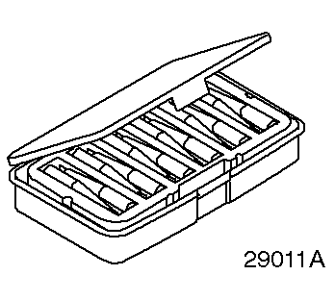 | 端子探针组件  29-011A

工作原理
GEM监测并控制各种不同的功能，防盗系统、中央与双重锁定等。GEM装置于右A柱上，GEM拥有自检和完全诊断功能，包括输入与输出所使用的GEM有三种不同型式。

GEM功能矩阵表
功能 | 说明 | GEM 5/ EA/ JAPAN(日本) | GEM 7/ GA/ EU | GEM 8/ HA/ EU
- 电源 | 用作室内灯光（包括行李箱照明、化妆镜、地图灯等）的蓄电池省电器。 | X | X | X
- 车外照明 | 转向信号与危险警示灯 | X | X | X
- 室内灯光 | 室内灯光 | X | X | X
 | 室内灯光，延伸 | X | X | X
 | 进入照明、脚部区域照明 | X | X | X
 | 室内灯光与延迟功能 | X | X | X
- 安全与视野 | 加热式风窗 | X | X | X
 | 加热式后窗 | X | X | X
 | 风窗洗涤器与间歇刮水器 | X | X | X
 | 后窗刮水器/洗涤器 | X | X | X
- 司机信息与警告装置 | 车门未关紧警告指示器 | X | X | X
 | 转向指示灯 | X | X | X
 | 座椅安全带警示灯 | X | X | X
 | 行李箱未关紧警示灯 | X | X | X

诊断与测试(续)

功能 | 说明 | GEM 5/ EA/ JAPAN(日本) | GEM 7/ GA/ EU | GEM 8/ HA/ EU
 | 转向信号声音警告器 | X | X | X
 | 倒车警告鸣响 | X
 | 车门未关紧警告器 | X | X | X
 | ‘灯光开启’声音警告器 | X | X | X
 | ‘PRNDL”未在P档位置警告 | X | X | X
 | 座椅安全带声音警告器 | X
- 便利电动装备 | 中控锁 | X | X | X
 | 双重锁定 | X | X | X
 | 门锁锁定 | X | X | X
 | 遥控控制315MHz | X
 | 遥控控制433MHz |  | X | X
 | 舱盖/尾门释放 | X | X | X
 | 整体车窗上升/下降 | X | X | X
- 安全 | 周边警报 |  |  | X
 | 收音机传感器 |  |  | X
 | 行李箱禁动 |  |  | X
 | 防盗警报喇叭 |  |  | X
- 汽车序列通讯 | 服务模式 | X | X | X
 | ISO-9141 | X | X | X
换装新的GEM时必需进行编程

检查与确认
- 确认客户的问题。
- 直观检查有无机械或电气方面受损的明显迹象。

诊断与测试(续)

直观检查表
电气
- 保险
- GEM
- 中央连接盒(CJB)
- 仪表
- 线束
- 电气连接器
- 前照灯开关
- 风窗加热开关
- 后窗加热开关
- 危险警示开关
- 转向信号开关
- 车门进入开关
- 继电器
- 蜂鸣器
- 遥控控制单元/遥控控制电源
- 车门锁单元
- 发动机舱开关
- 防盗喇叭
- 尾门/舱门释放开关
- 尾门/舱门防盗抑制开关
- 尾门内部释放开关
- 尾门/舱门马达
- 如果所观察或提出的问题的明显原因已经发现，则必须先加以纠正，然后再进行下一步骤(如可能)。
- 如果用直观检查无法判明原因，则确认该故障现象后，参照故障现象表以继续进行诊断。

GEM具有检查模块输入及输出的自检功能，自检本身分为输入信号及输出信号诊断模式，两种诊断模式均由按压后窗加热器开关启动（详见后面的自检章节），如该开关故障，自检模式将无法启动，如下一步骤延时执行超过20秒，则自检将中断，GEM回复原来的设定。

自检
自检程序必须按下列所示内容依序执行。
- 条件：
- 将点火开关切到”OFF”关闭位置。
- 将所有电子负荷装置切到”OFF”关闭位置。
- 将室内前照灯开关设定到”12秒”位置。
- 拉起手制动。
- 在手排变速器的车型中，选择置入空档，而在自动变速器的车型中，则选择置入P驻车档。

- 关闭所有车门。
- 切勿操作车门把手。
- 系好司机座椅安全带。
- 输入诊断模式将在下列情况下激活：
- 压住后窗加热按钮。
- 将点火开关切到ON开启位置。
- 放开后窗加热按钮。
- 当GEM启用诊断模式，它将会发出一声”哔”响，而且方向指示灯也会闪亮一次，检查输入信号如下：
- 开启或关闭驾驶侧车门，当车门开启时，GEM应发出一声”哔”响，而且方向指示灯也会闪亮一次。
- 其它车门开启或关闭，当车门开启时，GEM应发出一声”哔”响，而且方向指示灯也会闪亮一次。
- 将驻车灯与行驶灯切到”ON”开启位置，则当光亮起时，GEM应发出一声”哔”响，而且方向指示灯也会闪亮一次。
- 将风窗加热切到”ON”开启位置，则当开关被压下后，GEM应发出一声”哔”响，而且方向指示灯也会闪亮一次。
- 将后窗加热切到”ON”开启位置，则当开关被压下后，GEM应发出一声”哔”响，而且方向指示灯也会闪亮一次。
- 将前清洗系统切到”ON”开启位置，则当开关打开后，GEM应发出一声”哔”响，而且方向指示灯也会闪亮一次。
- 将前间歇刮水器系统切到”ON”开启位置，则当开关打开后，GEM应发出一声”哔”响，而且方向指示灯也会闪亮一次。
- 将后窗洗涤系统切到”ON”开启位置，则当开关打开后，GEM应发出一声”哔”响，而且方向指示灯也会闪亮一次。
- 将后窗刮水器系统切到”ON”开启位置，则当开关打开后，GEM应发出一声”哔”响，而且方向指示灯也会闪亮一次。
- 将转向信号开关切到”左转”位置，则当开关打开后，GEM应发出一声”哔”响，而且方向指示灯也会闪亮一次。
诊断与测试(续)

- 将转向信号开关切到”右转”位置，则当开关打开后，GEM应发出一声”哔”响，而且方向指示灯也会闪亮一次。
- 将危险警示灯开关切到”ON”开启位置，则当开关打开后，GEM应发出一声”哔”响，而且方向指示灯也会闪亮一次。
- 将PRNDL排档杆排出P档、然后再排回P档，当选档杆位于P档时，GEM应发出一声”哔”响，而且方向指示灯也会闪亮一次。
- 松开座椅安全带后，再将其绑紧，当座椅安全带被松开后，则GEM应发出一声”哔”响，而且方向指示灯也会闪亮一次。
- 将排档杆置入”倒档”位置，则当开关开启后，GEM应发出一声”哔”响，而且方向指示灯也将会随着开关的开启而一直保持闪烁(仅日本车型)。
- 作动尾门/舱盖释放开关，如按钮被压下时，则GEM应发出一声”哔”响，方向指示灯也会闪亮一次，而且尾门/舱盖也将会开启。
- 作动尾门外部释放开关，如按钮被压下时，则GEM应发出一声”哔”响，方向指示灯也会闪亮一次，而且尾门/舱盖也将会开启。
- 将点火开关设定在OFF关闭位置，作动遥控控制的LOCK上锁按钮，如按钮被压下时，则GEM应发出一声”哔”响，方向指示灯也会闪亮一次，而且中控锁也将使得所有车门上锁。
- 将点火开关设定在OFF关闭位置，作动遥控控制的UNLOCK开锁按钮，如按钮被压下时，则GEM应发出一声”哔”响，方向指示灯也会闪亮一次，而且中控锁也将使得所有车门开锁。
- 将点火开关设定在OFF关闭位置，作动遥控控制的尾门UNLOCK开锁按钮，如按钮被压下时，则GEM应发出一声”哔”响，方向指示灯也会闪亮一次，而且中控锁也将使得尾门开锁。

- 以钥匙将尾门/舱盖开锁，当尾门开启时，GEM应发出一声”哔”响，方向指示灯也会闪亮一次。
- 以钥匙将发动机盖开锁，当发动机盖开启时，GEM应发出一声”哔”响，方向指示灯也会闪亮一次(仅针对配置防盗系统的汽车)。
- 将点火开关设定在位置II，如点火开关在位置II时，则GEM应发出一声”哔”响，方向指示灯也会闪亮一次。
- 检查输出信号，将刮水器开关切到”间歇”位置，启用输出信号诊断模式，此时GEM的输入与输出被解除。
- 短暂地按压后窗加热按钮，前刮水器将会被激活，每当刮水器到达其停驻位置时，便应该会听到一听觉信号。
- 短暂地按压后窗加热按钮，则后窗加热将会被激活，此时、利用万用表检查加热线路中的电流值。
- 短暂地按压后窗加热按钮，则室内灯将会被开启。
- 短暂地按压后窗加热按钮，在仪表中的车门未关警示灯应亮起。
- 短暂地按压后窗加热按钮，则后窗刮水器将会被开启。
- 发动发动机并短暂地按压后窗加热按钮，则风窗加热将会被激活。
- 短暂地按压后窗加热按钮，在仪表中的座椅安全带警示灯应亮起。
- 将刮水器开关切到OFF关闭位置，再将点火开关切到OFF位置，则GEM将在20秒钟之后离开自检模式。

故障现象表
状况 | 可能原因 | 措施
- GEM不工作。 | - 保险  - 线路  - CJB  - GEM | - 使用WDS进行检查。

诊断与测试(续)
状况 | 可能原因 | 措施
- 输入信号：无法启用诊断模式。 | - 线路  - CJB  - GEM  - 后窗加热开关 | - 使用WDS进行检查。
- 室内灯不工作。 | - 保险  - 线路  - CJB  - GEM  - 车门未关开关  - 蓄电池省电继电器  - 灯泡 | - 使用WDS进行检查。
- 在”灯光开启”、且驾驶侧车门打开、IGN关闭时，无音响信号。 | - 保险  - 线路  - CJB  - 前照灯开关  - GEM | - 使用WDS进行检查。
- 后窗加热不工作。 | - 线路  - CJB  - GEM  - 后窗加热继电器  - 后窗加热开关  - 后窗加热器 | - 使用WDS进行检查。
- 风窗加热不工作。 | - 保险  - 线路  - GEM  - 风窗加热器  - 风窗加热开关  - 风窗加热继电器 | - 使用WDS进行检查。
- 左、右侧转向信号灯都不工作。 | - 线路  - GEM  - 转向信号灯开关 | - 使用WDS进行检查。
- 左侧转向信号灯不工作。 | - 线路  - GEM  - 转向信号灯开关 | - 使用WDS进行检查。
- 右侧转向信号灯不工作。 | - 线路  - GEM  - 转向信号灯开关 | - 使用WDS进行检查。
- 危险警示闪光器不工作。 | - 线路  - GEM  - 危险警示闪光器开关 | - 使用WDS进行检查。
- 左方向指示灯不工作。 | - 线路  - GEM  - 仪表  - 灯泡 | - 使用WDS进行检查。
- 右方向指示灯不工作。 | - 线路  - GEM  - 仪表  - 灯泡 | - 使用WDS进行检查。
诊断与测试(续)

状况 | 可能原因 | 措施
- 转向信号蜂鸣器不工作。 | - 线路  - GEM  - 多功能开关 | - 使用WDS进行检查。
- 当喷水系统开启时，风窗刮水器不工作(刮水器开关关闭、其它功能正常)。 | - 线路  - GEM | - 使用WDS进行检查。
- 间歇模式不工作(快速/慢速模式正常)。 | - 线路  - GEM  - 刮水器继电器  - 刮水器开关 | - 使用WDS进行检查。
- 后刮水器不工作。 | - 线路  - GEM  - 后刮水器继电器  - 后刮水器开关  - 后刮水器马达 | - 使用WDS进行检查。
- 后刮水器一直工作无法关闭。 | - 线路  - GEM  - 后刮水器马达(限制开关)  - 后刮水器开关  - 后刮水器继电器 | - 使用WDS进行检查。
- 后洗涤器开启时后刮水器不工作(后刮水器开关关闭、其它功能正常)。 | - 线路  - GEM | - 使用WDS进行检查。
- 车门未关警示灯不工作。 | - 线路  - GEM  - 仪表  - 车门未关开关 | - 使用WDS进行检查。
- 座椅安全带警示灯不工作。 | - GEM  - 仪表 | - 使用WDS进行检查。
- 当PRNDL选档杆未置入”P”档、”IGN”在OFF关闭位置而且驾驶侧车门为开启状态时，警告鸣响不工作。 | - 线路  - GEM  - 驾驶侧车门未关开关  - PRNDL选档杆开关 | - 使用WDS进行检查。
- 座椅安全带警告鸣响不工作(仅日本车型)。 | - 线路  - GEM  - 座椅安全带扣座开关  - RCM | - 使用WDS进行检查。
- 倒车警告鸣响不工作(仅日本车型)。 | - 线路  - GEM  - 倒车开关 | - 使用WDS进行检查。
- 遥控控制没有作用。 | - 线路  - GEM  - 遥控控制单元  - 遥控控制电源 | - 使用WDS进行检查。

诊断与测试(续)

状况 | 可能原因 | 措施
- 中控锁不工作。 | - 保险  - 线路  - GEM  - 车门锁单元 | - 使用WDS进行检查。
- 尾门/舱盖不工作。 | - 线路  - GEM  - 尾门/舱盖马达  - 尾门/舱盖释放开关  - 尾门外部释放开关 | - 使用WDS进行检查。
- 防盗系统不工作。 | - 保险  - 线路  - GEM  - 车门未关开关  - 发动机舱开关  - 尾门/舱门防盗抑制开关  - 防盗喇叭 | - 使用WDS进行检查。

